ПРИНЯТ УТВЕРЖДАЮ
Протокол Общего собрания работников Директор ГБОУ школа №605
от 10.01.2020 № 2 с углубленным изучением
немецкого языка
Выборгского района
Санкт-Петербурга
подпись___Е.Б.Поломошнова
Приказ от 10.01.2020 года № 5

САМООБСЛЕДОВАНИЕ

ГОСУДАРСТВЕННОЕ БЮДЖЕТНОЕ ОБЩЕОБРАЗОВАТЕЛЬНОЕ УЧРЕЖДЕНИЕ СРЕДНЯЯ ОБЩЕОБРАЗОВАТЕЛЬНАЯ ШКОЛА
№ 605
С УГЛУБЛЕННЫМ ИЗУЧЕНИЕМ
НЕМЕЦКОГО ЯЗЫКА
ВЫБОРГСКОГО РАЙОНА
САНКТ-ПЕТЕРБУРГА

Санкт-Петербург
2019

СОДЕРЖАНИЕ

- Общие сведения
1.1. Основные виды деятельности……………………... ………....……..3

- Организация образовательного процесса…………………..….5
2.1. Контингент обучающихся…….. …………..…………………….…...5
2.2. Режим работы образовательной организации…………………..…6
2.3. Учебный план образовательной организации………..…………....6
2.4. Сведения об образовательных программах…………………….....44
2.5. Программы, реализуемые на платной основе………………….…45
2.6. Результативность участия обучающихся в конкурсах ……….....45

- Условия реализации образовательных программ … ………..47
3.1. Кадровое обеспечение………………………………………………...47

- Система оценки качества…………………………………...……49

- Информационно-методическая работа ………………………194

- Информационное обеспечение образовательного процесса..199

- Социальные связи ………………………………………………200

- Оснащенность образовательного процесса материально-техническим оборудованием …………………………………..211

- Проблемы, выявленные по результатам самообследования217

- Показатели деятельности ………………………………………218

1. Общие сведения об образовательной организации
Наименование: Государственное бюджетное общеобразовательное учреждение средняя общеобразовательная школа №605 с углубленным изучением немецкого языка Выборгского района Санкт-Петербурга
Учредитель: город федерального значения Санкт-Петербург, в лице исполнительного органа государственной власти Санкт-Петербурга - администрации Выборгского района Санкт-Петербург
Юридический адрес: 194352, Санкт-Петербург,проспект Просвещения, дом 46,корпус 4, литера А
Тел./факс: 598-08-56
E-mail: 605@shko.la
Лицензия на образовательную деятельность:78 № 002251 от 15.05.2012
Основная цель образовательной организации:
- формирование общей культуры личности обучающихся на основе усвоения обязательного минимума содержания общеобразовательных программ, их адаптация к жизни в обществе;
- создание основы для осознанного выбора и последующего освоения профессиональных образовательных программ;
- воспитание гражданственности, трудолюбия, уважения к правам и свободам человека, любви к окружающей природе, Родине, семье;
- формирование здорового образа жизни.

1.1. Основные виды деятельности
• реализация общеобразовательной программы начального общего образования;
• реализация общеобразовательной программы основного общего образования;
• реализация общеобразовательной программы среднего общего образования;
•организация секций и групп по укреплению здоровья;
•создание групп коррекционно-развивающего обучения детей с ограниченными возможностями здоровья
•организация досуга обучающихся;
•улучшение условий пребывания в Образовательном учреждении и питания.
Основным предметом деятельности является: реализация общеобразовательных программ начального общего, основного общего и среднего общего образования, обеспечивающих дополнительную (углубленную) подготовку по немецкому языку; начального общего образования.
В образовательном учреждении разработаны и приняты Педагогическим советом нормативно-правовые и программно-методические документы, локальные акты:
-положение о порядке заполнения, учета и выдачи аттестатов об основном общем и среднем общем образовании и их дубликатов
-порядок и условия осуществления перевода обучающихся из одной организации, осуществляющей образовательную деятельность по образовательным программам начального общего, основного общего и среднего общего образования, в другие организации , осуществляющие образовательную деятельность по образовательным программам соответствующих уровня и направленности
-правила приема граждан в общеобразовательную организацию на обучение по образовательным программам начального общего, основного общего и среднего общего образования
-положение о комиссии по урегулированию споров между участниками образовательных отношений
-правила внутреннего трудового распорядка для обучающихся и их родителей
( законных представителей)
-положение о порядке формирования и использования целевых взносов, добровольных пожертвований юридических и физических лиц
-кодекс этики служебного поведения работников
-положение о совете по профилактике безнадзорности и правонарушений
-положение о порядке предоставления в пользование учебников, учебных пособий обучающимся, осваивающим учебные предметы, курсы, дисциплины( модули) в пределах федеральных государственных образовательных стандартов
-положение о внешнем виде и одежде обучающихся
-положение о подготовке и проведении экзамена на получение языкового диплома министерства образовании Германии
-положение о формах, периодичности и порядке текущего контроля успеваемости и промежуточной аттестации обучающихся
-положение о предпрофильном и профильном обучении предметная область «Филология. Иностранный язык»
-положение о дежурстве по школе
-положение о совете обучающихся
-положение о системе оценивания
-положение о ведении классных журналов
-положение о системе внутреннего мониторинга качества образования
-положение об организации обучения по медицинским показаниям по основным общеобразовательным программам на дому
-положение о внеурочной деятельности
-положение об информационной открытости школы
-положение о международной деятельности
-положение о безотметочном обучении в первом классе
-положение о группе продленного дня
-положение о системе оценивания, формах и порядке проведения промежуточной и итоговой аттестации обучающихся в начальной школе в условиях перехода на ФГОС
-положение о портфеле достижений обучающегося начальной школы
-положение об учебном курсе «Основы религиозных культур и светской этики»
-положение о защите персональных данных
-положение об организации работы по охране труда и обеспечению безопасности образовательного процесса
-положение о Педагогическом совете
-положение об осуществлении функции классного руководителя педагогическими работниками
-положение о внутришкольном контроле
-положение о Совете родителей ГБОУ школа № 605 с углубленным изучением немецкого языка Выборгского района Санкт-Петербурга
Управление ОУ осуществляется: в соответствии с действующим законодательством и Уставом.
Формами самоуправления Образовательного учреждения являются: Педагогический совет Образовательного учреждения, Совет родителей Образовательного учреждения.
2. Организация образовательного процесса
Организация образовательного процесса регламентируется: годовым календарным графиком.
Образовательный процесс осуществляется с учетом возрастных особенностей обучающихся. Возраст обучающихся: 7-18 лет;
2.1. Контингент обучающихся

 | На 31.08.2019 | На 31.12.2019
Численный состав начальной школы | 416 | 411
Численный состав основной школы | 424 | 421
Численный состав средней школы | 131 | 131
Количество обучающихся | 971 | 963
Количество учебных классов | 35 | 35

2.2. Режим работы образовательной организации
Режим работы установлен на основе требований санитарных норм, Типового положения об общеобразовательном учреждении, рекомендаций Комитета по образованию об организации учебной работы в Санкт-Петербурге, учебного плана Образовательного учреждения Правилами внутреннего трудового распорядка для обучающихся.
Учебный год начинается 2 сентября.
Продолжительность учебной недели:
– для 1-х -7-х классов – 5 дней (понедельник – пятница), для 8-х – 11-х классов -6 дней (понедельник - суббота)
– для 1-х -7-х классов – 5 дней (понедельник – пятница), для 8-х – 11-х классов -6 дней (понедельник - суббота)
Продолжительность учебного года - в 1 классах – 33 недели;
во 2 – 11 классах – 34 недели;
Режим работы - 8.00 - 19.00 часов (понедельник-пятница)
- 8.00 – 16.00 часов (суббота)
Зимние каникулы: с 29.12.2018 по 12.01.2019 (15 дней)
Весенние каникулы: с 23.03.2019 по 31.03.2019 (9 дней)
Дополнительные каникулы для первоклассников: с 04.02.2019 по 10.02.2019 (7 дней)
Осенние каникулы: с 26.10.2019 по 02.11.2019 (8 дней)
Зимние каникулы: с 28.12.2019 по 11.01.2020 (15 дней)
2.3. Учебный план образовательной организации

Учебный план на 2018-2019 учебный год

ВЫПИСКА
ИЗ ОСНОВНОЙ ОБРАЗОВАТЕЛЬНОЙ ПРОГРАММЫ
ГБОУ школа №605 с углубленным изучением немецкого языка

ООП принята решением Педагогического совета (протокол от 05.06.2018 №11) и утверждена приказом директора от 05.06. 2018 № 243.
ООП соответствует требованиям ФГОС; обеспечению преемственности начального общего, основного общего, среднего общего образования; обеспечению доступности получения качественного общего образования; достижению планируемых результатов освоения ООП всеми обучающимися ГБОУ школы № 605, в том числе детьми-инвалидами и детьми с ограниченными возможностями здоровья; обеспечению эффективного сочетания урочных и внеурочных форм организации образовательного процесса, взаимодействия всех его участников; организации проектной и учебно-исследовательской деятельности; социальному и учебно-исследовательскому проектированию, профессиональной ориентации обучающихся.
Учебный план на 2018-2019 учебный год является: обеспечением планируемых результатов по достижению обучающимися целевых установок, знаний, умений, навыков и компетенций, определяемых личностными, семейными, общественными, государственными потребностями и возможностями обучающихся, индивидуальными особенностями их развития и состояния здоровья;
Учебный план школы решает следующие задачи: ожидаемые результаты формулируются в соответствии с основной образовательной программой учреждения в части реализации общеобразовательных программ по уровням образования. Учебный план отражает основной предмет деятельности школы, а именно реализацию преемственных основных общеобразовательных программ.
Учебный план на 2018-2019 учебный год входит в структуру в ООП (Раздел 3.Организационный раздел):
- ФГОС НОО 1-4 классы - стр. 208;
- ФГОС ООО 5-9 классы - стр. 206;
- ФКГОС ООО 5-9 классы - стр.15;
- ФКГОС СОО 10-11 классы - стр.15.

1.ПОЯСНИТЕЛЬНАЯ ЗАПИСКА

1.1. Учебный план – документ, который определяет перечень, трудоемкость, последовательность и распределение по периодам обучения учебных предметов, курсов, дисциплин (модулей), практики, иных видов учебной деятельности и формы промежуточной аттестации обучающихся.
1.2. Учебный план ГБОУ школы № 605 с углубленным изучением немецкого языка, реализующей основные общеобразовательные программы начального общего, основного общего и среднего общего образования, формируется в соответствии с требованиями нормативных документов.
Нормативная база:
- Федеральный закон от 29.12.2012 № 273 – ФЗ «Об образовании в Российской Федерации»;
- Федеральный базисный учебный план, утвержденный приказом Министерства образования Российской Федерации от 09.03.2004 г. №1312 (далее ФБУП-2004);
- Федеральный компонент государственного стандарта общего образования, утвержденный приказом Министерства образования Российской Федерации от 05.03.2004 № 1089 «Об утверждении федерального компонента государственных стандартов начального общего, основного общего и среднего (полного) общего образования» (далее – ФКГОС) (для IX-XI классов);
- Федеральный государственный образовательный стандарт начального общего образования, утвержденный приказом Министерства образования и науки Российской Федерации от 06.10.2009 № 373 (далее – ФГОС начального общего образования);
- Федеральный государственный образовательный стандарт основного общего образования, утвержденным приказом Министерства образования и науки Российской Федерации от 17.12.2010 № 1897 (далее – ФГОС основного общего образования)
(для V-VIII классов образовательных организаций, а также для IX-XI классов образовательных организаций, участвующих в апробации ФГОС основного общего образования в 2018/2019 учебном году);
- Порядок организации и осуществления образовательной деятельности по основным общеобразовательным программам – образовательным программам начального общего, основного общего и среднего общего образования, утвержденным приказом Министерства образования и науки Российской Федерации от 30.08.2013 № 1015;
- федеральный перечень учебников, рекомендуемых к использованию при реализации имеющих государственную аккредитацию образовательных программ начального общего, основного общего, среднего общего образования, утвержденного приказом Министерства образования и науки Российской Федерации от 31.03.2014 № 253;
- перечень организаций, осуществляющих выпуск учебных пособий, которые допускаются к использованию при реализации имеющих государственную аккредитацию образовательных программ начального общего, основного общего, среднего общего образования, утвержденного приказом Министерства образования и науки Российской Федерации от 09.06.2016 № 699;
- Постановление Главного государственного санитарного врача Российской Федерации от 29.12.2010 № 189,установленных СанПиН 2.4.2.2821-10 «Санитарно-эпидемиологические требования к условиям и организации обучения в общеобразовательных учреждениях» (с учетом изменений постановления Главного государственного санитарного врача Российской Федерации от 24.11.2015 № 81);
- Распоряжение Комитета по образованию от 21.03.2018 № 810-р «О формировании календарного учебного графика государственных образовательных учреждений Санкт-Петербурга, реализующих основные общеобразовательные программы, в 2018/2019 учебном году»;
- Распоряжение Комитета по образованию от 21.03.2018 № 811-р «О формировании учебных планов государственных образовательных учреждений Санкт-Петербурга, реализующих основные общеобразовательные программы, на 2018/2019 учебный год»;
- Инструктивно-методическое письмо Комитета по образованию от 21.03.2018 № 03-28-1820/18-0-0 «О формировании учебных планов общеобразовательных организаций Санкт-Петербурга, реализующих основные общеобразовательные программы, на 2018/2019 учебный год»;
- Инструктивно-методическое письмо Комитета по образованию от 02.06.2015 № 03-20-2216/15-0-0 « Об организации работы образовательных организаций Санкт-Петербурга, реализующих основные образовательные программы начального общего, основного общего и среднего общего образования, обеспечивающие углубленное изучение учебных предметов, предметных областей».

1.3.Реализуемые основные общеобразовательные программы
Учебный план является частью образовательной программы Государственного бюджетного общеобразовательного учреждения средней образовательной школы № 605 с углубленным изучением немецкого языка Выборгского района Санкт-Петербурга. Образовательная организация разрабатывает образовательные программы в соответствии с ФГОС начального общего и основного общего образования и с учетом примерных основных образовательных программ начального общего и основного общего образования, в соответствии с ФКГОС и ФБУП-2004.
Учебный план школы на 2018-2019 учебный год обеспечивает выполнение гигиенических требований к режиму образовательного процесса, установленных СанПин 2.4.2.2821-10 «Санитарно-эпидемиологические требования к условиям и организации обучения в общеобразовательных учреждениях», утвержденных постановлением Главного государственного санитарного врача Российской Федерации от 29.12.2010 № 189 (далее – СанПиН 2.4.2.2821-10), и предусматривает:
- 4-летний нормативный срок освоения образовательных программ начального общего образования для I – IV классов;
- 5-летний нормативный срок освоения образовательных программ основного общего образования для V – IX классов;
- 2-летний нормативный срок освоения образовательных программ среднего общего образования для X – XI классов.
Государственное бюджетное общеобразовательное учреждение средняя общеобразовательная школа №605 с углубленным изучением немецкого языка Выборгского района Санкт-Петербурга согласно лицензии (серия 78 № 002251,рег.№ 899 от 15 мая 2012) осуществляет реализацию следующих образовательных программ:

Общее образование
№ п/п | Уровень образования
1 | Начальное общее образование
2 | Основное общее образование
3 | Среднее общее образование

1.4.Режим работы
Режим работы устанавливается в соответствии с СанПиН 2.4.2. 2821-10,Правилами внутреннего распорядка школы, годовым календарным графиком, локальными актами по основным вопросам организации и осуществления образовательной деятельности.
Продолжительность учебного года и каникулярного времени регламентируется нормативными документами.
Учебный год начинается 01.09.2018 года.
В соответствии с учебным планом устанавливается следующая продолжительность учебного года:
- I класс – 33 учебные недели;
- II-IV классы – не менее 34 учебных недель;
- V-IX классы – не менее 34 учебных недель (не включая летний экзаменационный период в IX классах);
- X-XI классы – не менее 34 учебных недель (не включая летний экзаменационный период в XI классах и проведение учебных сборов по основам военной службы).

Продолжительность учебной недели: ○ 5 дней (I – VII классы),
○ 6 дней (VIII – XI классы).
Обучение осуществляется в одну смену. Начало уроков в 9 часов, продолжительность уроков составляет во II – XI классах 45 минут; в I классе – 35 минут (1 полугодие) и 40 минут (2 полугодие).
Кружки, факультативные занятия и внеурочная деятельность в школе проводятся во второй половине дня не менее чем через 45 минут после окончания занятий.
Образовательная недельная нагрузка равномерно распределяется в течение недельной недели.
Общий объем нагрузки в течение дня не должен превышать:
- для обучающихся 1-х классов – 4 уроков и один раз в неделю 5 уроков за счет урока физической культуры;
- для обучающихся 2-4 классов – 5 уроков и один раз в неделю 6 уроков за счет урока физической культуры;
- для обучающихся 5-7 классов – не более 7 уроков;
- для обучающихся 8-11 классов – не более 8 уроков.

Режим уроков и перемен для I классов (сентябрь – декабрь)

Компоненты учебного дня | Время | Продолжительность отдыха
1 урок | 9.00 – 9.35 | 20 минут
2 урок | 9.55 – 10.30
Динамическая пауза между уроками | 10.30 – 11.10 | 40 минут
3 урок | 11.10 – 11.45 | 20 минут
4 урок | 12.05 – 12.40 | 10 минут
5 урок | 12.50 – 13.25

Режим уроков и перемен для I классов с января

Компоненты учебного дня | Время урока | Продолжительность отдыха
1 урок | 09.00 – 09.40 | 15 минут
2 урок | 09.55 – 10.35 | 25 минут
3 урок | 11.00 – 11.40 | 25 минут
4 урок | 12.05 – 12.45 | 15 минут
5 урок | 13.00 – 13.40

Режим уроков и перемен для II – XI классов

Компоненты учебного дня | Время урока | Продолжительность отдыха
1 урок | 09.00 – 09.45 | 10 минут
2 урок | 09.55 – 10.40 | 20 минут
3 урок | 11.00 – 11.45 | 20 минут
4 урок | 12.05 – 12.50 | 10 минут
5 урок | 13.00 – 13.45 | 10 минут
6 урок | 13.55 – 14.40 | 10 минут
7 урок | 14.50 – 15.35

Требования к объему домашних заданий
Объем домашнего задания должен соответствовать требованиям Санитарно-эпидемиологических правил к условиям обучения в общеобразовательном учреждении СанПиН 2.4.2.1178-02.
Согласно данному документу, объем домашних заданий (по всем предметам) должен быть таким, чтобы затраты времени на его выполнение не превышали:
- во II – III классах - 1,5 часа;
- в IV – V классах - 2 часа;
- в VI – VIII классах - 2,5 часа;
- в IX – XI классах - 3,5 часа.
В 1-х классах обучение проводится без домашних заданий.

1.5.Промежуточная аттестация обучающихся
Промежуточная аттестация обучающихся проводиться в соответствии с локальным актом по основным вопросам организации и осуществления образовательной деятельности (Приказ от 30.08.2013 года № 468).
Промежуточная аттестация проводится, начиная со II класса. По итогам обучения в 1 классе проводятся итоговые проверочные работы без балльного оценивания.
Промежуточная аттестация обучающихся проводиться по итогам освоения образовательной программы: на уровне начального общего и основного общего образования – за четверти, на уровне среднего общего образования – за полугодия.
При промежуточной аттестации обучающихся применяются следующие формы оценивания: пятибалльная система оценивания в виде отметки (в баллах), «зачёт», «незачёт».
Годовая промежуточная аттестация по отдельным предметам проводится в конце учебного года, начиная со II класса. На годовую промежуточную аттестацию в II – VIII , X классах выносится не более 2-х предметов.
Формы проведения годовой промежуточной аттестации:
- зачёт;
- собеседование;
- защита реферата;
- защита творческой, проектной работы;
- тестирование;
- итоговая контрольная работа;
- контрольный диктант;
- экзамен;
- другие формы, утвержденные решением Педагогического совета Образовательного учреждения.

1.6.Дополнительные требования при организации обучения в первом классе:
- учебные занятия проводятся по 5-дневной учебной неделе в первую смену;
- используется «ступенчатый» режим обучения (сентябрь, октябрь-3 урока в день по 35 минут каждый; ноябрь, декабрь-4 урока по 35 минут каждый; январь-май-4 урока по 40 минут каждый);
- организация в середине учебного дня динамической паузы продолжительностью не менее 40 минут (1 полугодие);
- обучение проводится без балльного оценивания знаний обучающихся и домашних заданий;
- для посещающих группу продленного дня организовано горячее питание и прогулки;
- дополнительные недельные каникулы в середине третьей четверти (февраль).

Использование «ступенчатого» режима обучения в первом полугодии осуществляется следующим образом. В сентябре-октябре четвертый урок и один раз в неделю пятый урок (всего 48 уроков) следует проводить в нетрадиционной форме: целевые прогулки, экскурсии, уроки-театрализации, уроки-игры. Содержание нетрадиционных уроков должно быть направлено на развитие и совершенствование движения обучающихся. Уроки
в нетрадиционной форме распределяются в соответствии с рабочими программами учителей следующим образом: 24 урока физической культуры и 24 урока по другим учебным предметам, в том числе: 4-5 экскурсий по окружающему миру, 3-4 экскурсии
по изобразительному искусству, 4-6 нетрадиционных занятий по технологии; 4-5 уроков-театрализаций по музыке, 6-7 уроков-игр и экскурсий по математике (кроме уроков русского языка и литературного чтения).

1.7.Деление классов на группы
В целях реализации основных общеобразовательных программ в соответствии
с образовательной программой образовательной организации осуществляется деление классов на группы:

- при реализации основных общеобразовательных программ начального общего, основного общего и среднего общего образования при проведении учебных занятий по «Иностранному языку» (немецкого) во II- XI классах по согласованию с главным распорядителем средств бюджета предусмотрено деление на 3 группы (при наполняемости класса 25 и более человек) для реализации дополнительной (углубленной) подготовки обучающихся;
- при реализации основных общеобразовательных программ основного общего и среднего общего образования при проведении учебных занятий по предметам:
  - «Технология»,
  - «Информатика и ИКТ»,
  - «Физическая культура» в 10-11 классах;
  - при изучении элективных курсов
осуществляется деление классов на 2 группы при наполняемости класса 25 и более человек.
- по согласованию с главными распорядителями средств бюджета допускается деление класса на группы при проведении занятий по учебному предмету «Основы религиозных культур и светской этики» при выборе родителями (законными представителями) обучающихся двух и более модулей.

1.8.Для детей с ограниченными возможностями здоровья в школе разрабатываются индивидуальные учебные планы с участием самих обучающихся и их родителями (законными представителями).

1.9. При изучении учебного предмета «Иностранный язык (немецкий язык)» на углубленном уровне количество учебных часов увеличено на 1-4 часа в неделю. Также в рамках внеурочной деятельности (2-8 классы) изучаются курсы, дополняющие и развивающие предмет «Немецкий язык». Для реализации образовательной программы, обеспечивающей углубленное изучение иностранного языка, используются часы части учебного плана, формируемого участниками образовательных отношений (компонент образовательной организации).

1.10. При реализации образовательных программ школа выбирает:
- учебники из числа входящих в федеральный перечень учебников, рекомендуемых к использованию при реализации имеющих государственную аккредитацию образовательных программ начального общего, основного общего, среднего общего образования (приказ Минобрнауки России от 31.03.2014 № 253);
- учебные пособия, выпущенные организациями, входящими в перечень организаций, осуществляющих выпуск учебных пособий, которые допускаются к использованию
при реализации имеющих государственную аккредитацию образовательных программ начального общего, основного общего, среднего общего образования (приказ Минобрнауки России от 09.06.2016 № 699).
- обучение в начальной школе осуществляется по УМК «Начальная школа XXI века».
Перечень УМК прописан в образовательной программе школы.
Библиотечный фонд образовательной организации укомплектован печатными и электронными информационно-образовательными ресурсами по всем предметам учебного плана: учебниками, в том числе учебниками с электронными приложениями, являющимися их составной частью, учебно-методической литературой и материалами, дополнительной литературой.
Норма обеспеченности образовательной деятельности учебными изданиями определяется исходя из расчета:
не менее одного учебника в печатной и (или) электронной форме, достаточного
для освоения программы учебного предмета на каждого обучающегося по каждому учебному предмету, входящему в обязательную часть учебного плана основных общеобразовательных программ;
не менее одного учебника в печатной и (или) электронной форме или учебного пособия, достаточного для освоения программы учебного предмета на каждого обучающегося по каждому учебному предмету, входящему в часть, формируемую участниками образовательных отношений, учебного плана основных общеобразовательных программ.

1.11.Учебная нагрузка педагогических работников определяется с учетом количества часов по учебным планам, рабочим программам учебных предметов, образовательным программам в соответствии с приказом Министерства образования и науки Российской Федерации от 22.12.2014 № 1601 «О продолжительности рабочего времени (нормах часов педагогической работы за ставку заработной платы) педагогических работников и о порядке определения учебной нагрузки педагогических работников, оговариваемой в трудовом договоре».
При определении учебной нагрузки педагогических работников учитывается вся учебная нагрузка, предусмотренная образовательной программой образовательной организации. Нагрузка педагогических работников, ведущих занятия в рамках внеурочной деятельности, при тарификации педагогических работников устанавливается как педагогическая нагрузка по основной должности. Оплата труда педагогических работников, ведущих занятия в рамках внеурочной деятельности, устанавливается с учетом всех коэффициентов конкретного педагогического работника.

2. НАЧАЛЬНОЕ ОБЩЕЕ ОБРАЗОВАНИЕ

2.1. Годовой учебный план для I-IV классов

Предметные области | Учебные предметы | Количество часов в год |  |  |  | Всего
Предметные области | Учебные предметы | I | II | III | IV | Всего
ОБЯЗАТЕЛЬНАЯ ЧАСТЬ
Русский язык и литературное чтение | Русский язык | 132 | 136 | 136 | 136 | 540
Русский язык и литературное чтение | Литературное чтение | 132 | 136 | 136 | 102 | 506
Иностранный язык | Иностранный язык(немецкий язык) |  | 68 | 68 | 68 | 204
Математика  и информатика | Математика | 132 | 136 | 136 | 136 | 540
Обществознание  и естествознание  (Окружающий мир) | Окружающий мир | 66 | 68 | 68 | 68 | 270
Основы религиозных культур и светской этики | Основы религиозных культур и светской этики |  |  |  | 34 | 34
Искусство | Музыка | 33 | 34 | 34 | 34 | 135
Искусство | Изобразительное искусство | 33 | 34 | 34 | 34 | 135
Технология | Технология | 33 | 34 | 34 | 34 | 135
Физическая культура | Физическая культура | 99 | 102 | 102 | 102 | 405
Итого: |  | 660 | 748 | 748 | 748 | 2904

ЧАСТЬ, ФОРМИРУЕМАЯ УЧАСТНИКАМИ ОБРАЗОВАТЕЛЬНЫХ ОТНОШЕНИЙ:
Русский язык и литературное чтение | Русский язык | 33 |  |  |  | 33
Иностранный язык | Иностранный язык(немецкий язык) |  | 34 | 34 | 34 | 102
Максимально допустимая недельная нагрузка |  | 693 | 782 | 782 | 782 | 3039

2.2. Недельный учебный план для I-IV классов

Предметные области | Учебные предметы | Количество часов в неделю |  |  |  | Всего
Предметные области | Учебные предметы | I | II | III | IV | Всего
ОБЯЗАТЕЛЬНАЯ ЧАСТЬ
Русский язык и литературное чтение | Русский язык | 4 | 4 | 4 | 4 | 16
Русский язык и литературное чтение | Литературное чтение | 4 | 4 | 4 | 3 | 15
Иностранный язык | Иностранный язык(немецкий язык) |  | 2 | 2 | 2 | 6
Математика  и информатика | Математика | 4 | 4 | 4 | 4 | 16
Обществознание  и естествознание  (Окружающий мир) | Окружающий мир | 2 | 2 | 2 | 2 | 8
Основы религиозных культур и светской этики | Основы религиозных культур и светской этики |  |  |  | 1 | 1
Искусство | Музыка | 1 | 1 | 1 | 1 | 4
Искусство | Изобразительное искусство | 1 | 1 | 1 | 1 | 4
Технология | Технология | 1 | 1 | 1 | 1 | 4
Физическая культура | Физическая культура | 3 | 3 | 3 | 3 | 12
Итого: |  | 20 | 22 | 22 | 22 | 86
ЧАСТЬ, ФОРМИРУЕМАЯ УЧАСТНИКАМИ ОБРАЗОВАТЕЛЬНЫХ ОТНОШЕНИЙ:
Русский язык и литературное чтение | Русский язык | 1 |  |  |  | 1
Иностранный язык | Иностранный язык(немецкий язык) |  | 1 | 1 | 1 | 3
Максимально допустимая недельная нагрузка |  | 21 | 23 | 23 | 23 | 90

2.3. Особенности учебного плана в I – IV классах
Учебный план состоит из двух частей – обязательной части и части, формируемой участниками образовательных отношений.
Обязательная часть учебного плана определяет состав учебных предметов обязательных предметных областей, которые должны быть реализованы во всех имеющих государственную аккредитацию образовательных организациях, реализующих основную образовательную программу начального общего образования, и учебное время, отводимое
на их изучение по классам (годам) обучения.
Часть учебного плана, формируемая участниками образовательных отношений, обеспечивает реализацию индивидуальных потребностей обучающихся. Время, отводимое на данную часть учебного плана внутри максимально допустимой недельной нагрузки обучающихся, использовано на проведение учебных занятий для углубленного изучения отдельных обязательных учебных предметов (иностранный язык - немецкий).
Углубленное изучение иностранного языка (немецкого) организуется в условиях пятидневной учебной недели (при соблюдении гигиенических требований к максимальным величинам недельной образовательной нагрузки согласно СанПиН 2.4.2.2821-10). Для реализации образовательной программы, обеспечивающей углубленное изучение данного учебного предмета со 2 класса используется 1 час в неделю части учебного плана, формируемой участниками образовательных отношений. При этом организовано дополнительное изучение русского языка в рамках внеурочной деятельности во 2-4 классах.Это занятие проводится после окончания уроков, динамическая пауза составляет не менее 45 минут.
В I классе 1 час в неделю части учебного плана, формируемой участниками образовательных отношений, использован на изучение учебного предмета «Русский язык».
Специфика отдельных учебных предметов:
- Учебный предмет «Окружающий мир (Человек, природа, общество)» проводится
по 2 часа в неделю. В его содержание включены элементы основ безопасности жизнедеятельности.
- В учебный план IV класса включен 1 час в неделю (34 часа в год) на изучение учебного предмета «Основы религиозных культур и светской этики» (далее – ОРКСЭ). Выбор модуля, изучаемого в рамках учебного предмета ОРКСЭ, осуществлен родителями (законными представителями) обучающихся. Выбор зафиксирован протоколами родительских собраний и письменными заявлениями родителей (законных представителей) обучающихся. На основании произведенного выбора сформированы учебные группы вне зависимости от количества обучающихся в каждой группе. Учебный предмет является светским. По выбору родителей обучающихся (протокол собрания от 18.03.2018 года) в 2018-2019 учебном году будут преподаваться модули: «Основы православной культуры», «Основы мировых религиозных культур», «Основы светской этики». При изучении данного предмета обучающиеся делятся на 4 межклассные группы:

Основы православной культуры | 1 группа
Основы светской этики | 1 группа
Основы мировых религиозных культур | 2 группы

- Курс «Информатика и ИКТ» включен в программу предмета «Технология»;
- изучение предмета «ОБЖ», содержание которого включено в учебный предмет «Окружающий мир», позволяет реализовать здоровьесберегающий подход к реализации образовательной программы начального общего образования.

2.4. План внеурочной деятельности
Образовательная организация самостоятельно разрабатывает и утверждает план внеурочной деятельности. Время, отведенное на внеурочную деятельность, не учитывается
при определении максимально допустимой недельной нагрузки обучающихся.
План внеурочной деятельности образовательной организации определяет состав
и структуру направлений, формы организации, объем внеурочной деятельности
для обучающихся при получении начального общего образования (до 1350 часов за четыре года обучения) с учетом интересов обучающихся и возможностей образовательной организации.

3.ОСНОВНОЕ ОБЩЕЕ ОБРАЗОВАНИЕ

3.1. Учебный план образовательной организации, реализующей образовательную программу основного общего образования в соответствии с требованиями ФГОС основного общего образования в V-VIII классах в 2018-2019 учебном году.

3.2. Годовой учебный план для V-VIII классов, реализующих образовательную программу основного общего образования в соответствии с требованиями ФГОС ООО

предметные области | учебные предметы | количество часов в неделю |  |  |  |  | всего
предметные области | учебные предметы | V | VI | VII | VIII | IX | всего
ОБЯЗАТЕЛЬНАЯ ЧАСТЬ
Русский язык и литература | Русский язык | 170 | 204 | 136 | 102 | 102 | 714
Русский язык и литература | Литература | 102 | 102 | 68 | 102 | 102 | 476
Иностранные языки | Иностранный язык (немецкий язык) | 102 | 102 | 102 | 136 | 102 | 544
Математика  и информатика | Математика | 170 | 170 |  |  |  | 340
Математика  и информатика | Алгебра |  |  | 102 | 102 | 102 | 306
Математика  и информатика | Геометрия |  |  | 68 | 68 | 68 | 204
Математика  и информатика | Информатика |  |  | 34 | 34 | 34 | 102
Общественно-научные предметы | История | 68 | 68 | 68 | 68 | 102 | 374
Общественно-научные предметы | Обществознание |  | 34 | 34 | 34 | 34 | 136
Общественно-научные предметы | География | 34 | 34 | 68 | 68 | 68 | 272
Естественнонаучные предметы | Физика |  |  | 68 | 68 | 102 | 238
Естественнонаучные предметы | Химия |  |  |  | 68 | 68 | 136
Естественнонаучные предметы | Биология | 34 | 34 | 34 | 68 | 68 | 238
Искусство | Музыка | 34 | 34 | 34 |  |  | 102
Искусство | Изобразительное искусство | 34 | 34 | 34 |  |  | 102
Технология | Технология | 68 | 68 | 68 | 34 |  | 238
Физическая культура и основы безопасности жизнедеятельности | Основы безопасности жизнедеятельности |  |  |  | 34 | 34* | 68*
Физическая культура и основы безопасности жизнедеятельности | Физическая культура | 102 | 102 | 102 | 102 | 102 | 510
Итого: |  | 918 | 986 | 1020 | 1088 | 1088 | 5100
ЧАСТЬ, ФОРМИРУЕМАЯ УЧАСТНИКАМИ ОБРАЗОВАТЕЛЬНЫХ ОТНОШЕНИЙ
Основа духовно-нравственной культуры народов России | "Санкт-Петербург - хранитель духовных традиций народов России" | 34 |  |  |  |  | 34
Иностранные языки | Иностранный язык (немецкий язык) | 34 | 34 | 68 | 34 | 34 | 204
Иностранные языки | Второй иностранный язык (английский язык) |  |  |  | 68 | 68 | 136
Математика  и информатика | Геометрия |  |  |  | 34 |  | 68
Математика  и информатика | Алгебра |  |  |  |  | 34 | 68
Итого: |  | 68 | 34 | 68 | 136 | 136 | 442
Максимально допустимая недельная нагрузка |  | 986 | 1020 | 1088 | 1224 | 1224 | 5542

3.3. Недельный учебный план для V-VIII классов, реализующих образовательную программу основного общего образования в соответствии с требованиями ФГОС ООО

предметные области | учебные предметы | количество часов в неделю |  |  |  |  | всего
предметные области | учебные предметы | V | VI | VII | VIII | IX | всего
ОБЯЗАТЕЛЬНАЯ ЧАСТЬ
Русский язык и литература | Русский язык | 5 | 6 | 4 | 3 | 3 | 21
Русский язык и литература | Литература | 3 | 3 | 2 | 3 | 3 | 14
Иностранные языки | Иностранный язык (немецкий язык) | 3 | 3 | 3 | 4 | 3 | 16
Математика  и информатика | Математика | 5 | 5 |  |  |  | 10
Математика  и информатика | Алгебра |  |  | 3 | 3 | 3 | 9
Математика  и информатика | Геометрия |  |  | 2 | 2 | 2 | 6
Математика  и информатика | Информатика |  |  | 1 | 1 | 1 | 3
Общественно-научные предметы | История | 2 | 2 | 2 | 2 | 3 | 11
Общественно-научные предметы | Обществознание |  | 1 | 1 | 1 | 1 | 4
Общественно-научные предметы | География | 1 | 1 | 2 | 2 | 2 | 8
Естественнонаучные предметы | Физика |  |  | 2 | 2 | 3 | 7
Естественнонаучные предметы | Химия |  |  |  | 2 | 2 | 4
Естественнонаучные предметы | Биология | 1 | 1 | 1 | 2 | 2 | 7
Искусство | Музыка | 1 | 1 | 1 |  |  | 3
Искусство | Изобразительное искусство | 1 | 1 | 1 |  |  | 3
Технология | Технология | 2 | 2 | 2 | 1 |  | 7
Физическая культура и основы безопасности жизнедеятельности | Основы безопасности жизнедеятельности |  |  |  | 1 | 1* | 2*
Физическая культура и основы безопасности жизнедеятельности | Физическая культура | 3 | 3 | 3 | 3 | 3 | 15
Итого: |  | 27 | 29 | 30 | 32 | 32 | 150
ЧАСТЬ, ФОРМИРУЕМАЯ УЧАСТНИКАМИ ОБРАЗОВАТЕЛЬНЫХ ОТНОШЕНИЙ
Основа духовно-нравственной культуры народов России | "Санкт-Петербург - хранитель духовных традиций народов России" | 1 |  |  |  |  | 1
Иностранные языки | Иностранный язык (немецкий язык) | 1 | 1 | 2 | 1 | 1 | 6
Иностранные языки | Второй иностранный язык (английский язык) |  |  |  | 2 | 2 | 4
Математика  и информатика | Геометрия |  |  |  | 1 |  | 2
Математика  и информатика | Алгебра |  |  |  |  | 1 | 2
Итого: |  | 2 | 1 | 2 | 4 | 4 | 13
Максимально допустимая недельная нагрузка |  | 29 | 30 | 32 | 36 | 36 | 163

Учебный план основного общего образования обеспечивает введение в действие
и реализацию требований ФГОС основного общего образования, определяет общий объем нагрузки и максимальный объем аудиторной нагрузки обучающихся, состав и структуру обязательных предметных областей по классам (годам обучения). Основная образовательная программа основного общего образования может включать как один, так и несколько учебных планов.
Учебный план образовательной организации предусматривает возможность введения учебных курсов, обеспечивающих образовательные потребности и интересы обучающихся.
Для развития потенциала обучающихся, прежде всего одаренных детей и детей
с ограниченными возможностями здоровья, могут разрабатываться с участием самих обучающихся и их родителей (законных представителей) индивидуальные учебные планы.
Количество учебных занятий за 5 лет не может составлять менее 5267 часов и более 6020 часов.
Учебный план состоит из двух частей: обязательной части и части, формируемой участниками образовательных отношений.
Обязательная часть учебного плана определяет состав учебных предметов обязательных предметных областей для всех имеющих государственную аккредитацию образовательных организаций, реализующих образовательную программу основного общего образования, и учебное время, отводимое на их изучение по классам (годам) обучения.
Часть примерного учебного плана, формируемая участниками образовательных отношений, определяет время, отводимое на изучение содержания образования, обеспечивающего реализацию интересов и потребностей обучающихся, их родителей (законных представителей), педагогического коллектива образовательной организации.
Часть учебного плана, формируемая участниками образовательных отношений, предусматривает (при наличии учебников, рекомендуемых к использованию при реализации имеющих государственную аккредитацию образовательных программ основного общего образования):
увеличение учебных часов, предусмотренных на изучение отдельных учебных предметов обязательной части;
введение специально разработанных учебных курсов, обеспечивающих интересы
и потребности участников образовательных отношений, в том числе этнокультурные;
другие виды учебной, воспитательной, спортивной и иной деятельности обучающихся.
Изучение учебного предмета «Технология» построено по модульному принципу с учетом возможностей образовательной организации. Обязательный минимум содержания основных образовательных программ учебного предмета «Технология» изучается в рамках направления:
«Индустриальные технологии» («Технология. Обслуживающий труд»); «Технология ведения дома» («Технология. Обслуживающий труд»); « Технология. Сельскохозяйственный труд». Каждое направление включает базовые и инвариантные разделы и исходит из образовательных потребностей и интересов обучающихся.
Изучение учебного предмета «Технология» возможно как по одному или двум направлениям, так и по модульному принципу в сочетании двух направлений. В направление «Индустриальные технологии» могут быть включены модули по изучению робототехники, 3D моделирования и прототипирования.
Изучение учебного предмета «Технология» призвано обеспечивать активное использование знаний, полученных при изучении других учебных предметов; формирование и развитие умений выполнения учебно-исследовательской и проектной деятельности; формирование представлений о социальных и этических аспектах научно-технического прогресса. Таким образом, при изучении учебного предмета «Технология» значительная роль отводится методу проектной деятельности, решению творческих задач, моделированию и конструированию. При изучении учебного предмета «Технология» по модульному принципу количество часов, отведенных на изучение модулей и (или) тем, определяется рабочей программой учителя.
В рамках обязательной технологической подготовки обучающихся VIII класса для обучения графической грамоте и элементам графической культуры в рамках учебного предмета «Технология» обязательно изучение раздела « Черчение и графика» ( в том числе с использованием ИКТ).
Особенности учебного плана для V- VIII классов
Учебный план V-VII классов составлен для классов с углубленным изучением немецкого языка. Для реализации образовательной программы, обеспечивающей углубленное изучение немецкого языка, используются часы части учебного плана, формируемой участниками образовательных отношений, а также используются часы внеурочной деятельности.
Углубленное изучение немецкого языка в V-VII классах организовано
в условиях пятидневной учебной недели, в VIII классе - в условиях шестидневной учебной недели при соблюдении гигиенических требований к максимальным величинам недельной образовательной нагрузки согласно СанПиН 2.4.2.2821-10.
В соответствии образовательной программой ГБОУ школы № 605 предметная область «Искусство» (из обязательной части учебного плана), представленная двумя отдельными предметами «Изобразительное искусство» и «Музыка», освоена согласно ФГОС ООО, в количестве 102 часов на каждый предмет (34 часа в год в 5, 6 и 7 классах).
Часы из области «Искусство» в 8-м классе отданы на предметы обязательной части:
- 1 час в неделю (34 часа в год) на иностранный язык (немецкий язык);
- 1 час в неделю (34 часа в год) на литературу.
Часы учебного плана в части, формируемой участниками образовательных отношений, для V-VIII классов, реализующих образовательную программу основного общего образования в соответствии с требованиями ФГОС ООО, распределены следующим образом:
5 класс (2 часа в неделю при пятидневной учебной неделе) – 1 час в неделю (34 часа в год) – основы духовно-нравственной культуры народов России, 1 час в неделю (34 часа в год) – иностранный язык (немецкий язык);
6 класс (1 час в неделю при пятидневной учебной неделе) – 1 час в неделю (34 часа в год) иностранный язык (немецкий язык);
7 класс (2 часа в неделю при пятидневной учебной неделе) – 2 часа в неделю (68 часов в год) – иностранный язык (немецкий язык);
8 класс (4 часа в неделю при шестидневной учебной неделе) – 2 часа в неделю (68 часов в год) – иностранный язык (английский язык), 1 час в неделю (34 часа в год) – иностранный язык (немецкий язык), 1 час в неделю(34 часа в год) – геометрия.
Региональный компонент учебного плана образовательной программы образовательного учреждения, согласно Распоряжению Комитета по образованию от 21.03.2018 № 811-р, реализуется следующим образом:
- изучение предмета « Санкт-Петербург- хранитель духовных традиций народов России» (предметная область «Основы духовно-нравственной культуры народов России») в V классе (1 час в неделю, 34 часа в год);
- изучение предмета «Обществознание» в V классе (включен в план внеурочной деятельности);
- изучение предмета «История и культура Санкт-Петербурга» в VI – VIII классах (включен в план внеурочной деятельности);
- изучение предмета «Основы безопасности жизнедеятельности» в V – VII классах (включен в план внеурочной деятельности);
- дан дополнительный час в неделю (34 часа в год) на изучение предмета «Геометрия» в VIII классе.
Предметная область «Основы духовно-нравственной культуры народов России» (далее – предметная область ОДНКНР) в соответствии с ФГОС основного общего образования должна обеспечить, в том числе, знание основных норм морали, культурных традиций народов России, формирование представлений об исторической роли традиционных религий и гражданского общества в становлении российской государственности.
Библиотечный фонд образовательной организации при реализации основной образовательной программы основного общего образования укомплектован печатными и электронными информационно-образовательными ресурсами по всем предметам учебного плана: учебниками, в том числе учебниками с электронными приложениями, являющимися их составной частью, учебно-методической литературой и материалами, дополнительной литературой.
Дополнительно.
План внеурочной деятельности обеспечивает учет индивидуальных особенностей
и потребностей обучающихся через организацию внеурочной деятельности.
План внеурочной деятельности определяет состав и структуру направлений, формы организации, объем внеурочной деятельности на уровне основного общего образования
(в год – не более 340 часов) с учетом интересов обучающихся и возможностей образовательной организации.
Образовательная организация самостоятельно разрабатывает и утверждает план внеурочной деятельности. Время, отведенное на внеурочную деятельность, не учитывается при определении максимально допустимой недельной нагрузки обучающихся.

3.4. Учебный план образовательной организации, реализующей образовательные программы основного общего образования на основе федерального компонента государственных образовательных стандартов общего образования в 2018-2019 учебном году.

3.5. Годовой учебный план для IX класса, реализующих образовательные программы основного общего образования на основе федерального компонента государственных образовательных стандартов общего образования

Учебные предметы |  | Количество часов в неделю |  |  |  |  |  | всего
 |  | V |  | VI | VII | VIII | IX | всего
ФЕДЕРАЛЬНЫЙ КОМПОНЕНТ
Русский язык |  | 204 |  | 204 | 136 | 102 | 68 | 714
Литература |  | 68 |  | 68 | 68 | 68 | 102 | 374
Иностранный язык (немецкий) |  | 102 |  | 102 | 102 | 102 | 102 | 510
Математика |  | 170 |  | 170 |  |  |  | 340
Алгебра |  |  |  |  | 102 | 102 | 102 | 306
Геометрия |  |  |  |  | 68 | 68 | 68 | 204
Информатика и ИКТ |  |  |  |  |  | 34 | 68 | 102
История |  | 68 |  | 68 | 68 | 68 | 68 | 340
Обществознание (включая экономику и право) |  |  |  | 34 | 34 | 34 | 34 | 136
География |  |  |  | 34 | 68 | 68 | 68 | 238
Природоведение |  | 68 |  |  |  |  |  | 68
Физика |  |  |  |  | 68 | 68 | 68 | 204
Химия |  |  |  |  |  | 68 | 68 | 136
Биология |  |  |  | 34 | 68 | 68 | 68 | 238
Искусство (Музыка и ИЗО) |  | 68 |  | 68 | 68 | 34 | 34 | 272
Технология |  | 68 |  | 68 | 68 | 34 |  | 238
Основы безопасности жизнедеятельности |  |  |  |  |  | 34 |  | 34
Физическая культура |  | 102 |  | 102 | 102 | 102 | 102 | 510
Итого: |  | 918 |  | 952 | 1020 | 1054 | 1020 | 4964
РЕГИОНАЛЬНЫЙ КОМПОНЕНТ И КОМПОНЕНТ ОБРАЗОВАТЕЛЬНОГО УЧРЕЖДЕНИЯ
История и культура Санкт-Петербурга |  | 34 |  | 34 | 34 | 34 | 34 | 170
Основы безопасности жизнедеятельности |  | 34 |  | 34 | 34 |  | 34 | 136
Иностранный язык (немецкий язык) |  |  |  |  |  | 34 | 34 | 68
Второй иностранный язык (английский язык) |  |  |  |  |  | 68 |  | 68
Алгебра |  |  |  |  |  |  | 34 | 34
Геометрия |  |  |  |  |  | 34 |  | 34
Предпрофильная подготовка: элективные курсы |  |  |  |  |  |  | 68 | 68
Итого (региональный компонент и компонент ОУ): |  | 68 |  | 68 | 68 | 170 | 204 | 578
Предельно допустимая учебная нагрузка |  | 986 |  | 1020 | 1088 | 1224 | 1224 | 5542

3.5. Недельный учебный план для V - IX классов, реализующих образовательные программы основного общего образования на основе федерального компонента государственных образовательных стандартов общего образования

Учебные предметы |  | Количество часов в неделю |  |  |  |  |  | всего
 |  | V |  | VI | VII | VIII | IX | всего
ФЕДЕРАЛЬНЫЙ КОМПОНЕНТ
Русский язык |  | 6 |  | 6 | 4 | 3 | 2 | 21
Литература |  | 2 |  | 2 | 2 | 2 | 3 | 11
Иностранный язык (немецкий) |  | 3 |  | 3 | 3 | 3 | 3 | 15
Математика |  | 5 |  | 5 |  |  |  | 10
Алгебра |  |  |  |  | 3 | 3 | 3 | 9
Геометрия |  |  |  |  | 2 | 2 | 2 | 6
Информатика и ИКТ |  |  |  |  |  | 1 | 2 | 3
История |  | 2 |  | 2 | 2 | 2 | 2 | 10
Обществознание (включая экономику и право) |  |  |  | 1 | 1 | 1 | 1 | 4
География |  |  |  | 1 | 2 | 2 | 2 | 7
Природоведение |  | 2 |  |  |  |  |  | 2
Физика |  |  |  |  | 2 | 2 | 2 | 6
Химия |  |  |  |  |  | 2 | 2 | 4
Биология |  |  |  | 1 | 2 | 2 | 2 | 7
Искусство (Музыка и ИЗО) |  | 2 |  | 2 | 2 | 1 | 1 | 8
Технология |  | 2 |  | 2 | 2 | 1 |  | 7
Основы безопасности жизнедеятельности |  |  |  |  |  | 1 |  | 1
Физическая культура |  | 3 |  | 3 | 3 | 3 | 3 | 15
Итого: |  | 27 |  | 28 | 30 | 31 | 30 | 146
РЕГИОНАЛЬНЫЙ КОМПОНЕНТ И КОМПОНЕНТ ОБРАЗОВАТЕЛЬНОГО УЧРЕЖДЕНИЯ
История и культура Санкт-Петербурга |  | 1 |  | 1 | 1 | 1 | 1 | 5
Основы безопасности жизнедеятельности |  | 1 |  | 1 | 1 |  | 1 | 4
Иностранный язык (немецкий язык) |  |  |  |  |  | 1 | 1 | 2
Второй иностранный язык (английский язык) |  |  |  |  |  | 2 |  | 2
Алгебра |  |  |  |  |  |  | 1 | 1
Геометрия |  |  |  |  |  | 1 |  | 1
Предпрофильная подготовка: элективные курсы |  |  |  |  |  |  | 2 | 2
Итого (региональный компонент и компонент ОУ): |  | 2 |  | 2 | 2 | 5 | 6 | 17
Предельно допустимая учебная нагрузка |  | 32 |  | 30 | 32 | 36 | 36 | 172

Учебный план для IX классов составлен на основе ФБУП-2004.
В ФБУП-2004 устанавливается соотношение между федеральным компонентом, региональным компонентом и компонентом образовательной организации. Федеральный компонент учебного плана определяет количество учебных часов на изучение учебных предметов федерального компонента государственного стандарта общего образования.
Перечень учебных предметов и минимальное количество учебных часов, отведенное
на изучение учебных предметов федерального компонента государственного стандарта общего образования, являются обязательными.
Особенности учебного плана для IX класса
Учебный план IX класса составлен для классов с углубленным изучением немецкого языка и реализует общеобразовательную программу, обеспечивающую дополнительную (углубленную) подготовку по немецкому языку. Углубленное изучение немецкого языка достигается за счет использования часов компонента ОУ.
Обязательные для изучения предметы «Всеобщая история» и «История России» в учебном плане и соответственно в классном журнале записываются под одним общим названием предмета «История».
Предмет «Математика» реализуется учебными предметами «Алгебра» и «Геометрия».
В IX классе проводится интегрированный курс «Искусство» (34 часа в год).
Часы учебного предмета «Технология» в IX классе переданы в компонент образовательного учреждения для организации предпрофильной подготовки обучающихся (реализуется элективными учебными предметами).
Региональный компонент в IX классе используется следующим образом:
- введен предмет «История и культура Санкт-Петербурга» (1 час в неделю, 34 часа в год);
- введен предмет «Основы безопасности жизнедеятельности» (1 час в неделю, 34 часа в год);
- дан дополнительный час на изучение предмета «Алгебра» (1 час в неделю, 34 часа в год).
Компонент образовательного учреждения в IX классе используется следующим образом:
- добавлены часы на изучение немецкого языка (1 час в неделю, 34 часа в год) для обеспечения дополнительной (углубленной) подготовки обучающихся по немецкому языку;
- введены элективные курсы (68 часов год) по английскому языку и немецкому языку по 1 часу в неделю.
Элективные курсы, допущенные к использованию в 2018-2019 учебном году:
- Английский язык:
- «Грамматика английского языка» (34 часа), автор Бекман А.А.
- «Практикум по современному английскому языку» (34 часа), автор Пиленко А.М.
- «Введение в английскую литературу» (34 часа), автор Матвеева Т.Н.
- Немецкий язык:
- «Страноведение на немецком языке» (34 часа), автор Рогачева Ю.А.
- «Общеевропейские компетенции владения иностранным языком. Отработка моделей тестирования » (68 часов), автор Жарова И.А.
Система оценивания элективного учебного предмета определяется рабочей программой учителя. При этом использование балльной системы оценивания не рекомендуется.
Библиотечный фонд образовательной организации укомплектован печатными и (или) электронными учебными изданиями (включая учебники и учебные пособия), методическими и периодическими изданиями по всем входящим в реализуемые образовательные программы учебным предметам, курсам, дисциплинам (модулям).

4.СРЕДНЕЕ ОБЩЕЕ ОБРАЗОВАНИЕ

4.1. Учебный план образовательной организации для X-XI классов реализует модель профильного обучения и обеспечивает углубленное изучение отдельных учебных предметов основной образовательной программы среднего общего образования.
Учебный план для X-XI классов составлен на основе ФБУП-2004
и устанавливает соотношение между федеральным компонентом, региональным компонентом и компонентом образовательной организации. Федеральный компонент учебного плана представляет совокупность базовых и профильных общеобразовательных учебных предметов. Базовые общеобразовательные учебные предметы – учебные предметы федерального компонента, направленные на завершение общеобразовательной подготовки обучающихся. Профильные общеобразовательные учебные предметы – учебные предметы федерального компонента повышенного уровня, определяющие специализацию профиля обучения.
Часы компонента образовательной организации используются для увеличения количества часов, отведенных на преподавание базовых и профильных учебных предметов федерального компонента; преподавания элективных учебных предметов; преподавания учебных предметов, предлагаемых образовательной организацией.
Профильное обучение осуществляется в режиме шестидневной учебной недели.
Часы регионального компонента используются для повышения эффективности подготовки учащихся 11-х классов к государственной итоговой аттестации за курс средней общей школы и распределены следующим образом:
- добавлен 1 час в неделю на изучение предмета «Русский язык»;
- добавлен 1 час в неделю на изучение предмета «История».
Часы компонента образовательной организации при наличии учебников, рекомендуемых к использованию при реализации имеющих государственную аккредитацию образовательных программ среднего общего образования, могут использоваться для увеличения количества часов, отведенных на преподавание базовых и профильных учебных предметов федерального компонента; преподавания элективных учебных предметов; преподавания учебных предметов, предлагаемых образовательной организацией; проведения учебных практик и исследовательской деятельности; осуществления образовательных проектов и т.п.
Элективные учебные предметы – обязательные учебные предметы по выбору обучающихся из компонента образовательной организации. Элективные учебные предметы выполняют три основных функции:
развитие содержания одного из базовых учебных предметов, что позволяет поддерживать изучение смежных учебных предметов на профильном уровне или получать дополнительную подготовку для сдачи единого государственного экзамена;
«надстройка» профильного учебного предмета, когда такой дополненный профильный учебный предмет становится в полной мере углубленным;
удовлетворение познавательных интересов обучающихся в различных сферах человеческой деятельности.
Количество изучаемых элективных учебных предметов определяется образовательной организацией в зависимости от выбора обучающихся.
При формировании учебного плана образовательная организация выбирает элективные учебные предметы, которые имеют программу и обеспечены учебниками и (или) учебными пособиями. На элективных учебных предметах возможно использование электронных учебных пособий, которые предлагаются издательствами (при соблюдении лицензионных требований к приобретению такой продукции).
Система оценивания элективного учебного предмета определяется рабочей программой учителя. При этом использование балльной системы оценивания не рекомендуется.

4.2. Годовой учебный план для X-XI классов

4.2.1. Годовой учебный план для X класса

части  УП | учебные предметы |  | количество часов  в год |  |  | Всего
части  УП |  |  | X | XI
ФЕДЕРАЛЬНЫЙ КОМПОНЕНТ
Инвариантная часть | Обязательные учебные предметы на базовом уровне
Инвариантная часть | Русский язык |  | 34 | 34 |  | 68
Инвариантная часть | Математика | алгебра и начала анализа | 68 | 68 |  | 272
Инвариантная часть | Математика | геометрия | 68 | 68
Инвариантная часть | История |  | 68 | 68 |  | 136
Инвариантная часть | Обществознание (включая экономику, право) |  | 68 | 68 |  | 136
Инвариантная часть | Астрономия |  | 34 |  |  | 34
Инвариантная часть | Основы безопасности жизнедеятельности |  | 34 | 34 |  | 68
Инвариантная часть | Физическая культура |  | 102 | 102 |  | 204
Вариативная часть | Учебные предметы по выбору на базовом уровне
Вариативная часть | География |  | 34 | 34 |  | 68
Вариативная часть | Физика |  | 68 | 68 |  | 136
Вариативная часть | Химия |  | 34 | 34 |  | 68
Вариативная часть | Биология |  | 34 | 34 |  | 68
Вариативная часть | Информатика и ИКТ |  | 34 | 34 |  | 68
Вариативная часть | Учебные предметы на профильном уровне
Вариативная часть | Иностранный язык (немецкий язык) |  | 204 | 204 |  | 408
Вариативная часть | Литература |  | 170 | 170 |  | 340
Вариативная часть | Всего: |  | 1054 | 1020 |  | 2074
Вариативная часть | РЕГИОНАЛЬНЫЙ КОМПОНЕНТ
Вариативная часть | Русский язык |  | 34 | 34 |  | 68
Вариативная часть | История |  | 34 | 34 |  | 68
Вариативная часть | Всего: |  | 68 | 68 |  | 136
Вариативная часть | КОМПОНЕНТ ОБРАЗОВАТЕЛЬНОЙ ОРГАНИЗАЦИИ
Вариативная часть | Алгебра и начала анализа |  | 34 |  | 34 |  | 68
Вариативная часть | Элективные учебные предметы |  | 102 | 136 |  |  | 238
Вариативная часть | Всего: |  | 136 | 170 |  |  | 306
ИТОГО: |  |  | 1258 | 1258 |  |  | 2516
Предельно допустимая учебная нагрузка при  6-дневной учебной неделе |  |  | 1258 | 1258 |  |  | 2516

Недельный учебный план для X класса

части  УП | учебные предметы |  | количество часов в неделю |  | Всего
части  УП |  |  | X | XI | Всего
ФЕДЕРАЛЬНЫЙ КОМПОНЕНТ
Инвариантная часть | Обязательные учебные предметы на базовом уровне
Инвариантная часть | Русский язык |  | 1 | 1 | 2
Инвариантная часть | Математика | алгебра и начала анализа | 2 | 2 | 8
Инвариантная часть | Математика | геометрия | 2 | 2 | 8
Инвариантная часть | История |  | 2 | 2 | 4
Инвариантная часть | Обществознание (включая экономику, право) |  | 2 | 2 | 4
Инвариантная часть | Астрономия |  | 1 |  | 1
Инвариантная часть | Основы безопасности жизнедеятельности |  | 1 | 1 | 2
Инвариантная часть | Физическая культура |  | 3 | 3 | 6
Вариативная часть | Учебные предметы по выбору на базовом уровне
Вариативная часть | География |  | 1 | 1 | 2
Вариативная часть | Физика |  | 2 | 2 | 4
Вариативная часть | Химия |  | 1 | 1 | 2
Вариативная часть | Биология |  | 1 | 1 | 2
Вариативная часть | Информатика и ИКТ |  | 1 | 1 | 2
Вариативная часть | Учебные предметы на профильном уровне
Вариативная часть | Иностранный язык (немецкий язык) |  | 6 | 6 | 12
Вариативная часть | Литература |  | 5 | 5 | 10
Вариативная часть | Всего: |  | 31 | 30 | 61
Вариативная часть | РЕГИОНАЛЬНЫЙ КОМПОНЕНТ
Вариативная часть | Русский язык |  | 1 | 1 | 2
Вариативная часть | История |  | 1 | 1 | 2
Вариативная часть | Всего: |  | 2 | 2 | 4
Вариативная часть | КОМПОНЕНТ ОБРАЗОВАТЕЛЬНОЙ ОРГАНИЗАЦИИ
Вариативная часть | Алгебра и начала анализа |  | 1 | 1 | 2
Вариативная часть | Элективные учебные предметы |  | 3 | 4 | 7
Вариативная часть | Всего: |  | 4 | 5 | 9
ИТОГО: |  |  | 37 | 37 | 74
Предельно допустимая учебная нагрузка при  6-дневной учебной неделе |  |  | 37 | 37 | 74

4.2.2. Годовой учебный план для XI класса

части  УП | учебные предметы |  | количество часов в год |  |  | Всего
части  УП |  |  | X | XI
ФЕДЕРАЛЬНЫЙ КОМПОНЕНТ
Инвариантная часть | Обязательные учебные предметы на базовом уровне
Инвариантная часть | Русский язык |  | 34 | 34 |  | 68
Инвариантная часть | Математика | алгебра и начала анализа | 68 | 68 |  | 272
Инвариантная часть | Математика | геометрия | 68 | 68
Инвариантная часть | История |  | 68 | 68 |  | 136
Инвариантная часть | Обществознание (включая экономику, право) |  | 68 | 68 |  | 136
Инвариантная часть | Астрономия |  |  | 34 |  | 34
Инвариантная часть | Основы безопасности жизнедеятельности |  | 34 | 34 |  | 68
Инвариантная часть | Физическая культура |  | 102 | 102 |  | 204
Вариативная часть | Учебные предметы по выбору на базовом уровне
Вариативная часть | География |  | 34 | 34 |  | 68
Вариативная часть | Физика |  | 68 | 68 |  | 136
Вариативная часть | Химия |  | 34 | 34 |  | 68
Вариативная часть | Биология |  | 34 | 34 |  | 68
Вариативная часть | Информатика и ИКТ |  | 34 | 34 |  | 68
Вариативная часть | Учебные предметы на профильном уровне
Вариативная часть | Иностранный язык (немецкий язык) |  | 204 | 204 |  | 408
Вариативная часть | Литература |  | 170 | 170 |  | 340
Вариативная часть | Всего: |  | 1020 | 1054 |  | 2074
Вариативная часть | РЕГИОНАЛЬНЫЙ КОМПОНЕНТ
Вариативная часть | Русский язык |  | 34 | 34 |  | 68
Вариативная часть | История |  | 34 | 34 |  | 68
Вариативная часть | Всего: |  | 68 | 68 |  | 136
Вариативная часть | КОМПОНЕНТ ОБРАЗОВАТЕЛЬНОЙ ОРГАНИЗАЦИИ
Вариативная часть | Алгебра и начала анализа |  | 34 |  | 34 |  | 68
Вариативная часть | Элективные учебные предметы |  | 136 | 102 |  |  | 238
Вариативная часть | Всего: |  | 170 | 136 |  |  | 306
ИТОГО: |  |  | 1258 | 1258 |  |  | 2516
Предельно допустимая учебная нагрузка при  6-дневной учебной неделе |  |  | 1258 | 1258 |  |  | 2516

Недельный учебный план для XI класса

части  УП | учебные предметы |  | количество часов в неделю |  | всего
части  УП |  |  | X | XI | всего
ФЕДЕРАЛЬНЫЙ КОМПОНЕНТ
Инвариантная часть | Обязательные учебные предметы на базовом уровне
Инвариантная часть | Русский язык |  | 1 | 1 | 2
Инвариантная часть | Математика | алгебра и начала анализа | 2 | 2 | 8
Инвариантная часть | Математика | геометрия | 2 | 2 | 8
Инвариантная часть | История |  | 2 | 2 | 4
Инвариантная часть | Обществознание (включая экономику, право) |  | 2 | 2 | 4
Инвариантная часть | Астрономия |  |  | 1 | 1
Инвариантная часть | Основы безопасности жизнедеятельности |  | 1 | 1 | 2
Инвариантная часть | Физическая культура |  | 3 | 3 | 6
Вариативная часть | Учебные предметы по выбору на базовом уровне
Вариативная часть | География |  | 1 | 1 | 2
Вариативная часть | Физика |  | 2 | 2 | 4
Вариативная часть | Химия |  | 1 | 1 | 2
Вариативная часть | Биология |  | 1 | 1 | 2
Вариативная часть | Информатика и ИКТ |  | 1 | 1 | 2
Вариативная часть | Учебные предметы на профильном уровне
Вариативная часть | Иностранный язык (немецкий язык) |  | 6 | 6 | 12
Вариативная часть | Литература |  | 5 | 5 | 10
Вариативная часть | Всего: |  | 30 | 31 | 61
Вариативная часть | РЕГИОНАЛЬНЫЙ КОМПОНЕНТ
Вариативная часть | Русский язык |  | 1 | 1 | 2
Вариативная часть | История |  | 1 | 1 | 2
Вариативная часть | Всего: |  | 2 | 2 | 4
Вариативная часть | КОМПОНЕНТ ОБРАЗОВАТЕЛЬНОЙ ОРГАНИЗАЦИИ
Вариативная часть | Алгебра и начала анализа |  | 1 | 1 | 2
Вариативная часть | Элективные учебные предметы |  | 4 | 3 | 7
Вариативная часть | Всего: |  | 5 | 4 | 9
ИТОГО: |  |  | 37 | 37 | 74
Предельно допустимая учебная нагрузка при  6-дневной учебной неделе |  |  | 37 | 37 | 74

Особенности учебного плана для X-XI классов
Учебные планы для образовательных организаций, обеспечивающих углубленное изучение отдельных учебных предметов, предметных областей основной образовательной программы среднего общего образования, основаны на требованиях
ФБУП-2004. Вариативная часть учебных планов формируется образовательными организациями самостоятельно.
Учебный план для X – XI классов реализует модель профильного обучения, обеспечивающую дополнительную (углубленную) подготовку по немецкому языку.
На профильном уровне изучаются предметы «Немецкий язык» (6 часов в неделю) и «Литература» (5 часов в неделю).
Учебный предмет «Математика» в X – XI классах реализуется учебными предметами « Алгебра и начала анализа» и «Геометрия» в соответствии с образовательной программой школы.
Учитывая интересы учащихся и их родителей, кадровые возможности ОУ, рекомендации ФБУП, изучение естественнонаучных предметов обеспечено отдельными предметами: «Физика» (2 часа в неделю), «Химия» (1 час в неделю), «Биология» (1 час в неделю).
Обязательные для изучения курсы «Всеобщая история» и «История России» в учебном плане и соответственно в классном журнале записываются под одним общим названием учебного предмета - «История».
Интегрированный учебный предмет «Обществознание» (2 часа в неделю) включает разделы «Экономика» и «Право».
Из вариативной части федерального компонента изучаются предметы:
- «География» (1 час в неделю);
- «Информатика и ИКТ» (1 час в неделю).
Часы регионального компонента используются для повышения эффективности подготовки учащихся к государственной итоговой аттестации за курс средней общей школы и распределены следующим образом:
- добавлен 1 час в неделю на изучение предмета «Русский язык»;
- добавлен 1 час в неделю на изучение предмета «История».
Часы компонента образовательного учреждения используются следующим образом:
- добавлен 1 час в неделю на изучение предмета «Алгебра и начала анализа»;
- введены элективные учебные предметы, которые имеют программу (рекомендованную к использованию или авторскую), обеспечены учебными пособиями и (или) учебниками и допущены к использованию в 2018-2019 учебном году:
- Немецкий язык (1 час в неделю):
- «Германия вчера и сегодня» (68 часов), автор Заславская Т.Г., Кручинина М.А., Новицкая И.Э.
- «Немецкий язык для делового общения» (68 часов), автор Заславская Т.Г., Кручинина М.А.
- «Деловой немецкий» (68 часов), автор Заславская Т.Г., Кручинина М.А.
- «От грамматики к устной и письменной речи» (69 часов), автор Кручинина М.А.
- « Немецкая литература» (70 часов), автор Дергаева О.Ю.
- Математика (1 час в неделю 10 классе и 1 час в неделю в 11 классе):
- «Математика: избранные вопросы» (136 часов за 2 года), автор Лукичева Е.Ю., Лоншакова Т.Е.
─ Модуль № 1 «Числа. Преобразования» (11ч/16ч);
─ Модуль № 2 «Уравнения, системы уравнений» (11ч/16ч);
─ Модуль № 3 «Неравенства, системы неравенств»(11ч/16ч);
─ Модуль № 4 «Функции. Координаты и графики» (11ч/16ч);
─ Модуль № 5 « Производная и ее применение» (11ч/16ч);
─ Модуль № 6 «Текстовые задачи» (11ч/16ч);
─ Модуль № 7 «Тригонометрия» (11ч/16ч);
─ Модуль № 8 «Комбинаторика. Теория вероятностей» (11ч/16ч);
─ Модуль № 9 «Планиметрия» (11ч/16ч);
─ Модуль №10 « Стереометрия» (11ч/16ч).
- Английский язык (1 час в неделю):
- « Лексические тайны английского языка» - 10 класс (34 часа), автор Григорьева Е.В., Сирош О.Н.
- « Лексические тайны английского языка» - 11 класс (34 часа), автор Григорьева Е.В., Сирош О.Н.
- « Английский язык: общение без границ» (68 часов), Полозова О.Л.
- « Современная Британия и США: история, география, традиции и культура» (68 часов), Самойлова Г.И.

Учебный план на 2019-2020 учебный год

ВЫПИСКА
ИЗ ОСНОВНОЙ ОБРАЗОВАТЕЛЬНОЙ ПРОГРАММЫ
ГБОУ школа №605 с углубленным изучением немецкого языка

ООП принята решением Педагогического совета (протокол от 27.05.2019 №8) и утверждена приказом директора от 31.05. 2019 № 237.
ООП соответствует требованиям ФГОС; обеспечению преемственности начального общего, основного общего, среднего общего образования; обеспечению доступности получения качественного общего образования; достижению планируемых результатов освоения ООП всеми обучающимися ГБОУ школы № 605, в том числе детьми-инвалидами и детьми с ограниченными возможностями здоровья; обеспечению эффективного сочетания урочных и внеурочных форм организации образовательного процесса, взаимодействия всех его участников; организации проектной и учебно-исследовательской деятельности; социальному и учебно-исследовательскому проектированию, профессиональной ориентации обучающихся.
Учебный план на 2019-2020 учебный год является: обеспечением планируемых результатов по достижению обучающимися целевых установок, знаний, умений, навыков и компетенций, определяемых личностными, семейными, общественными, государственными потребностями и возможностями обучающихся, индивидуальными особенностями их развития и состояния здоровья;
Учебный план школы решает следующие задачи: ожидаемые результаты формулируются в соответствии с основной образовательной программой учреждения в части реализации общеобразовательных программ по уровням образования. Учебный план отражает основной предмет деятельности школы, а именно реализацию преемственных основных общеобразовательных программ.
Учебный план на 2019-2020 учебный год входит в структуру в ООП (Раздел 3.Организационный раздел).

1.ПОЯСНИТЕЛЬНАЯ ЗАПИСКА

1.1. Учебный план – документ, который определяет перечень, трудоемкость, последовательность и распределение по периодам обучения учебных предметов, курсов, дисциплин (модулей), практики, иных видов учебной деятельности и формы промежуточной аттестации обучающихся.
1.2. Учебный план ГБОУ школы № 605 с углубленным изучением немецкого языка, реализующей основные общеобразовательные программы начального общего, основного общего и среднего общего образования, формируется в соответствии с требованиями нормативных документов.
Нормативная база:
- Федеральный закон от 29.12.2012 № 273 – ФЗ «Об образовании в Российской Федерации»;
- Федеральный базисный учебный план, утвержденный приказом Министерства образования Российской Федерации от 09.03.2004 г. №1312 (далее ФБУП-2004);
- Федеральный компонент государственного стандарта общего образования, утвержденный приказом Министерства образования Российской Федерации от 05.03.2004 № 1089 «Об утверждении федерального компонента государственных стандартов начального общего, основного общего и среднего (полного) общего образования» (далее – ФКГОС) (для X-XI классов);
- Федеральный государственный образовательный стандарт начального общего образования, утвержденный приказом Министерства образования и науки Российской Федерации от 06.10.2009 № 373 (далее – ФГОС начального общего образования);
- Федеральный государственный образовательный стандарт основного общего образования, утвержденным приказом Министерства образования и науки Российской Федерации от 17.12.2010 № 1897 (далее – ФГОС основного общего образования);
- Порядок организации и осуществления образовательной деятельности по основным общеобразовательным программам – образовательным программам начального общего, основного общего и среднего общего образования, утвержденным приказом Министерства образования и науки Российской Федерации от 30.08.2013 № 1015;
- федеральный перечень учебников, рекомендуемых к использованию при реализации имеющих государственную аккредитацию образовательных программ начального общего, основного общего, среднего общего образования, утвержденного приказом Министерства просвещения Российской Федерации от 28.12.2018 № 345;
- перечень организаций, осуществляющих выпуск учебных пособий, которые допускаются к использованию при реализации имеющих государственную аккредитацию образовательных программ начального общего, основного общего, среднего общего образования, утвержденного приказом Министерства образования и науки Российской Федерации от 09.06.2016 № 699;
- Постановление Главного государственного санитарного врача Российской Федерации от 29.12.2010 № 189,установленных СанПиН 2.4.2.2821-10 «Санитарно-эпидемиологические требования к условиям и организации обучения в общеобразовательных учреждениях» (с учетом изменений постановления Главного государственного санитарного врача Российской Федерации от 24.11.2015 № 81);
- Распоряжение Комитета по образованию от 03.04.2019 № 10101-р «О формировании календарного учебного графика государственных образовательных учреждений Санкт-Петербурга, реализующих основные общеобразовательные программы, в 2019/2020 учебном году»;
- Распоряжение Комитета по образованию от 20.03.2019 № 796-р «О формировании учебных планов государственных образовательных учреждений Санкт-Петербурга, реализующих основные общеобразовательные программы, на 2019/2020 учебный год»;
- Инструктивно-методическое письмо Комитета по образованию от 10.04.2019 № 03-28-2905/19-0-0 «О формировании учебных планов общеобразовательных организаций Санкт-Петербурга, реализующих основные общеобразовательные программы, на 2019/2020 учебный год»;
- Инструктивно-методическое письмо Комитета по образованию от 02.06.2015 № 03-20-2216/15-0-0 « Об организации работы образовательных организаций Санкт-Петербурга, реализующих основные образовательные программы начального общего, основного общего и среднего общего образования, обеспечивающие углубленное изучение учебных предметов, предметных областей».
1.3. Реализуемые основные общеобразовательные программы
Учебный план является частью образовательной программы Государственного бюджетного общеобразовательного учреждения средней образовательной школы № 605 с углубленным изучением немецкого языка Выборгского района Санкт-Петербурга. Образовательная организация разрабатывает образовательные программы в соответствии с ФГОС начального общего и основного общего образования и с учетом примерных основных образовательных программ начального общего и основного общего образования, в соответствии с ФКГОС и ФБУП-2004.
Учебный план школы на 2019-2020 учебный год обеспечивает выполнение гигиенических требований к режиму образовательного процесса, установленных СанПин 2.4.2.2821-10 «Санитарно-эпидемиологические требования к условиям и организации обучения в общеобразовательных учреждениях», утвержденных постановлением Главного государственного санитарного врача Российской Федерации от 29.12.2010 № 189 (далее – СанПиН 2.4.2.2821-10), и предусматривает:
- 4-летний нормативный срок освоения образовательных программ начального общего образования для I – IV классов;
- 5-летний нормативный срок освоения образовательных программ основного общего образования для V – IX классов;
- 2-летний нормативный срок освоения образовательных программ среднего общего образования для X – XI классов.
Государственное бюджетное общеобразовательное учреждение средняя общеобразовательная школа №605 с углубленным изучением немецкого языка Выборгского района Санкт-Петербурга согласно лицензии (серия 78 № 002251,рег.№ 899 от 15 мая 2012) осуществляет реализацию следующих образовательных программ:

Общее образование
№ п/п | Уровень образования
1 | Начальное общее образование
2 | Основное общее образование
3 | Среднее общее образование

1.4. Режим работы
Режим работы устанавливается в соответствии с СанПиН 2.4.2. 2821-10,Правилами внутреннего распорядка школы, годовым календарным графиком, локальными актами по основным вопросам организации и осуществления образовательной деятельности.
Продолжительность учебного года и каникулярного времени регламентируется нормативными документами.
Учебный год начинается 02.09.2019 года.
В соответствии с учебным планом устанавливается следующая продолжительность учебного года:
- I класс – 33 учебные недели;
- II-IV классы – не менее 34 учебных недель;
- V-IX классы – не менее 34 учебных недель (не включая летний экзаменационный период в IX классах);
- X-XI классы – не менее 34 учебных недель (не включая летний экзаменационный период в XI классах и проведение учебных сборов по основам военной службы).

Продолжительность учебной недели: ○ 5 дней (I – VII классы),
○ 6 дней (VIII – XI классы).
Обучение осуществляется в одну смену. Начало уроков в 9 часов, продолжительность уроков составляет во II – XI классах 45 минут; в I классе – 35 минут (1 полугодие) и 40 минут (2 полугодие).
Кружки, факультативные занятия и внеурочная деятельность в школе проводятся во второй половине дня не менее чем через 45 минут после окончания занятий.
Образовательная недельная нагрузка равномерно распределяется в течение недельной недели.
Общий объем нагрузки в течение дня не должен превышать:
- для обучающихся 1-х классов – 4 урока и один раз в неделю 5 уроков за счет урока физической культуры;
- для обучающихся 2-4 классов – 5 уроков и один раз в неделю 6 уроков за счет урока физической культуры;
- для обучающихся 5-7 классов – не более 7 уроков;
- для обучающихся 8-11 классов – не более 8 уроков.

Режим уроков и перемен для I классов (сентябрь – декабрь)

Компоненты учебного дня | Время | Продолжительность отдыха
1 урок | 9.00 – 9.35 | 20 минут
2 урок | 9.55 – 10.30
Динамическая пауза между уроками | 10.30 – 11.10 | 40 минут
3 урок | 11.10 – 11.45 | 20 минут
4 урок | 12.05 – 12.40 | 15 минут
5 урок | 12.55 – 13.30

Режим уроков и перемен для I классов с января

Компоненты учебного дня | Время урока | Продолжительность отдыха
1 урок | 09.00 – 09.40 | 15 минут
2 урок | 09.55 – 10.35 | 25 минут
3 урок | 11.00 – 11.40 | 25 минут
4 урок | 12.05 – 12.45 | 15 минут
5 урок | 13.00 – 13.40

Режим уроков и перемен для II – XI классов

Компоненты учебного дня | Время урока | Продолжительность отдыха
1 урок | 09.00 – 09.45 | 15 минут
2 урок | 10.00 – 10.45 | 20 минут
3 урок | 11.05 – 11.50 | 20 минут
4 урок | 12.10 – 12.55 | 15 минут
5 урок | 13.10 – 13.55 | 15 минут
6 урок | 14.10 – 14.55 | 15 минут
7 урок | 15.10 – 15.55

Требования к объему домашних заданий
Объем домашнего задания должен соответствовать требованиям Санитарно-эпидемиологических правил к условиям обучения в общеобразовательном учреждении СанПиН 2.4.2.1178-02.
Согласно данному документу, объем домашних заданий (по всем предметам) должен быть таким, чтобы затраты времени на его выполнение не превышали:
- во II – III классах - 1,5 часа;
- в IV – V классах - 2 часа;
- в VI – VIII классах - 2,5 часа;
- в IX – XI классах - 3,5 часа.
В 1-х классах обучение проводится без домашних заданий.

1.5. Промежуточная аттестация обучающихся
Промежуточная аттестация обучающихся проводиться в соответствии с локальным актом по основным вопросам организации и осуществления образовательной деятельности (Приказ от 30.08.2013 года № 468).
Промежуточная аттестация проводится, начиная со II класса. По итогам обучения в 1 классе проводятся итоговые проверочные работы без балльного оценивания.
Промежуточная аттестация обучающихся проводиться по итогам освоения образовательной программы: на уровне начального общего и основного общего образования – за четверти, на уровне среднего общего образования – за полугодия.
При промежуточной аттестации обучающихся применяются следующие формы оценивания: пятибалльная система оценивания в виде отметки (в баллах), «зачёт», «незачёт».
Годовая промежуточная аттестация по отдельным предметам проводится в конце учебного года, начиная со II класса. На годовую промежуточную аттестацию в II – VIII , X классах выносится не более 2-х предметов.
Формы проведения годовой промежуточной аттестации:
- зачёт;
- собеседование;
- защита реферата;
- защита творческой, проектной работы;
- тестирование;
- итоговая контрольная работа;
- контрольный диктант;
- экзамен;
- другие формы, утвержденные решением Педагогического совета Образовательного учреждения.

1.6. Дополнительные требования при организации обучения в первом классе:
- учебные занятия проводятся по 5-дневной учебной неделе в первую смену;
- используется «ступенчатый» режим обучения (сентябрь, октябрь-3 урока в день по 35 минут каждый; ноябрь, декабрь-4 урока по 35 минут каждый; январь-май-4 урока по 40 минут каждый);
- организация в середине учебного дня динамической паузы продолжительностью не менее 40 минут (1 полугодие);
- обучение проводится без балльного оценивания знаний обучающихся и домашних заданий;
- для посещающих группу продленного дня организовано горячее питание и прогулки;
- дополнительные недельные каникулы в середине третьей четверти (февраль).

Использование «ступенчатого» режима обучения в первом полугодии осуществляется следующим образом. В сентябре-октябре четвертый урок и один раз в неделю пятый урок (всего 48 уроков) следует проводить в нетрадиционной форме: целевые прогулки, экскурсии, уроки-театрализации, уроки-игры. Содержание нетрадиционных уроков должно быть направлено на развитие и совершенствование движения обучающихся. Уроки
в нетрадиционной форме распределяются в соответствии с рабочими программами учителей следующим образом: 24 урока физической культуры и 24 урока по другим учебным предметам, в том числе: 4-5 экскурсий по окружающему миру, 3-4 экскурсии
по изобразительному искусству, 4-6 нетрадиционных занятий по технологии; 4-5 уроков-театрализаций по музыке, 6-7 уроков-игр и экскурсий по математике (кроме уроков русского языка и литературного чтения).

1.7. Деление классов на группы
В целях реализации основных общеобразовательных программ в соответствии
с образовательной программой образовательной организации осуществляется деление классов на группы:
- при реализации основных общеобразовательных программ начального общего, основного общего и среднего общего образования при проведении учебных занятий по «Иностранному языку» (немецкому языку) во II- XI классах по согласованию с главным распорядителем средств бюджета предусмотрено деление на 3 группы (при наполняемости класса 25 и более человек) для реализации дополнительной (углубленной) подготовки обучающихся;
- при реализации основных общеобразовательных программ основного общего и среднего общего образования при проведении учебных занятий по предметам:
  - «Технология»,
  - «Информатика»,
  - «Информатика и ИКТ»,
  - «Физическая культура» в 10-11 классах;
  - при изучении элективных курсов
осуществляется деление классов на 2 группы при наполняемости класса 25 и более человек.
- по согласованию с главными распорядителями средств бюджета допускается деление класса на группы при проведении занятий по учебному предмету «Основы религиозных культур и светской этики» при выборе родителями (законными представителями) обучающихся двух и более модулей.

1.8. Для детей с ограниченными возможностями здоровья в школе разрабатываются индивидуальные учебные планы с участием самих обучающихся и их родителями (законными представителями).

1.9. При изучении учебного предмета «Иностранный язык (немецкий язык)» на углубленном уровне количество учебных часов увеличено на 1-4 часа в неделю. Также в рамках внеурочной деятельности (2-8 классы) изучаются курсы, дополняющие и развивающие предмет «Немецкий язык». Для реализации образовательной программы, обеспечивающей углубленное изучение иностранного языка, используются часы части учебного плана, формируемого участниками образовательных отношений (компонент образовательной организации).

1.10. При реализации образовательных программ школа выбирает:
- учебники из числа входящих в федеральный перечень учебников, рекомендуемых к использованию при реализации имеющих государственную аккредитацию образовательных программ начального общего, основного общего, среднего общего образования (приказ Министерства просвещения Российской Федерации от 28.12.2018 № 345);
- учебные пособия, выпущенные организациями, входящими в перечень организаций, осуществляющих выпуск учебных пособий, которые допускаются к использованию
при реализации имеющих государственную аккредитацию образовательных программ начального общего, основного общего, среднего общего образования (приказ Минобрнауки России от 09.06.2016 № 699).
- обучение в начальной школе осуществляется по УМК «Начальная школа XXI века».
Перечень УМК прописан в образовательной программе школы.
Библиотечный фонд образовательной организации укомплектован печатными и электронными информационно-образовательными ресурсами по всем предметам учебного плана: учебниками, в том числе учебниками с электронными приложениями, являющимися их составной частью, учебно-методической литературой и материалами, дополнительной литературой.
Норма обеспеченности образовательной деятельности учебными изданиями определяется исходя из расчета:
не менее одного учебника в печатной и (или) электронной форме, достаточного
для освоения программы учебного предмета на каждого обучающегося по каждому учебному предмету, входящему в обязательную часть учебного плана основных общеобразовательных программ;
не менее одного учебника в печатной и (или) электронной форме или учебного пособия, достаточного для освоения программы учебного предмета на каждого обучающегося по каждому учебному предмету, входящему в часть, формируемую участниками образовательных отношений, учебного плана основных общеобразовательных программ.

1.11. Учебная нагрузка педагогических работников определяется с учетом количества часов по учебным планам, рабочим программам учебных предметов, образовательным программам в соответствии с приказом Министерства образования и науки Российской Федерации от 22.12.2014 № 1601 «О продолжительности рабочего времени (нормах часов педагогической работы за ставку заработной платы) педагогических работников и о порядке определения учебной нагрузки педагогических работников, оговариваемой в трудовом договоре».
При определении учебной нагрузки педагогических работников учитывается вся учебная нагрузка, предусмотренная образовательной программой образовательной организации. Нагрузка педагогических работников, ведущих занятия в рамках внеурочной деятельности, при тарификации педагогических работников устанавливается как педагогическая нагрузка по основной должности. Оплата труда педагогических работников, ведущих занятия в рамках внеурочной деятельности, устанавливается с учетом всех коэффициентов конкретного педагогического работника.

2. НАЧАЛЬНОЕ ОБЩЕЕ ОБРАЗОВАНИЕ

2.1. Годовой учебный план для I-IV классов

Предметные области | Учебные предметы | Количество часов в год |  |  |  | Всего
Предметные области | Учебные предметы | I | II | III | IV | Всего
ОБЯЗАТЕЛЬНАЯ ЧАСТЬ
Русский язык и литературное чтение | Русский язык | 132 | 136 | 136 | 136 | 540
Русский язык и литературное чтение | Литературное чтение | 132 | 136 | 136 | 102 | 506
Иностранный язык | Иностранный язык(немецкий язык) |  | 68 | 68 | 68 | 204
Математика  и информатика | Математика | 132 | 136 | 136 | 136 | 540
Обществознание  и естествознание  (Окружающий мир) | Окружающий мир | 66 | 68 | 68 | 68 | 270
Основы религиозных культур и светской этики | Основы религиозных культур и светской этики |  |  |  | 34 | 34
Искусство | Музыка | 33 | 34 | 34 | 34 | 135
Искусство | Изобразительное искусство | 33 | 34 | 34 | 34 | 135
Технология | Технология | 33 | 34 | 34 | 34 | 135
Физическая культура | Физическая культура | 99 | 102 | 102 | 102 | 405
Итого: |  | 660 | 748 | 748 | 748 | 2904

ЧАСТЬ, ФОРМИРУЕМАЯ УЧАСТНИКАМИ ОБРАЗОВАТЕЛЬНЫХ ОТНОШЕНИЙ:
Русский язык и литературное чтение | Русский язык | 33 |  |  |  | 33
Иностранный язык | Иностранный язык(немецкий язык) |  | 34 | 34 | 34 | 102
Максимально допустимая недельная нагрузка |  | 693 | 782 | 782 | 782 | 3039

2.2. Недельный учебный план для I-IV классов

Предметные области | Учебные предметы | Количество часов в неделю |  |  |  | Всего
Предметные области | Учебные предметы | I | II | III | IV | Всего
ОБЯЗАТЕЛЬНАЯ ЧАСТЬ
Русский язык и литературное чтение | Русский язык | 4 | 4 | 4 | 4 | 16
Русский язык и литературное чтение | Литературное чтение | 4 | 4 | 4 | 3 | 15
Иностранный язык | Иностранный язык(немецкий язык) |  | 2 | 2 | 2 | 6
Математика  и информатика | Математика | 4 | 4 | 4 | 4 | 16
Обществознание  и естествознание  (Окружающий мир) | Окружающий мир | 2 | 2 | 2 | 2 | 8
Основы религиозных культур и светской этики | Основы религиозных культур и светской этики |  |  |  | 1 | 1
Искусство | Музыка | 1 | 1 | 1 | 1 | 4
Искусство | Изобразительное искусство | 1 | 1 | 1 | 1 | 4
Технология | Технология | 1 | 1 | 1 | 1 | 4
Физическая культура | Физическая культура | 3 | 3 | 3 | 3 | 12
Итого: |  | 20 | 22 | 22 | 22 | 86
ЧАСТЬ, ФОРМИРУЕМАЯ УЧАСТНИКАМИ ОБРАЗОВАТЕЛЬНЫХ ОТНОШЕНИЙ:
Русский язык и литературное чтение | Русский язык | 1 |  |  |  | 1
Иностранный язык | Иностранный язык(немецкий язык) |  | 1 | 1 | 1 | 3
Максимально допустимая недельная нагрузка |  | 21 | 23 | 23 | 23 | 90

2.3. Особенности учебного плана в I – IV классах
Учебный план состоит из двух частей – обязательной части и части, формируемой участниками образовательных отношений.
Обязательная часть учебного плана определяет состав учебных предметов обязательных предметных областей, которые должны быть реализованы во всех имеющих государственную аккредитацию образовательных организациях, реализующих основную образовательную программу начального общего образования, и учебное время, отводимое
на их изучение по классам (годам) обучения.
Часть учебного плана, формируемая участниками образовательных отношений, обеспечивает реализацию индивидуальных потребностей обучающихся. Время, отводимое на данную часть учебного плана внутри максимально допустимой недельной нагрузки обучающихся, использовано на проведение учебных занятий для углубленного изучения отдельных обязательных учебных предметов (иностранный язык - немецкий).
Углубленное изучение иностранного языка (немецкого) организуется в условиях пятидневной учебной недели (при соблюдении гигиенических требований к максимальным величинам недельной образовательной нагрузки согласно СанПиН 2.4.2.2821-10). Для реализации образовательной программы, обеспечивающей углубленное изучение данного учебного предмета со 2 класса используется 1 час в неделю части учебного плана, формируемой участниками образовательных отношений. При этом организовано дополнительное изучение русского языка в рамках внеурочной деятельности во 2-4 классах. Это занятие проводится после окончания уроков, динамическая пауза составляет не менее 45 минут.
В I классе 1 час в неделю части учебного плана, формируемой участниками образовательных отношений, использован на изучение учебного предмета «Русский язык».
Специфика отдельных учебных предметов:
- Учебный предмет «Окружающий мир» проводится по 2 часа в неделю. В его содержание включены элементы основ безопасности жизнедеятельности и правил дорожного движения.
- В учебный план IV класса включен 1 час в неделю (34 часа в год) на изучение учебного предмета «Основы религиозных культур и светской этики» (далее – ОРКСЭ). Выбор модуля, изучаемого в рамках учебного предмета ОРКСЭ, осуществлен родителями (законными представителями) обучающихся. Выбор зафиксирован протоколами родительских собраний и письменными заявлениями родителей (законных представителей) обучающихся. На основании произведенного выбора сформированы учебные группы вне зависимости от количества обучающихся в каждой группе. Учебный предмет является светским. По выбору родителей обучающихся (протокол собрания от 25.01.2019 года) в 2019-2020 учебном году будут преподаваться модули: «Основы православной культуры», «Основы мировых религиозных культур», «Основы светской этики». При изучении данного предмета обучающиеся делятся
на 5 межклассных групп:

Основы православной культуры | 1 группа
Основы светской этики | 1 группа
Основы мировых религиозных культур | 3 группы

- Курс «Информатика и ИКТ» включен в программу предмета «Технология»;
- изучение предмета «ОБЖ», содержание которого включено в учебный предмет «Окружающий мир», позволяет реализовать здоровьесберегающий подход к реализации образовательной программы начального общего образования.

2.4. План внеурочной деятельности
Образовательная организация самостоятельно разрабатывает и утверждает план внеурочной деятельности. Время, отведенное на внеурочную деятельность, не учитывается
при определении максимально допустимой недельной нагрузки обучающихся.
План внеурочной деятельности образовательной организации определяет состав
и структуру направлений, формы организации, объем внеурочной деятельности
для обучающихся при получении начального общего образования (до 1350 часов за четыре года обучения) с учетом интересов обучающихся и возможностей образовательной организации.

3.ОСНОВНОЕ ОБЩЕЕ ОБРАЗОВАНИЕ

3.1. Годовой учебный план для V-IX классов, реализующих образовательную программу основного общего образования в соответствии с требованиями ФГОС ООО

предметные области | учебные предметы | количество часов в год |  |  |  |  | всего
предметные области | учебные предметы | V | VI | VII | VIII | IX | всего
ОБЯЗАТЕЛЬНАЯ ЧАСТЬ
Русский язык и литература | Русский язык | 170 | 204 | 136 | 102 | 102 | 714
Русский язык и литература | Литература | 102 | 102 | 68 | 102 | 102 | 476
Иностранные языки | Иностранный язык (немецкий язык) | 102 | 102 | 102 | 136 | 136 | 578
Математика  и информатика | Математика | 170 | 170 |  |  |  | 340
Математика  и информатика | Алгебра |  |  | 102 | 102 | 102 | 306
Математика  и информатика | Геометрия |  |  | 68 | 68 | 68 | 204
Математика  и информатика | Информатика |  |  | 34 | 34 | 34 | 102
Общественно-научные предметы | История | 68 | 68 | 68 | 68 | 102 | 374
Общественно-научные предметы | Обществознание |  | 34 | 34 | 34 | 34 | 136
Общественно-научные предметы | География | 34 | 34 | 68 | 68 | 68 | 272
Естественнонаучные предметы | Физика |  |  | 68 | 68 | 102 | 238
Естественнонаучные предметы | Химия |  |  |  | 68 | 68 | 136
Естественнонаучные предметы | Биология | 34 | 34 | 34 | 68 | 68 | 238
Искусство | Музыка | 34 | 34 | 34 |  |  | 102
Искусство | Изобразительное искусство | 34 | 34 | 34 |  |  | 102
Технология | Технология | 68 | 68 | 68 | 34 |  | 238
Физическая культура и основы безопасности жизнедеятельности | Основы безопасности жизнедеятельности |  |  |  | 34 |  | 34
Физическая культура и основы безопасности жизнедеятельности | Физическая культура | 102 | 102 | 102 | 102 | 102 | 510
Итого: |  | 918 | 986 | 1020 | 1088 | 1088 | 5100
ЧАСТЬ, ФОРМИРУЕМАЯ УЧАСТНИКАМИ ОБРАЗОВАТЕЛЬНЫХ ОТНОШЕНИЙ
Основа духовно-нравственной культуры народов России | "Санкт-Петербург - хранитель духовных традиций народов России" | 34 |  |  |  |  | 34
Иностранные языки | Иностранный язык (немецкий язык) | 34 | 34 | 68 | 34 | 34 | 204
Иностранные языки | Второй иностранный язык (английский язык) |  |  |  | 68 | 68 | 136
Математика  и информатика | Геометрия |  |  |  | 34 |  | 68
Математика  и информатика | Алгебра |  |  |  |  | 34 | 68
Итого: |  | 68 | 34 | 68 | 136 | 136 | 442
Максимально допустимая учебная нагрузка |  | 986 | 1020 | 1088 | 1224 | 1224 | 5542

3.2. Недельный учебный план для V-IX классов, реализующих образовательную программу основного общего образования в соответствии с требованиями ФГОС ООО

предметные области | учебные предметы | количество часов в неделю |  |  |  |  | всего
предметные области | учебные предметы | V | VI | VII | VIII | IX | всего
ОБЯЗАТЕЛЬНАЯ ЧАСТЬ
Русский язык и литература | Русский язык | 5 | 6 | 4 | 3 | 3 | 21
Русский язык и литература | Литература | 3 | 3 | 2 | 3 | 3 | 14
Иностранные языки | Иностранный язык (немецкий язык) | 3 | 3 | 3 | 4 | 4 | 17
Математика  и информатика | Математика | 5 | 5 |  |  |  | 10
Математика  и информатика | Алгебра |  |  | 3 | 3 | 3 | 9
Математика  и информатика | Геометрия |  |  | 2 | 2 | 2 | 6
Математика  и информатика | Информатика |  |  | 1 | 1 | 1 | 3
Общественно-научные предметы | История | 2 | 2 | 2 | 2 | 3 | 11
Общественно-научные предметы | Обществознание |  | 1 | 1 | 1 | 1 | 4
Общественно-научные предметы | География | 1 | 1 | 2 | 2 | 2 | 8
Естественнонаучные предметы | Физика |  |  | 2 | 2 | 3 | 7
Естественнонаучные предметы | Химия |  |  |  | 2 | 2 | 4
Естественнонаучные предметы | Биология | 1 | 1 | 1 | 2 | 2 | 7
Искусство | Музыка | 1 | 1 | 1 |  |  | 3
Искусство | Изобразительное искусство | 1 | 1 | 1 |  |  | 3
Технология | Технология | 2 | 2 | 2 | 1 |  | 7
Физическая культура и основы безопасности жизнедеятельности | Основы безопасности жизнедеятельности |  |  |  | 1 |  | 1
Физическая культура и основы безопасности жизнедеятельности | Физическая культура | 3 | 3 | 3 | 3 | 3 | 15
Итого: |  | 27 | 29 | 30 | 32 | 32 | 150
ЧАСТЬ, ФОРМИРУЕМАЯ УЧАСТНИКАМИ ОБРАЗОВАТЕЛЬНЫХ ОТНОШЕНИЙ
Основа духовно-нравственной культуры народов России | "Санкт-Петербург - хранитель духовных традиций народов России" | 1 |  |  |  |  | 1
Иностранные языки | Иностранный язык (немецкий язык) | 1 | 1 | 2 | 1 | 1 | 6
Иностранные языки | Второй иностранный язык (английский язык) |  |  |  | 2 | 2 | 4
Математика  и информатика | Геометрия |  |  |  | 1 |  | 2
Математика  и информатика | Алгебра |  |  |  |  | 1 | 2
Итого: |  | 2 | 1 | 2 | 4 | 4 | 13
Максимально допустимая недельная нагрузка |  | 29 | 30 | 32 | 36 | 36 | 163

Учебный план основного общего образования обеспечивает введение в действие
и реализацию требований ФГОС основного общего образования, определяет общий объем нагрузки и максимальный объем аудиторной нагрузки обучающихся, состав и структуру обязательных предметных областей по классам (годам обучения). Основная образовательная программа основного общего образования может включать как один, так и несколько учебных планов.
Учебный план образовательной организации предусматривает возможность введения учебных курсов, обеспечивающих образовательные потребности и интересы обучающихся.
Для развития потенциала обучающихся, прежде всего одаренных детей и детей
с ограниченными возможностями здоровья, могут разрабатываться с участием самих обучающихся и их родителей (законных представителей) индивидуальные учебные планы.
Количество учебных занятий за 5 лет не может составлять менее 5267 часов и более 6020 часов.
Учебный план состоит из двух частей: обязательной части и части, формируемой участниками образовательных отношений.
Обязательная часть учебного плана определяет состав учебных предметов обязательных предметных областей для всех имеющих государственную аккредитацию образовательных организаций, реализующих образовательную программу основного общего образования, и учебное время, отводимое на их изучение по классам (годам) обучения.
Часть примерного учебного плана, формируемая участниками образовательных отношений, определяет время, отводимое на изучение содержания образования, обеспечивающего реализацию интересов и потребностей обучающихся, их родителей (законных представителей), педагогического коллектива образовательной организации.
Часть учебного плана, формируемая участниками образовательных отношений, предусматривает (при наличии учебников, рекомендуемых к использованию при реализации имеющих государственную аккредитацию образовательных программ основного общего образования):
- увеличение учебных часов, предусмотренных на изучение отдельных учебных предметов обязательной части;
- введение специально разработанных учебных курсов, обеспечивающих интересы
и потребности участников образовательных отношений, в том числе этнокультурные;
- другие виды учебной, воспитательной, спортивной и иной деятельности обучающихся.
Изучение учебного предмета «Технология» в V-VIII классах построено по модульному принципу с учетом возможностей образовательной организации. Обязательный минимум содержания основных образовательных программ учебного предмета «Технология» изучается в рамках направления: «Индустриальные технологии» («Технология. Обслуживающий труд»); «Технология ведения дома» («Технология. Обслуживающий труд»); «Технология. Сельскохозяйственный труд». Каждое направление включает базовые и инвариантные разделы и исходит из образовательных потребностей и интересов обучающихся.
Изучение учебного предмета «Технология» возможно как по одному или двум направлениям, так и по модульному принципу в сочетании двух направлений. В направление «Индустриальные технологии» могут быть включены модули по изучению робототехники, 3D моделирования и прототипирования.
Изучение учебного предмета «Технология» призвано обеспечивать активное использование знаний, полученных при изучении других учебных предметов; формирование и развитие умений выполнения учебно-исследовательской и проектной деятельности; формирование представлений о социальных и этических аспектах научно-технического прогресса. Таким образом, при изучении учебного предмета «Технология» значительная роль отводится методу проектной деятельности, решению творческих задач, моделированию и конструированию. При изучении учебного предмета «Технология» по модульному принципу количество часов, отведенных на изучение модулей и (или) тем, определяется рабочей программой учителя.
В рамках обязательной технологической подготовки обучающихся VIII класса для обучения графической грамоте и элементам графической культуры в рамках учебного предмета «Технология» обязательно изучение раздела « Черчение и графика» (в том числе с использованием ИКТ).
Особенности учебного плана для V- IX классов
Учебный план V-IX классов составлен для классов с углубленным изучением немецкого языка. Для реализации образовательной программы, обеспечивающей углубленное изучение немецкого языка, используются часы части учебного плана, формируемой участниками образовательных отношений, а также используются часы внеурочной деятельности.
Углубленное изучение немецкого языка в V-VII классах организовано
в условиях пятидневной учебной недели, в VIII-IX классе - в условиях шестидневной учебной недели при соблюдении гигиенических требований к максимальным величинам недельной образовательной нагрузки согласно СанПиН 2.4.2.2821-10.
В соответствии образовательной программой ГБОУ школы № 605, предметная область «Искусство» (из обязательной части учебного плана), представленная двумя отдельными предметами «Изобразительное искусство» и «Музыка», освоена согласно ФГОС ООО, в количестве 102 часов на каждый предмет (34 часа в год в 5, 6 и 7 классах).
Часы из области «Искусство» в 8-м классе отданы на предметы обязательной части:
- 1 час в неделю (34 часа в год) на иностранный язык (немецкий язык);
- 1 час в неделю (34 часа в год) на литературу.
В соответствии образовательной программой ГБОУ школы № 605, предмет «Основы безопасности жизнедеятельности» из области «Физическая культура и основы безопасности жизнедеятельности» (из обязательной части учебного плана), освоен согласно ФГОС ООО в количестве 34 часов в 8 классе.
Час из области «Физическая культура и основы безопасности жизнедеятельности» в 9-м классе (предмет «Основы безопасности жизнедеятельности») отдан на предмет обязательной части:
- 1 час в неделю (34 часа в год) на иностранный язык (немецкий язык).
Часы учебного плана в части, формируемой участниками образовательных отношений, для V-IX классов, реализующих образовательную программу основного общего образования в соответствии с требованиями ФГОС ООО, распределены следующим образом:
5 класс (2 часа в неделю при пятидневной учебной неделе) – 1 час в неделю (34 часа в год) – основы духовно-нравственной культуры народов России, 1 час в неделю (34 часа в год) – иностранный язык (немецкий язык);
6 класс (1 час в неделю при пятидневной учебной неделе) – 1 час в неделю (34 часа в год) иностранный язык (немецкий язык);
7 класс (2 часа в неделю при пятидневной учебной неделе) – 2 часа в неделю (68 часов в год) – иностранный язык (немецкий язык);
8 класс (4 часа в неделю при шестидневной учебной неделе) – 2 часа в неделю (68 часов в год) – второй иностранный язык (английский язык), 1 час в неделю (34 часа в год) – иностранный язык (немецкий язык), 1 час в неделю (34 часа в год) – геометрия;
9 класс (4 часа в неделю при шестидневной рабочей неделе) – 1 час в неделю (34 часа в год) иностранный язык (немецкий язык); 2 часа в неделю (68 часов в год) – второй иностранный язык (английский язык); 1 час в неделю (34 часа в год) – алгебра.

Региональный компонент учебного плана образовательной программы образовательного учреждения, согласно Распоряжению Комитета по образованию от 20.03.2019 № 796-р, реализуется следующим образом:
- изучение предмета « Санкт-Петербург - хранитель духовных традиций народов России» (предметная область «Основы духовно-нравственной культуры народов России») в V классе (1 час в неделю, 34 часа в год);
- изучение предмета «История и культура Санкт-Петербурга» в VI – IX классах (включен в план внеурочной деятельности);
- изучение предмета «Основы безопасности жизнедеятельности» в V – VII и IX классах (включен в план внеурочной деятельности);
- дан дополнительный час в неделю (34 часа в год) на изучение предмета «Геометрия» в VIII классе и 1 час в неделю (34 часа в год) на изучение предмета «Алгебра» в IX классе.
Предметная область «Основы духовно-нравственной культуры народов России» (далее – предметная область ОДНКНР) в соответствии с ФГОС основного общего образования должна обеспечить, в том числе, знание основных норм морали, культурных традиций народов России, формирование представлений об исторической роли традиционных религий и гражданского общества в становлении российской государственности.
Изучение учебного предмета «История» в V-IX классах осуществляется по линейной модели исторического образования (изучение истории в IX классе завершается 1914 годом).
Для организации предпрофильной подготовки по немецкому языку обучающихся в IX классах используется 1 час (34 часа в год) внеурочной деятельности на реализацию профориентационных программ для выбора профиля дальнейшего обучения и построения индивидуального образовательного маршрута.
Предпрофильная подготовка по немецкому языку проводится для создания системы специализированной подготовки обучающихся 9-х классов, апробации нового содержания и форм организации учебного процесса с целью привлечения мотивированных и способных обучающихся на профиль, организованный на уровне среднего общего образования (углубленное изучение немецкого языка), и обеспечения условий для самореализации обучающихся в системе высшего профессионального образования и получения образования в университетах Германии и Австрии.
Задачи предпрофильной подготовки на ступени основного общего образования:
1. Достижение уровня В1, сдача экзамена на языковой сертификат «Шпрахдиплом. Уровень А2/В1».
2. Участие в олимпиадах и международных конкурсах и проектах.
Библиотечный фонд образовательной организации при реализации основной образовательной программы основного общего образования укомплектован печатными и электронными информационно-образовательными ресурсами по всем предметам учебного плана: учебниками, в том числе учебниками с электронными приложениями, являющимися их составной частью, учебно-методической литературой и материалами, дополнительной литературой.
Дополнительно.
План внеурочной деятельности обеспечивает учет индивидуальных особенностей
и потребностей обучающихся через организацию внеурочной деятельности.
План внеурочной деятельности определяет состав и структуру направлений, формы организации, объем внеурочной деятельности на уровне основного общего образования
(в год – не более 340 часов) с учетом интересов обучающихся и возможностей образовательной организации.
Образовательная организация самостоятельно разрабатывает и утверждает план внеурочной деятельности. Время, отведенное на внеурочную деятельность, не учитывается при определении максимально допустимой недельной нагрузки обучающихся.

4.СРЕДНЕЕ ОБЩЕЕ ОБРАЗОВАНИЕ (ФКГОС)

4.1. Учебный план образовательной организации для X-XI классов реализует модель профильного обучения и обеспечивает углубленное изучение отдельных учебных предметов основной образовательной программы среднего общего образования.
Учебный план для X-XI классов составлен на основе ФБУП-2004
и устанавливает соотношение между федеральным компонентом, региональным компонентом и компонентом образовательной организации. Федеральный компонент учебного плана представляет совокупность базовых и профильных общеобразовательных учебных предметов. Базовые общеобразовательные учебные предметы – учебные предметы федерального компонента, направленные на завершение общеобразовательной подготовки обучающихся. Профильные общеобразовательные учебные предметы – учебные предметы федерального компонента повышенного уровня, определяющие специализацию профиля обучения.
Часы компонента образовательной организации используются для увеличения количества часов, отведенных на преподавание базовых и профильных учебных предметов федерального компонента; преподавания элективных учебных предметов; преподавания учебных предметов, предлагаемых образовательной организацией.
Профильное обучение осуществляется в режиме шестидневной учебной недели.
Часы регионального компонента используются для повышения эффективности подготовки учащихся 11-х классов к государственной итоговой аттестации за курс средней общей школы и распределены следующим образом:
- добавлен 1 час в неделю на изучение предмета «Русский язык»;
- добавлен 1 час в неделю на изучение предмета «История».
Дополнительное время, определенное на изучение учебного предмета «История», необходимо использовать на изучение актуальных вопросов истории России, обратив особое внимание на изучение истории Великой Отечественной войны 1941-1945 годов и блокады Ленинграда.
Часы компонента образовательной организации при наличии учебников, рекомендуемых к использованию при реализации имеющих государственную аккредитацию образовательных программ среднего общего образования, могут использоваться для увеличения количества часов, отведенных на преподавание базовых и профильных учебных предметов федерального компонента; преподавания элективных учебных предметов; преподавания учебных предметов, предлагаемых образовательной организацией; проведения учебных практик и исследовательской деятельности; осуществления образовательных проектов и т.п.
Элективные учебные предметы – обязательные учебные предметы по выбору обучающихся из компонента образовательной организации. Элективные учебные предметы выполняют три основных функции:
развитие содержания одного из базовых учебных предметов, что позволяет поддерживать изучение смежных учебных предметов на профильном уровне или получать дополнительную подготовку для сдачи единого государственного экзамена;
«надстройка» профильного учебного предмета, когда такой дополненный профильный учебный предмет становится в полной мере углубленным;
удовлетворение познавательных интересов обучающихся в различных сферах человеческой деятельности.
Количество изучаемых элективных учебных предметов определяется образовательной организацией в зависимости от выбора обучающихся.
При формировании учебного плана образовательная организация выбирает элективные учебные предметы, которые имеют программу и обеспечены учебниками и (или) учебными пособиями. На элективных учебных предметах возможно использование электронных учебных пособий, которые предлагаются издательствами (при соблюдении лицензионных требований к приобретению такой продукции).
Система оценивания элективного учебного предмета определяется рабочей программой учителя. При этом использование балльной системы оценивания не рекомендуется.

4.2. Годовой учебный план для X - XI классов

части  УП | учебные предметы |  | количество часов  в год |  |  | Всего
части  УП |  |  | X | XI
ФЕДЕРАЛЬНЫЙ КОМПОНЕНТ
Инвариантная часть | Обязательные учебные предметы на базовом уровне
Инвариантная часть | Русский язык |  | 34 | 34 |  | 68
Инвариантная часть | Математика | алгебра и начала анализа | 68 | 68 |  | 272
Инвариантная часть | Математика | геометрия | 68 | 68
Инвариантная часть | История |  | 68 | 68 |  | 136
Инвариантная часть | Обществознание (включая экономику и право) |  | 68 | 68 |  | 136
Инвариантная часть | Астрономия |  | 34 |  |  | 34
Инвариантная часть | Основы безопасности жизнедеятельности |  | 34 | 34 |  | 68
Инвариантная часть | Физическая культура |  | 102 | 102 |  | 204
Вариативная часть | Учебные предметы по выбору на базовом уровне
Вариативная часть | География |  | 34 | 34 |  | 68
Вариативная часть | Физика |  | 68 | 68 |  | 136
Вариативная часть | Химия |  | 34 | 34 |  | 68
Вариативная часть | Биология |  | 34 | 34 |  | 68
Вариативная часть | Информатика и ИКТ |  | 34 | 34 |  | 68
Вариативная часть | Учебные предметы на профильном уровне
Вариативная часть | Иностранный язык (немецкий язык) |  | 204 | 204 |  | 408
Вариативная часть | Литература |  | 170 | 170 |  | 340
Вариативная часть | Всего: |  | 1054 | 1020 |  | 2074
Вариативная часть | РЕГИОНАЛЬНЫЙ КОМПОНЕНТ
Вариативная часть | Русский язык |  | 34 | 34 |  | 68
Вариативная часть | История |  | 34 | 34 |  | 68
Вариативная часть | Всего: |  | 68 | 68 |  | 136
Вариативная часть | КОМПОНЕНТ ОБРАЗОВАТЕЛЬНОЙ ОРГАНИЗАЦИИ
Вариативная часть | Алгебра и начала анализа |  | 34 |  | 34 |  | 68
Вариативная часть | Элективные учебные предметы |  | 102 | 136 |  |  | 238
Вариативная часть | Всего: |  | 136 | 170 |  |  | 306
ИТОГО: |  |  | 1258 | 1258 |  |  | 2516
Предельно допустимая учебная нагрузка при  6-дневной учебной неделе |  |  | 1258 | 1258 |  |  | 2516

4.3.Недельный учебный план для X-XI классов

части  УП | учебные предметы |  | количество часов в неделю |  | Всего
части  УП |  |  | X | XI | Всего
ФЕДЕРАЛЬНЫЙ КОМПОНЕНТ
Инвариантная часть | Обязательные учебные предметы на базовом уровне
Инвариантная часть | Русский язык |  | 1 | 1 | 2
Инвариантная часть | Математика | алгебра и начала анализа | 2 | 2 | 8
Инвариантная часть | Математика | геометрия | 2 | 2 | 8
Инвариантная часть | История |  | 2 | 2 | 4
Инвариантная часть | Обществознание (включая экономику и право) |  | 2 | 2 | 4
Инвариантная часть | Астрономия |  | 1 |  | 1
Инвариантная часть | Основы безопасности жизнедеятельности |  | 1 | 1 | 2
Инвариантная часть | Физическая культура |  | 3 | 3 | 6
Вариативная часть | Учебные предметы по выбору на базовом уровне
Вариативная часть | География |  | 1 | 1 | 2
Вариативная часть | Физика |  | 2 | 2 | 4
Вариативная часть | Химия |  | 1 | 1 | 2
Вариативная часть | Биология |  | 1 | 1 | 2
Вариативная часть | Информатика и ИКТ |  | 1 | 1 | 2
Вариативная часть | Учебные предметы на профильном уровне
Вариативная часть | Иностранный язык (немецкий язык) |  | 6 | 6 | 12
Вариативная часть | Литература |  | 5 | 5 | 10
Вариативная часть | Всего: |  | 31 | 30 | 61
Вариативная часть | РЕГИОНАЛЬНЫЙ КОМПОНЕНТ
Вариативная часть | Русский язык |  | 1 | 1 | 2
Вариативная часть | История |  | 1 | 1 | 2
Вариативная часть | Всего: |  | 2 | 2 | 4
Вариативная часть | КОМПОНЕНТ ОБРАЗОВАТЕЛЬНОЙ ОРГАНИЗАЦИИ
Вариативная часть | Алгебра и начала анализа |  | 1 | 1 | 2
Вариативная часть | Элективные учебные предметы |  | 3 | 4 | 7
Вариативная часть | Всего: |  | 4 | 5 | 9
ИТОГО: |  |  | 37 | 37 | 74
Предельно допустимая учебная нагрузка при  6-дневной учебной неделе |  |  | 37 | 37 | 74

Особенности учебного плана для X-XI классов
Учебные планы для образовательных организаций, обеспечивающих углубленное изучение отдельных учебных предметов, предметных областей основной образовательной программы среднего общего образования, основаны на требованиях
ФБУП-2004. Вариативная часть учебных планов формируется образовательными организациями самостоятельно.
Учебный план для X – XI классов реализует модель профильного обучения, обеспечивающую дополнительную (углубленную) подготовку по немецкому языку.
На профильном уровне изучаются предметы иностранный язык («Немецкий язык») (6 часов в неделю) и «Литература» (5 часов в неделю).
Учебный предмет «Математика» в X – XI классах реализуется учебными предметами « Алгебра и начала анализа» и «Геометрия» в соответствии с образовательной программой школы.
Учитывая интересы учащихся и их родителей, кадровые возможности ОУ, рекомендации ФБУП, изучение естественнонаучных предметов обеспечено отдельными предметами: «Физика» (2 часа в неделю, всего 136 часов за 2 года обучения), «Химия» (1 час в неделю, 68 часов за 2 года обучения), «Биология» (1 час в неделю, 68 часов за 2 года обучения).
Обязательные для изучения курсы «Всеобщая история» и «История России» в учебном плане и соответственно в классном журнале записываются под одним общим названием учебного предмета - «История».
Изучение учебного предмета «История» в X классе 2019/2020 учебного года осуществляется по линейной модели исторического образования (1914-1945 годы).
Интегрированный учебный предмет «Обществознание» (2 часа в неделю) включает разделы «Экономика» и «Право».
Из вариативной части федерального компонента изучаются предметы:
- «География» (1 час в неделю);
- «Информатика и ИКТ» (1 час в неделю).
Часы регионального компонента используются для повышения эффективности подготовки учащихся к государственной итоговой аттестации за уровень среднего общего образования и распределены следующим образом:
- добавлен 1 час в неделю на изучение предмета «Русский язык»;
- добавлен 1 час в неделю на изучение предмета «История».
Часы компонента образовательного учреждения используются следующим образом:
- добавлен 1 час в неделю на изучение предмета «Алгебра и начала анализа»;
- введены элективные учебные предметы, которые имеют программу (рекомендованную к использованию или авторскую), обеспечены учебными пособиями и (или) учебниками и допущены к использованию в 2019-2020 учебном году:
- Немецкий язык (1 час в неделю в 10 и 11 классах, 68 часов за 2 года):
- «Германия вчера и сегодня» (68 часов), автор Заславская Т.Г., Кручинина М.А., Новицкая И.Э.
- «Немецкий язык для делового общения» (68 часов), автор Заславская Т.Г., Кручинина М.А.
- «Деловой немецкий» (68 часов), автор Заславская Т.Г., Кручинина М.А.
- «От грамматики к устной и письменной речи» (69 часов), автор Кручинина М.А.
- « Немецкая литература» (70 часов), автор Дергаева О.Ю.
- Математика (1 час в неделю 10 классе и 2 часа в неделю в 11 классе, 102 часа за 2 года):
- «Математика: избранные вопросы» (136 часов за 2 года), автор Лукичева Е.Ю., Лоншакова Т.Е.
─ Модуль № 1 «Числа. Преобразования» (11ч/16ч);
─ Модуль № 2 «Уравнения, системы уравнений» (11ч/16ч);
─ Модуль № 3 «Неравенства, системы неравенств»(11ч/16ч);
─ Модуль № 4 «Функции. Координаты и графики» (11ч/16ч);
─ Модуль № 5 « Производная и ее применение» (11ч/16ч);
─ Модуль № 6 «Текстовые задачи» (11ч/16ч);
─ Модуль № 7 «Тригонометрия» (11ч/16ч);
─ Модуль № 8 «Комбинаторика. Теория вероятностей» (11ч/16ч);
─ Модуль № 9 «Планиметрия» (11ч/16ч);
─ Модуль №10 « Стереометрия» (11ч/16ч).
- Английский язык (1 час в неделю в 10 и 11 классах, 68 часов за 2 года):
- « Лексические тайны английского языка» - 10 класс (34 часа), автор Григорьева Е.В., Сирош О.Н.
- « Лексические тайны английского языка» - 11 класс (34 часа), автор Григорьева Е.В., Сирош О.Н.
- « Английский язык: общение без границ» (68 часов), Полозова О.Л.
- « Современная Британия и США: история, география, традиции и культура» (68 часов), Самойлова Г.И.

2.4. Сведения об образовательных программах

Образовательное учреждение в своей уставной деятельности реализует следующие образовательные программы:
I. Основные общеобразовательные программы:
- общеобразовательная программа начального общего образования (1 классы);
- общеобразовательная программа начального общего образования (2-4 классы), обеспечивающая дополнительную (углубленную) подготовку по немецкому языку;
- общеобразовательная программа основного общего образования, обеспечивающая дополнительную (углубленную) подготовку по немецкому языку (5-9 классы);
- общеобразовательная программа среднего общего образования, обеспечивающая дополнительную (углубленную) подготовку по немецкому языку (10-11 классы).
II. Дополнительные общеобразовательные программы дополнительного образования детей различных направленностей.
Содержание образовательных программ соответствует (не противоречит) действующим федеральным государственным образовательным стандартам.
I ступень – начальное общее образование обеспечивает развитие обучающихся, овладение ими чтением, письмом, счетом, основными умениями и навыками учебной деятельности, элементами теоретического мышления, простейшими навыками самоконтроля учебных действий, культурой поведения и речи, основами личной гигиены и здорового образа жизни. Начальное общее образование является базой для получения основного общего образования.
II ступень – основное общее образование обеспечивает освоение обучающимися образовательных программ основного общего образования, условия становления и формирования личности обучающегося, его склонностей, интересов и способностей к социальному самоопределению.
III ступень – среднее (полное) общее образование является завершающим этапом общеобразовательной подготовки, обеспечивающим освоение обучающимися образовательных программ среднего (полного) общего образования, развитие устойчивых познавательных интересов и творческих способностей обучающихся, формирование навыков самостоятельной учебной деятельности на основе дифференциации обучения. Среднее (полное) общее образование является основой для получения среднего профессионального и высшего профессионального образования.

2.5. Программы, реализуемые на платной основе - нет

2.6. Результативность участия обучающихся в конкурсах
(предметные и метапредметные конкурсы, олимпиады, конференции и др.)
№ | Наименование олимпиады, конкурса | Класс | Количество  участников | Кол-во  победителей | Количество призеров
Всероссийская олимпиада школьников по немецкому языку
1 | Региональный этап | 9-11 | 13 | 0 | 6
2 | Заключительный этап | 9-11 | 2 |  | 1  Балашов И.
3 | Школьный  этап | 5-6 | 79 | 7 | 28
3 | Школьный  этап | 7-8 | 72 | 7 | 24
3 | Школьный  этап | 9-11 | 73 | 4 | 20
4 | Районный  этап | 7-8 | 48 | 3 | 19
 |  | 9-11 | 22 | 0 | 12

Школьный этап Всероссийской олимпиады школьников 2019-2020 учебного года

Распределение участников школьного этапа олимпиады по предметам и классам

Предмет | Всего участни  ков | В том числе |  |  |  |  |  |  |  |  |  |  |  |  | Кол-во победителей |  |  | Кол-во призеров
Предмет | Всего участни  ков | 3 кл. |  | 4 кл. |  | 5 кл. | 6 кл. | 7 кл. | 8 кл. | 9 кл. |  | 10 кл. |  | 11 кл. |  |  |  | Кол-во призеров
Физика | 39 | 0 |  | 0 |  | 0 | 0 | 7 | 10 | 6 |  | 4 |  | 12 | 4 |  |  | 10
История | 92 | 0 |  | 0 |  | 20 | 26 | 19 | 2 | 11 |  | 7 |  | 7 | 2 |  |  | 8
Астрономия | 7 | 0 | 0 |  |  | 0 | 0 | 5 | 0 | 1 | 0 |  |  | 1 |  | 3 |  | 3
Математика | 228 | 0 |  | 110 |  | 22 | 15 | 29 | 26 | 4 |  | 7 |  | 15 | 11 |  |  | 27
Русский язык | 254 | 0 |  | 110 |  | 24 | 25 | 23 | 22 | 12 |  | 9 |  | 6 | 6 |  |  | 11
Литература | 79 | 0 |  | 0 |  | 14 | 21 | 5 | 11 | 6 |  | 15 |  | 7 | 6 |  |  | 6
Биология | 60 | 0 |  | 0 |  | 0 | 20 | 3 | 13 | 8 |  | 9 |  | 7 | 5 |  |  | 3
Информатика | 10 | 0 |  | 0 |  | 0 | 3 | 0 | 1 | 0 |  | 0 |  | 6 | 1 |  |  | 3
Технология | 1 | 0 |  |  | 0 | 0 | 0 | 0 | 0 | 0 |  | 0 | 1 |  | 1 |  | 0
ОБЖ | 5 | 0 |  |  | 0 | 0 | 0 | 4 | 1 | 0 |  | 0 | 0 |  | 2 |  | 0
Физическая культура | 23 | 0 |  | 0 |  | 6 | 11 | 2 | 0 | 1 |  | 1 |  | 2 | 4 |  |  | 8
Экология | 18 | 0 |  | 0 |  | 3 | 4 | 4 | 1 | 1 |  | 10 |  | 1 | 3 |  |  | 2
Обществозна  ние | 19 | 0 |  | 0 |  | 2 | 9 | 2 | 2 | 0 |  | 1 |  | 3 | 1 |  |  | 1
МХК | 11 | 0 |  | 0 |  | 0 | 0 | 7 | 1 | 0 |  | 2 |  | 1 | 1 |  |  | 3
Химия | 10 | 0 |  | 0 |  | 0 | 0 | 0 | 3 | 3 |  | 1 |  | 3 | 2 |  |  | 2
Право | 5 | 0 |  | 0 |  | 0 | 0 | 1 | 0 | 0 |  | 3 |  | 1 | 0 |  |  | 0
География | 48 | 0 |  | 0 |  | 0 | 17 | 14 | 10 | 3 |  | 2 |  | 2 | 4 |  |  | 9
Экономика | 10 | 0 |  | 0 |  | 0 | 2 | 1 | 1 | 0 |  | 5 |  | 1 | 4 |  |  | 0
ИТОГО: | 902 | 0 |  | 220 |  | 91 | 153 | 126 | 104 | 56 |  | 76 |  | 76 | 60 |  |  | 96

Уровень | Название олимпиады, конкурса | Количество участников | ФИ обучающегося | Класс | Результат
Муниципальный этап | Всероссийская интеллектуальная олимпиада "Наше наследие" | 16 | Смоляк Дмитрий | 3 | Победитель
Муниципальный этап | Всероссийская интеллектуальная олимпиада "Наше наследие" | 16 | Мазарченков Никита | 4 | Победитель
Муниципальный этап | Всероссийская интеллектуальная олимпиада "Наше наследие" | 16 | Махотин Александр | 10 | Победитель
Муниципальный этап | Всероссийская интеллектуальная олимпиада "Наше наследие" | 16 | Жебулев Святослав | 10 | Победитель
Муниципальный этап | Всероссийская интеллектуальная олимпиада "Наше наследие" | 16 | Бондаренко Мария | 9 | Победитель
Муниципальный этап | Всероссийская интеллектуальная олимпиада "Наше наследие" | 16 | Каплунова Анна | 6 | Победитель
Муниципальный этап | Всероссийская интеллектуальная олимпиада "Наше наследие" | 16 | Корнюшин Михаил | 6 | Победитель
Муниципальный этап | Всероссийская интеллектуальная олимпиада "Наше наследие" | 16 | Терлецкий Дмитрий | 2 | Победитель
Муниципальный этап | Всероссийская интеллектуальная олимпиада "Наше наследие" | 16 | Зуева Юлиана | 4 | 2 место
Муниципальный этап | Всероссийская интеллектуальная олимпиада "Наше наследие" | 16 | Шакуров Вадим | 2 | 2 место
Муниципальный этап | Всероссийская интеллектуальная олимпиада "Наше наследие" | 16 | Коротков Андрей | 6 | 2 место
Муниципальный этап | Всероссийская интеллектуальная олимпиада "Наше наследие" | 16 | Каримова Азиза | 6 | 2 место
Муниципальный этап | Всероссийская интеллектуальная олимпиада "Наше наследие" | 16 | Лобода Александра | 4 | 3 место
Муниципальный этап | Всероссийская интеллектуальная олимпиада "Наше наследие" | 16 | Савина Ульяна | 3 | 3 место
Муниципальный этап | Всероссийская интеллектуальная олимпиада "Наше наследие" | 16 | Попова Анна | 2 | 3 место
Муниципальный этап | Всероссийская интеллектуальная олимпиада "Наше наследие" | 16 | Чаплыгина Екатерина | 6 | 3 место
Муниципальный этап | Всероссийская олимпиада школьников по математике | 1 | Клинкова Дария | 7А | Победитель
Муниципальный этап | Всероссийская олимпиада школьников по физической культуре | 1 | Карпова Елизавета | 9А | призер
Муниципальный этап | Всероссийская олимпиада школьников по обществознанию | 1 | Даин Джозеф | 11В | призер
Муниципальный этап | Всероссийская олимпиада школьников по экология | 1 | Муратова Капитолина | 10А | победитель
Муниципальный этап | Всероссийская олимпиада школьников по  информатике | 1 | Шиханов Роман | 10Б | призер
Муниципальный этап | Всероссийская олимпиада школьников по географии | 1 | Пуртов Михаил | 6А | призер
Муниципальный этап | Всероссийская олимпиада школьников по русскому языку | 3 | Орлова Нелли  Завьялов Александр  Муратова Капитолина | 11В  11Б  10А | Сертификат  сертификат  сертификат
Муниципальный этап | Турнир М.В.Ломоносова | 1 | Катасонов Андрей | 6 | победитель
Региональный этап | Всероссийская интеллектуальная олимпиада "Наше наследие" | 2 | Терещенко Александра | 1 | 2 место
Региональный этап | Всероссийская интеллектуальная олимпиада "Наше наследие" | 2 | Алябин Роман | 9 | 2 место
Региональный этап | Всероссийская олимпиада школьников по экологии | 1 | Муратова Капитолина | 10 А | призер

3. Условия реализации образовательных программ

3.1. Кадровое обеспечение

2.1. Состав кадров ОУ | 01.01.2019 | 31.12.2019
2.1.1.Всего специалистов (в том числе совместителей): | 96 чел. | 96 чел.
2.1.2.Постоянные (основные) сотрудники | 111 чел. | 113 чел.
2.1.3.Совместители | 9 чел. | 7чел.
2.1.4.Работающие по договору | 0 чел. | 0 чел.
2.2. Наличие в штате
Административных работников | 12 ставок | 12 ставок
Учителей (начальной школы, предметников) | 89,22 ставок | 87,94 ставки
Педагогов-психологов | 0 ставок | 0,5
Социальных педагогов | 1 ставка | 1 ставка
Учителей-логопедов, учителей-дефектологов | 0,5 ставки | 0,5 ставки
Старших вожатых | 0 ставок | 0 ставок
Воспитатели ГПД | 4,25 ставки | 4,25 ставки
Педагог - организатор | 3,28 ставки | 2,56 ставки
Преподаватель-организатор ОБЖ | 1,11 ставки | 1,08 ставки
Библиотекарь | 1 ,25 ставки | 1 ,25 ставки
Лаборант | 1,5 ставки | 1,5 ставки
Документовед | 2,5 ставки | 2,5 ставки
Методист | 0,5 ставки | 0,5 ставки
Педагог дополнительного образования | 2,67 ставки | 2,67 ставки
Инженер | 0,5 ставки | 0,5 ставки
Специалист по охране труда | 0,5 ставки | 0,5 ставки
2.3. Специалисты ОУ: | 96 чел. | 96 чел.
имеют образование | 96 чел. | 96 чел.
- высшее педагогическое | 91 чел. | 91 чел.
- высшее непедагогическое | 2 чел. | 2 чел.
- среднее профессиональное (педагогическое) | 2 чел. | 2 чел.
- среднее профессиональное (непедагогическое) | 0 чел. | 0 чел.
- среднее общее | 1 чел. | 1 чел.
имеют квалификационные категории | 74 чел. | 68 чел.
- Высшую | 44 чел. | 42 чел.
- Первую | 30 чел. | 26 чел.
имеют почетные звания | 8 чел. | 8 чел.
- «Народный учитель РФ» | 0 чел. | 0 чел.
- «Заслуженный учитель РФ» | 1 чел. | 1 чел.
- Другие награды: | 7 чел. | 7 чел.
имеют ведомственные знаки отличия | 22 чел. | 22 чел.
- «Отличник народного образования» | 2 чел | 2 чел
- «Почетный работник общего образования РФ» | 10 чел. | 10 чел.
- «За гуманизацию школы Санкт-Петербурга» | 4 чел. | 4 чел.
- Почётная грамота Министерства Образования | 6 чел. | 6 чел.

4. СИСТЕМА ОЦЕНКИ КАЧЕСТВА
4.1. РЕЗУЛЬТАТЫ РАБОТЫ УЧИТЕЛЕЙ НАЧАЛЬНОЙ ШКОЛЫ

Все классы начальной школы с 2009 года обучаются по ФГОС ГОО. Главная цель ФГОС НОО заключается в создании условий, позволяющих решить стратегическую задачу Российского образования – повышение качества образования, достижение новых образовательных результатов, соответствующих современным запросам личности, общества и государства.

1.ИТОГИ УСПЕВАЕМОСТИ В 1-4-Х КЛАССАХ в 2019 году

- Итоги 2018-2019 учебного года (31.08.2019)

На конец года в 1-4 классах 410 обучающихся.
Таблица 1.
ГБОУ СОШ  № 605 | всего классов в школе | всего уч-ся в школе
1 параллель | 4 | 122
2 параллель | 3 | 89
3 параллель | 4 | 116
4 параллель | 3 | 83
Итого I ступень | 14 | 410

Обучающиеся 1-х классов не оцениваются. Аттестованы 288 обучающихся.
Средний балл начальной школы 4,55.

Итоги года представлены в таблице 2.
Класс этап ступень | Учащихся  с  отметками | Ср. балл  1 четверть | Ср. балл  2 четверть | Ср. балл  3 четверть | Ср. балл  4 четверть | Средний балл год
Начальное общее образование | 288 | 4,48 | 4,49 | 4,48 | 4,49 | 4,54
2 параллель | 89 | 4,67 | 4,64 | 4,65 | 4,66 | 4,71
2 а | 30 | 4,74 | 4,72 | 4,72 | 4,7 | 4,77
2 б | 29 | 4,69 | 4,65 | 4,6 | 4,67 | 4,7
2 в | 30 | 4,59 | 4,56 | 4,62 | 4,62 | 4,66
3 параллель | 116 | 4,47 | 4,47 | 4,46 | 4,45 | 4,51
3 а | 30 | 4,43 | 4,42 | 4,48 | 4,47 | 4,5
3 б | 28 | 4,44 | 4,43 | 4,39 | 4,38 | 4,46
3 в | 30 | 4,46 | 4,49 | 4,49 | 4,49 | 4,54
3 г | 28 | 4,54 | 4,56 | 4,46 | 4,47 | 4,56
4 параллель | 83 | 4,3 | 4,35 | 4,33 | 4,35 | 4,41
4 а | 29 | 4,26 | 4,31 | 4,36 | 4,26 | 4,39
4 б | 27 | 4,39 | 4,47 | 4,37 | 4,49 | 4,5
4 в | 27 | 4,25 | 4,28 | 4,27 | 4,29 | 4,34

Динамика среднего балла классов начальной школы в диаграмме 1.

На диаграмме 2 представлено распределение успеваемости 2-4 классов начальной школы по среднему баллу.
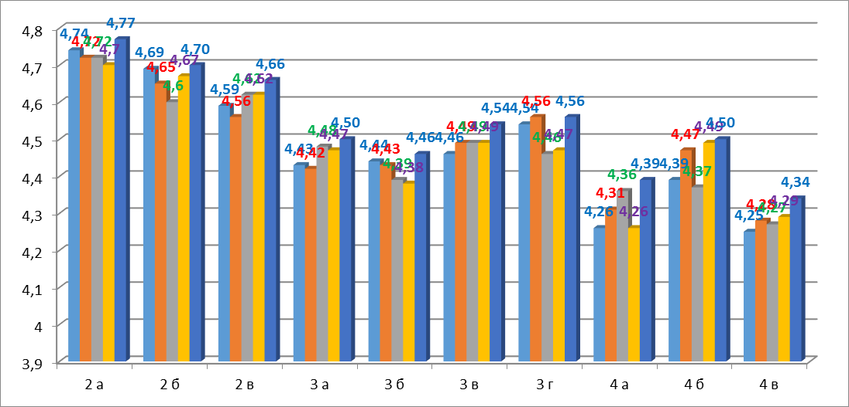

Самый высокий средний балл в параллели 2-х классов у 2 «А» (учитель Колобкова Е.В.), 3-х классов-у 3 «Г» (учитель Черная Е.А.), 4-х классов - у 4 «Б» (учитель Константинова Л.И.).

Успеваемость 99,65 %. Качество знаний 75 %.
Таблица 3.
Класс этап ступень | Успеваемость | Качество знаний
Класс этап ступень | % | %
Начальное общее образование | 99,65 | 75
2 параллель | 100 | 87,64
2 а | 100 | 86,67
2 б | 100 | 93,1
2 в | 100 | 83,33
3 параллель | 99,14 | 70,69
3 а | 100 | 63,33
3 б | 96,43 | 67,86
3 в | 100 | 70
3 г | 100 | 82,14
4 параллель | 100 | 67,47
4 а | 100 | 65,52
4 б | 100 | 70,37
4 в | 100 | 66,67

Таблица 4.
Класс этап ступень |  | Учащиеся |  |  |  |  | СБ |  |  | СОУ |  | На 5 |  |  |  |  | На 4-5 |  |  |  |  | На 3-5
 |  | Всего |  |  | С отм. |  |  |  |  |  |  | Кол. |  |  | % |  | Кол. |  |  | % |  | Кол. |  | %
Начальное общее образование |  | 410 |  |  | 288 |  | 4,55 |  |  | 84,2 |  | 45 |  |  | 15,62 |  | 216 |  |  | 75 |  | 287 |  | 99,6
2 параллель |  | 89 |  |  | 89 |  | 4,71 |  |  | 89,73 |  | 24 |  |  | 26,97 |  | 78 |  |  | 87,64 |  | 89 |  | 100
2 а |  | 30 |  |  | 30 |  | 4,77 |  |  | 91,78 |  | 9 |  |  | 30 |  | 26 |  |  | 86,67 |  | 30 |  | 100
2 б |  | 29 |  |  | 29 |  | 4,7 |  |  | 89,49 |  | 7 |  |  | 24,14 |  | 27 |  |  | 93,1 |  | 29 |  | 100
2 в |  | 30 |  |  | 30 |  | 4,66 |  |  | 87,91 |  | 8 |  |  | 26,67 |  | 25 |  |  | 83,33 |  | 30 |  | 100
3 параллель |  | 116 |  |  | 116 |  | 4,51 |  |  | 83,08 |  | 15 |  |  | 12,93 |  | 82 |  |  | 70,69 |  | 115 |  | 99,14
3 а |  | 30 |  |  | 30 |  | 4,5 |  |  | 82,71 |  | 1 |  |  | 3,33 |  | 19 |  |  | 63,33 |  | 30 |  | 100
3 б |  | 28 |  |  | 28 |  | 4,46 |  |  | 81,22 |  | 4 |  |  | 14,29 |  | 19 |  |  | 67,86 |  | 27 |  | 96,43
3 в |  | 30 |  |  | 30 |  | 4,54 |  |  | 84,03 |  | 6 |  |  | 20 |  | 21 |  |  | 70 |  | 30 |  | 100
3 г |  | 28 |  |  | 28 |  | 4,56 |  |  | 84,32 |  | 4 |  |  | 14,29 |  | 23 |  |  | 82,14 |  | 28 |  | 100
4 параллель |  | 83 |  |  | 83 |  | 4,42 |  |  | 79,81 |  | 6 |  |  | 7,23 |  | 56 |  |  | 67,47 |  | 83 |  | 100
4 а |  | 29 |  |  | 29 |  | 4,4 |  |  | 79,05 |  | 2 |  |  | 6,9 |  | 19 |  |  | 65,52 |  | 29 |  | 100
4 б |  | 27 |  |  | 27 |  | 4,52 |  |  | 83,19 |  | 3 |  |  | 11,11 |  | 19 |  |  | 70,37 |  | 27 |  | 100
4 в |  | 27 |  |  | 27 |  | 4,34 |  |  | 77,25 |  | 1 |  |  | 3,7 |  | 18 |  |  | 66,67 |  | 27 |  | 100
Распределение по отметкам:
Таблица 5.
Класс этап ступень | Учащихся |  |  | На 5 |  |  |  | На 4 |  |  | На 3 |  |  | На 2 |  |  |  | НАУ |  |  | Успеваемость |  | Качество знаний
Класс этап ступень | Всего |  | С отм. | Кол. |  | % |  | Кол. | % |  | Кол. |  | % | Кол. |  | % |  | Кол. | % |  | % |  | %
Начальное общее образование | 410 |  | 288 | 45 |  | 15,6 |  | 171 | 59,38 |  | 71 |  | 24,65 | 1 |  | 0,35 |  | 0 | 0 |  | 99,65 |  | 75
2 параллель | 89 |  | 89 | 24 |  | 26,9 |  | 54 | 60,67 |  | 11 |  | 12,36 |  |  |  |  |  |  |  | 100 |  | 87,64
2 а | 30 |  | 30 | 9 |  | 30 |  | 17 | 56,67 |  | 4 |  | 13,33 |  |  |  |  |  |  |  | 100 |  | 86,67
2 б | 29 |  | 29 | 7 |  | 24,1 |  | 20 | 68,97 |  | 2 |  | 6,9 |  |  |  |  |  |  |  | 100 |  | 93,1
2 в | 30 |  | 30 | 8 |  | 26,6 |  | 17 | 56,67 |  | 5 |  | 16,67 |  |  |  |  |  |  |  | 100 |  | 83,33
3 параллель | 116 |  | 116 | 15 |  | 12,9 |  | 67 | 57,76 |  | 33 |  | 28,45 | 1 |  | 0,86 |  |  |  |  | 99,14 |  | 70,69
3 а | 30 |  | 30 | 1 |  | 3,33 |  | 18 | 60 |  | 11 |  | 36,67 |  |  |  |  |  |  |  | 100 |  | 63,33
3 б | 28 |  | 28 | 4 |  | 14,2 |  | 15 | 53,57 |  | 8 |  | 28,57 | 1 |  | 3,57 |  |  |  |  | 96,43 |  | 67,86
3 в | 30 |  | 30 | 6 |  | 20 |  | 15 | 50 |  | 9 |  | 30 |  |  |  |  |  |  |  | 100 |  | 70
3 г | 28 |  | 28 | 4 |  | 14,2 |  | 19 | 67,86 |  | 5 |  | 17,86 |  |  |  |  |  |  |  | 100 |  | 82,14
4 параллель | 83 |  | 83 | 6 |  | 7,23 |  | 50 | 60,24 |  | 27 |  | 32,53 |  |  |  |  |  |  |  | 100 |  | 67,47
4 а | 29 |  | 29 | 2 |  | 6,9 |  | 17 | 58,62 |  | 10 |  | 34,48 |  |  |  |  |  |  |  | 100 |  | 65,52
4 б | 27 |  | 27 | 3 |  | 11,1 |  | 16 | 59,26 |  | 8 |  | 29,63 |  |  |  |  |  |  |  | 100 |  | 70,37
4 в | 27 |  | 27 | 1 |  | 3,7 |  | 17 | 62,96 |  | 9 |  | 33,33 |  |  |  |  |  |  |  | 100 |  | 66,67

Закончили год на «отлично» 45 человек- 15,6 % учащихся 2-4 классов:
Таблица 6.
Класс | Учащийся
2 а | Гунченко Тимофей
2 а | Криворотова Софья
2 а | Матиевский Иван
2 а | Обанин Максим
2 а | Савина Ульяна
2 а | Садыкова Кристина
2 а | Соловьева Арина
2 а | Хаханов Андрей
2 а | Костомарова Алиса
2 б | Городкова Анастасия
2 б | Демушкина Виктория
2 б | Малькевич Елизавета
2 б | Муратова Ирина
2 б | Нефедова Антонина
2 б | Рыбинкина Варвара
2 б | Смоляк Дмитрий
2 в | Захаренкова Ася
2 в | Корнев Даниил
2 в | Мосякова Мария
2 в | Олеск Роман
2 в | Петухова Анна
2 в | Хоружевская Анастасия
2 в | Юрчук Мария
2 в | Васильева София
3 а | Лобода Александра
3 б | Игнатенков Валерий
3 б | Савельева Диана
3 б | Румянцева Александра
3 б | Холодилина Елизавета
3 в | Вайленко Роман
3 в | Зуева Юлиана
3 в | Ильина Полина
3 в | Таджибаева Дарина
3 в | Шурыгина Светлана
3 в | Усикова Мария
3 г | Беккер Алиса
3 г | Куваева София
3 г | Лукичев Даниил
3 г | Самогур Александра
4 а | Наумов Денис
4 а | Полевикова Наталья
4 б | Белякова Наталья
4 б | Васильева Юлия
4 б | Пушкарева Ксения
4 в | Полева Валерия

На «4» и «5» окончили год 216 учеников – 75 %.

Вместе с тем существуют и проблемы у отдельных обучающихся в освоении учебной программы.

Класс | Учащийся | Предмет | Отметка | Преподаватель
3 б | Короткевич Глеб | Иностранный язык | 2 | Темникова Т. П.
Неаттестованных обучающихся в начальной школе нет.
Проблемы, существующие по итогам учебного года.
Таблица 8.

Класс этап ступень | Учащихся |  | С отметкой 3
Класс этап ступень | Всего | С отм. | По 1 предмету |  | По 2 предметам
Класс этап ступень | Всего | С отм. | Кол. | % | Кол. | %
Начальное общее образование | 410 | 288 | 25 | 8,68 | 19 | 6,6
2 параллель | 89 | 89 | 6 | 6,74 | 3 | 3,37
2 а | 30 | 30 | 2 | 6,67 | 2 | 6,67
2 б | 29 | 29
2 в | 30 | 30 | 4 | 13,33 | 1 | 3,33
3 параллель | 116 | 116 | 12 | 10,34 | 8 | 6,9
3 а | 30 | 30 | 4 | 13,33 | 2 | 6,67
3 б | 28 | 28 | 2 | 7,14 | 2 | 7,14
3 в | 30 | 30 | 4 | 13,33 | 2 | 6,67
3 г | 28 | 28 | 2 | 7,14 | 2 | 7,14
4 параллель | 83 | 83 | 7 | 8,43 | 8 | 9,64
4 а | 29 | 29 | 3 | 10,34 | 3 | 10,34
4 б | 27 | 27 | 3 | 11,11 | 2 | 7,41
4 в | 27 | 27 | 1 | 3,7 | 3 | 11,11

С отметкой «3» по одному предмету окончили год 25 обучающихся (8,68 %): 7 человек
по математике, 14 человек по русскому языку, 4- по немецкому языку.
Отметка «3» выставлена по следующим предметам:
Диаграмма 3.
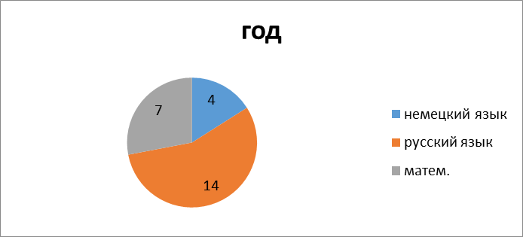

Анализируя диаграмму, можно прийти к выводу: больше всего «3» выставлено учителями
по русскому языку.
Подводя итоги года, можно сделать вывод о качестве знаний и успеваемости в течение года
по каждому классу и по начальной школе в целом:

Таблица 9.
Динамика качества знаний

Класс этап ступень | 1 четверть | 2 четверть | 3 четверть | 4 четверть | год
Начальное общее образование | 91,15 | 91,8 | 91,65 | 92,11 | 93,55
2 параллель | 97,03 | 95,91 | 95,79 | 97,06 | 97,45
2 а | 95,79 | 95,4 | 95,79 | 96,55 | 97,7
2 б | 98,77 | 95,24 | 95,63 | 97,22 | 96,83
2 в | 96,67 | 97,04 | 95,93 | 97,41 | 97,78
3 параллель | 91,85 | 92,14 | 91,57 | 90,4 | 92,53
3 а | 92,22 | 91,85 | 91,11 | 88,81 | 91,11
3 б | 88,89 | 89,68 | 86,9 | 87,7 | 90,08
3 в | 90,71 | 91,82 | 92,96 | 90,74 | 92,96
3 г | 95,63 | 95,24 | 95,24 | 94,44 | 96,03
4 параллель | 84,07 | 87,01 | 87,42 | 89,29 | 90,9
4 а | 85,44 | 85,44 | 88,89 | 89,27 | 91,19
4 б | 86,83 | 89,71 | 88,07 | 93,42 | 93,42
4 в | 79,84 | 86,01 | 85,19 | 85,19 | 88,07
Таблица 10.
Динамика успеваемости

Класс этап ступень | 1 четверть | 2 четверть | 3 четверть | 4 четверть | год
Начальное общее образование | 100 | 99,81 | 99,96 | 99,96 | 99,96
2 параллель | 100 | 100 | 99,87 | 100 | 100
2 а | 100 | 100 | 100 | 100 | 100
2 б | 100 | 100 | 99,6 | 100 | 100
2 в | 100 | 100 | 100 | 100 | 100
3 параллель | 100 | 99,71 | 100 | 99,9 | 99,9
3 а | 100 | 100 | 100 | 100 | 100
3 б | 100 | 99,21 | 100 | 99,6 | 99,6
3 в | 100 | 99,63 | 100 | 100 | 100
3 г | 100 | 100 | 100 | 100 | 100
4 параллель | 100 | 99,73 | 100 | 100 | 100
4 а | 100 | 100 | 100 | 100 | 100
4 б | 100 | 99,59 | 100 | 100 | 100
4 в | 100 | 99,59 | 100 | 100 | 100

На основе таблиц 9 и 10 построена диаграмма 4 «Динамика 2-4 классов начальной школы
по успеваемости и качеству знаний в течение 2018/2019 учебного года».

Диаграмма 4.

- Итоги 1 полугодия 2019-2020 учебного года (31.12.2019)

На начало полугодия 412 обучающихся, на конец полугодия 411 обучающихся.

ГБОУ СОШ №605 | всего классов в школе | всего уч-ся в школе
1 параллель | 3 | 100
2 параллель | 4 | 118
3 параллель | 3 | 83
4 параллель | 4 | 110
Итого I ступень | 14 | 411

Обучающиеся 1-х классов не оцениваются. Аттестованы 310 обучающихся.
Средний балл начальной школы 4,52.

Итоги полугодия представлены в таблице 1.
Класс этап ступень | Учащиеся |  | СБ
Класс этап ступень | Всего | С отм. | СБ
Начальное общее образование | 411 | 310 | 4,52
1 параллель | 100
1 а | 33
1 б | 34
1 в | 33
2 параллель | 118 | 118 | 4,56
2 а | 27 | 27 | 4,55
2 б | 32 | 32 | 4,64
2 в | 28 | 28 | 4,46
2 г | 31 | 31 | 4,59
3 параллель | 83 | 83 | 4,64
3 а | 26 | 26 | 4,76
3 б | 27 | 27 | 4,64
3 в | 30 | 30 | 4,55
4 параллель | 110 | 109 | 4,39
4 а | 29 | 29 | 4,41
4 б | 26 | 26 | 4,29
4 в | 28 | 27 | 4,42
4 г | 27 | 27 | 4,42

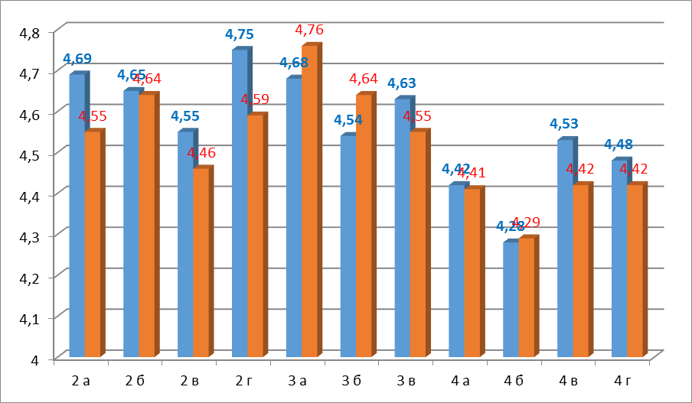
Успеваемость 99,35 %. Качество знаний 71,94 %.
Класс этап ступень | Успеваемость | Качество знаний
Класс этап ступень | % | %
Начальное общее образование | 99,35 | 71,94
2 параллель | 99,15 | 74,58
2 а | 100 | 70,37
2 б | 100 | 81,25
2 в | 96,43 | 67,86
 | 100 | 77,42
3 параллель | 100 | 81,93
3 а | 100 | 92,31
3 б | 100 | 85,19
3 в | 100 | 70
4 параллель | 99,08 | 61,47
4 а | 100 | 62,07
4 б | 96,15 | 57,69
4 в | 100 | 59,26
4 г | 100 | 66,67

Класс этап ступень |  | Учащиеся |  |  |  |  | СБ |  |  | СОУ |  | На 5 |  |  |  |  | На 4-5 |  |  |  |  | На 3-5
 |  | Всего |  |  | С отм. |  |  |  |  |  |  | Кол. |  |  | % |  | Кол. |  |  | % |  | Кол. |  | %
Начальное общее образование |  | 411 |  |  | 310 |  | 4,52 |  |  | 83,4 |  | 44 |  |  | 14,19 |  | 223 |  |  | 71,94 |  | 308 |  | 99,4
2 параллель |  | 118 |  |  | 118 |  | 4,56 |  |  | 84,81 |  | 21 |  |  | 17,8 |  | 88 |  |  | 74,58 |  | 117 |  | 99,15
2 а |  | 27 |  |  | 27 |  | 4,55 |  |  | 84,28 |  | 2 |  |  | 7,41 |  | 19 |  |  | 70,37 |  | 27 |  | 100
2 б |  | 32 |  |  | 32 |  | 4,64 |  |  | 87,46 |  | 5 |  |  | 15,62 |  | 26 |  |  | 81,25 |  | 32 |  | 100
2 в |  | 28 |  |  | 28 |  | 4,46 |  |  | 81,32 |  | 5 |  |  | 17,86 |  | 19 |  |  | 67,86 |  | 27 |  | 96,43
2 г |  | 31 |  |  | 31 |  | 4,59 |  |  | 85,68 |  | 9 |  |  | 29,03 |  | 24 |  |  | 77,42 |  | 31 |  | 100
3 параллель |  | 83 |  |  | 83 |  | 4,64 |  |  | 87,43 |  | 16 |  |  | 19,28 |  | 68 |  |  | 81,93 |  | 83 |  | 100
3 а |  | 26 |  |  | 26 |  | 4,76 |  |  | 91,3 |  | 8 |  |  | 30,77 |  | 24 |  |  | 92,31 |  | 26 |  | 100
3 б |  | 27 |  |  | 27 |  | 4,64 |  |  | 87,37 |  | 3 |  |  | 11,11 |  | 23 |  |  | 85,19 |  | 27 |  | 100
3 в |  | 30 |  |  | 30 |  | 4,55 |  |  | 84,12 |  | 5 |  |  | 16,67 |  | 21 |  |  | 70 |  | 30 |  | 100
4 параллель |  | 110 |  |  | 109 |  | 4,39 |  |  | 78,8 |  | 7 |  |  | 6,42 |  | 67 |  |  | 61,47 |  | 108 |  | 99,08
4 а |  | 29 |  |  | 29 |  | 4,41 |  |  | 79,57 |  | 1 |  |  | 3,45 |  | 18 |  |  | 62,07 |  | 29 |  | 100
4 б |  | 26 |  |  | 26 |  | 4,29 |  |  | 75,4 |  | 2 |  |  | 7,69 |  | 15 |  |  | 57,69 |  | 25 |  | 96,15
4 в |  | 28 |  |  | 27 |  | 4,42 |  |  | 80,15 |  | 1 |  |  | 3,7 |  | 16 |  |  | 59,26 |  | 27 |  | 100
4 г |  | 27 |  |  | 27 |  | 4,42 |  |  | 79,88 |  | 3 |  |  | 11,11 |  | 18 |  |  | 66,67 |  | 27 |  | 100
Распределение по отметкам:
Класс этап ступень | Учащихся |  |  | На 5 |  |  |  | На 4 |  |  | На 3 |  |  | На 2 |  |  |  | НАУ |  |  | Успеваемость |  | Качество знаний
Класс этап ступень | Всего |  | С отм. | Кол. |  | % |  | Кол. | % |  | Кол. |  | % | Кол. |  | % |  | Кол. | % |  | % |  | %
Начальное общее образование | 411 |  | 310 | 44 |  | 14,2 |  | 179 | 57,74 |  | 85 |  | 27,42 | 2 |  | 0,65 |  | 1 | 0,24 |  | 99,35 |  | 71,94
2 параллель | 118 |  | 118 | 21 |  | 17,8 |  | 67 | 56,78 |  | 29 |  | 24,58 | 1 |  | 0,85 |  |  |  |  | 99,15 |  | 74,58
2 а | 27 |  | 27 | 2 |  | 7,41 |  | 17 | 62,96 |  | 8 |  | 29,63 |  |  |  |  |  |  |  | 100 |  | 70,37
2 б | 32 |  | 32 | 5 |  | 15,6 |  | 21 | 65,62 |  | 6 |  | 18,75 |  |  |  |  |  |  |  | 100 |  | 81,25
2 в | 28 |  | 28 | 5 |  | 17,8 |  | 14 | 50 |  | 8 |  | 28,57 | 1 |  | 3,57 |  |  |  |  | 96,43 |  | 67,86
2 г | 31 |  | 31 | 9 |  | 29,03 |  | 15 | 48,39 |  | 7 |  | 22,58 |  |  |  |  |  |  |  | 100 |  | 77,42
3 параллель | 83 |  | 83 | 16 |  | 19,3 |  | 52 | 62,65 |  | 15 |  | 18,07 |  |  |  |  |  |  |  | 100 |  | 81,93
3 а | 26 |  | 26 | 8 |  | 30,8 |  | 16 | 61,54 |  | 2 |  | 7,69 |  |  |  |  |  |  |  | 100 |  | 92,31
3 б | 27 |  | 27 | 3 |  | 11,1 |  | 20 | 74,07 |  | 4 |  | 14,81 |  |  |  |  |  |  |  | 100 |  | 85,19
3 в | 30 |  | 30 | 5 |  | 16,7 |  | 16 | 53,33 |  | 9 |  | 30 |  |  |  |  |  |  |  | 100 |  | 70
4 параллель | 110 |  | 109 | 7 |  | 6,42 |  | 60 | 55,05 |  | 41 |  | 37,61 | 1 |  | 0,92 |  | 1 | 0,91 |  | 99,08 |  | 61,47
4 а | 29 |  | 29 | 1 |  | 3,45 |  | 17 | 58,62 |  | 11 |  | 37,93 |  |  |  |  |  |  |  | 100 |  | 62,07
4 б | 26 |  | 26 | 2 |  | 7,69 |  | 13 | 50 |  | 10 |  | 38,46 | 1 |  | 3,85 |  |  |  |  | 96,15 |  | 57,69
4 в | 28 |  | 27 | 1 |  | 3,7 |  | 15 | 55,56 |  | 11 |  | 40,74 |  |  |  |  | 1 | 3,57 |  | 100 |  | 59,26
4 г | 27 |  | 27 | 3 |  | 11,1 |  | 15 | 55,56 |  | 9 |  | 33,33 |  |  |  |  |  |  |  | 100 |  | 66,67

Закончили полугодие на «отлично» 44 человека- 14,2 % учащихся 2-4 классов

Класс | Учащийся
2 а | Сергиенко Алиса
2 а | Величко Валерия
2 б | Терещенко Александра
2 б | Рохтанен Артём
2 б | Темнов Степан
2 б | Рулякова Дарья
2 б | Валуйских Елизавета
2 в | Иванова Маргарита
2 в | Козловская Софья
2 в | Терлецкий Дмитрий
2 в | Романова Елизавета
2 в | Геркусова Екатерина
2 г | Мартынов Павел
2 г | Раковский Марк
2 г | Иванова Софья
2 г | Андреева Варвара
2 г | Лавринович Анна
2 г | Шорохов Артём
2 г | Кан Андрей
2 г | Попова Анна
2 г | Кан Александр
3 а | Балашова Полина
3 а | Криворотова Софья
3 а | Матиевский Иван
3 а | Савина Ульяна
3 а | Садыкова Кристина
3 а | Хаханов Андрей
3 а | Шаповалова Елизавета
3 а | Костомарова Алиса
3 б | Городкова Анастасия
3 б | Демушкина Виктория
3 б | Нефедова Антонина
3 в | Мосякова Мария
3 в | Петухова Анна
3 в | Хоружевская Анастасия
3 в | Юрчук Мария
3 в | Васильева София
4 а | Лобода Александра
4 б | Савельева Диана
4 б | Холодилина Елизавета
4 в | Таджибаева Дарина
4 г | Беккер Алиса
4 г | Куваева София
4 г | Мазарченков Никита

На «4» и «5» окончили 223 ученика – 71,94 %.

Окончили полугодие без «3» 254 обучающихся начальных классов- 81,9 % учащихся 2-4 классов.
Вместе с тем существуют и проблемы у отдельных обучающихся в освоении учебной программы.

Есть обучающиеся, имеющие «2» или н/а по предметам. Н/а у Вайленко Романа (4 «В») по всем предметам учебного плана в связи с длительной болезнью.
Класс | Учащийся | Предмет | Отметка | Преподаватель
2 в | Мигович Данила | Иностранный язык (немецкий) | 2 | Лазарева М. В.
4 б | Дрызго Павел | Иностранный язык (немецкий) | 2 | Лосева О. В.

Проблемы, существующие по итогам полугодия.

Класс этап ступень | Учащихся |  | С отметкой 3
Класс этап ступень | Всего | С отм. | По 1 предмету |  | По 2 предметам
Класс этап ступень | Всего | С отм. | Кол. | % | Кол. | %
Начальное общее образование | 411 | 310 | 40 | 12,9 | 17 | 5,48
2 параллель | 118 | 118 | 13 | 11,02 | 6 | 5,08
2 а | 27 | 27 | 5 | 18,52 | 2 | 7,41
2 б | 32 | 32 | 3 | 9,38 | 1 | 3,12
2 в | 28 | 28 | 2 | 7,14 | 1 | 3,57
2 г | 31 | 31 | 3 | 9,68 | 2 | 6,45
3 параллель | 83 | 83 | 11 | 13,25 | 1 | 1,2
3 а | 26 | 26 | 2 | 7,69
3 б | 27 | 27 | 2 | 7,41 | 1 | 3,7
3 в | 30 | 30 | 7 | 23,33
4 параллель | 110 | 109 | 16 | 14,68 | 10 | 9,17
4 а | 29 | 29 | 7 | 24,14
4 б | 26 | 26 | 2 | 7,69 | 4 | 15,38
4 в | 28 | 27 | 3 | 11,11 | 4 | 14,81
4 г | 27 | 27 | 4 | 14,81 | 2 | 7,41

С отметкой «3» по одному предмету окончили полугодие 40 обучающихся (12,9 %):
10 человек по математике, 22 человека по русскому языку, 7 - по немецкому языку,1 по окружающему миру.
Отметка «3» выставлена по следующим предметам:

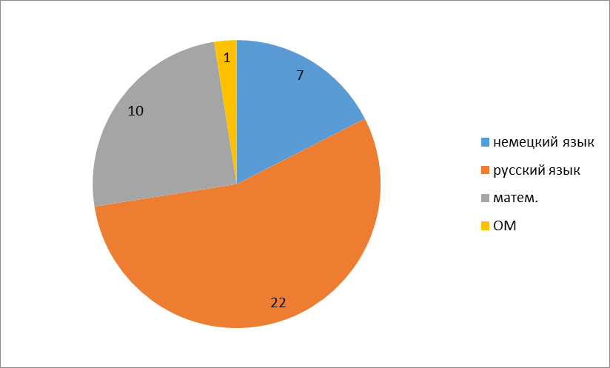

Анализируя диаграмму, можно прийти к выводу: больше всего «3» выставлено учителями по русскому языку.
Подводя итоги полугодия, можно сделать вывод о качестве знаний и успеваемости в течение полугодия по каждому классу и по начальной школе в целом:

Динамика качества знаний

Класс этап ступень | 1 четверть | 2 четверть
Начальное общее образование | 94,05 | 93,05
2 параллель | 96,49 | 93,31
2 а | 97,94 | 94,65
2 б | 98,92 | 95,83
2 в | 92,06 | 88,89
2 г | 96,77 | 93,55
3 параллель | 95,05 | 96,92
3 а | 94,87 | 99,15
3 б | 96,71 | 96,71
3 в | 93,7 | 95,19
4 параллель | 90,71 | 89,81
4 а | 90,8 | 91,57
4 б | 84,62 |  | 86,32
4 в | 93,25 |  | 88,89
4 г | 93,83 |  | 92,18

Динамика успеваемости

Класс этап ступень | 1 четверть | 2 четверть
Начальное общее образование | 99,93 | 99,93
2 параллель | 99,91 | 99,91
2 а | 100 | 100
2 б | 100 | 100
2 в | 100 | 99,6
2 г | 99,64 | 100
3 параллель | 100 | 100
3 а | 100 | 100
3 б | 100 | 100
3 в | 100 | 100
4 параллель | 99,9 | 99,9
4 а | 100 | 100
4 б | 99,57 | 99,57
4 в | 100 | 100
4 г | 100 | 100

2. АНАЛИЗ ИССЛЕДОВАНИЯ КАЧЕСТВА ОБРАЗОВАНИЯ

2.1. ВСЕРОССИЙСКИЕ ПРОВЕРОЧНЫЕ РАБОТЫ В 4-Х КЛАССАХ
Назначение Всероссийских проверочных работ (ВПР) – оценить уровень общеобразовательной подготовки обучающихся 4 классов в соответствии с требованиями ФГОС. ВПР позволяют осуществить диагностику достижения предметных и метапредметных результатов, в том числе уровня сформированности универсальных учебных действий (УУД) и овладения межпредметными понятиями. Результаты ВПР в совокупности с имеющейся в образовательной организации информацией, отражающей индивидуальные образовательные траектории обучающихся, могут быть использованы для оценки личностных результатов обучения.

ИТОГИ ВСЕРОССИЙСКИХ ПРОВЕРОЧНЫХ РАБОТ В 4-х классах

2.1.1.ИТОГИ ВПР ПО МАТЕМАТИКЕ В 4-х КЛАССАХ (АПРЕЛЬ 2019 ГОДА)

РЕЗУЛЬТАТЫ ВЫПОЛНЕНИЯ РАБОТЫ
Таблица 1
 |  | 4"А" класс |  | 4"Б" класс |  | 4"В" класс |  | ИТОГО
Количество обучающихся по списку |  | 29  обучающихся |  | 28  обучающихся |  | 28  обучающихся |  | 85  обучающихся
Писали работу |  | 25  обучающихся |  | 28  обучающихся |  | 27  обучающихся |  | 80  обучающихся
Получили: |  | чел. | % | чел. | % | чел. | % | чел. | %
 | "5" | 8 | 32% | 14 | 50% | 16 | 59% | 38 | 47,5%
 | "4" | 14 | 56% | 13 | 46% | 9 | 33% | 36 | 45%
 | "3" | 3 | 12% | 1 | 4% | 1 | 4% | 5 | 6,25%
 | "2" | 0 | 0% | 0 | 0% | 1 | 4% | 1 | 1,25%
Средняя отметка за ВПР |  | 4,2 |  | 4,46 |  | 4,48 |  | 4,38
Качество знаний |  | 88% |  | 96,4% |  | 92,5% |  | 92,5%
Успеваемость |  | 100% |  | 100% |  | 96,2% |  | 98,75%

Диаграмма 1
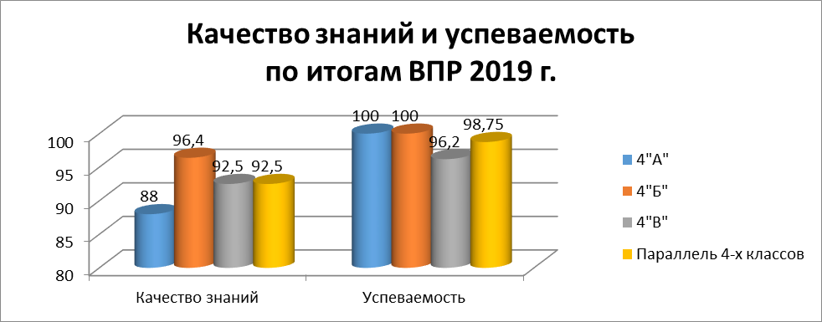
Сравнительные показатели результатов ВПР по математике:
Таблица 2
ОО | Кол-во участников | Распределение групп баллов в %
ОО | Кол-во участников | 2 | 3 |  | 4 | 5
Вся выборка | 1548189 | 2,4 | 18,6 |  | 43,5 | 35,5
г. Санкт-Петербург | 44870 | 1 | 11,4 |  | 40,7 | 46,9
РЦОИ 78 | 4211 | 1 | 9,5 |  | 39,3 | 50,2
ГБОУ школа № 605 с углубленным изучением немецкого языка | 80 | 1,2 | 6,2 |  | 45 | 47,5
95,5 % четвероклассников справились с работой расширенного и повышенного уровня, 6,25%- базового уровня. Один четвероклассник (Спиридонова Дарья, 4 «В») с работой не справился.
Общая гистограмма групп баллов:

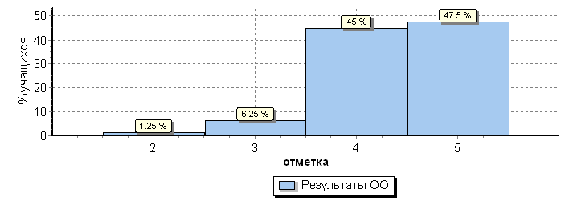

Распределение групп баллов по вариантам:
Вариант | 2 | 3 | 4 | 5 | Кол-во уч.
1 |  | 4 | 15 | 23 | 42
2 | 1 | 1 | 21 | 15 | 38
Комплект | 1 | 5 | 36 | 38 | 80

2.1.2.ИТОГИ ВПР ПО РУССКОМУ ЯЗЫКУ В 4-х КЛАССАХ (АПРЕЛЬ 2019 ГОДА)
РЕЗУЛЬТАТЫ ВЫПОЛНЕНИЯ РАБОТЫ
Таблица 1
 |  | 4"А" класс |  | 4"Б" класс |  | 4"В" класс |  | ИТОГО
Количество обучающихся по списку |  | 29  обучающихся |  | 28  обучающихся |  | 28  обучающихся |  | 85  обучающихся
Писали работу |  | 28  обучающихся |  | 27  обучающихся |  | 25  обучающихся |  | 80  обучающихся
Получили: |  | чел. | % | чел. | % | чел. | % | чел. | %
 | "5" | 4 | 14,2% | 7 | 25,9% | 3 | 12% | 14 | 17,5%
 | "4" | 15 | 53,5% | 18 | 66,6% | 16 | 64% | 49 | 61,25%
 | "3" | 9 | 32% | 2 | 7,4% | 6 | 24% | 17 | 21,25%
 | "2" | 0 | 0% | 0 | 0% | 0 | 0% | 0 | 0%
Средняя отметка за ВПР |  | 3,82 |  | 4,18 |  | 3,88 |  | 3,96
Качество знаний |  | 67,8% |  | 92,5% |  | 76% |  | 78,7%
Успеваемость |  | 100% |  | 100% |  | 100% |  | 100%
Диаграмма 1
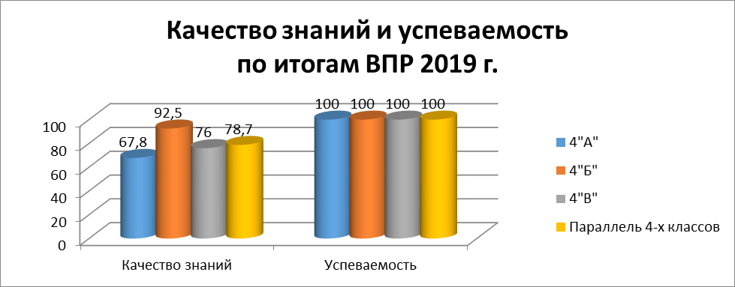
Сравнительные показатели результатов ВПР по русскому языку:
Таблица 2
ОО | Кол-во участников | Распределение групп баллов в %
ОО | Кол-во участников | 2 | 3 |  | 4 | 5
Вся выборка | 1536144 | 4.6 | 25.8 |  | 46.9 | 22.7
г. Санкт-Петербург | 44324 | 2.8 | 20 |  | 48.9 | 28.3
РЦОИ 78 | 4093 | 1.6 | 16.3 |  | 47.5 | 34.5
ГБОУ школа № 605 с углубленным изучением немецкого языка | 80 | 0 | 21.2 |  | 61.3 | 17.5
79 % четвероклассников справились с работой расширенного и повышенного уровня, 21 %- базового уровня.
Общая гистограмма групп баллов:
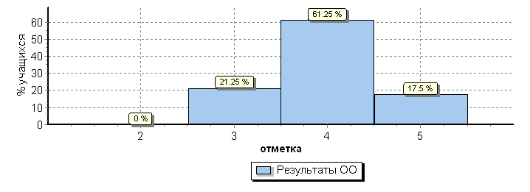

Распределение групп баллов по вариантам:
Вариант | 2 | 3 | 4 | 5 | Кол-во уч.
1 |  | 9 | 27 | 7 | 43
2 |  | 8 | 22 | 7 | 37
Комплект |  | 17 | 49 | 14 | 80

2.1.3.ИТОГИ ВПР ПО ОКРУЖАЮЩЕМУ МИРУ В 4-х КЛАССАХ (АПРЕЛЬ 2019 ГОДА)
РЕЗУЛЬТАТЫ ВЫПОЛНЕНИЯ РАБОТЫ
Таблица 1
 |  | 4"А" класс |  | 4"Б" класс |  | 4"В" класс |  | ИТОГО
Количество обучающихся по списку |  | 29  обучающихся |  | 28  обучающихся |  | 28  обучающихся |  | 85  обучающихся
Писали работу |  | 26  обучающихся |  | 28  обучающихся |  | 24  обучающихся |  | 78  обучающихся
Получили: |  | чел. | % | чел. | % | чел. | % | чел. | %
 | "5" | 8 | 30,7% | 11 | 39,2% | 6 | 25% | 25 | 32%
 | "4" | 16 | 61,5% | 15 | 53,5% | 16 | 66,6% | 47 | 60%
 | "3" | 2 | 7,69% | 2 | 7% | 2 | 8,3% | 6 | 7,69%
 | "2" | 0 | 0% | 0 | 0% | 0 | 0% | 0 | 0%
Средняя отметка за ВПР |  | 4,23 |  | 4,32 |  | 4,34 |  | 4,29
Качество знаний |  | 92,3% |  | 92,8% |  | 96,5% |  | 92,3%
Успеваемость |  | 100% |  | 100% |  | 100% |  | 100%

Диаграмма 1
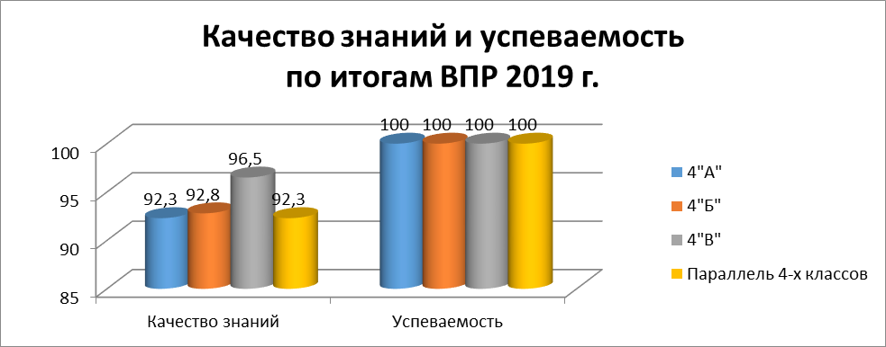
Сравнительные показатели результатов ВПР по окружающему миру:
Таблица 2
ОО | Кол-во участников | Распределение групп баллов в %
ОО | Кол-во участников | 2 | 3 |  | 4 | 5
Вся выборка | 1538335 | 0.94 | 20.2 |  | 55.6 | 23.3
г. Санкт-Петербург | 44296 | 0.38 | 14.1 |  | 55.8 | 29.7
РЦОИ 78 | 4164 | 0.31 | 12 |  | 54.2 | 33.4
ГБОУ школа № 605 с углубленным изучением немецкого языка | 78 | 0 | 7.7 |  | 60.3 | 32.1
92,4 % четвероклассников справились с работой расширенного и повышенного уровня, 7,7 %- базового уровня.
Общая гистограмма групп баллов:
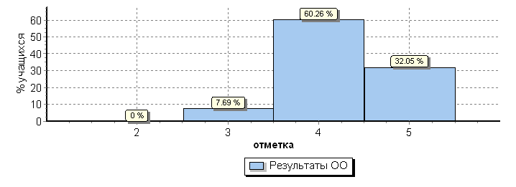

Распределение групп баллов по вариантам:
Вариант | 2 | 3 | 4 | 5 | Кол-во уч.
1 |  | 5 | 24 | 13 | 42
2 |  | 1 | 23 | 12 | 36
Комплект |  | 6 | 47 | 25 | 78

Распределение групп баллов по вариантам:

В целом результаты выше среднестатистических. Недостоверных результатов нет.

- ВНЕУРОЧНАЯ ДЕЯТЕЛЬНОСТЬ
В соответствии с планом внутришкольного контроля в декабре 2019 года был проведен анализ работы по внеурочной деятельности в 1-4 классах.
В процессе проверки изучались следующие вопросы:
- учебный план внеурочной деятельности и соответствие его запросам учащихся и их родителей;
- расписание занятий внеурочной деятельности;
- заполнение журналов по внеурочной деятельности и соответствие записей в журналах рабочей программе учителя;
- посещение и анализ занятий внеурочной деятельности.
Выводы:
Организация внеурочной деятельности в рамках реализации ФГОС НОО соответствует нормам СанПиНа, требованиям стандарта с учетом оптимизационной модели школы.
Рабочие программы соответствует требованиям ФГОС НОО.
Проверка журналов внеурочной деятельности не выявила нарушений, хотя отдельные замечания по аккуратности заполнения имеют место. Все замечания вынесены на соответствующие страницы о проверке журналов.
Содержание занятий соответствует тематическому планированию.

Анализ работы за 2019 год в 1-4 классах показал:
- в школе разработаны рабочие программы и календарно-тематическое планирование по предметам учебного плана для 1-4 классов;
- в течение года учителями проводилась работа по формированию УУД у обучающихся 1-4 классов; создавались условия для формирования положительной мотивации деятельности на уроке;
- организована деятельность по мониторингу предметных, метапредметных и личностных результатов освоения школьниками ООП;
Задачи на следующий год:
- создание условий (организационно-управленческих, методических, педагогических), способствующих достижению обучающимися метапредметных образовательных результатов (УУД), применимых в рамках образовательного процесса и при решении проблем в реальных жизненных ситуациях;
- совершенствование уроков, их практической направленности на основе индивидуального и дифференцированного обучения школьников, применение эффективных инновационных образовательных программ и технологий, в том числе информационных, с целью повышения качества образования.

4.2 АНАЛИЗ УЧЕБНО-ВОСПИТАТЕЛЬНОЙ РАБОТЫ
ПО ИНОСТРАННЫМ ЯЗЫКАМ

Учебная деятельность

  - Анализ успеваемости по немецкому языку по классам на 31.05.2019

Класс этап ступень | Учащихся |  | На 5 |  | На 4 |  | На 3 |  | На 2 |  | Успевае  мость | Кач-во знаний
Класс этап ступень | Всего | С отм. | Кол. | % | Кол. | % | Кол. | % | Кол. | % | % | %
Начальное общее образование | 409 | 287 | 142 | 49 | 108 | 38 | 36 | 13 | 1 | 0.4 | 99 | 87
2  параллель | 88 | 88 | 51 | 58 | 30 | 34 | 7 | 8 |  |  | 100 | 92
2 а | 29 | 29 | 14 | 48 | 13 | 45 | 2 | 7 |  |  | 100 | 93
2 б | 29 | 29 | 19 | 66 | 8 | 28 | 2 | 7 |  |  | 100 | 93
2 в | 30 | 30 | 18 | 60 | 9 | 30 | 3 | 10 |  |  | 100 | 90
3  параллель | 116 | 116 | 57 | 49 | 41 | 35 | 17 | 15 | 1 | 1 | 99 | 84
3 а | 30 | 30 | 18 | 60 | 9 | 30 | 3 | 10 |  |  | 100 | 90
3 б | 28 | 28 | 11 | 39 | 10 | 36 | 6 | 21 | 1 | 4 | 96 | 75
3 в | 30 | 30 | 12 | 40 | 13 | 43 | 5 | 17 |  |  | 100 | 83
3г | 28 | 28 | 16 | 57 | 9 | 32 | 3 | 11 |  |  | 100 | 89
4  параллель | 85 | 83 | 34 | 41 | 37 | 45 | 12 | 14 |  |  | 100 | 86
4 а | 29 | 29 | 10 | 34 | 15 | 52 | 4 | 14 |  |  | 100 | 86
4 б | 28 | 27 | 12 | 44 | 14 | 52 | 1 | 4 |  |  | 100 | 96
4 в | 28 | 27 | 12 | 44 | 8 | 30 | 7 | 26 |  |  | 100 | 74
Основное общее образование | 409 | 408 | 137 | 34 | 183 | 45 | 80 | 20 | 8 | 2 | 98 | 78
5  параллель | 81 | 81 | 32 | 40 | 33 | 41 | 15 | 19 | 1 | 1 | 99 | 80
5 а | 26 | 26 | 12 | 46 | 10 | 38 | 3 | 12 | 1 | 4 | 96 | 85
5 б | 28 | 28 | 10 | 36 | 12 | 43 | 6 | 21 |  |  | 100 | 79
5 в | 27 | 27 | 10 | 37 | 11 | 41 | 6 | 22 |  |  | 100 | 78
6  параллель | 73 | 73 | 30 | 41 | 28 | 38 | 13 | 18 | 2 | 3 | 97 | 79
6 а | 24 | 24 | 10 | 42 | 9 | 38 | 5 | 21 |  |  | 100 | 79
6 б | 25 | 25 | 10 | 40 | 11 | 44 | 2 | 8 | 2 | 8 | 92 | 84
6 в | 24 | 24 | 10 | 42 | 8 | 33 | 6 | 25 |  |  | 100 | 75
7  параллель | 107 | 107 | 36 | 34 | 50 | 47 | 17 | 16 | 4 | 4 | 96 | 80
7 а | 27 | 27 | 14 | 52 | 10 | 37 | 2 | 7 | 1 | 4 | 96 | 89
7 б | 27 | 27 | 10 | 37 | 9 | 33 | 8 | 30 |  |  | 100 | 70
7 в | 25 | 25 | 4 | 16 | 18 | 72 | 3 | 12 |  |  | 100 | 88
7г | 28 | 28 | 8 | 29 | 13 | 46 | 4 | 14 | 3 | 11 | 89 | 75
8  параллель | 76 | 76 | 25 | 33 | 30 | 39 | 20 | 26 | 1 | 1 | 99 | 72
8 а | 27 | 27 | 2 | 7 | 12 | 44 | 12 | 44 | 1 | 4 | 96 | 52
8 б | 24 | 24 | 14 | 58 | 8 | 33 | 2 | 8 |  |  | 100 | 92
8 в | 25 | 25 | 9 | 36 | 10 | 40 | 6 | 24 |  |  | 100 | 76
9  параллель | 72 | 71 | 14 | 20 | 42 | 59 | 15 | 21 |  |  | 100 | 79
9 а | 27 | 26 | 9 | 35 | 11 | 42 | 6 | 23 |  |  | 100 | 77
9 б | 20 | 20 | 3 | 15 | 12 | 60 | 5 | 25 |  |  | 100 | 75
9 в | 25 | 25 | 2 | 8 | 19 | 76 | 4 | 16 |  |  | 100 | 84
Среднее общее образование | 139 | 138 | 45 | 33 | 73 | 53 | 19 | 14 | 1 | 1 | 99 | 86
10 параллель | 70 | 69 | 21 | 30 | 39 | 57 | 8 | 12 | 1 | 1 | 99 | 87
10 а | 27 | 26 | 14 | 54 | 9 | 35 | 3 | 12 |  |  | 100 | 88
10 б | 19 | 19 | 5 | 26 | 13 | 68 | 1 | 5 |  |  | 100 | 95
10 в | 24 | 24 | 2 | 8 | 17 | 71 | 4 | 17 | 1 | 4 | 96 | 79
11 параллель | 69 | 69 | 24 | 35 | 34 | 49 | 11 | 16 |  |  | 100 | 84
11 а | 22 | 22 |  |  | 12 | 55 | 10 | 45 |  |  | 100 | 55
11 б | 24 | 24 | 11 | 46 | 13 | 54 |  |  |  |  | 100 | 100
11 в | 23 | 23 | 13 | 57 | 9 | 39 | 1 | 4 |  |  | 100 | 96
ВСЕГО ПО ШКОЛЕ | 957 | 833 | 324 | 39 | 364 | 45 | 135 | 15 | 10 | 1 | 99 | 84

  - Анализ работы учителей по обеспечению качества образования по немецкому языку

Ф.И.О.  учителя | Уч-ся | На 5 |  | На 4 |  | На 3 |  | На 2 |  | Успе-  ваем. | Кач-во знаний
Ф.И.О.  учителя | Всего | Кол. | % | Кол. | % | Кол. | % | Кол. | % | % | %
Амирова Д.Р. | 64 | 27 | 42 | 28 | 44 | 9 | 14 |  |  | 100 | 86
Боронина В.Л. | 39 | 6 | 15 | 22 | 56 | 11 | 28 |  |  | 100 | 72
Буняева М.В. | 48 | 15 | 31 | 25 | 52 | 8 | 17 |  |  | 100 | 83
Гаврилова А.О. | 65 | 31 | 45 | 22 | 34 | 11 | 19 |  |  | 98 | 79
Ивановская Е.А. | 8 |  |  | 7 | 88 | 1 | 13 |  |  | 100 | 88
Ким Л.К. | 54 | 24 | 43 | 21 | 39 | 9 | 18 |  |  | 100 | 82
Кислякова Е.Б. | 36 | 5 | 14 | 20 | 56 | 8 | 22 | 3 | 8 | 92 | 69
Костикова Е.В. | 47 | 28 | 62 | 17 | 35 | 2 | 4 |  |  | 100 | 96
Костюкова Н.А. | 59 | 19 | 32 | 28 | 47 | 11 | 19 | 1 | 2 | 98 | 79
Лосева О.В. | 31 | 21 | 68 | 10 | 32 |  |  |  |  | 100 | 100
Матвеева Л.Д. | 38 | 8 | 21 | 20 | 53 | 10 | 26 |  |  | 100 | 74
Михайлова О.В. | 17 | 11 | 65 | 6 | 35 |  |  |  |  | 100 | 100
Орлова Н.В. | 25 | 4 | 16 | 16 | 64 | 5 | 20 |  |  | 100 | 80
Савельева И.В. | 37 | 17 | 46 | 13 | 35 | 6 | 16 | 1 | 3 | 97 | 81
Степанова О.Д. | 56 | 35 | 62 | 13 | 23 | 6 | 11 | 2 | 4 | 96 | 85
Темникова Т.П. | 38 | 17 | 45 | 12 | 32 | 8 | 21 | 1 | 3 | 97 | 76
Федорова Е.В. | 33 | 4 | 12 | 23 | 70 | 5 | 15 | 1 | 3 | 97 | 82
Филатова А.Л. | 39 | 5 | 13 | 19 | 49 | 15 | 38 |  |  | 100 | 62
Филоненко Н.А. | 23 | 6 | 26 | 13 | 57 | 4 | 17 |  |  | 100 | 83
Фисенко И.М. | 57 | 35 | 61 | 18 | 32 | 4 | 7 |  |  | 100 | 93
Шугурова Г.Ф. | 19 | 6 | 32 | 11 | 58 | 2 | 11 |  |  | 100 | 89

  - Анализ успеваемости по английскому языку по классам
Класс этап ступень | Учащихся |  | На 5 |  | На 4 |  | На 3 |  | Успеве  мость | Кач-во знаний
Класс этап ступень | Всего | С  отм. | Кол. | % | Кол. | % | Кол. | % | % | %
8 параллель | 76 | 76 | 39 | 51 | 27 | 36 | 10 | 13 | 100 | 87
8 а | 27 | 27 | 10 | 37 | 11 | 41 | 6 | 22 | 100 | 78
8 б | 24 | 24 | 15 | 63 | 6 | 25 | 3 | 13 | 100 | 88
8 в | 25 | 25 | 14 | 56 | 10 | 40 | 1 | 4 | 100 | 96

  - Анализ работы учителей по обеспечению качества образования по английскому языку
Ф.И.О.  учителя | Уч-ся | На 5 |  | На 4 |  | На 3 |  | На 2 |  | Успе-  ваем. | Кач-во знаний
Ф.И.О.  учителя | Всего | Кол. | % | Кол. | % | Кол. | % | Кол. | % | % | %
Елфимова Л.А. | 38 | 26 | 68 | 10 | 26 | 2 | 5 |  |  | 100 | 95
Коломеец Н.В. | 38 | 13 | 34 | 17 | 45 | 8 | 21 |  |  | 100 | 79

ВЫВОДЫ:

- Средний процент качества знаний по немецкому языку составил на ступени:
- начального общего образования – 87%;
- основного общего образования - 78%
- среднего общего образования – 86%
- Успеваемость по немецкому языку составляет 99%.
- 10 (1%) обучающихся имеют неудовлетворительную отметку по немецкому языку.
- Качество знаний по второму иностранному (английскому) языку составляет 87% при 100% успеваемости
- Все учителя немецкого и английского языков обеспечивают высокое качество знаний образования по иностранным языкам.
- Очень высокое качество знаний по немецкому языку показали обучающиеся следующих учителей (более 90%):
- Костиковой Е.В.
- Лосевой О.В.
- Фисенко И.М.
- Михайловой О.В.

  - Анализ успеваемости по немецкому языку по классам по итогам 1 полугодия 2019-2020 учебного года на 31.12.2019

Класс этап ступень | Учащихся |  | На 5 |  | На 4 |  | На 3 |  | На 2 |  | Успевае  мость | Кач-во знаний
Класс этап ступень | Всего | С отм. | Кол. | % | Кол. | % | Кол. | % | Кол. | % | % | %
Начальное общее образование | 411 | 310 | 135 | 43,55 | 133 | 42,9 | 40 | 12,9 | 2 | 0,65 | 99,35 | 86,45
2  параллель | 118 | 118 | 60 | 50,85 | 44 | 37,29 | 13 | 11,02 | 1 | 0,85 | 99,15 | 88,14
2 а | 27 | 27 | 12 | 44,44 | 13 | 48,15 | 2 | 7,41 |  |  | 100 | 92,59
2 б | 32 | 32 | 21 | 65,62 | 8 | 25 | 3 | 9,38 |  |  | 100 | 90,62
2 в | 28 | 28 | 11 | 39,29 | 11 | 39,29 | 5 | 17,86 | 1 | 3,57 | 96,43 | 78,57
2г | 31 | 31 | 16 | 51,61 | 12 | 38,71 | 3 | 9,68 |  |  | 100 | 90,32
3  параллель | 83 | 83 | 42 | 50,6 | 36 | 43,37 | 5 | 6,02 |  |  | 100 | 93,98
3 а | 25 | 25 | 12 | 48 | 11 | 44 | 2 | 8 |  |  | 100 | 92
3 б | 28 | 28 | 13 | 46,43 | 14 | 50 | 1 | 3,57 |  |  | 100 | 96,43
3 в | 30 | 30 | 17 | 56,67 | 11 | 36,67 | 2 | 6,67 |  |  | 100 | 93,33
4  параллель | 110 | 109 | 33 | 30,28 | 53 | 48,62 | 22 | 20,18 | 1 | 0,92 | 99,08 | 78,9
4 а | 29 | 29 | 13 | 44,83 | 12 | 41,38 | 4 | 13,79 |  |  | 100 | 86,21
4 б | 26 | 26 | 5 | 19,23 | 14 | 53,85 | 6 | 23,08 | 1 | 3,85 | 96,15 | 73,08
4 в | 28 | 27 | 8 | 29,63 | 15 | 55,56 | 4 | 14,81 |  |  | 100 | 85,19
4г | 27 | 27 | 7 | 25,93 | 12 | 44,44 | 8 | 29,63 |  |  | 100 | 70,37
Основное общее образование | 421 | 421 | 111 | 26,37 | 218 | 51,78 | 92 | 21,85 |  |  | 100 | 78,15
5  параллель | 87 | 87 | 26 | 29,89 | 40 | 45,98 | 21 | 24,14 |  |  | 100 | 75,86
5 а | 30 | 30 | 3 | 10 | 18 | 60 | 9 | 30 |  |  | 100 | 70
5 б | 28 | 28 | 12 | 42,86 | 12 | 42,86 | 4 | 14,29 |  |  | 100 | 85,71
5 в | 29 | 29 | 11 | 37,93 | 10 | 34,48 | 8 | 27,59 |  |  | 100 | 72,41
6  параллель | 83 | 83 | 21 | 25,3 | 49 | 59,04 | 13 | 15,66 |  |  | 100 | 84,34
6 а | 27 | 27 | 8 | 29,63 | 15 | 55,56 | 4 | 14,81 |  |  | 100 | 85,19
6 б | 29 | 29 | 9 | 31,03 | 14 | 48,28 | 6 | 20,69 |  |  | 100 | 79,31
6 в | 27 | 27 | 4 | 14,81 | 20 | 74,07 | 3 | 11,11 |  |  | 100 | 88,89
7  параллель | 71 | 71 | 17 | 23,94 | 35 | 49,3 | 19 | 26,76 |  |  | 100 | 73,24
7 а | 25 | 25 | 6 | 24 | 15 | 60 | 4 | 16 |  |  | 100 | 84
7 б | 23 | 23 | 7 | 30,43 | 7 | 30,43 | 9 | 39,13 |  |  | 100 | 60,87
7 в | 23 | 23 | 4 | 17,39 | 13 | 56,52 | 6 | 26,09 |  |  | 100 | 73,91
8  параллель | 105 | 105 | 32 | 30,48 | 48 | 45,71 | 25 | 23,81 |  |  | 100 | 76,19
8 а | 28 | 28 | 9 | 32,14 | 17 | 60,71 | 2 | 7,14 |  |  | 100 | 92,86
8 б | 27 | 27 | 10 | 37,04 | 8 | 29,63 | 9 | 33,33 |  |  | 100 | 66,67
8 в | 24 | 24 | 7 | 29,17 | 12 | 50 | 5 | 20,83 |  |  | 100 | 79,17
8г | 26 | 26 | 6 | 23,08 | 11 | 42,31 | 9 | 34,62 |  |  | 100 | 65,38
9  параллель | 75 | 75 | 15 | 20 | 46 | 61,33 | 14 | 18,67 |  |  | 100 | 81,33
9 а | 27 | 27 | 3 | 11,11 | 19 | 70,37 | 5 | 18,52 |  |  | 100 | 81,48
9 б | 24 | 24 | 5 | 20,83 | 17 | 70,83 | 2 | 8,33 |  |  | 100 | 91,67
9 в | 24 | 24 | 7 | 29,17 | 10 | 41,67 | 7 | 29,17 |  |  | 100 | 70,83
Среднее общее образование | 131 | 130 | 41 | 31,54 | 71 | 54,62 | 18 | 13,85 |  |  | 100 | 86,15
10  параллель | 61 | 60 | 18 | 30 | 31 | 51,67 | 11 | 18,33 |  |  | 100 | 81,67
10 а | 31 | 31 | 12 | 38,71 | 14 | 45,16 | 5 | 16,13 |  |  | 100 | 83,87
10 б | 30 | 29 | 6 | 20,69 | 17 | 58,62 | 6 | 20,69 |  |  | 100 | 79,31
11 параллель | 70 | 70 | 23 | 32,86 | 40 | 57,14 | 7 | 10 |  |  | 100 | 90
11 а | 28 | 28 | 16 | 57,14 | 11 | 39,29 | 1 | 3,57 |  |  | 100 | 96,43
11 б | 14 | 14 | 3 | 21,43 | 9 | 64,29 | 2 | 14,29 |  |  | 100 | 85,71
11 в | 28 | 28 | 4 | 14,29 | 20 | 71,43 | 4 | 14,29 |  |  | 100 | 85,71
ВСЕГО ПО ШКОЛЕ | 963 | 861 | 287 | 33 | 422 | 49 | 150 | 17 | 2 | 0,23 | 99,8 | 83

  - Анализ успеваемости по немецкому языку по классам по итогам 1 полугодия 2019-2020 учебного года на 31.12.2019

Класс этап ступень | Учащихся |  | На 5 |  | На 4 |  | На 3 |  | Успевае  мость | Качество знаний
Класс этап ступень | Всего | С отм. | Кол. | % | Кол. | % | Кол. | % | % | %
Основное общее образование | 421 | 180 | 93 | 51,67 | 76 | 42,22 | 11 | 6,11 | 100 | 93,89
8 параллель | 105 | 105 | 60 | 57,14 | 37 | 35,24 | 8 | 7,62 | 100 | 92,38
8 а | 28 | 28 | 16 | 57,14 | 11 | 39,29 | 1 | 3,57 | 100 | 96,43
8 б | 27 | 27 | 16 | 59,26 | 8 | 29,63 | 3 | 11,11 | 100 | 88,89
8 в | 24 | 24 | 14 | 58,33 | 10 | 41,67 |  |  | 100 | 100
8 г | 26 | 26 | 14 | 53,85 | 8 | 30,77 | 4 | 15,38 | 100 | 84,62
9 параллель | 75 | 75 | 33 | 44 | 39 | 52 | 3 | 4 | 100 | 96
9 а | 27 | 27 | 10 | 37,04 | 17 | 62,96 |  |  | 100 | 100
9 б | 24 | 24 | 12 | 50 | 11 | 45,83 | 1 | 4,17 | 100 | 95,83
9 в | 24 | 24 | 11 | 45,83 | 11 | 45,83 | 2 | 8,33 | 100 | 91,67
ВСЕГО ПО ШКОЛЕ | 963 | 180 | 93 | 51,67 | 76 | 42,22 | 11 | 6,11 | 100 | 93,89

  - Анализ работы учителей по обеспечению качества образования по немецкому и английскому языку
Ф.И.О.  учителя | Уч-ся | На 5 |  | На 4 |  | На 3 |  | На 2 |  | Успе-  ваем. | Кач-во знаний
Ф.И.О.  учителя | Всего | Кол. | % | Кол. | % | Кол. | % | Кол. | % | % | %
Амирова Д.Р. | 65 | 18 | 27,69 | 29 | 44,62 | 18 | 27,69 |  |  | 100 | 72,31
Буняева М.В. | 53 | 16 | 30 | 26 | 49 | 11 | 21 |  |  | 100 | 79
Гаврилова А.О. | 70 | 22 | 31,43 | 37 | 52,86 | 11 | 15,71 |  |  | 100 | 84,29
Ивановская Е.А. | 47 | 20 | 42,55 | 21 | 44,68 | 6 | 12,77 |  |  | 100 | 87,23
Ким Л.К. | 54 | 13 | 24,07 | 28 | 51,85 | 13 | 24,07 |  |  | 100 | 75,93
Кислякова Е.Б. | 51 | 18 | 35,29 | 19 | 37,25 | 14 | 27,45 |  |  | 100 | 72,55
Костикова Е.В. | 55 | 34 | 61,82 | 19 | 34,55 | 2 | 3,64 |  |  | 100 | 96,36
Костюкова Н.А. | 59 | 12 | 20,34 | 32 | 54,24 | 15 | 25,42 |  |  | 100 | 74,58
Лазарева М.В. | 66 | 24 | 36 | 26 | 40 | 11 | 17 | 1 | 1,5 | 98,48 | 75,75
Лосева О.В. | 55 | 16 | 29,09 | 30 | 54,55 | 8 | 14,55 | 1 | 1,82 | 98,18 | 83,64
Матвеева Л.Д. | 36 | 10 | 27,78 | 24 | 66,67 | 2 | 5,56 |  |  | 100 | 94,44
Михайлова О.В. | 20 | 6 | 30 | 13 | 65 | 1 | 5 |  |  | 100 | 95
Орлова Н.В. | 39 | 16 | 41,03 | 16 | 41,03 | 7 | 17,95 |  |  | 100 | 82,05
Савельева И.В. | 34 | 12 | 35 | 18 | 53 | 4 | 12 |  |  | 100 | 88
Филатова А.Л. | 36 | 7 | 19,44 | 18 | 50 | 11 | 30,56 |  |  | 100 | 69,44
Филоненко Н.А. | 25 | 4 | 16 | 18 | 72 | 3 | 12 |  |  | 100 | 88
Фисенко И.М. | 63 | 21 | 33,33 | 32 | 50,79 | 10 | 15,87 |  |  | 100 | 84,13
Шугурова Г.Ф. | 37 | 18 | 48,65 | 16 | 43,24 | 3 | 8,11 |  |  | 100 | 91,89
Елфимова Л.А. | 90 | 59 | 65,56 | 26 | 28,89 | 5 | 5,56 |  |  | 100 | 94,44
Коломеец Н.В. | 63 | 29 | 46,03 | 32 | 50,79 | 2 | 3,17 |  |  | 100 | 96,83
Речиц Я.В. | 27 | 5 | 18,52 | 18 | 66,67 | 4 | 14,81 |  |  | 100 | 85,19

- ПРОМЕЖУТОЧНАЯ АТТЕСТАЦИЯ ПО НЕМЕЦКОМУ ЯЗЫКУ за 2018-2019 учебный год

  - Анализ итогов промежуточной аттестации

Класс этап ступень | Кол-во | На 5 |  | На 4 |  | На 3 |  | На 2 |  | НАУ, НАН, ОСВ |  | Успева  емость | Кач-во знаний
Класс этап ступень | Кол-во | Кол | % | Кол | % | Кол | % | Кол | % | Кол | % | % | %
4 параллель | 30 | 14 | 47 | 12 | 40 | 4 | 13 |  |  |  |  | 100 | 87
4 а | 11 | 5 | 45 | 5 | 45 | 1 | 9 |  |  |  |  | 100 | 91
4 б | 9 | 7 | 78 | 1 | 11 | 1 | 11 |  |  |  |  | 100 | 89
4 в | 10 | 2 | 20 | 6 | 60 | 2 | 20 |  |  |  |  | 100 | 80
5 параллель | 81 | 45 | 56 | 20 | 25 | 15 | 19 | 1 | 1 |  |  | 99 | 80
5 а | 26 | 15 | 58 | 6 | 23 | 4 | 15 | 1 | 4 |  |  | 96 | 81
5 б | 28 | 14 | 50 | 10 | 36 | 4 | 14 |  |  |  |  | 100 | 86
5 в | 27 | 16 | 59 | 4 | 15 | 7 | 26 |  |  |  |  | 100 | 74
6 параллель | 70 | 33 | 47 | 18 | 26 | 17 | 24 | 2 | 3 | 3 | 4 | 97 | 73
6 а | 24 | 10 | 42 | 7 | 29 | 7 | 29 |  |  |  |  | 100 | 71
6 б | 25 | 13 | 52 | 5 | 20 | 5 | 20 | 2 | 8 |  |  | 92 | 72
6 в | 21 | 10 | 48 | 6 | 29 | 5 | 24 |  |  | 3 | 13 | 100 | 76
7  параллель | 105 | 36 | 34 | 33 | 31 | 32 | 30 | 4 | 4 | 2 | 2 | 96 | 66
7 а | 27 | 14 | 52 | 8 | 30 | 4 | 15 | 1 | 4 |  |  | 96 | 81
7 б | 27 | 8 | 30 | 10 | 37 | 9 | 33 |  |  |  |  | 100 | 67
7 в | 25 | 6 | 24 | 8 | 32 | 11 | 44 |  |  |  |  | 100 | 56
7г | 26 | 8 | 31 | 7 | 27 | 8 | 31 | 3 | 12 | 2 | 7 | 88 | 58
8  параллель | 70 | 26 | 37 | 26 | 37 | 17 | 24 | 1 | 1 | 6 | 8 | 99 | 74
8 а | 27 | 7 | 26 | 10 | 37 | 9 | 33 | 1 | 4 |  |  | 96 | 63
8 б | 19 | 9 | 47 | 7 | 37 | 3 | 16 |  |  | 5 | 21 | 100 | 84
8 в | 24 | 10 | 42 | 9 | 38 | 5 | 21 |  |  | 1 | 4 | 100 | 79
Основное общее образование | 326 | 140 | 44 | 97 | 30 | 81 | 24 | 8 | 2 | 11 | 3 | 98 | 73
10 параллель | 68 | 29 | 43 | 23 | 34 | 15 | 22 | 1 | 1 | 1 | 1 | 99 | 76
10 а | 25 | 16 | 64 | 5 | 20 | 4 | 16 |  |  | 1 | 4 | 100 | 84
10 б | 19 | 4 | 21 | 10 | 53 | 5 | 26 |  |  |  |  | 100 | 74
10 в | 24 | 9 | 38 | 8 | 33 | 6 | 25 | 1 | 4 |  |  | 96 | 71
ВСЕГО ПО ШКОЛЕ | 424 | 183 | 44 | 132 | 35 | 100 | 20 | 9 | 1 | 12 | 2 | 99 | 79

ВЫВОДЫ:
- Качество знаний по итогам промежуточной аттестации по немецкому языку составляет 79%.
- 2% обучающихся (9 чел.), от числа сдававших, не справилось с промежуточной аттестацией по немецкому языку.

  - Анализ работы учителей немецкого языка по обеспечению качества образования по результатам промежуточной аттестации по немецкому языку

Ф.И.О.  учителя | Уч-ся | На 5 |  | На 4 |  | На 3 |  | На 2 |  | Успе-  ваем. | Кач-во знаний
Ф.И.О.  учителя | Всего | Кол. | % | Кол. | % | Кол. | % | Кол. | % | % | %
Амирова Д.Р. | 23 | 11 | 48 | 7 | 30 | 5 | 22 |  |  | 100 | 78
Буняева М.В. | 21 | 6 | 29 | 7 | 33 | 8 | 38 |  |  | 100 | 62
Гаврилова А.О. | 27 | 6 | 22 | 11 | 41 | 9 | 33 | 1 | 4 | 96 | 63
Ивановская Е.А. | 8 |  |  |  |  | 8 | 100 |  |  | 100 | 0
Ким Л.К. | 23 | 8 | 35 | 8 | 35 | 7 | 30 |  |  | 100 | 70
Кислякова Е.Б. | 36 | 5 | 14 | 15 | 42 | 13 | 36 | 3 | 8 | 92 | 56
Костикова Е.В. | 19 | 13 | 68 | 5 | 26 | 1 | 5 |  |  | 100 | 95
Костюкова Н.А. | 59 | 24 | 41 | 22 | 37 | 12 | 20 | 1 | 2 | 98 | 78
Лосева О.В. | 18 | 14 | 78 | 3 | 17 | 1 | 6 |  |  | 100 | 94
Матвеева Л.Д. | 18 | 9 | 50 | 7 | 39 | 2 | 11 |  |  | 100 | 89
Савельева И.В. | 37 | 18 | 49 | 11 | 30 | 7 | 19 | 1 | 3 | 97 | 78
Степанова О.Д. | 26 | 16 | 62 | 4 | 15 | 4 | 15 | 2 | 8 | 92 | 77
Федорова Е.В. | 31 | 8 | 26 | 13 | 42 | 9 | 29 | 1 | 3 | 97 | 68
Филатова А.Л. | 38 | 11 | 29 | 14 | 37 | 13 | 34 |  |  | 100 | 73
Филоненко Н.А. | 23 | 17 | 74 | 3 | 13 | 3 | 13 |  |  | 100 | 87
Фисенко И.М. | 52 | 45 | 87 | 6 | 12 | 1 | 2 |  |  | 100 | 98
Шугурова Г.Ф. | 19 | 9 | 47 | 5 | 26 | 5 | 26 |  |  | 100 | 74

ВЫВОДЫ:
1. Уровень освоения образовательной программы по немецкому языку по итогам промежуточной (итоговой) аттестации составляет:
Ступень | Успеваемость | Качество
начальная | 100 | 87
основная | 98 | 73
средняя | 99 | 76
по школе | 99 | 79

- 9 обучающихся, 1% от числа сдававших экзамен по немецкому, не справилось с промежуточной аттестацией по немецкому языку.

- По сравнению с прошлым учебным годом по итогам промежуточной аттестации по немецкому языку:
- успеваемость увеличилась на1%
- качество знаний увеличилось на 2%.

- Очень высокое качество знаний (80% и более) по немецкому языку по результатам промежуточной аттестации показали обучающиеся следующих учителей:
  - Костиковой Е.В.
  - Лосевой О.В.
  - Матвеевой Л.Д.
  - Филоненко Н.А.
  - Фисенко И.М.
- Не справились с промежуточной аттестацией обучающиеся следующих учителей:
- Гаврилова А.О – 1 чел.
- Кислякова Е.Б. –3 чел.
- Костюковой Н.А. – 1 чел
- Савельевой И.В. - 1 чел
- Степанова О.Д.- 2 чел
- Федоровой Е.В. - 1 чел

- ГОСУДАРСТВЕННАЯ ИТОГОВАЯ АТТЕСТАЦИЯ ПО ИНОСТРАННЫМ ЯЗЫКАМ

ГИА ПО ИНОСТРАННЫМ ЯЗЫКАМ В ФОРМАТЕ ОГЭ

  - Анализ результатов ОГЭ по немецкому языку

Кол-во  сдававших  ОГЭ | Макс.  балл  70б. | Миним.  балл  29б. | Средний балл
30 | 67 | 32 | 53,63

  - Качество знаний по результатам ОГЭ по немецкому языку
Кол-во  сдававших  ОГЭ | 59 – 70  баллов | 46 – 59  баллов | 29 – 45  баллов | 0 – 28  баллов | Успева  емость | Кач-во  знаний
Кол-во  сдававших  ОГЭ | Отметка  «5» | Отметка  «4» | Отметка  «3» | Отметка  «2» | Успева  емость | Кач-во  знаний
30 | 7  23% | 19  64% | 4  13% | 0 | 100% | 87%

  - Работа учителей по обеспечению качества знаний по немецкому языку у выпускников ООО

ФИО учителя | Кол-во  уч-ся | Средний  балл | Отметка |  |  | Успева  емость | Кач-во  знаний
ФИО учителя | Кол-во  уч-ся | Средний  балл | «5» | «4» | «3» | Успева  емость | Кач-во  знаний
Буняева  М.В. | 18 | 53,39 | 3  17% | 14  78% | 1  5% | 100 | 95%
Орлова  Н.В. | 11 | 56 | 4  36% | 5  46% | 2  18% | 100 | 82%
Матвеева Л.Д. | 1 | 32 |  |  | 1 | 100%

  - Сравнительный анализ результатов ОГЭ
 | 2016  год | 2017  год | 2018  год | 2019  год
Средний балл | 54,11 | 56,07 | 56,68 | 53,63
Успеваемость | 100% | 100% | 100% | 100%
Качество знаний | 84% | 92% | 89% | 87%

  - Анализ результатов ОГЭ по английскому языку

Кол-во  сдававших  ОГЭ | Макс.  балл  70б. | Миним.  балл  29б. | Средний балл
7 | 66 | 36 | 54,27

  - Качество знаний по результатам ОГЭ по английскому языку
Кол-во  сдававших  ОГЭ | 59 – 70  баллов | 46 – 59  баллов | 29 – 45  баллов | 0 – 28  баллов | Успева  емость | Кач-во  знаний
Кол-во  сдававших  ОГЭ | Отметка  «5» | Отметка  «4» | Отметка  «3» | Отметка  «2» | Успева  емость | Кач-во  знаний
7 | 4  57% | 1  14% | 2  29% | 0 | 100% | 71%

ВЫВОДЫ:
1. С ГИА по немецкому и английскому языкам в форме ОГЭ справились все выпускники ООО, сдававшие экзамены.
2. Учитея немецкого языка Буняева М.В., Орлова Н.В. обеспечивают качественное образование по немецецкому языку в соответствии с требованиями стандарта ООО по иностранным языкам.
3. По сравнению с результатами ОГЭ по немецкому языку средний балл в 2019 снизился на 3,05 балла, а качество знаний уменьшилось на 2%.

ГИА ПО ИНОСТРАННЫМ ЯЗЫКАМ В ФОРМАТЕ ЕГЭ

  - Анализ результатов ЕГЭ по немецкому языку

Кол-во  сдававших  ЕГЭ | Макс.  балл | Миним.  балл | Средний балл
30 | 97 | 41 | 81,73

  - Анализ работы учителей по обеспечению качества образования по немецкому языку по результатам ЕГЭ

Ф.И.О.  учителя | Кол-во  уч-ся, сдававших ЕГЭ | Макс.  балл | Миним.  балл | Средний балл
Михайлова О.В. | 15 | 93 | 52 | 80,13
Лосева О.В. | 11 | 97 | 83 | 90,18
Боронина В.Л. | 4 | 82 | 41 | 64,5

  - Сравнительный анализ результатов ЕГЭ
 | 2010 год | 2011 год | 2012 год | 2013 год | 2014 год | 2015 год | 2016  год | 2017  год | 2018  год | 2019  год
Средний балл | 66,36 | 76,4 | 74,11 | 83,13 | 74,91 | 73,04 | 80,07 | 76,77 | 78,48 | 81,73
Наивысший балл | 90 | 93 | 92 | 98 | 95 | 95 | 95 | 97 | 96 | 97
Наименьший балл | 25 | 42 | 53 | 40 | 45 | 40 | 54 | 36 | 41 | 41

  - Анализ результатов ЕГЭ по английскому языку
Кол-во  сдававших  ЕГЭ | Макс.  балл | Миним.  балл | Средний балл
2 | 87 | 67 | 77

ВЫВОДЫ:
- Учителя немецкого языка Лосева О.В., Михайлова О.В., Боронина В.Л. обеспечивают высокое качество образования по немецкому языку, подтвержденное результатами ЕГЭ.
- Сравнительный анализ результатов ЕГЭ по немецкому году за последние года показывает, что учителя немецкого языка ведут работу над повышением качества образования по немецкому языку, учитывая и анализируя работы и результаты предыдущих лет.

- ВСЕРОССИЙСКАЯ ПРОВЕРОЧНАЯ РАБОТА ПО НЕМЕЦКОМУ ЯЗЫКУ В 7-Х КЛАССАХ

  - Достижение планируемых результатов
№ | Блоки ПООП  выпускник научится / получит возможность научиться  или проверяемые требования (умения) в соответствии с ФГОС | Макс  балл | Средний % выполнения |  |  | 1
№ |  | Макс  балл | По  ОО | По региону | По  России
 |  |  | 91 уч. | 649 уч. | 17514 уч.
1 | Аудирование с пониманием запрашиваемой информации в прослушанном тексте. | 5 | 92 | 81 | 64
2 | Осмысленное чтение текста вслух. | 2 | 93 | 76 | 56
3K1 | Говорение: монологическое высказывание на основе плана и визуальной информации. | 2 | 74 | 61 | 39
3K2 | Говорение: монологическое высказывание на основе плана и визуальной информации. | 2 | 74 | 61 | 38
3K3 | Говорение: монологическое высказывание на основе плана и визуальной информации. | 2 | 69 | 43 | 30
3K4 | Говорение: монологическое высказывание на основе плана и визуальной информации. | 2 | 90 | 67 | 36
4 | Чтение с пониманием основного содержания прочитанного текста. | 5 | 82 | 64 | 59
5 | Навыки оперирования языковыми средствами в коммуникативнозначимом контексте: грамматические формы. | 5 | 72 | 58 | 56
6 | Навыки оперирования языковыми средствами в коммуникативнозначимом контексте: лексические единицы. | 5 | 67 | 54 | 53

  - Выполнение заданий (в % от числа участников)
Максимальный первичный балл: 30
ОО |  |  |  | Кол-во уч. | 1 | 2 | 3  K1 | 3  K2 | 3  K3 | 3  K4 | 4 | 5 | 6
 |  |  |  | Кол-во уч. | 5 | 2 | 2 | 2 | 2 | 2 | 5 | 5 | 5
Вся выборка |  |  |  | 17514 | 64 | 56 | 39 | 38 | 30 | 36 | 59 | 56 | 53
 | г. Санкт-Петербург |  |  | 649 | 81 | 76 | 61 | 61 | 43 | 67 | 64 | 58 | 54
 |  | Выборгский |  | 105 | 91 | 89 | 72 | 71 | 67 | 84 | 82 | 72 | 67
 |  |  | ГБОУ СОШ №605 | 91 | 92 | 93 | 74 | 74 | 69 | 90 | 82 | 72 | 67

  - Распределение первичных баллов
Максимальный первичный балл: 30
Общая гистограмма первичных баллов
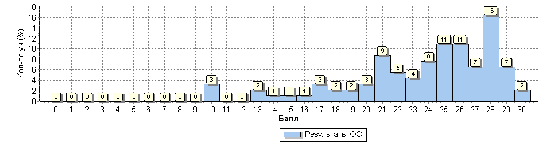

  - Распределение первичных баллов по вариантам

Вариант | 10 | 13 | 14 | 15 | 16 | 17 | 18 | 19 | 20 | 21 | 22 | 23 | 24 | 25 | 26 | 27 | 28 | 29 | 30 | Кол-во  уч.
1 | 2 | 2 |  | 1 | 1 | 1 |  |  | 2 | 4 |  | 3 | 2 | 6 | 2 | 4 | 7 | 5 | 2 | 44
2 | 1 |  | 1 |  |  | 2 | 2 | 2 | 1 | 4 | 5 | 1 | 5 | 4 | 8 | 2 | 8 | 1 |  | 47
Комплект | 3 | 2 | 1 | 1 | 1 | 3 | 2 | 2 | 3 | 8 | 5 | 4 | 7 | 10 | 10 | 6 | 15 | 6 | 2 | 91

  - Статистика по отметкам
Максимальный первичный балл: 30
ОО |  |  |  | Кол-во уч. | Распределение групп баллов в %
 |  |  |  | Кол-во уч. | 2 | 3 | 4 | 5
Вся выборка |  |  |  | 17514 | 26.4 | 47.4 | 22.5 | 3.7
 | г. Санкт-Петербург |  |  | 649 | 17.7 | 35.6 | 32.5 | 14.2
 |  | Выборгский |  | 105 | 6.7 | 16.2 | 43.8 | 33.3
 |  |  | (sch783116) ГБОУ СОШ №605 | 91 | 3.3 | 16.5 | 48.4 | 31.9

  - Общая гистограмма отметок

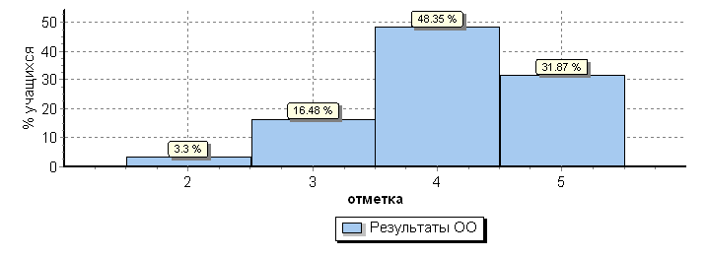
  - Распределение отметок по вариантам
Вариант | Отметка
Вариант | 2 | 3 | 4 | 5 | Кол-во уч.
1 | 2 | 7 | 17 | 18 | 44
2 | 1 | 8 | 27 | 11 | 47
Комплект | 3 | 15 | 44 | 29 | 91

  - Качество знаний
Класс | Кол-во  уч-ся  ВПР-7 | Отметка  кол |  |  |  | Успевае-  мость | Кач-во  знаний
Класс | Кол-во  уч-ся  ВПР-7 | «5» | «4» | «3» | «2» | Успевае-  мость | Кач-во  знаний
7А | 23 | 9  39% | 12  52% | 2  9% | 0 | 100% | 91%
7Б | 22 | 6  27% | 9  41% | 6  27% | 1  5% | 95% | 68%
7В | 22 | 4  18% | 16  73% | 2  9% | 0 | 100% | 91%
7Г | 24 | 10  42% | 7  29% | 5  21% | 2  8% | 92% | 71%
 | 91 | 29  32% | 44  48% | 15  17% | 3  3% | 97% | 80%

  - Соответствие отметок за выполненную работу и отметок по журналу

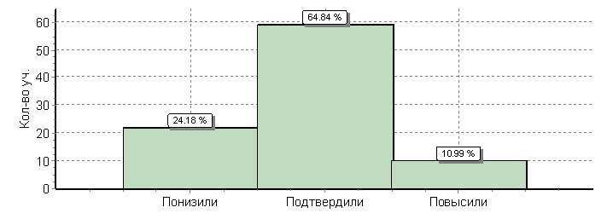

 | Кол-во уч. | %
Понизили (Отм.за ВПР< Отм.по журналу) | 22 | 24%
Подтвердили (Отм.=Отм.по журналу) | 59 | 65%
Повысили (Отм.> Отм.по журналу) | 10 | 11%
Всего: | 91 | 100%

Работа учителей немецкого языка по обеспечению качества образования и формированию иноязычной коммуникативной компетенции выпускников.

Анализ ВПР по видам речевой деятельности и набранным баллам
ФИО учителя | Средний балл выполнения заданий
ФИО учителя | Аудиро  вание  Макс.5 баллов | Чтение  вслух  Мак.2 баллов | Монолог  макс 6  баллов | Чтение  Макс.5 баллов | Грамма  тика  Макс.5  баллов | Лексика  Макс.5  баллов | ВПР  Макс.30 балла
Ивановская Е.А. | 4,33 | 2 | 5 | 4,17 | 3,33 | 2,83 | 21,67
Ким  Л.К. | 4,8 | 1,8 | 5,2 | 4 | 3,5 | 3,3 | 22,6
Кислякова Е.Б. | 4,65 | 1,74 | 6,65 | 4 | 3,43 | 3,04 | 23,52
Костикова Е.В. | 4,41 | 1,88 | 7,18 | 4,24 | 4,18 | 4,18 | 26,06
Лосева  О.В. | 4,89 | 2,00 | 7,56 | 4,67 | 3,78 | 3,89 | 26,78
Федорова  Е.В. | 4,53 | 1,89 | 5,42 | 4,11 | 3,74 | 3,11 | 22,79

ФИО учителя | % выполнения заданий
ФИО учителя | Аудиро  вание | Чтение  вслух | Монолог | Чтение | Грамма  тика | Лексика | ВПР
Ивановская Е.А. | 87% | 100% | 63% | 83% | 67% | 57% | 72%
Ким  Л.К. | 96% | 90% | 65% | 80% | 70% | 66% | 75%
Кислякова Е.Б. | 93% | 87% | 83% | 80% | 69% | 61% | 78%
Костикова Е.В. | 88% | 94% | 90% | 85% | 84% | 84% | 87%
Лосева  О.В. | 98% | 100% | 94% | 93% | 76% | 78% | 89%
Федорова  Е.В. | 91% | 95% | 68% | 82% | 75% | 62% | 76%
Качество знаний
ФИО учителя | Кол-во  уч-ся | Количество отметок |  |  |  | Успеваемость | Качество  знаний
ФИО учителя | Кол-во  уч-ся | «5» | «4» | «3» | «2» | Успеваемость | Качество  знаний
Ивановская Е.А. | 6 | 0 | 5  83% | 1  17% | 0 | 100% | 83%
Ким  Л.К. | 20 | 4  20% | 9  45% | 5  25% | 1  5% | 95% | 65%
Кислякова Е.Б. | 23 | 5  22% | 13  57% | 4  17% | 1  4% | 96% | 79%
Костикова Е.В. | 17 | 9  53% | 8  47% | 0 | 0 | 100% | 100%
Лосева  О.В. | 9 | 6  67% | 3  33% |  |  | 100% | 100%
Федорова  Е.В. | 19 | 7  37% | 7  37% | 4  21% | 1  5% | 95% | 74%

ФИО учителя | Кол-во  уч-ся | Количество учащихся
ФИО учителя | Кол-во  уч-ся | Понизили отметку | Подтвердили отметку | Повысили  отметку
Ивановская Е.А. | 6 | 1 17% | 4 67% | 1 16%
Ким Л.К. | 20 | 6 30% | 14 70% | 0
Кислякова Е.Б. | 23 | 6 26% | 13 57% | 4 17%
Костикова Е.В. | 17 | 2 12% | 15 88% | 0
Лосева О.В. | 9 | 0 | 8 89% | 1 11%
Федорова Е.В. | 19 | 5 26% | 9 47% | 5 27%

Полученные результаты ВПР свидетельствуют о том, что все 97% обучающиеся 7-х классов справились с ВПР по немецкому языку.
65% обучающихся подтвердили свои отметки по немецкому языку результатами ВПР, 11% - повысили, а 24% - показали результат ниже отметки за первое полугодие.
% решаемости заданий позволяет утверждать, что ВПР по немецкому языку не вызвала трудностей у обучающихся 7-х классов. Проверяемые требования (умения) в ВПР соответствуют требования ФГОС ООО по иностранному языку.
Качество знаний составляет 80%.

Без единой ошибки справились с работой:
- Советова Елизавета, 7б – учитель Костикова Е.В.
- Антонян Арсений, 7г – учитель Кислякова Е.Б.

Верно выполнили все задания:
- по аудированию - 62 обучающихся – 68%

- по чтению текста вслух – 81 ученик – 89%

- по описанию картинки (монологическое высказывание) – 28 учащихся – 31%

- по чтению – 39 человек - 43%

- по грамматике – 23 обучающихся – 25%

- по лексике – 21 обучающихся – 23%

Выводы:
- 97% обучающихся, выполнявших ВПР по немецкому языку, успешно справились с ВПР. Качество знаний составляет 80%.
- Уровень иноязычной коммуникативной компетенции по немецкому языку соответствует требованиям ФГОС ООО по иностранному языку
- Учителя немецкого языка, работающие в 7-х классах, обеспечивают высокое качество знаний по немецкому языку.

- ВСЕРОССИЙСКАЯ ПРОВЕРОЧНАЯ РАБОТА ПО НЕМЕЦКОМУ ЯЗЫКУ В 11-Х КЛАССАХ

  - Достижение требований ФК ГОС

№ |  | Проверяемый элемент содержания/ требования к уровню подготовки выпускников | Макс  балл | По ОО | Средний % выполнения |  | 1
 |  |  |  |  | По региону | По России
 |  |  |  | 31 уч. | 101 уч. | 940 уч.
1 |  | Уметь извлекать необходимую/запрашиваемую информацию из различных аудиотекстов соответствующей тематики | 1 | 90 | 91 | 77
2 |  | Уметь извлекать необходимую/запрашиваемую информацию из различных аудиотекстов соответствующей тематики | 1 | 90 | 77 | 58
3 |  | Уметь извлекать необходимую/запрашиваемую информацию из различных аудиотекстов соответствующей тематики | 1 | 71 | 67 | 54
4 |  | Уметь извлекать необходимую/запрашиваемую информацию из различных аудиотекстов соответствующей тематики | 1 | 97 | 80 | 55
5 |  | Уметь извлекать необходимую/запрашиваемую информацию из различных аудиотекстов соответствующей тематики | 1 | 100 | 97 | 74
6 |  | Уметь использовать ознакомительное чтение в целях понимания основного содержания сообщений, интервью, репортажей, публикаций научно-познавательного характера, отрывков из произведений художественной литературы | 5 | 96 | 83 | 77
7 |  | Владеть языковыми навыками (грамматическая сторона речи) | 1 | 94 | 70 | 69
8 |  | Владеть языковыми навыками (грамматическая сторона речи) | 1 | 84 | 67 | 64
9 |  | Владеть языковыми навыками (грамматическая сторона речи) | 1 | 94 | 68 | 59
10 |  | Владеть языковыми навыками (грамматическая сторона речи) | 1 | 100 | 90 | 85
11 |  | Владеть языковыми навыками (грамматическая сторона речи) | 1 | 100 | 87 | 75
12 |  | Владеть языковыми навыками (грамматическая сторона речи) | 1 | 100 | 80 | 59
13 |  | Уметь употреблять в речи лексические единицы, обслуживающие ситуации в рамках тематики основной и старшей школы и употреблять в речи наиболее распространенные устойчивые словосочетания | 1 | 97 | 77 | 76
14 |  | Уметь употреблять в речи лексические единицы, обслуживающие ситуации в рамках тематики основной и старшей школы и употреблять в речи наиболее распространенные устойчивые словосочетания | 1 | 100 | 84 | 80
15 |  | Уметь употреблять в речи лексические единицы, обслуживающие ситуации в рамках тематики основной и старшей школы и употреблять в речи наиболее распространенные устойчивые словосочетания | 1 | 90 | 80 | 68
16 |  | Уметь употреблять в речи лексические единицы, обслуживающие ситуации в рамках тематики основной и старшей школы и употреблять в речи наиболее распространенные устойчивые словосочетания | 1 | 94 | 78 | 72
17 |  | Уметь употреблять в речи лексические единицы, обслуживающие ситуации в рамках тематики основной и старшей школы и употреблять в речи наиболее распространенные устойчивые словосочетания | 1 | 90 | 73 | 58
18 |  | Уметь употреблять в речи лексические единицы, обслуживающие ситуации в рамках тематики основной и старшей школы и употреблять в речи наиболее распространенные устойчивые словосочетания | 1 | 100 | 82 | 66
19К1 |  | Осмысленное чтение текста вслух. | 1 | 100 | 86 | 73
19К2 |  | Владеть навыками ритмико-интонационного оформления различных типов предложений | 2 | 98 | 75 | 57
20К1 |  | Тематическое монологическое высказывание (описание выбранной фотографии). | 3 | 81 | 67 | 40
20К2 |  | Уметь описывать события, излагать факты. Владеть навыками ритмико-интонационного оформления различных типов предложений | 2 | 74 | 63 | 42
20К3 |  | Владеть языковыми навыками (грамматическая и лексическая стороны речи). | 2 | 56 | 37 | 32

  - Выполнение заданий (в % от числа участников)
ОО |  |  |  | Кол-во уч. | Номер задания / Максимальный балл
 |  |  |  | Кол-во уч. | 1 | 2 | 3 | 4 | 5 | 6 | 7 | 8 | 9 | 10 | 11 | 12 | 13 | 14 | 15 | 16 | 17 | 18 | 19  К1 | 19  К2 | 20  К1 | 20  К2 | 20  К3
 |  |  |  | Кол-во уч. | 1 | 1 | 1 | 1 | 1 | 5 | 1 | 1 | 1 | 1 | 1 | 1 | 1 | 1 | 1 | 1 | 1 | 1 | 1 | 2 | 3 | 2 | 2
Вся выборка |  |  |  | 940 | 77 | 58 | 54 | 55 | 74 | 77 | 69 | 64 | 59 | 85 | 75 | 59 | 76 | 80 | 68 | 72 | 58 | 66 | 73 | 57 | 40 | 42 | 32
 | г. Санкт-Петербург |  |  | 101 | 91 | 77 | 67 | 80 | 97 | 83 | 70 | 67 | 68 | 90 | 87 | 80 | 77 | 84 | 80 | 78 | 73 | 82 | 86 | 75 | 67 | 63 | 37
 |  | Выборгский |  | 47 | 89 | 72 | 64 | 79 | 96 | 90 | 77 | 77 | 74 | 91 | 94 | 87 | 83 | 85 | 79 | 79 | 81 | 83 | 98 | 87 | 72 | 68 | 54
 |  |  | ГБОУ СОШ №605  №605 | 31 | 90 | 90 | 71 | 97 | 100 | 96 | 94 | 84 | 94 | 100 | 100 | 100 | 97 | 100 | 90 | 94 | 90 | 100 | 100 | 98 | 81 | 74 | 56

  - Распределение первичных баллов

Гистограмма первичных баллов
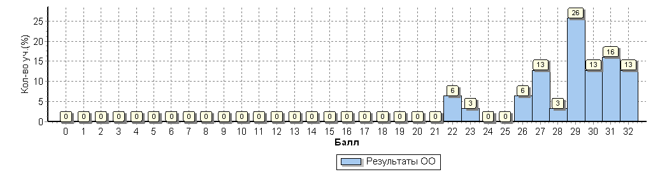
  - Статистика по отметкам
ОО |  |  |  | Кол-во уч. | Распределение групп баллов в %
 |  |  |  | Кол-во уч. | «2» | «3» | «4» | «5»
Вся выборка |  |  |  | 940 | 5.4 | 29.8 | 40.6 | 24.1
 | г. Санкт-Петербург |  |  | 101 | 2 | 10.9 | 33.7 | 53.5
 |  | Выборгский |  | 47 | 4.3 | 6.4 | 19.1 | 70.2
 |  |  | (sch783116) ГБОУ СОШ №605 | 31 | 0 | 0 | 9.7 | 90.3
Общая гистограмма отметок
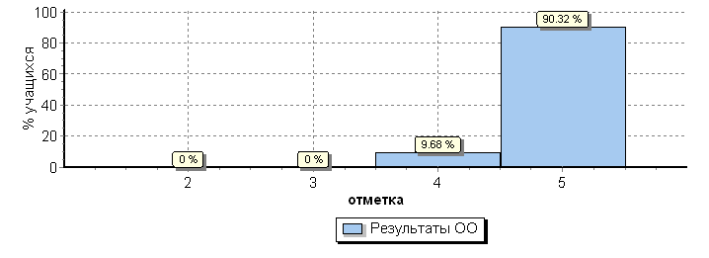

Распределение отметок по вариантам
Вариант
Вариант | «4» | «5» | Кол-во уч.
Вариант | 7 | 24 | 31
1 | 7 | 24 | 31
Комплект | 7 | 24 | 31

  - Сравнение отметок за ВПР с текущими отметками
Гистограмма соответствия отметок за выполненную работу и отметок по журналу
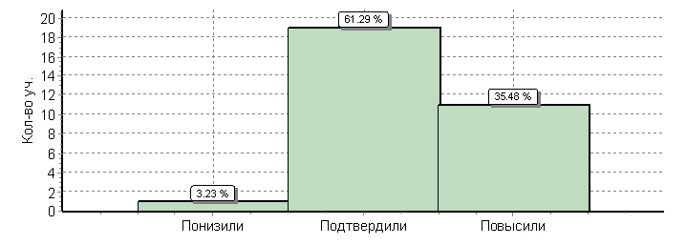
 | Кол-во уч. | %
Понизили ( Отм.< Отм.по журналу) | 1 | 3
Подтвердили (Отм.=Отм.по журналу) | 19 | 61
Повысили (Отм.> Отм.по журналу) | 11 | 35
Всего*: | 31 | 100

Полученные результаты ВПР о том, что все обучающиеся 11-х классов справились с ВПР по немецкому языку.
Работу по немецкому языку выполняли 31 человек, все ребята выполняли и письменную и устную часть.
Успешно выполнили как письменную так и устную часть все обучающиеся, выполнявшие ВПР, в том числе на «4» - 10% и «5» — 90%;
62% обучающихся подтвердили свои отметки по немецкому языку результатами ВПР, 36% - повысили, а 3% - показали результат ниже отметки за первое полугодие.
% решаемости заданий позволяет утверждать, что ВПР по немецкому языку не вызвала трудностей у обучающихся 11-х классов и все показатели выше средних показателей по Выборгскому району, СПб и РФ. Сформированность всех проверяемых в ВПР умений и навыков соответствует требованиям Федерального компонента Государственного стандарта среднего (полного) общего образования по иностранному языку. Качество знаний составляет 100%.
  - Работа учителей немецкого языка по обеспечению качества образования и формированию иноязычной коммуникативной компетенции выпускников.

    - Анализ работы по видам речевой деятельности и набранным баллам

ФИО учителя | Средний балл выполнения заданий
ФИО учителя | Аудирование  Макс.5 баллов | Чтение  Мак.5 баллов | Лексика и грамматика  Макс.12баллов | УЧ  Макс.10 баллов | ВПР  Макс.32 балла
Михайлова О.В. | 4,71 | 4,07 | 10,86 | 8,57 | 28,21
Лосева  О.В. | 4,82 | 4,27 | 11,18 | 8,91 | 29,18
Боронина В.Л. | 4,5 | 4,17 | 10,33 | 5,5 | 24,5

ФИО учителя | Процент выполнения заданий
ФИО учителя | Аудирование | Чтение | Лексика и грамматика | УЧ | ВПР
Михайлова О.В. | 94% | 81% | 90% | 86% | 88%
Лосева  О.В. | 96% | 85% | 93% | 89% | 91%
Боронина В.Л. | 90% | 83% | 86% | 55% | 77%

    - Качество знаний
ФИО учителя | Кол-во  уч-ся | Количество отметок |  |  |  | Успеваемость | Качество  знаний
ФИО учителя | Кол-во  уч-ся | «5» | «4» | «3» | «2» | Успеваемость | Качество  знаний
Михайлова О.В. | 14 | 11 | 3 | 0 | 0 | 100% | 100%
Лосева  О.В. | 11 | 10 | 1 | 0 | 0 | 100% | 100%
Боронина В.Л. | 6 | 3 | 3 | 0 | 0 | 100% | 100%

Без единой ошибки справились с работой:
- Кремез Елизавета,11б – учитель Михайлова О.В.
- Сарахатунов Артем, 11б – учитель Лосева О.В.
- Харитонова Полина, 11б – учитель Лосева О.Д.
- Качалов Всеволод, 11в – учитель Лосева О.Д.

Верно выполнили все задания:
- по аудированию - 25 обучающихся – 81%
- по чтению – 21 ученик – 68%

- по лексике и грамматике – 17 учащихся – 55%
- в устной части (набрали максимально возможное количество баллов) – 10 человек - 32%

ВЫВОДЫ:
- Все обучающиеся, выполнявшие ВПР по немецкому языку, успешно справились с ВПР. Качество знаний составляет 100%.
- Уровень иноязычной коммуникативной компетенции по немецкому языку выпускников значительно выше требований Федерального компонента Государственного стандарта среднего (полного) общего образования по иностранному языку.
- Учителя немецкого языка Михайлова О.В., Лосева О.В., Боронина В.Л. обеспечивают высокое качество знаний по немецкому языку.

- НЕЗАВИСИМЫЙ ВНЕШНИЙ МОНИТОРИНГ ОБУЧЕННОСТИ ПО НЕМЕЦКОМУ ЯЗЫКУ

  - Экзамен на международный сертификат «Немецкий языковой диплом. Уровень В2/С1»

Кол-во  сдававших  экзамен | Уровень  С1 | Уровень  В2 | ниже уровня  В2 | Мин.  балл | Макс.  балл | Средний  балл
 |  |  |  | максимум 96 баллов |  | Средний  балл
25 | 17  68% | 8  32% | 0 | 51 | 90 | 74,4

  - Анализ результатов экзамена на сертификат «Немецкий языковой диплом. Уровень В2/С1» по видам речевой деятельности

 | Устная  коммуникация  макс.24 балла | Письменная  коммуникация  макс.24 балла | Аудирование  макс.24 балла | Чтение  макс.24 балла
Уровень В2 | 5 20% | 0 | 3 12% | 0
Уровень С1 | 20 80% | 25 100% | 22 88% | 25 100%
ниже уровня В2 | 0 | 0 | 0 | 0
миним.балл | 8 | 14 | 11 | 14
макс.балл | 24 | 23 | 24 | 23
ср.балл | 16,44 | 18,68 | 19,08 | 20,2
% выполнения | 68% | 78% | 80% | 84%

  - Анализ работы учителей немецкого языка по подготовке обучающихся к сдаче экзамена на сертификат «Немецкий языковой диплом. Уровень В2/С1»

Ф.И.О. учителя | Кол-во  уч - ся,  сдававших экз. | Уровень  С1 | Уровень  В2 | ниже уровня В2 | Мин.  балл | Макс балл | Ср.  балл
Михайлова  О.В.  Акимова Е.А. | 12 | 7  58% | 5  42% | 0 | 51 | 88 | 71,5
Лосева  О.В. | 13 | 10  83% | 3  17% | 0 | 63 | 90 | 77,07

ВЫВОДЫ:
1. 100% обучающихся, сдававших экзамен, получили Диплом немецкого языка (DSD II), который соответствует уровню В2/С1 по европейской шкале уровней владения иностранным языком и требуется в соответствии с решением Постоянной конференции министров культуры как подтверждение наличия знаний немецкого языка, необходимых для обучения в вузах Федеративной Республики Германия.
2. 68% учеников получили наивысший уровень – С1, что свидетельствует об очень высоких знаниях в области немецкого языка, а также подтверждает высокую степень владения им.
3. 32% получили Диплом немецкого языка (DSD II) уровня В2, который соответствует ФКГОС по иностранным языкам среднего общего образования
4. Учителя немецкого языка Михайлова О.В., Акимова Е.А., Лосева О.В.. обеспечивают высокое качество знаний по немецкому языку, а так же качественную подготовку выпускников к экзамену на «Немецкий языковой диплом 2 ступени», и ведут плодотворную работу по формированию иноязычной коммуникативной компетенции в соответствии с требованиями Федерального компонента государственного стандарта среднего (полного) общего образования по иностранным языкам профильного уровня (приказ Минобразования России от 05.03.2004 №1089
  - Экзамен на международный сертификат «Немецкий языковой диплом.
Уровень А2/В1»

Кол-во  сдававших  экзамен | Уровень  А2 | Уровень  В1
33 | 9  27% | 24  73%

  - Анализ результатов экзамена на сертификат «Немецкий языковой диплом. Уровень А2/В1» по видам речевой деятельности

 | Устная  коммуникация  макс.24 балла | Письменная  коммуникация  макс.24 балла | Аудирование  макс.24 балла | Чтение  макс.24 балла
Уровень А2 | 0 | 9 27% | 1 3% | 0
Уровень В1 | 33 100% | 24 73% | 32 97% | 33 100%
миним.балл | 12 | 8 | 15 | 17
макс.балл | 24 | 22 | 24 | 24
ср.балл | 17,45 | 14,21 | 20,55 | 20,94
% выполнения | 73% | 59% | 86% | 87%

  - Анализ работы учителей немецкого языка по подготовке обучающихся к сдаче экзамена на сертификат «Немецкий языковой диплом. Уровень А2/В1»

Ф.И.О. учителя | Кол-во уч - ся,  сдававших экз. | Уровень  А2 | Уровень  В1
Буняева М.В. | 22 | 7 32% | 16 68%
Орлова Н.В. | 11 | 2 18% | 9 82%

Ф.И.О. учителя | средний балл выполнения заданий обучающимися  макс.24 балла
Ф.И.О. учителя | аудирование | чтение | устная  коммуникация | письменная  коммуникация
Буняева М.В. | 20,55 | 20,82 | 16 | 13,73
Орлова Н.В. | 20,55 | 21,18 | 17,82 | 15,18

Ф.И.О. учителя | % выполнения заданий обучающимися
Ф.И.О. учителя | аудирование | чтение | устная  коммуникация | письменная  коммуникация | итого
Буняева М.В. | 86% | 87% | 67% | 57% | 75%
Орлова Н.В. | 86% | 88% | 74% | 63% | 78%

ВЫВОДЫ:
- 24 обучающихся (73%), сдававшие экзамен, получили Диплом немецкого языка (DSD I), который соответствует уровню В1 по европейской шкале уровней владения иностранным языком и требуется в соответствии с решением Постоянной конференции министров культуры как подтверждение наличия знаний немецкого языка, необходимых для обучения на подготовительных курсах в вузы Федеративной Республики Германия. Данный уровень подтверждает очень высокие знания в области немецкого языка, а также высокую степень владения им.

- 9 учеников (27%) сертификат уровня А2, что соответствует требованиям Стандарта основного общего образования по иностранным языкам.

- Результаты экзамена подтверждают способность и готовность обучающихся общаться на иностранном языке в пределах, определенных стандартом основного общего образования по иностранным языкам. У них сформированы и развиты
коммуникативные умения в говорении, чтении, понимании звучащей/устной речи
на слух и письменной речи на иностранном языке не ниже уровня, определенного
Стандартом основного общего образования по иностранным языкам.

- Учителя немецкого Буняева М.В., Орлова Н.В. обеспечивают высокое качество образования, подтвержденное независимой оценкой качества знаний (экзамен введен Конференцией министров культуры и образования земель Федеративной Республики Германия (КМК) и проводится Центром Зарубежных школ. Экзаменационные задачи разрабатываются Центральным управлением школ за рубежом в Кёльне.)

  - Экзамен на сертификат «Немецкий языковой диплом. Уровень А2»

Класс | Кол-во | достигли уровня А2
Класс | Кол-во | в чтении | в аудиро  вании | в  письме | в  говорении | во всех видах речевой деятельн
7 «А» | 25 | 24  96% | 23  92% | 23  92% | 20  80% | 17  68%
7 «Б» | 19 | 19  100% | 17  89% | 15  79% | 16  84% | 13  68%
7 «В» | 21 | 21  100% | 21  100% | 19  90% | 13  62% | 12  57%
7 «Г» | 16 | 16  100% | 16  100% | 15  94% | 12  75% | 12  75%
Итого | 81 | 80  99% | 77  95% | 72  89% | 61  75% | 54  67%

  - Анализ результатов экзамена на сертификат «Немецкий языковой диплом. Уровень А2» по видам речевой деятельности

Средний балл выполнения заданий

Класс | средний балл выполнения заданий обучающимися  макс.20 баллов
Класс | чтение | аудирование | письменная  коммуникация | устная  коммуникация
7 «А» | 17,93 | 16,23 | 13,69 | 14,72
7 «Б» | 17,07 | 14,03 | 13,69 | 13,88
7 «В» | 18,13 | 14,87 | 13,66 | 12,52
7 «Г» | 18,17 | 16,46 | 14,58 | 13,5
итого | 17,83 | 15,39 | 13,9 | 13,65

Процент выполнения заданий

Класс | % выполнения заданий обучающимися
Класс | чтение | аудирование | письменная  коммуникация | устная  коммуникация | итого
7 «А» | 90% | 81% | 68% | 74% | 78%
7 «Б» | 85% | 70% | 68% | 69% | 73%
7 «В» | 91% | 74% | 68% | 63% | 74%
7 «Г» | 91% | 82% | 73% | 68% | 79%
итого | 89% | 77% | 69% | 69% | 76%

  - Анализ работы учителей немецкого языка по подготовке обучающихся к сдаче экзамена на сертификат «Немецкий языковой диплом. Уровень А2»

Ф.И.О. учителя | Кол-во  уч - ся.,  сдававших экз. | Уровень  А2 | Уровень  ниже А2
Костикова Е.В. | 18 | 15  83% | 3  17%
Ким Л.К. | 17 | 11  65% | 6  35%
Кислякова Е.Б. | 18 | 8  44% | 10  56%
Ивановская Е.А. | 5 | 0  0% | 5  100%
Федорова Е.В. | 15 | 12  80% | 3  20%
Лосева О.В. | 8 | 8  100% | ---

Учитель | Кол-во | достигли уровня А2
Учитель | Кол-во | в чтении | в аудиро  вании | в  письме | в  говорении | во всех видах речевой деятельн
Костикова Е.В. | 18 | 18  100% | 17  94% | 17  94% | 17  94% | 15  83%
Ким Л.К. | 17 | 17  100% | 16  94% | 12  71% | 13  76% | 11  65%
Кислякова Е.Б. | 18 | 17  94% | 16  89% | 16  89% | 10  56% | 8  44%
Ивановская Е.А. | 5 | 5  100% | 5  100% | 5  100% | 0 | 0  100%
Федорова Е.В. | 15 | 15  100% | 15  100% | 14  93% | 13  87% | 12  80%
Лосева О.В. | 8 | 8  100% | 8  100% | 8  100% | 8  100% | 8  100%

Средний балл выполнения заданий

Учитель | средний балл выполнения заданий обучающимися  макс.20 баллов
Учитель | чтение | аудирование | письменная  коммуникация | устная  коммуникация
Костикова Е.В. | 18,43 | 16,65 | 14,92 | 16,7
Ким Л.К. | 17,41 | 14,25 | 13,07 | 13,67
Кислякова Е.Б. | 17,14 | 15 | 12,82 | 11,3
Ивановская Е.А. | 18,2 | 15,2 | 13,2 | 10,2
Федорова Е.В. | 18,46 | 16,08 | 14,97 | 13,93
Лосева О.В. | 18,25 | 16,37 | 16,25 | 17,5

Процент выполнения заданий

Учитель | % выполнения заданий обучающимися
Учитель | чтение | аудирова  ние | письменная  коммуникация | устная  коммуникация | итого
Костикова Е.В. | 92% | 83% | 75% | 83% | 83%
Ким Л.К. | 87% | 71% | 65% | 68% | 73%
Кислякова Е.Б. | 86% | 75% | 64% | 57% | 71%
Ивановская Е.А. | 91% | 75% | 66% | 51% | 71%
Федорова Е.В. | 92% | 80% | 75% | 70% | 79%
Лосева О.В. | 91% | 82% | 81% | 88% | 86%

ВЫВОДЫ:
- Учителя немецкого языка Костикова Е.В., Ким Л.К., Кислякова Е.Б., Федорова Е.В., Лосева О.В. обеспечивают высокое качество образования, подтвержденное независимой оценкой качества знаний (экзамен введен Конференцией министров культуры и образования земель Федеративной Республики Германия (КМК) и проводится Центром Зарубужных школ. Экзаменационные задачи разрабатываются Центральным управлением школ за рубежом в Кёльне.)
- 67% обучающихся 7 классов, сдававших экзамен, уже подтвердили уровень владения немецким языком на уровне «А2» по европейской шкале владения иностранными языка, что соответствует Стандарту ООО по иностранным языкам

  - ДКР на «Звездный сертификат» «Немецкий языковой диплом. Уровень А1»

Уч-ся,  выполнявшие ДКР | Кол-во | достигли уровня А1
Уч-ся,  выполнявшие ДКР | Кол-во | в чтении | в аудиро  вании | в  письме | в  говорении | во всех видах речевой деятельн
все 4 части | 82 | 66  80% | 78  95% | 70  85% | 65  79% | 56  68%
только устную  часть | 2 |  |  |  | 0
Итого | 84 | 66  80% | 78  95% | 70  85% | 65  77% | 56  68%

Количество участников: 80 (все части), 83 (устно), 82 (письменно)

Класс | Кол-во  уч-ся  в классе | Выпол  няло  ДКР | Уровень А1 |  |  |  | Уровень  А1  во всех видах  РД
Класс | Кол-во  уч-ся  в классе | Выпол  няло  ДКР | в  чтении | В  аудир. | в письме | в говоре-нии | Уровень  А1  во всех видах  РД
4 «А» | 29 | 27  (29- говор) | 20  74% | 26  96% | 20  74% | 25  86% | 16  59%
4 «Б» | 27 | 27 | 22  81% | 24  89% | 25  93% | 24  89% | 21  78%
4 «В» | 28 | 28 | 24  86% | 28  100% | 25  89% | 20  71% | 19  68%
итого | 84 | 82  84 -устно | 66  80% | 78  95% | 70  85% | 65  77% | 56  68%

  - Анализ результатов ДКР на «Звездный сертификат» «Немецкий языковой диплом. Уровень А1»по видам речевой деятельности

Средний балл выполнения заданий
Класс | средний балл выполнения заданий обучающимися  макс.10 баллов
Класс | аудирование | чтение | письменная  коммуникация | устная  коммуникация
4 «А» | 7,73 | 8,75 | 6,12 | 7,86
4 «Б» | 7,29 | 7,70 | 7,59 | 8,18
4 «В» | 7,92 | 8,43 | 7,45 | 7,01
итого | 7,65 | 8,29 | 7,05 | 7,68

Процент выполнения заданий
Класс | % выполнения заданий обучающимися
Класс | аудирование | чтение | письменная  коммуникация | устная  коммуникация | итого
4 «А» | 77% | 88% | 61% | 79% | 76%
4 «Б» | 72% | 77% | 76% | 82% | 77%
4 «В» | 79% | 84% | 75% | 70% | 77%
итого | 77% | 83% | 71% | 77% | 77%

  - Качество знаний по результатам ДКР «Звездный сертификат. Уровень А1»
Письменная часть: аудирование, чтение, письмо
Письменная часть: аудирование, чтение, письмо

Класс | Кол-во | Количество |  |  |  | успевае-мость | качество знаний
Класс | Кол-во | «5» | «4» | «3» | «2» | успевае-мость | качество знаний
4 «А» | 27 | 6  22% | 17  63% | 4  15% | 0 | 100% | 85%
4 «Б» | 28 | 8  29% | 13  46% | 6  21% | 1  4% | 96% | 75%
4 «В» | 28 | 11  39% | 13  46% | 4  15% | 0 | 100% | 85%
итого | 83 | 25  30% | 43  52% | 14  17% | 1  1% | 99% | 82%

Устная часть: говорение

Класс | Кол-во | Количество |  |  |  | успевае-мость | качество знаний
Класс | Кол-во | «5» | «4» | «3» | «2» | успевае-мость | качество знаний
4 «А» | 29 | 18  62% | 7  24% | 4  14% | 0 | 100% | 86%
4 «Б» | 27 | 20  74% | 5  19% | 2  7% | 0 | 100% | 93%
4 «В» | 27 | 13  48% | 9  33% | 5  19% | 0 | 100% | 81%
итого | 83 | 51  61% | 21  25% | 11  13% | 0 | 100% | 87%

  - Анализ работы учителей немецкого языка по формированию элементарной
коммуникативной компетенции по немецкому языку у выпускников начальной школы и обеспечению качества образования

Ф.И.О.учителя | Кол-во  уч-ся | Уровень А1 |  |  |  | Уровень  А1  во всех видах  РД
Ф.И.О.учителя | Кол-во  уч-ся | в чтении | в аудир. | в письме | в гово-рении | Уровень  А1  во всех видах  РД
Фисенко И.М. | 30 | 27  90% | 30  100% | 29  97% | 30  100% | 26  87%
Костюкова Н.А. | 29/30 | 25  86% | 28  97% | 27  93% | 26  87% | 22  76%
Филатова А.Л. | 23/24 | 14  61% | 20  87% | 14  61% | 13  54% | 8  35%

Средний балл выполнения заданий

Ф.И.О.учителя | средний балл выполнения заданий обучающимися  макс.10 баллов
Ф.И.О.учителя | чтение | аудирование | письменная  коммуникация | устная  коммуникация
Фисенко И.М. | 7,83 | 8,59 | 8,23 | 9,22
Костюкова Н.А. | 8,03 | 8,57 | 6,94 | 7,81
Филатова А.Л. | 7,08 | 7,72 | 5,99 | 6,02

Процент выполнения заданий

Ф.И.О.учителя | % выполнения заданий обучающимися
Ф.И.О.учителя | чтение | аудирование | письменная  коммуникац. | устная  коммуникац. | итого
Фисенко И.М. | 78% | 86% | 82% | 92% | 85%
Костюкова Н.А. | 80% | 86% | 70% | 78% | 79%
Филатова А.Л. | 71% | 77% | 60% | 60% | 67%

Качество знаний

Письменная часть: аудирование, чтение, письмо

Ф.И.О.учителя | Кол-во  уч-ся | Количество |  |  |  | успевае-мость | качество знаний
Ф.И.О.учителя | Кол-во  уч-ся | «5» | «4» | «3» | «2» | успевае-мость | качество знаний
Фисенко И.М. | 30 | 10  33% | 18  60% | 2  7% | 0 | 100% | 93%
Костюкова Н.А. | 29 | 12  41% | 12  41% | 5  18% | 0 | 100% | 82%
Филатова А.Л. | 24 | 3  13% | 13  54% | 7  29% | 1  4% | 96% | 67%

Устная часть: говорение

Ф.И.О.учителя | Кол-во  уч-ся | Количество |  |  |  | успевае-мость | качество знаний
Ф.И.О.учителя | Кол-во  уч-ся | «5» | «4» | «3» | «2» | успевае-мость | качество знаний
Фисенко И.М. | 30 | 29  97% | 1  3% | 0 | 0 | 100% | 100%
Костюкова Н.А. | 30 | 14  47% | 12  40% | 4  13% | 0 | 100% | 87%
Филатова А.Л. | 23 | 8  35% | 8  35% | 7  30% | 0 | 100% | 70%

ВЫВОДЫ:
- 68% выпускников, выполнявших все части ДКР “Vergleichsarbeit. Niveaustufe A1, показали уровень владения немецким языком на уровне «А1» по европейской шкале уровней владения иностранными языками по всем четырем видам речевой деятельности: аудирование, чтение, письмо говорение.

- Учителя немецкого языка Фисенко И.М., Костюкова Н.А.,Филатова А.Л. обеспечивают очень высокое качество образования, подтвержденное независимой оценкой качества знаний (ДКР разрабатываются Центральным управлением школ за рубежом в Кёльне и проводится Центром Управлением Зарубежных школ в СПб.

- Качество знаний по письменной части экзамена составляет 82%, по устной части – 87%

- ВНЕКЛАССНАЯ РАБОТА ПО НЕМЕЦКОМУ ЯЗЫКУ

ФЕВРАЛЬ
- Участие в городском туре олимпиады по немецкому языку.
- Тренинг «Молодежные дебаты на немецком языке».
- Участие в международной акции «Тотальный диктант на немецком языке»

МАРТ
- Письменная часть на «Звездный сертификат. Уровень А1» для учащихся 4-х классов.
- Письменная часть на «Сертификат по немецкому языку. Уровень А2» для учащихся 7 – 8 классов.
- Письменный экзамен «Немецкий языковой диплом 1 степени»
- Школьный обмен. Поездка в г.Лейпциг
АПРЕЛЬ
- Устная часть экзамена «Звездный сертификат. Уровень А1»для учащихся 4-х классов.
- Участие в заключительном этапе Всероссийской олимпиады школьников по немецкому языку.
- Устный экзамен на международный сертификат «Немецкий языковой диплом I степени»
- Участие в городском туре конкурса «Молодежные дебаты на немецком языке».
- Участие в городском конкурсе чтецов на немецком языке.
- Выставка-презентация плакатов проектной работы обучающихся 9-х классов

МАЙ
- Прием делегации немецких школьников Европейской гимназии г.Керпен (ФРГ)
- Торжественное вручение диплома DSD II.
- Устный часть экзамена на «Сертификат по немецкому языку. Уровень А2»

ИЮНЬ
- Интенсивный курс по подготовке к сдаче экзамена на сертификат «Немецкий языковой диплом II степени. Уровень В2/С1».
- Посещение Европейской гимназии г.Керпен

СЕНТЯБРЬ
- Подача заявки на участие в экзамене «Немецкий языковой диплом II степени»
- Пробный экзамен DSD II
- Прием делегации немецких школьников из г.Лейпцига
ОКТЯБРЬ
- Школьный тур олимпиады по немецкому языку.
- Торжественное вручение «Звездных сертификатов “Sternezeugnis” »
- Торжественное вручение сертификатов «Auf dem Weg zum DSD. Stufe A2»,

НОЯБРЬ
- Районный тур всероссийской олимпиады школьников по немецкому и английскому языку
- Письменный экзамен DSD II.
- Праздник для учащихся начальной школы «День Святого Мартина»
- Пробная учеба в университете «Виадрина» (Франкфурт-на-Одере)
- Встреча с представителем немецкого университета «Виадрина» (ФРГ, Франкфурт на Одере). Презентация проекта “Viadrina Fast Track” для учащихся 10-11 классов и их родителей.
- Торжественное вручение международных сертификатов «Немецкий языковой диплом I степени»

ДЕКАБРЬ
- Праздник для учащихся начальной школы «День Святого Николауса».
- Устный экзамен на международный сертификат «Немецкий языковой диплом II степени»
- Подача заявки на участие в экзамене «Немецкий языковой диплом I степени»

4.3 АНАЛИЗ УЧЕБНОЙ РАБОТЫ В 5-6, 7-8, 10-Х КЛАССАХ

1.ИТОГИ УСПЕВАЕМОСТИ В 5-6-Х КЛАССАХ в 2019 году

- Итоги 2018-2019 учебного года (31.08.2019)

параллель | количество обучающихся | успевают  (без «2») | окончили год на «отлично» | окончили год на  «4» и «5» | окончили год с  одной «3»
5 классы | 81 чел. | 81 чел. | 4 чел. | 42 чел. | 9 чел.
6 классы | 76 чел. | 74 чел. | 2 чел. | 37 чел. | 9 чел.
Всего  (в процентном отношении) |  | 99% | 4% | 50% | 11%

- Итоги 1 полугодия 2019-2020 учебного года (31.12.2019)

параллель | количество обучающихся | успевают  (без «2») | окончили полугодие на «отлично» | окончили полугодие на  «4» и «5» | окончили полугодие с  одной «3»
5 классы | 87 чел. | 82 чел. | нет | 29 чел. | 10 чел.
6 классы | 83 чел. | 81 чел. | нет | 34 чел. | 7 чел.
Всего  (в процентном отношении) |  | 95% | 0% | 37% | 10%

- С отличием учебный год окончили 6 обучающийся (4%):

- Данилова Софья (5 «А»)
- Хохлова Александра (5 «А»)
- Каплунова Анна (5 «Б»)
- Каримова Азиза (5 «Б»)
- Колина Ирина (6 «Б»)
- Орлова Анна (6 «Б»)

На «4» и «5» окончили 2018-2019 учебный год 79 человек, из них 5 учеников ─ с одной«4»:

класс | 5 «А» | 5 «Б» | 5 «В» | 6 «А» | 6 «Б» | 6 «В»
кол-во чел. | 15 чел. | 12 чел. | 15 чел. | 14 чел. | 8 чел. | 15 чел.
процент | 58% | 43% | 56% | 54% | 32% | 60%

На «4» и «5» окончили 1 полугодие 2019-2020 учебного года 63 обучающихся, из них 2 ученика ─ с одной«4»:
класс | 5 «А» | 5 «Б» | 5 «В» | 6 «А» | 6 «Б» | 6 «В»
кол-во чел. | 4 чел. | 11 чел. | 14 чел. | 13 чел. | 12 чел. | 9 чел.
процент | 13% | 39% | 48% | 46% | 43% | 32%

Выводы: сравнительный анализ показал, что по итогам 2018-2019 учебного года (на 31.08.2019) в 5-6-х классах показателей качества знаний и успеваемости выше на 4% и 13% соответственно по сравнению с итогами 1 полугодия 2019-2020 учебного года (на 31.12.2020).

2.СРАВНИТЕЛЬНЫЙ АНАЛИЗ УСПЕВАЕМОСТИ В 5-6 КЛАССАХ ЗА ПОСЛЕДНИЕ ПЯТЬ УЧЕБНЫХ ЛЕТ (на 31 августа текущего года)

учебный год | окончили год на «отлично» | окончили год на «4» и «5» | окончили год  с одной «3» | успеваемость
2014-2015 | 4% | 40% | 10% | 98%
2015-2016 | 7% | 46% | 10% | 100%
2016-2017 | 5% | 44% | 11% | 94%
2017-2018 | 9% | 41% | 10% | 97%
2018-2019 | 4% | 50% | 11% | 99%

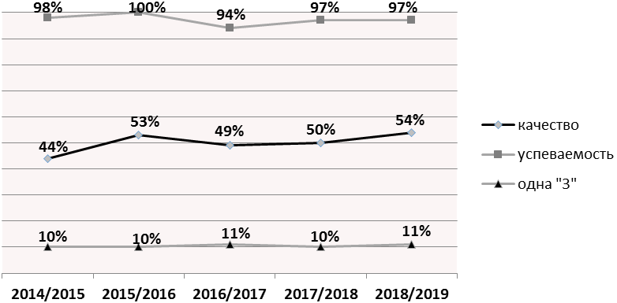
Выводы: сравнительный анализ показал, что по итогам 2018-2019 учебного года в 5-6-х классах наблюдается повышение показателей качества знаний и успеваемости.

3. АНАЛИЗ ИССЛЕДОВАНИЯ КАЧЕСТВА ОБРАЗОВАНИЯ

  - ВСЕРОССИЙСКИЕ ПРОВЕРОЧНЫЕ РАБОТЫ В 5-6-Х КЛАССАХ
Всероссийские проверочные работы проводились в 2018-2019 учебном году на основании Приказ Федеральной службы по надзору в сфере образования и науки (Рособрнадзор) от 07.02.2019 № 104 "О внесении изменений в график проведения Федеральной службой по надзору в сфере образования и науки мониторинга качества подготовки обучающихся общеобразовательный организаций в форме национальных исследований качества образований и всероссийских проверочных работ, утвержденных приказом Федеральной службы по надзору в сфере образования и науки от 29 января 2019 г. № 84 « О проведении Федеральной службой по надзору в сфере образования и науки мониторинга качества подготовки обучающихся общеобразовательных организаций в 2019 году».
Назначение Всероссийских проверочных работ (ВПР) – оценить уровень общеобразовательной подготовки обучающихся 5-6 классов в соответствии с требованиями ФГОС. ВПР позволяют осуществить диагностику достижения предметных и метапредметных результатов, в том числе уровня сформированности универсальных учебных действий (УУД) и овладения межпредметными понятиями. Результаты ВПР в совокупности с имеющейся в образовательной организации информацией, отражающей индивидуальные образовательные траектории обучающихся, могут быть использованы для оценки личностных результатов обучения.

ИТОГИ ВСЕРОССИЙСКИХ ПРОВЕРОЧНЫХ РАБОТ В 5-х КЛАССАХ

- ИТОГИ ВПР ПО РУССКОМУ ЯЗЫКУ В 5-х КЛАССАХ (АПРЕЛЬ 2019 ГОДА)

класс | учитель | кол-во  учащихся | писали работу |  | качество | успеваемость
5А | Алексеева Г.А. | 26 | 26 |  | 20 чел. | 26 чел.
 |  |  |  |  | 77% | 100%
5Б | Гаращенко О.Р. | 28 | 26 |  | 15 чел. | 22 чел.
 |  |  |  |  | 58% | 85%
5В | Стринадко Н.К. | 27 | 25 |  | 16 чел. | 23 чел.
 |  |  |  |  | 64% | 92%
среднее значение  по 5-м классам |  | 81 чел. | 77 чел. | 51 чел. |  | 71 чел.
 |  | 81 чел. | 77 чел. | 68% |  | 92%

- Сравнительный качества знаний по итогам ВПР по русскому языку
в 4 классе (2017-2018 учебный год) и в 5 классе (2018-2019 учебный год)
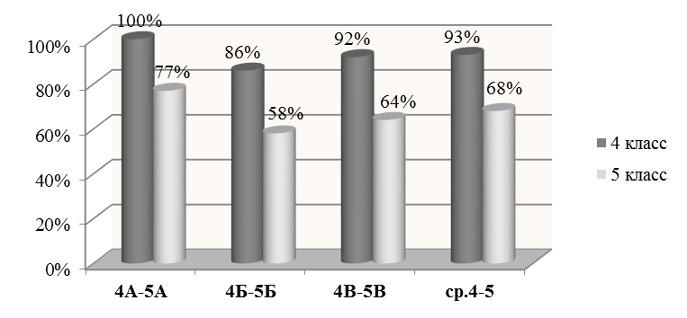

СТАТИСТИКА ПО ОТМЕТКАМ
ОО |  |  |  | кол-во  уч-ся | распределение групп баллов в %
 |  |  |  | кол-во  уч-ся | «2» | «3» | «4» | «5»
Вся выборка |  |  |  | 1408499 | 13.5 | 36.6 | 35.2 | 14.7
 | Санкт-Петербург |  |  | 39523 | 13.8 | 32.8 | 36.2 | 17.3
 |  | Выборгский |  | 3652 | 10.9 | 30.9 | 40 | 18.3
 |  |  | ГБОУ СОШ № 605 | 77 | 7.8 | 26 | 44.2 | 22.1

Выводы:
- С Всероссийской проверочной работой по русскому языку справились 92% обучающихся в 5-х классах, качество знаний составило 68%.
- Оценку «5» получили за работу 22% обучающихся в 5-х классах, максимальный балл не набрал ни один ученик 5-х классов.
- Средняя отметка за ВПР – 3,80.
- Показатель степени обученности учащихся по итогам ВПР по русскому языку в параллели 5-х классов соответствует средней степени обученности. Лучший показатель в 5 «А» классе (64,46%).
- Качество знаний учащихся 5-х классов по итогам ВПР ВЫШЕ соответствующих показателей по всей выборке, Санкт-Петербургу и Выборгскому району.

- ИТОГИ ВПР ПО МАТЕМАТИКЕ В 5-х КЛАССАХ (АПРЕЛЬ 2019 ГОДА)

СТАТИСТИКА ПО ОТМЕТКАМ

класс | учитель | кол-во  учащихся | писали работу |  | качество | успеваемость
5А | Мистюкова О.Н. | 26 | 24 |  | 21 чел. | 24 чел.
 |  |  |  |  | 87% | 100%
5Б | Чернова Е.В. | 28 | 27 |  | 22 чел. | 25 чел.
 |  |  |  |  | 81% | 93%
5В | Мистюкова О.Н. | 27 | 25 |  | 22 чел. | 24 чел.
 |  |  |  |  | 88% | 96%
среднее значение  по 5-м классам |  | 81 чел. | 76 чел. | 65 чел. |  | 73 чел.
 |  | 81 чел. | 76 чел. | 85% |  | 96%

- Сравнительный качества знаний по итогам ВПР по математике
в 4 классе (2017-2018 учебный год) и в 5 классе (2018-2019 учебный год)

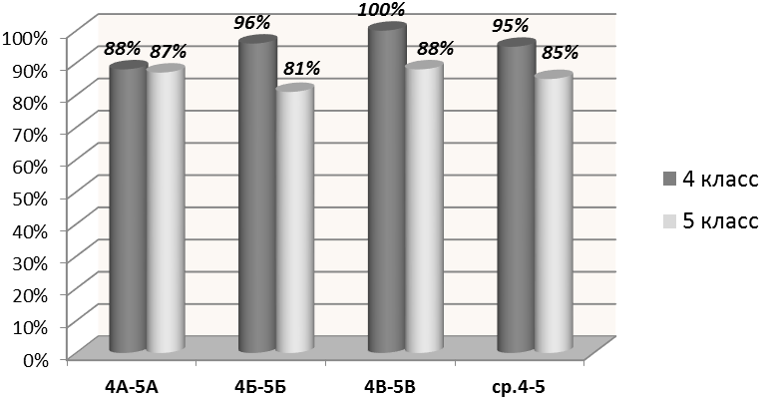
- статистика по отметкам
ОО |  |  |  | кол-во  уч-ся | распределение групп баллов в %
 |  |  |  | кол-во  уч-ся | «2» | «3» | «4» | «5»
Вся выборка |  |  |  | 1419498 | 11.6 | 34.2 | 33.6 | 20.6
 | Санкт-Петербург |  |  | 40122 | 12.2 | 28.1 | 34.1 | 25.6
 |  | Выборгский |  | 3850 | 9.9 | 28.4 | 35.5 | 26.2
 |  |  | ГБОУ СОШ № 605 | 76 | 3.9 | 10.5 | 46.1 | 39.5

Выводы:
- С Всероссийской проверочной работой по математике справились 96% обучающихся в 5-х классах, качество знаний составило 85%.
- Оценку «5» получили за работу 39% обучающихся в 5-х классах, максимальный балл набрали 2 ученика.
- Средняя отметка за ВПР – 4,21.
- Средний показатель степени обученности учащихся по итогам ВПР по математике в параллели 5-х классов соответствует средней степени обученности. Лучший показатель в 5 «Б» классе (74,67%).
- Качество знаний по итогам ВПР в 4 классе соответствует качеству знаний по итогам ВПР по математике в 5-м классе.
- Качество знаний учащихся 5-х классов ВЫШЕ соответствующих показателей по всей выборке, Санкт-Петербургу и Выборгскому району.

- ИТОГИ ВПР ПО ИСТОРИИ В 5-х КЛАССАХ (АПРЕЛЬ 2019 ГОДА)

класс | учитель | кол-во  учащихся | писали работу |  | качество | успеваемость
5А | Михайлова Г.М. | 26 | 26 |  | 15 чел. | 24 чел.
 |  |  |  |  | 58% | 92%
5Б | Михайлова Г.М. | 28 | 27 |  | 16 чел. | 27 чел.
 |  |  |  |  | 59% | 100%
5В | Михайлова Г.М. | 27 | 26 |  | 15 чел. | 25 чел.
 |  |  |  |  | 58% | 96%
среднее значение  по 5-м классам |  | 81 чел. | 79 чел. | 46 чел. |  | 77 чел.
 |  | 81 чел. | 79 чел. | 58% |  | 96%

- статистика по отметкам
ОО |  |  |  | кол-во  уч-ся | распределение групп баллов в %
 |  |  |  | кол-во  уч-ся | «2» | «3» | «4» | «5»
Вся выборка |  |  |  | 1421939 | 7.9 | 39.1 | 37.3 | 15.7
 | Санкт-Петербург |  |  | 39907 | 9.2 | 38.3 | 35.5 | 17
 |  | Выборгский |  | 3781 | 9.2 | 35.9 | 36.7 | 18.1
 |  |  | ГБОУ СОШ № 605 | 79 | 3.8 | 38 | 30.4 | 27.8

Выводы:
- С Всероссийской проверочной работой по истории справились 96% обучающихся в 5-х классах, качество знаний составило 58%.
- Оценку «5» получили за работу 28% обучающихся в 5-х классах, максимальный балл набрали 8 учеников.
- Средняя отметка за ВПР – 3,82.
- Средний показатель степени обученности учащихся по итогам ВПР по истории в параллели 5-х классов составил 60,49%, что соответствует средней степени обученности.
- Качество знаний учащихся 5-х классов ВЫШЕ соответствующих показателей по всей выборке, Санкт-Петербургу и Выборгскому району.

- ИТОГИ ВПР ПО БИОЛОГИИ В 5-х КЛАССАХ (АПРЕЛЬ 2019 ГОДА)

класс | учитель | кол-во  учащихся | писали работу |  | качество | успеваемость
5А | Рисова Т.В. | 26 | 24 |  | 18 чел. | 24 чел.
 |  |  |  |  | 75% | 100%
5Б | Рисова Т.В. | 28 | 28 |  | 27 чел. | 28 чел.
 |  |  |  |  | 95% | 100%
5В | Рисова Т.В. | 27 | 25 |  | 21 чел. | 25 чел.
 |  |  |  |  | 84% | 100%
среднее значение  по 5-м классам |  | 81 чел. | 77 чел. | 66 чел. |  | 77 чел.
 |  | 81 чел. | 77 чел. | 86% |  | 100%

- Сравнительный качества знаний по итогам ВПР по окружающему миру
в 4 классе (2017-2018 учебный год) и по биологии в 5 классе (2018-2019 учебный год)
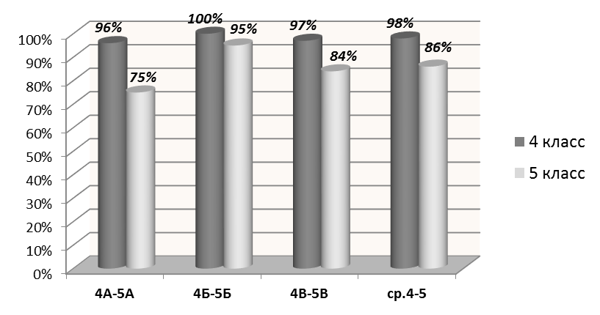

- СТАТИСТИКА ПО ОТМЕТКАМ
ОО |  |  |  | кол-во  уч-ся | распределение групп баллов в %
 |  |  |  | кол-во  уч-ся | «2» | «3» | «4» | «5»
Вся выборка |  |  |  | 1411463 | 2.9 | 36.3 | 47 | 13.8
 | Санкт-Петербург |  |  | 39541 | 2.1 | 32.2 | 50.1 | 15.6
 |  | Выборгский |  | 3750 | 1.9 | 32.8 | 51.3 | 14
 |  |  | ГБОУ СОШ № 605 | 77 | 0 | 14.3 | 72.7 | 13

Выводы:
- С Всероссийской проверочной работой по биологии справились 100% обучающихся в 5-х классах, качество знаний составило 86%.
- Оценку «5» получили за работу 13% обучающихся в 5-х классах.
- Средняя отметка за ВПР – 3,98.
- Средний показатель степени обученности учащихся по итогам ВПР по биология в параллели 5-х классов соответствует средней степени обученности. Лучший показатель в 5 «Б» классе (68,14%).
- Качество знаний учащихся 5-х классов ВЫШЕ соответствующих показателей по всей выборке, Санкт-Петербургу и Выборгскому району.

ИТАК, Всероссийские проверочные работы показали высокий уровень достижения результатов освоения материала по предметам учебного плана учащимися 5-х классов. Качество знаний и успеваемость учеников 5-х классов по итогам ВПР выше соответствующих показателей по России, Санкт-Петербургу, Выборгскому району.

СРАВНИТЕЛЬНЫЙ АНАЛИЗ КАЧЕСТВА ЗНАНИЙ И УСПЕВАЕМОСТИ
ПО ИТОГАМ ВСЕРОССИЙСКИХ ПРОВЕРОЧНЫХ РАБОТ В ПАРАЛЛЕЛИ 5 КЛАССОВ

1. ИСТОРИЯ-5 класс

КАЧЕСТВО ЗНАНИЙ
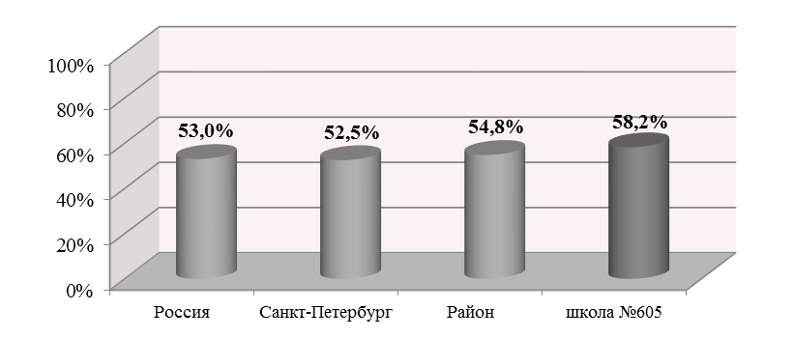
УСПЕВАЕМОСТЬ
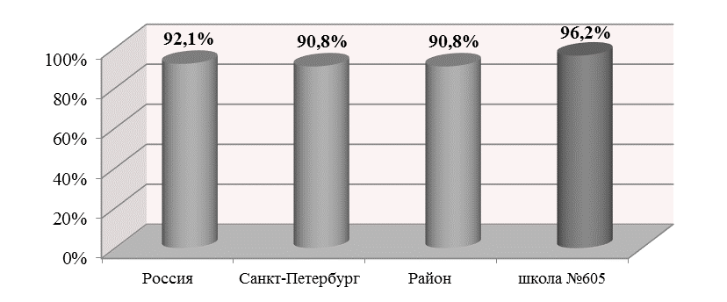

2. БИОЛОГИЯ-5 класс

КАЧЕСТВО ЗНАНИЙ
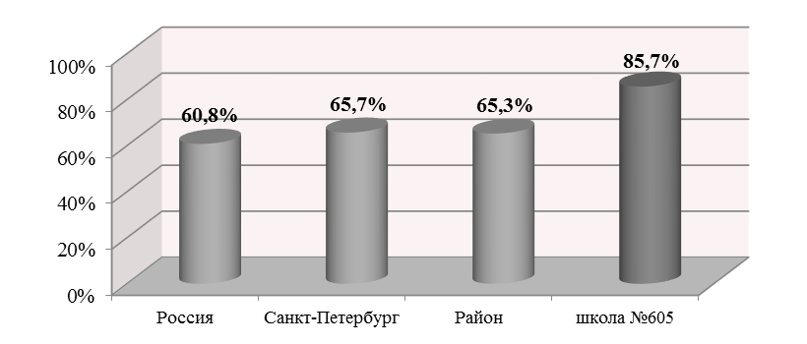
УСПЕВАЕМОСТЬ
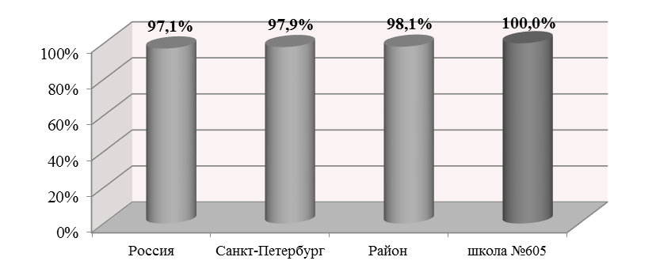

3. РУССКИЙ ЯЗЫК-5 класс

КАЧЕСТВО ЗНАНИЙ
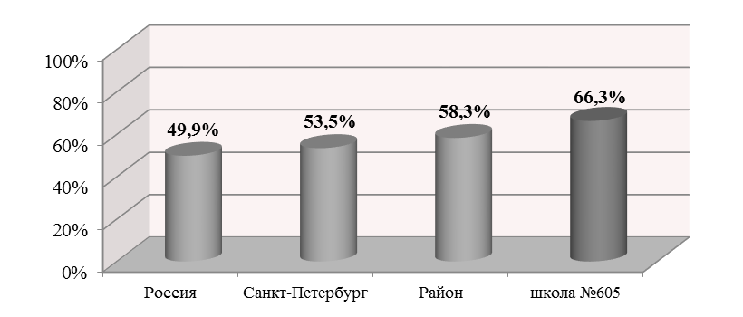
УСПЕВАЕМОСТЬ
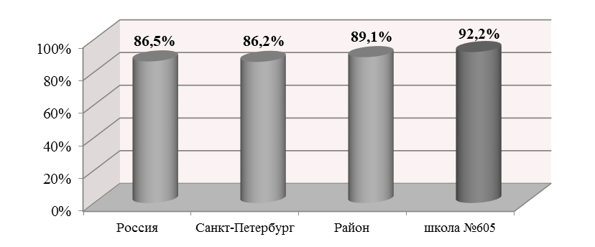

4. МАТЕМАТИКА-5 класс

КАЧЕСТВО ЗНАНИЙ
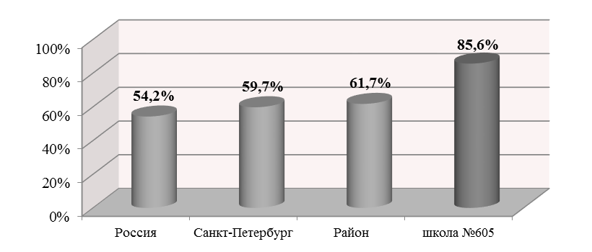УСПЕВАЕМОСТЬ
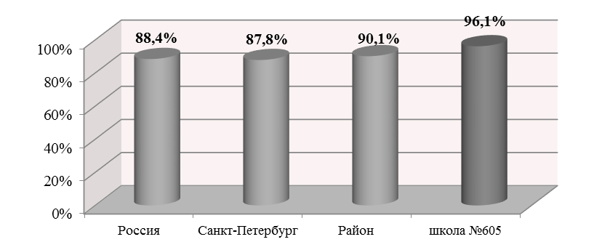

ИТОГИ ВСЕРОССИЙСКИХ ПРОВЕРОЧНЫХ РАБОТ В 6-х КЛАССАХ

- Итоги ВПР по русскому языку в 6-х классах (апрель 2019 года)

класс | учитель | кол-во  учащихся | писали работу |  | качество | успеваемость
6А | Карпенко Д.А. | 26 | 25 |  | 20 чел. | 25 чел.
 |  |  |  |  | 80% | 100%
6Б | Ильина Е.А. | 25 | 23 |  | 12 чел. | 22 чел.
 |  |  |  |  | 52% | 96%
6В | Евстифеева А.В. | 25 | 25 |  | 13 чел. | 19 чел.
 |  |  |  |  | 52% | 76%
среднее значение  по 6-м классам |  | 76 чел. | 73 чел. | 45 чел. |  | 63 чел.
 |  | 76 чел. | 73 чел. | 62% |  | 90%

- Сравнительный качества знаний по итогам ВПР по русскому языку
в 5 классе (2017-2018 учебный год) и в 6 классе (2018-2019 учебный год)
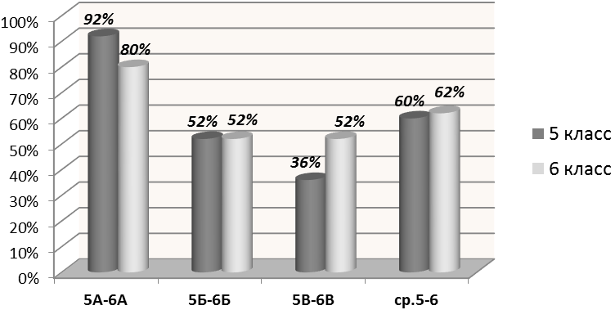
- СТАТИСТИКА ПО ОТМЕТКАМ
ОО |  |  |  | кол-во  уч-ся | распределение групп баллов в %
 |  |  |  | кол-во  уч-ся | «2» | «3» | «4» | «5»
Вся выборка |  |  |  | 1300220 | 16.6 | 38.9 | 34.4 | 10.1
 | Санкт-Петербург |  |  | 37326 | 18.5 | 35.4 | 34.9 | 11.2
 |  | Выборгский |  | 3449 | 16 | 36.8 | 35.6 | 11.5
 |  |  | ГБОУ СОШ № 605 | 73 | 9.6 | 27.4 | 42.5 | 20.5

Выводы:
- С Всероссийской проверочной работой по русскому языку справились 90% обучающихся в 6-х классах, качество знаний составило 62%.
- Оценку «5» получили за работу 21% обучающихся в 6-х классах, максимальный балл не набрал ни один человек.
- Средняя отметка за ВПР – 3,73.
- Средний показатель степени обученности учащихся по итогам ВПР по русскому языку в параллели 6-х классов соответствует средней степени обученности. Лучший показатель в 6 «А» классе (68,48%).
- Качество знаний по итогам ВПР по русскому языку в 6-м классе соответствует, в среднем, показателю качества знаний по итогам ВПР в 5-м классе.
- Качество знаний учащихся 6-х классов ВЫШЕ соответствующих показателей по всей выборке, Санкт-Петербургу и Выборгскому району.

- Итоги ВПР по математике в 6-х классах (апрель 2019 года)

класс | учитель | кол-во  учащихся | писали работу |  | качество | успеваемость
6А | Мистюкова О.Н. | 26 | 25 |  | 17 чел. | 25 чел.
 |  |  |  |  | 68% | 100%
6Б | Лукавская Н.М. | 25 | 25 |  | 12 чел. | 21 чел.
 |  |  |  |  | 48% | 84%
6В | Лукавская Н.М. | 25 | 24 |  | 12 чел. | 22 чел.
 |  |  |  |  | 50% | 92%
среднее значение  по 6-м классам |  | 76 чел. | 74 чел. | 41 чел. |  | 68 чел.
 |  | 76 чел. | 74 чел. | 56% |  | 92%

- Сравнительный качества знаний по итогам ВПР по математике
в 5 классе (2017-2018 учебный год) и в 6 классе (2018-2019 учебный год)
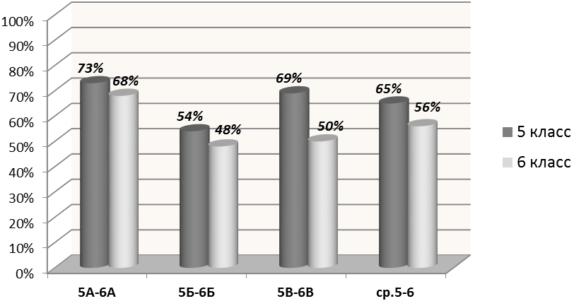

- СТАТИСТИКА ПО ОТМЕТКАМ
ОО |  |  |  | кол-во  уч-ся | распределение групп баллов в %
 |  |  |  | кол-во  уч-ся | «2» | «3» | «4» | «5»
Вся выборка |  |  |  | 1293311 | 11.4 | 40.5 | 38.8 | 9.4
 | Санкт-Петербург |  |  | 37356 | 12 | 34.6 | 42 | 11.5
 |  | Выборгский |  | 3549 | 10.5 | 36.1 | 42.3 | 11.1
 |  |  | ГБОУ СОШ № 605 | 74 | 9.5 | 35.1 | 48.6 | 6.8

- С Всероссийской проверочной работой справились 92% обучающихся в 6-х классах, качество знаний составило 56%.
- Оценку «5» получили за работу 7% обучающихся в 6-х классах, максимальный балл не набрал ни один ученик.
- Средняя отметка за ВПР – 3,53.
- Средний показатель степени обученности учащихся по итогам ВПР по математике в параллели 6-х классов соответствует средней степени обученности. Лучший показатель в 6 «А» классе (58,56%).
- Качество знаний по итогам ВПР по математике в 6-м классе ниже, в среднем, показателя качества знаний по итогам ВПР в 5-м классе на 9%.
- Качество знаний учащихся 6-х классов ВЫШЕ соответствующих показателей по всей выборке, Санкт-Петербургу и Выборгскому району.

- Итоги ВПР по географии в 6-х классах (апрель 2019 года)

класс | учитель | кол-во  учащихся | писали работу |  | качество | успеваемость
6А | Никитина Н.Г. | 26 | 25 |  | 23 чел. | 25 чел.
 |  |  |  |  | 92% | 100%
6Б | Сухорукова И.В. | 25 | 23 |  | 21 чел. | 23 чел.
 |  |  |  |  | 91% | 100%
6В | Сухорукова И.В. | 25 | 22 |  | 21 чел. | 22 чел.
 |  |  |  |  | 95% | 100%
среднее значение  по 6-м классам |  | 76 чел. | 70 чел. | 65 чел. |  | 70 чел.
 |  | 76 чел. | 70 чел. | 93% |  | 100%

- СТАТИСТИКА ПО ОТМЕТКАМ
ОО |  |  |  | кол-во  уч-ся | распределение групп баллов в %
 |  |  |  | кол-во  уч-ся | «2» | «3» | «4» | «5»
Вся выборка |  |  |  | 1245066 | 3.9 | 41.9 | 44.2 | 10.1
 | Санкт-Петербург |  |  | 37217 | 2.4 | 36 | 50.1 | 11.4
 |  | Выборгский |  | 3520 | 2.4 | 35.3 | 50 | 12.3
 |  |  | ГБОУ СОШ № 605 | 70 | 0 | 7.1 | 50 | 42.9

Выводы:
- С Всероссийской проверочной работой по географии справились 100% обучающихся в 5-х классах, качество знаний составило 93%.
- Оценку «5» получили за работу 43% обучающихся в 6-х классах.
- Средняя отметка за ВПР – 4,15.
- Средний показатель степени обученности учащихся по итогам ВПР по географии в параллели 6-х классов составил 71,89%, что соответствует высокой степени обученности.
- Качество знаний учащихся 6-х классов ВЫШЕ соответствующих показателей по всей выборке, Санкт-Петербургу и Выборгскому району.

- Итоги ВПР по биологии в 6-х классах (апрель 2019 года)

класс | учитель | кол-во  учащихся | писали работу |  | качество | успеваемость
6А | Рисова Т.В. | 26 | 25 |  | 23 чел. | 25 чел.
 |  |  |  |  | 92% | 100%
6Б | Рисова Т.В. | 25 | 23 |  | 15 чел. | 23 чел.
 |  |  |  |  | 65% | 10%
6В | Рисова Т.В. | 25 | 23 |  | 19 чел. | 23 чел.
 |  |  |  |  | 83% | 100%
среднее значение  по 6-м классам |  | 76 чел. | 71 чел. | 57 чел. |  | 71 чел.
 |  | 76 чел. | 71 чел. | 80% |  | 100%

- Сравнительный качества знаний по итогам ВПР по биологии
в 5 классе (2017-2018 учебный год) и в 6 классе (2018-2019 учебный год)
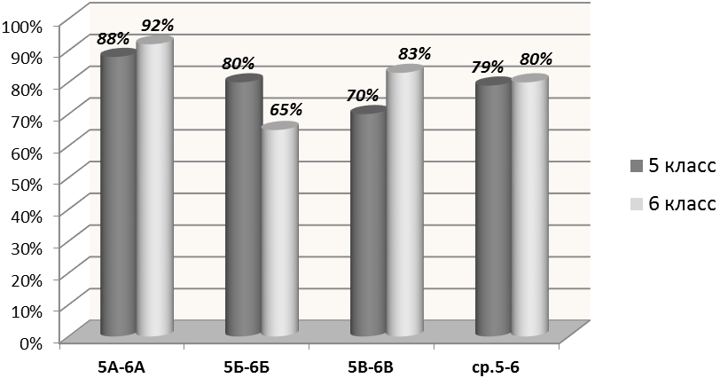

- СТАТИСТИКА ПО ОТМЕТКАМ
ОО |  |  |  | кол-во  уч-ся | распределение групп баллов в %
 |  |  |  | кол-во  уч-ся | «2» | «3» | «4» | «5»
Вся выборка |  |  |  | 1297055 | 6.8 | 36.2 | 44.7 | 12.3
 | Санкт-Петербург |  |  | 36741 | 7 | 32.7 | 46.6 | 13.7
 |  | Выборгский |  | 3436 | 5.3 | 30.9 | 49.4 | 14.4
 |  |  | ГБОУ СОШ № 605 | 71 | 0 | 19.7 | 60.6 | 19.7

Выводы:
- С Всероссийской проверочной работой по биологии справились 100% обучающихся в 6-х классах, качество знаний составило 80%.
- Оценку «5» получили за работу 20% обучающихся в 6-х классах, максимальный балл не набрал ни один ученик.
- Средняя отметка за ВПР – 3,99.
- Средний показатель степени обученности учащихся по итогам ВПР по биологии в параллели 6-х классов соответствует средней степени обученности. Лучший показатель в 6 «А» классе (70,4%).
- Качество знаний по итогам ВПР в 5 классе соответствует качеству знаний по итогам ВПР по математике в 6-м классе.
- Качество знаний учащихся 6-х классов ВЫШЕ соответствующих показателей по всей выборке, Санкт-Петербургу и Выборгскому району.

- Итоги ВПР по обществознанию в 6-х классах (май 2019 года)

класс | учитель | кол-во  учащихся | писали работу |  | качество | успеваемость
6А | Николичева А.С. | 26 | 25 |  | 22 чел. | 25 чел.
 |  |  |  |  | 88% | 100%
6Б | Николичева А.С. | 25 | 23 |  | 11 чел. | 21 чел.
 |  |  |  |  | 46% | 88%
6В | Николичева А.С. | 25 | 23 |  | 20 чел. | 23 чел.
 |  |  |  |  | 87% | 100%
среднее значение  по 6-м классам |  | 76 чел. | 72 чел. | 53 чел. |  | 69 чел.
 |  | 76 чел. | 72 чел. | 74% |  | 96%

- СТАТИСТИКА ПО ОТМЕТКАМ
ОО |  |  |  | кол-во  уч-ся | распределение групп баллов в %
 |  |  |  | кол-во  уч-ся | «2» | «3» | «4» | «5»
Вся выборка |  |  |  | 1284448 | 6.7 | 38 | 40.1 | 15.2
 | Санкт-Петербург |  |  | 36504 | 5.4 | 34.3 | 43.1 | 17.2
 |  | Выборгский |  | 3454 | 5.1 | 33.8 | 44.2 | 16.9
 |  |  | ГБОУ СОШ № 605 | 72 | 4.2 | 22.2 | 50 | 23.6

Выводы:
- С Всероссийской проверочной работой по обществознанию справились 96% обучающихся в 6-х классах, качество знаний составило 74%.
- Оценку «5» получили за работу 24% обучающихся в 6-х классах, максимальный балл набрал 1 человек.
- Средняя отметка за ДКР – 3,93.
- Средний показатель степени обученности учащихся по итогам ВПР в параллели 6-х классов соответствует средней степени обученности. Лучший показатель в 6 «В» классе (71,3%).
- Качество знаний учащихся 6-х классов ВЫШЕ соответствующих показателей по всей выборке, Санкт-Петербургу и Выборгскому району.

- Итоги ВПР по истории в 6-х классах (май 2019 года)

класс | учитель | кол-во  учащихся | писали работу | качество | успеваемость
6А | Михайлова Г.М. | 26 | 26 | 26 чел. | 26 чел.
 |  |  |  | 100% | 100%
6Б | Михайлова Г.М. | 25 | 23 | 17 чел. | 23 чел.
 |  |  |  | 74% | 100%
6В | Михайлова Г.М. | 25 | 23 | 19 чел. | 23 чел.
 |  |  |  | 82% | 100%
среднее значение  по 6-м классам |  | 76 чел. | 72 чел. | 62 чел. | 72 чел.
 |  | 76 чел. | 72 чел. | 86% | 100%

- Сравнительный качества знаний по итогам ВПР по истории
в 5 классе (2017-2018 учебный год) и в 6 классе (2018-2019 учебный год)

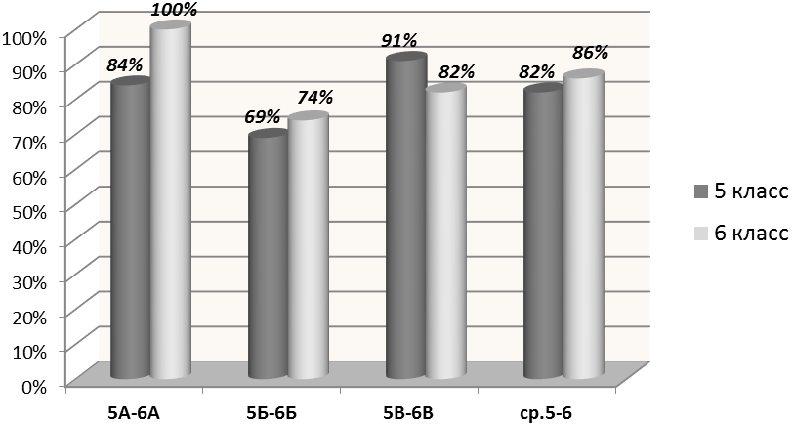

- СТАТИСТИКА ПО ОТМЕТКАМ
ОО |  |  |  | кол-во  уч-ся | распределение групп баллов в %
 |  |  |  | кол-во  уч-ся | «2» | «3» | «4» | «5»
Вся выборка |  |  |  | 1227567 | 8.3 | 37.5 | 38 | 16.3
 | Санкт-Петербург |  |  | 36391 | 6.4 | 31.5 | 39.8 | 22.3
 |  | Выборгский |  | 3348 | 5.8 | 31.7 | 38.5 | 24
 |  |  | ГБОУ СОШ № 605 | 72 | 0 | 13.9 | 41.7 | 44.4

Выводы:
- С Всероссийской проверочной работой по истории справились 100% обучающихся в 6-х классах, качество знаний составило 86%.
- Оценку «5» получили за работу 43% обучающихся в 6-х классах, максимальный балл набрали 7 человек.
- Средняя отметка за ДКР – 4,28.
- Средний показатель степени обученности учащихся по итогам ВПР по истории в параллели 6-х классов соответствует высокой степени обученности. Лучший показатель в 6 «А» классе (82%) соответствует высокой степени обученности.
- Качество знаний по итогам ВПР по истории в 6-м классе на 4% выше соответствующего показателя по итогам ВПР в 5-м классе.
- Качество знаний учащихся 6-х классов ВЫШЕ соответствующих показателей по всей выборке, Санкт-Петербургу и Выборгскому району.

ИТАК, Всероссийские проверочные работы показали достаточно высокий уровень достижения результатов освоения материала по предметам учебного плана учащимися 5-6-х классов. Качество знаний и успеваемость по всем проводимым проверочным работам выше соответствующих показателей по России, Санкт-Петербургу и Выборгскому району.

СРАВНИТЕЛЬНЫЙ АНАЛИЗ КАЧЕСТВА ЗНАНИЙ И УСПЕВАЕМОСТИ
ПО ИТОГАМ ВСЕРОССИЙСКИХ ПРОВЕРОЧНЫХ РАБОТ В ПАРАЛЛЕЛИ 6 КЛАССОВ

1. ГЕОГРАФИЯ- 6 класс

КАЧЕСТВО ЗНАНИЙ
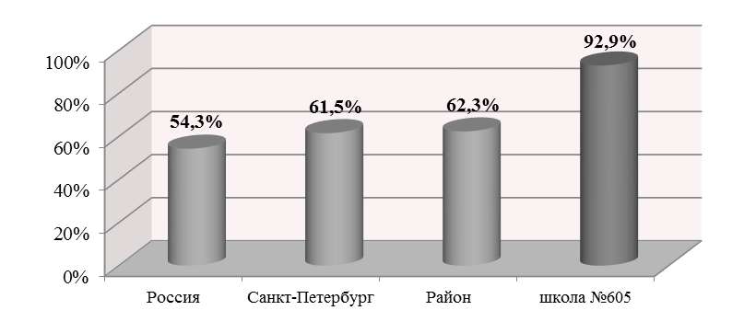
УСПЕВАЕМОСТЬ
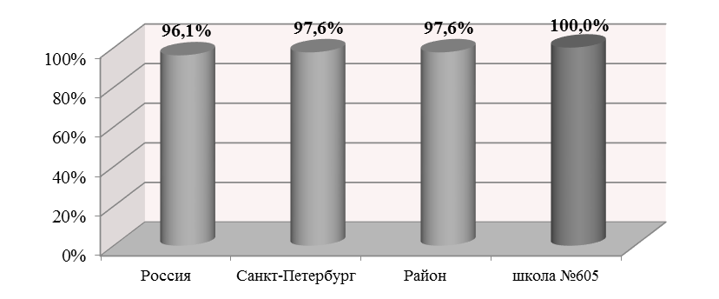

2. БИОЛОГИЯ- 6 класс

КАЧЕСТВО ЗНАНИЙ
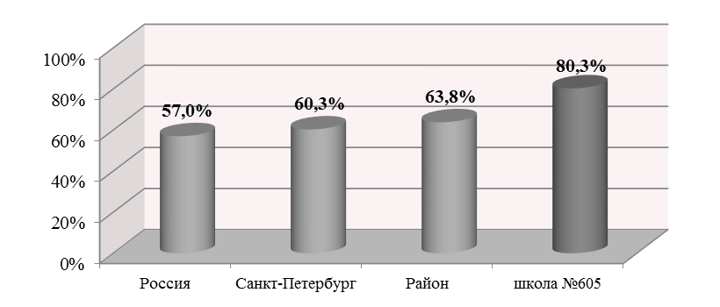
УСПЕВАЕМОСТЬ
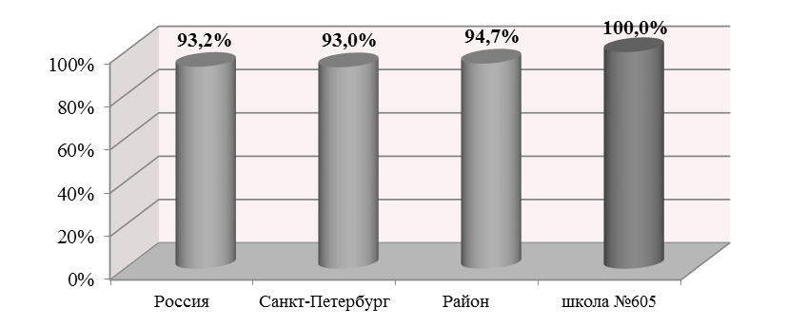

3. ИСТОРИЯ- 6 класс

КАЧЕСТВО ЗНАНИЙ
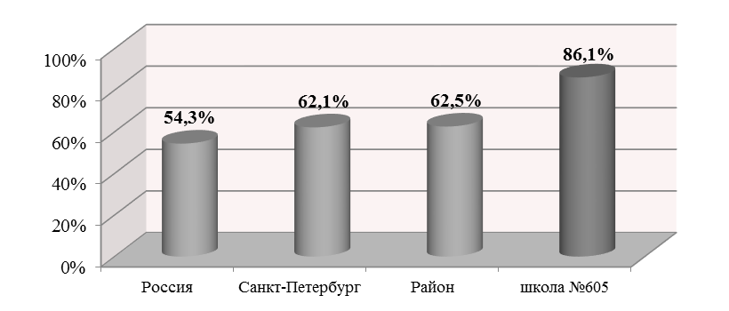
УСПЕВАЕМОСТЬ
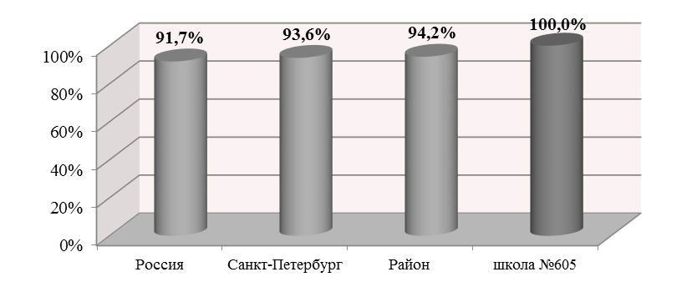

4. ОБЩЕСТВОЗНАНИЕ- 6 класс

КАЧЕСТВО ЗНАНИЙ
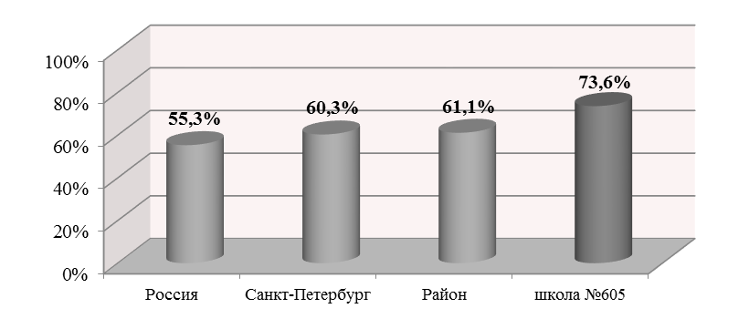УСПЕВАЕМОСТЬ
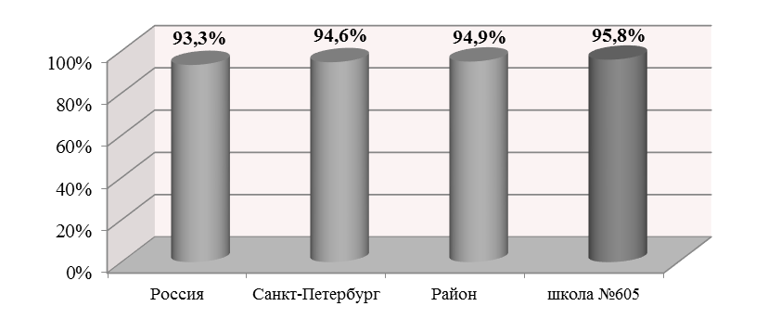

5. РУССКИЙ ЯЗЫК- 6 класс

КАЧЕСТВО ЗНАНИЙ
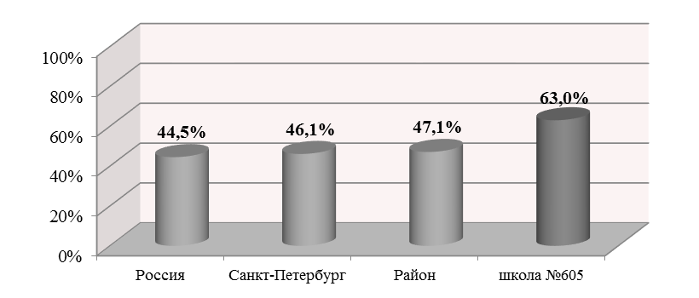
УСПЕВАЕМОСТЬ
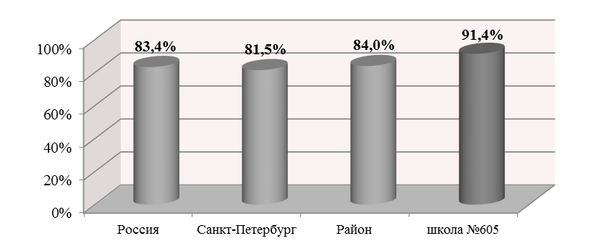

6. МАТЕМАТИКА- 6 класс

КАЧЕСТВО ЗНАНИЙ
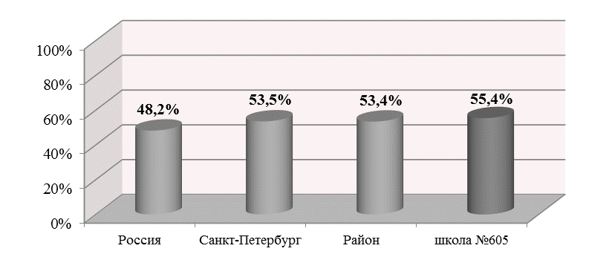УСПЕВАЕМОСТЬ
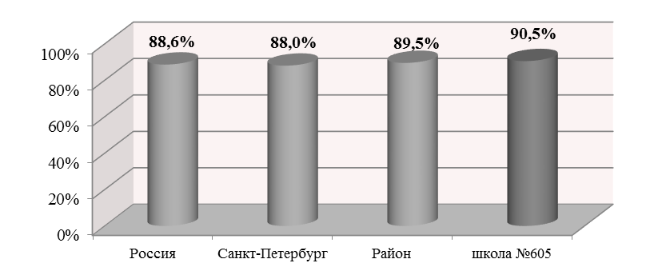

3.2. КОНТРОЛЯ КАЧЕСТВА ЗНАНИЙ ПО ПРЕДМЕТАМ УЧЕБНОГО ПЛАНА В СООТВЕТСТВИИ С ПЛАНОМ ВНУТРИШКОЛЬНОГО КОНТРОЛЯ
Материалы контрольных работ, проводимые по плану внутришкольного контроля в 2019 учебном году, соответствуют содержанию предметных линий учебников, которые включены в федеральный перечень учебников, рекомендованных (допущенных) Министерством образования и науки Российской Федерации к использованию в образовательном процессе в общеобразовательных учреждениях на 2018-2019, 2019-2020 учебные года.
Содержание работ для 5-го и 6-го классов соответствует Федеральному государственному образовательному стандарту основного общего образования (Приказ Министерства образования и науки Российской Федерации от 17.12.2010 № 1897).

- ГЕОГРАФИЯ – 5 КЛАСС (ФЕВРАЛЬ 2019 ГОДА)

Цель работы: определить освоение учащимися базового уровня курса «География Земли».
Задачи работы: диагностировать предметные результаты УУД учащихся; выяснить недочеты в знаниях и умениях учащихся на контрольном этапе.

класс | учитель | кол-во  учащихся | писали работу | качество |  | успевае-мость
5А | Никитина Н.Г. | 26 чел. | 25 чел. | 7 чел. |  | 20 чел.
 |  |  |  | 28% |  | 80%
5Б | Никитина Н.Г. | 28 чел. | 21 чел. | 6 чел. |  | 19 чел.
 |  |  |  | 29% |  | 90%
5В | Никитина Н.Г. | 27 чел. | 18 чел. | 6 чел. |  | 14 чел.
 |  |  |  | 33% |  | 78%
среднее значение  по 5-м классам |  | 81 чел. | 64 чел. |  | 19 чел. |  | 53 чел.
 |  | 81 чел. |  |  | 30% |  | 83%

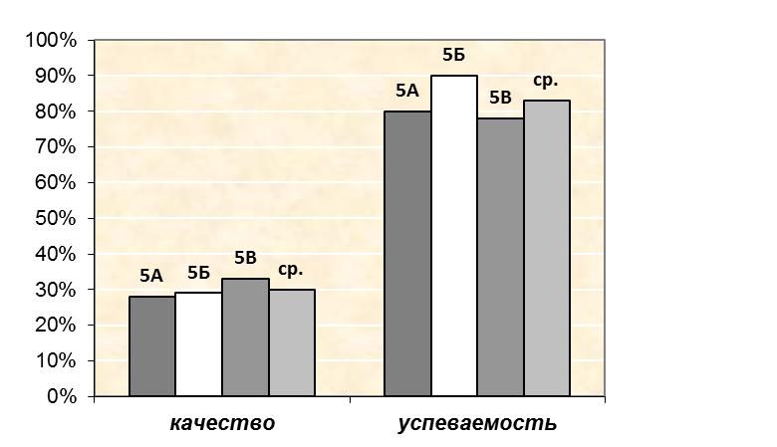
ВЫВОДЫ:
- С диагностической контрольной работой справились 83% обучающихся в 5-х классе, качество знаний составило 30%.
- Оценку «5» за ДКР получил 1 обучающихся и набрал максимальный балл.
- Средняя отметка за ДКР – 3,14.
- Средний процент выполнения ДКР по параллели 5-х классов составил 62%.
- Минимальный критерий освоения учебного материала находится в пределах от 50% до 60%, показателей ниже минимума, в среднем по работе, нет.
- Показатель качества знаний по итогам ДКР в среднем по параллели ниже на 57% соответствующего показателя по итогам 2 четверти.
- Средний показатель степени обученности учащихся по итогам АКР по географии в параллели 5-х классов составил 41,51%, что соответствует низкой степени обученности.

- ТЕХНОЛОГИЯ, МОДУЛЬ « ПРОЕКТНАЯ ДЕЯТЕЛЬНОСТЬ» – 5 КЛАСС
Диагностическая контрольная работа по теме «Технология обработки текстовой информации»проводилась с целью: оценить уровень достижения предметных результатов освоения образовательной программы по технологии (модуль «Проектная деятельность») обучающихся в 5-х классах (по плану ВШК). Оценка освоения проводится с помощью заданий базового уровня. Работа проводилась в АИС «Знак».
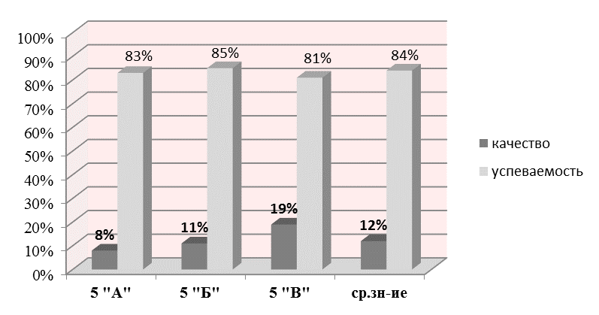
Выводы:
- С контрольной работой справились 82% учащихся, качество знаний составило 18%.
- Оценку «5» получили за работу 3% обучающихся.
- Средняя отметка за АКР по параллели 5-х классов – 3,01.
- Средний показатель степени обученности учащихся по итогам АКР по технологии в параллели 5-х классов составил 34,9%, что соответствует низкой степени обученности.

- ТЕХНОЛОГИЯ, МОДУЛЬ « ПРОЕКТНАЯ ДЕЯТЕЛЬНОСТЬ» – 6 КЛАСС
Диагностическая контрольная работа по теме «Информационное моделирование» проводилась с целью: оценить уровень достижения предметных результатов освоения образовательной программы по технологии (модуль «Проектная деятельность») обучающихся в 6-х классах (по плану ВШК). Оценка освоения проводится с помощью заданий базового уровня. Работа проводилась в АИС «Знак».

С контрольной работой справились 100% учащихся, качество знаний составило 68%.
Средняя отметка за АКР по параллели 6-х классов – 4,05, лучший средний балл (4,39) в 6 «А» классе.

СТАРТОВЫЕ ДИАГНОСТИЧЕСКИЕ РАБОТЫ

Цель: оценить уровень достижения предметных результатов освоения образовательной программы по русскому языку и математике за 4 и 5 классы. Оценка освоения проводится с помощью заданий базового уровня, соответствующего государственному стандарту образования и служит показателем возможности успешного продолжения обучения учащихся в основной школе.

- РУССКИЙ ЯЗЫК – 6 КЛАСС (СЕНТЯБРЬ 2019 ГОДА)

класс | учитель | кол-во  учащихся | писали работу |  | качество | успеваемость
6А | Алексеева Г.А. | 28 | 23 |  | 18 чел. | 20 чел.
 |  |  |  |  | 78% | 87%
6Б | Гаращенко О.Р. | 28 | 27 |  | 20 чел. | 24 чел.
 |  |  |  |  | 74% | 89%
6В | Стринадко Н.К. | 28 | 25 |  | 22 чел. | 25 чел.
 |  |  |  |  | 88% | 100%
среднее значение  по 6-м классам |  | 84 чел. | 75 чел. | 60 чел. |  | 69 чел.
 |  | 84 чел. | 75 чел. | 80% |  | 92%

- Сравнительный анализ качества знаний по итогам диагностической работы и итоговых отметок по русскому языку за 5 класс

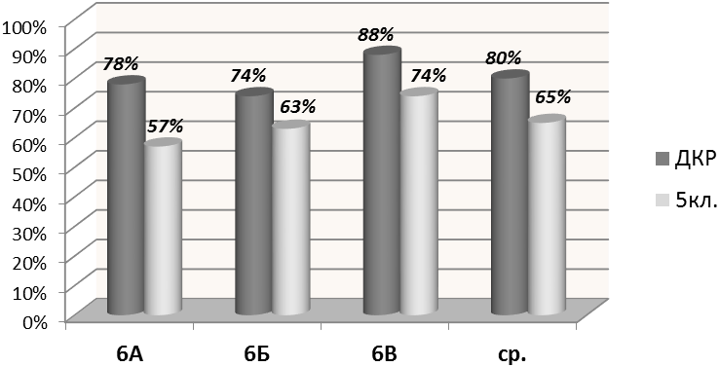

ВЫВОДЫ:

- Со стартовой диагностической работой справились 92% обучающихся в 6-х классах, качество знаний составило 80%.
- Лучший показатель качества знаний в 6«В» классе (88%), учитель Стринадко Н.К.
- Без «2» выполнили работу обучающиеся в 6 «В» класса.
- Оценку «5» получили за ДКР 21% обучающихся в 6-х классах, максимальный балл (18 баллов) не набрал ни один учащийся.
- Средняя отметка за ДКР – 3,92.
- Средний процент выполнения ДКР по параллели 6-х классов составил 76%. Наилучший показатель решаемости работы в 6 «А» классе (82%), учитель Алексеева Г.А.
- Минимальный критерий освоения учебного материала находится в пределах от 50% до 60%. Показателя ниже минимума, в среднем по работе, нет.
- Показатель качества знаний по итогам стартовой ДКР выше на 15% соответствующего показателя итоговых отметок по русскому языку за 5-й класс.
- Средний показатель степени обученности учащихся по итогам ДКР по русскому языку в параллели 6-х классов составил 65%, что соответствует средней степени обученности, СОУ по русскому языку за 5-й класс - 58%.

- МАТЕМАТИКА – 6 КЛАСС (СЕНТЯБРЬ 2019 ГОДА)

класс | учитель | кол-во  учащихся | писали работу |  | качество | успеваемость
6А | Мистюкова О.Н. | 28 | 24 |  | 10 чел. | 19 чел.
 |  |  |  |  | 42% | 79%
6Б | Чернова Е.В. | 28 | 24 |  | 11 чел. | 16 чел.
 |  |  |  |  | 44% | 92%
6В | Мистюкова О.Н. | 28 | 23 |  | 8 чел. | 20 чел.
 |  |  |  |  | 35% | 87%
среднее значение  по 6-м классам |  | 84 чел. | 71 чел. | 29 чел. |  | 61 чел.
 |  | 84 чел. | 71 чел. | 41% |  | 84%

- Сравнительный анализ качества знаний по итогам диагностической работы и итоговых отметок по математике за 5 класс

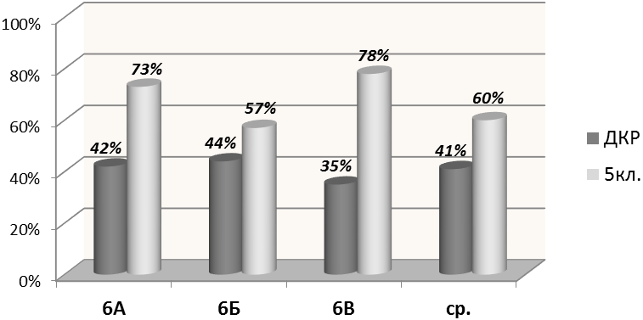

- С административной контрольной работой справились 84% обучающихся в 6-х классах, качество знаний составило 41%.
- Оценку «5» получили за стартовую ДКР 14% обучающихся в 6-х классах, из них 3 ученика набрали максимальный балл.
- Оценку «2» получили за работу 14% обучающихся. из них 4 человека справилась только с одним заданием работы.
- Средняя отметка за ДКР – 3,41, лучший показатель в 6 «Б» классе (3,54).
- Средний процент выполнения ДКР по параллели 6-х классов составил 65%, при этом решаемость заданий 1 уровня сложностей – 73%, 2 уровня – 17%. Минимальный критерий освоения учебного материала находится в пределах от 50% до 60%.Показатель ниже минимума, в среднем по работе.
- Показатель качества знаний по итогам стартовой ДКР в среднем по параллели ниже на 19% соответствующего показателя по итогам 5 класса. При этом показатель качества знаний в 6 «В» классе ниже на 43%.
- Средний показатель степени обученности учащихся по итогам ДКР по математике в параллели 6-х классов составил 50%, что соответствует средней степени обученности. Лучший показатель СОУ в 6 «Б» классе (53,17%).

- РУССКИЙ ЯЗЫК – 5 КЛАСС (СЕНТЯБРЬ 2019 ГОДА)

класс | учитель | кол-во  учащихся | писали работу |  | качество | успеваемость
5А | Евстифеева А.В. | 30 | 29 |  | 10 чел. | 25 чел.
 |  |  |  |  | 34% | 86%
5Б | Белякова М.М. | 29 | 29 |  | 15 чел. | 27 чел.
 |  |  |  |  | 52% | 93%
5В | Алексеева Г.А. | 29 | 23 |  | 12 чел. | 19 чел.
 |  |  |  |  | 52% | 83%
среднее значение  по 5-м классам |  | 88 чел. | 81 чел. | 37 чел. |  | 71 чел.
 |  | 88 чел. | 81 чел. | 46% |  | 88%

- Сравнительный анализ качества знаний по итогам диагностической работы и итоговых отметок по русскому языку за 4 класс
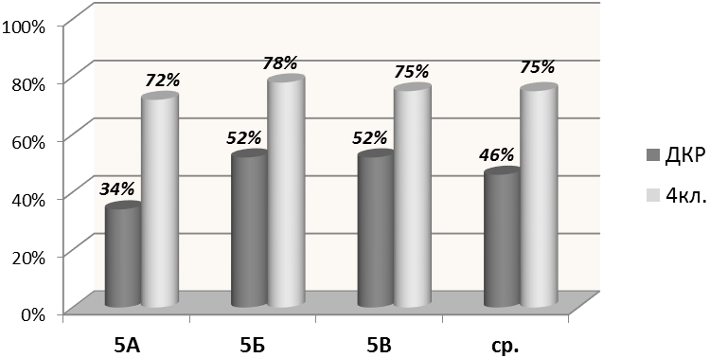
- Со стартовой диагностической работой справились 88% обучающихся в 5-х классах, качество знаний составило 46%.
- Самый низкий показатель качества знаний в 5 «А» классе (34%).
- Диагностическая работа по русскому языку показала средний уровень достижения результатов освоения опорного материала по русскому языку у выпускников начальных классов.
- Оценку «5» получили за ДКР 4% обучающихся в 5-х классах.
- Оценку «2» получили за работу 12% обучающихся.
- Средняя отметка за ДКР – 3,37.
- Средний процент выполнения ДКР по параллели 5-х классов составил 70%, лучший показатель в 5 «В» классе (73%).
- Показатель качества знаний по итогам стартовой ДКР ниже показателя качества знаний по итогам 4-го класса в среднем на 29%, при этом в 5 «А» - на 38% , в 5 «Б» классе – на 26%, в 5 «В» - на 23%.
- Средний показатель степени обученности учащихся по итогам ДКР по русскому языку в параллели 5-х классов составил 48%, что соответствует средней степени обученности, при этом СОУ по русскому языку за 4-й класс - 60%, что так же соответствует средней степени обученности.

- МАТЕМАТИКА – 5 КЛАСС (СЕНТЯБРЬ 2019 ГОДА)

класс | учитель | кол-во  учащихся | писали работу |  | качество | успеваемость
5А | Казимирчак Я.В. | 30 | 28 |  | 8 чел. | 17 чел.
 |  |  |  |  | 29% | 61%
5Б | Зубаревич Т.Ю. | 29 | 29 |  | 9 чел. | 25 чел.
 |  |  |  |  | 31% | 86%
5В | Зубаревич Т.Ю. | 29 | 26 |  | 9 чел. | 23 чел.
 |  |  |  |  | 31% | 89%
среднее значение  по 5-м классам |  | 88 чел. | 83 чел. | 26 чел. |  | 65 чел.
 |  | 88 чел. | 83 чел. | 31% |  | 78%

- Сравнительный анализ качества знаний по итогам диагностической работы и итоговых отметок по математике за 4 класс
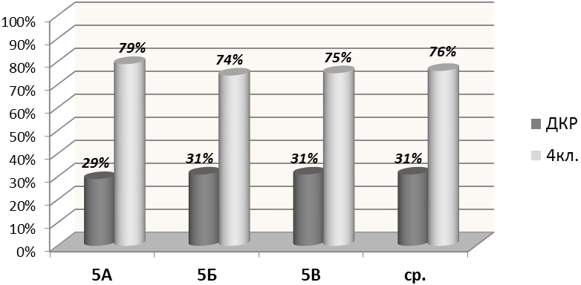
ВЫВОДЫ:
- Со стартовой диагностической работой справились 78% обучающихся в 5-х классах, качество знаний составило 31%.
- Оценку «5» получили за стартовую ДКР 8% обучающихся в 5-х классах, максимальный балл набрал один ученик.
- Оценку «2» получили за работу 22% обучающихся, самый низкий показатель успеваемости в 5 «А» классе (61%).
- Средняя отметка за ДКР – 3,18, лучший показатель в 5 «В» классе (3,38).
- Средний процент выполнения ДКР в 5 «Б» и 5 «В» классах составил 62% .
- Минимальный критерий освоения учебного материала находится в пределах от 50% до 60%.Показателей ниже минимума, в среднем по работе, нет. Но процент решаемости 5 задания очень низкий.
- Показатель качества знаний по итогам стартовой ДКР ниже показателя качества знаний по итогам 4-го класса в среднем на 45%.
- Средний показатель степени обученности учащихся по итогам ДКР по математике в параллели 5-х классов составил 43%, что соответствует низкой степени обученности, при этом СОУ по математике за 4-й класс - 61%, что соответствует средней степени обученности.

СРАВНИТЕЛЬНЫЙ АНАЛИЗ КАЧЕСТВА ЗНАНИЙ ПО РУССКОМУ ЯЗЫКУ И МАТЕМАТИКЕ В 5-6-х классах ПО ИТОГАМ 2018-2019 учебного года (на 31.08.2019) и 1 полугодия 2019-2020 учебного года (на 28.12.2019)
5 класс
СРАВНИТЕЛЬНЫЙ АНАЛИЗ КАЧЕСТВА ЗНАНИЙ ПО РУССКОМУ ЯЗЫКУ
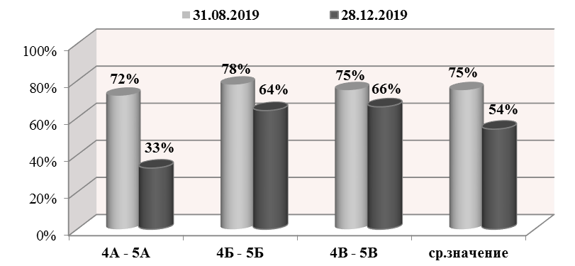

СРАВНИТЕЛЬНЫЙ АНАЛИЗ КАЧЕСТВА ЗНАНИЙ ПО МАТЕМАТИКЕ

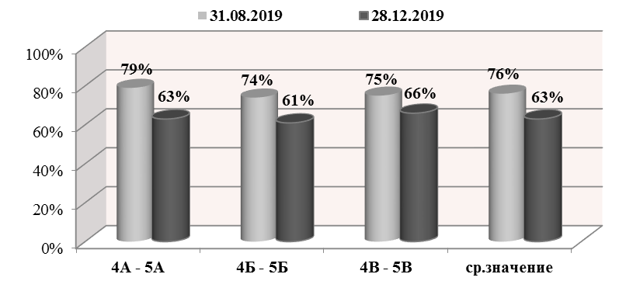

6 класс

СРАВНИТЕЛЬНЫЙ АНАЛИЗ КАЧЕСТВА ЗНАНИЙ ПО РУССКОМУ ЯЗЫКУ

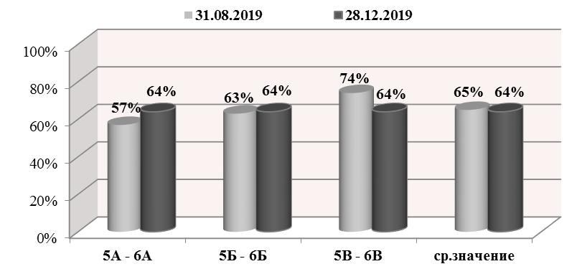

СРАВНИТЕЛЬНЫЙ АНАЛИЗ КАЧЕСТВА ЗНАНИЙ ПО МАТЕМАТИКЕ

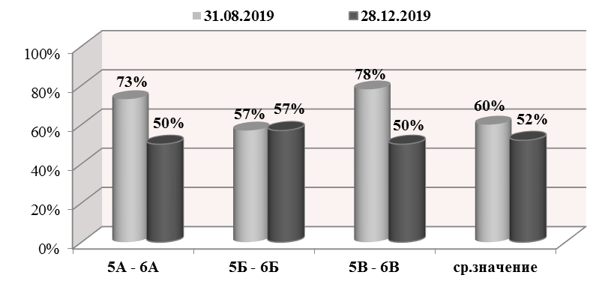

Выводы: учителя обеспечивают, в среднем, высокий уровень достижения предметных результатов освоения образовательной программы по русскому языку и математике, что является необходимым условием успешной сдачи обязательных экзаменов (ОГЭ) по этим предметам.

РЕГИОНАЛЬНАЯ ДИАГНОСТИЧЕСКАЯ РАБОТА ПО МАТЕМАТИКЕ В 6-х КЛАССАХ (21 ноября 2019 года)

Основания проведения работы:
- Распоряжение Комитета по образованию Санкт-Петербурга от 18.10.2019 № 3095-р
- Приказ директора школы № 605 от 14.11.2019 № 412.

Назначение работы:
оценить уровень общеобразовательной подготовки обучающихся 6-х классов по математике. Результаты диагностической работы могут быть использованы для построения индивидуальной образовательной траектории обучающегося при изучении курса математики.

- КАЧЕСТВО ЗНАНИЙ И УСПЕВАЕМОСТЬ

класс | учитель | кол-во  учащихся | писали работу |  | качество | успевае-мость
6А | Мистюкова О.Н. | 28 | 25 |  | 13 чел. | 21 чел.
 |  |  |  |  | 52% | 84%
6Б | Чернова Е.В. | 28 | 22 |  | 10 чел. | 18 чел.
 |  |  |  |  | 45% | 82%
6В | Мистюкова О.Н. | 28 | 18 |  | 6 чел. | 16 чел.
 |  |  |  |  | 33% | 89%
среднее значение  по 6-м классам |  | 84 чел. | 65 чел. | 29 чел. |  |  | 55 чел.
 |  | 84 чел. | 65 чел. | 45% |  |  | 85%

- СРАВНИТЕЛЬНЫЙ АНАЛИЗ КАЧЕСТВА ЗНАНИЙ ПО ИТОГАМ
▬ Региональной диагностической работы
▬ итоговых отметок по математике за 5 класс
▬ итоговых отметок за I четверть 6 класса

класс | итоговая оценка  за 5 класс | итоговая оценка  за I четверть  6 класса | оценка за РДР
6А | 73% | 57% | 52%
6Б | 78% | 50% | 45%
6В | 77% | 64% | 33%
средний %  качества | 76% | 57% | 45%

- СРАВНИТЕЛЬНЫЙ АНАЛИЗ УСПЕВАЕМОСТИ ПО ИТОГАМ
▬ Региональной диагностической работы
▬ итоговых отметок по математике за 5 класс
▬ итоговых отметок за I четверть 6 класса

класс | итоговая оценка  за 5 класс | итоговая оценка  за I четверть  6 класса | оценка за РДР
6А | 100% | 100% | 84%
6Б | 96% | 100% | 82%
6В | 100% | 96% | 89%
средний %  качества | 99% | 99% | 85%

ВЫВОДЫ:
- С региональной диагностической работой по математике справились 85% обучающихся в 6-х классах, качество знаний составило 45%.
- Оценку «5» получили за ДКР 12 обучающихся (18%), из них максимальный балл набрали два обучающийся Корнюшин Михаил (6 «Б»), Фролов Вячеслав (6 «В»).
- Средняя отметка за ДКР – 3,47.
- Средний процент выполнения РДР по параллели 6-х классов составил 69,4%, лучший показатель в 6 «Б» классе (71,5%).
- Средний балл за ДКР в параллели 6-х классов – 10,72 (max 17).
- Диагностическая работа по математике показала средний уровень достижения результатов освоения опорного материала по математике, СОУ в параллели 6-х классов – 51,9%.

- ВНЕУРОЧНАЯ ДЕЯТЕЛЬНОСТЬ
В соответствии с планом внутришкольного контроля в декабре 2019 года был проведен анализ работы по внеурочной деятельности в 5-6 классах.
В процессе проверки изучались следующие вопросы:
- учебный план внеурочной деятельности и соответствие его запросам учащихся и их родителей;
- расписание занятий внеурочной деятельности;
- заполнение журналов по внеурочной деятельности и соответствие записей в журналах рабочей программе учителя;
- посещение и анализ занятий внеурочной деятельности.
Выводы:
Организация внеурочной деятельности в рамках реализации ФГОС ООО соответствует нормам СанПиНа, требованиям стандарта с учетом оптимизационной модели школы.
Рабочие программы соответствует требованиям ФГОС ООО.
Проверка журналов внеурочной деятельности не выявила нарушений, хотя отдельные замечания по аккуратности заполнения имеют место. Все замечания вынесены на соответствующие страницы о проверке журналов.
Содержание занятий соответствует тематическому планированию.

5. В соответствии с планом внутришкольного контроля в сентябре - октябре 2019 года была проведена и проанализирована проверка обучающихся в 5-х классах по теме «АДАПТАЦИЯ ОБУЧАЮЩИХСЯ В 5-Х КЛАССАХ К УСЛОВИЯМ ОБУЧЕНИЯ В ОСНОВНОЙ ШКОЛЕ».
Цель проверки:
- выявление степени адаптации пятиклассников к обучению в основной школе;
- сравнительный анализ обученности;
- контроль над состоянием преподавания предметов.
В ходе проверки проведена следующая работа:
- анализ входных контрольных работ по русскому языку и математике;
- анализ итогов 1 четверти 2019-2020 учебного года;
- посещение и анализ уроков по предметам;
- проверка тетрадей обучающихся;
- проверка дневников обучающихся;
- тестирование;
- анализ воспитательной работы в 5-х классах.
По итогам проверки сделаны следующие выводы:
Большая часть обучающихся в 5-х классах подготовлены к изучению учебного материала основной школы.
Адаптация к условиям обучения в основной школе проходит в пределах допустимой нормы.
Уроки учителей построены, в основном, в соответствии с требованиями ФГОС, просматривается нацеленность деятельности детей на формирование УУД на основе деятельностного подхода в обучении, используют интерактивные средства обучения.
Общий настрой классов, их «эмоциональный портрет» позитивный.
Уровень сформированности классных коллективов достаточный.
Учителя создают благоприятные условия для обучения и адаптации обучающихся в 5-х классах к условиям основной школы.

- ПРЕПОДАВАНИЕ МАТЕМАТИКИ В 6-х КЛАССАХ
В соответствии с планом внутришкольного контроля в феврале 2019 года прошла проверка качества преподавания математики в 6-х классах.
Содержание работы: посещение уроков с последующим анализом, собеседования с учителями-предметниками, анализ контрольных работ и качества знаний по итогам четвертей.

СРАВНИТЕЛЬНЫЙ АНАЛИЗ КАЧЕСТВА ЗНАНИЙ ПО МАТЕМАТИКЕ

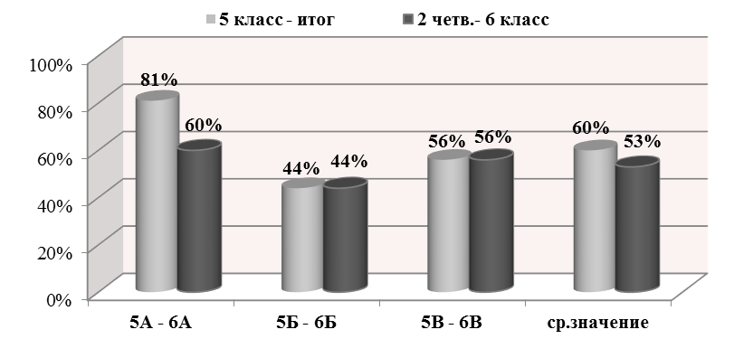

По итогам проверки сделаны выводы:
- Преподавание математики осуществляется в соответствии с рабочей программой.
- Учителя математики, преподающие в параллели 6-х классов, владеют методами и формами преподавания, правильно ставят дидактические задачи, способствуют формированию УУД, владеют методикой преподавания своего предмета, применяют различные формы и методы для повышения качества обучения и обеспечивают качество знаний; создают условия для формирования положительной мотивации деятельности на уроке.
- Качество знаний по математике понизилось на 21% в 6 «А» классе по сравнению с итоговыми отметками за 5-й класс.
- Обучающиеся в 6-х классах школы организованы, проявляют интерес к изучению математики.

Анализ учебной работы за 2019 год в 5-6 классах показал:
- в школе разработаны рабочие программы и календарно-тематическое планирование по предметам учебного плана для 5-6 классов;
- в течение года учителями проводилась работа по формированию УУД у обучающихся 5-6 классов; создавались условия для формирования положительной мотивации деятельности на уроке;
- организована деятельность по мониторингу предметных, метапредметных и личностных результатов освоения школьниками ООП.

Задачи на следующий год:
- создание условий (организационно-управленческих, методических, педагогических), способствующих достижению обучающимися метапредметных образовательных результатов (УУД), применимых в рамках образовательного процесса и при решении проблем в реальных жизненных ситуациях;
- совершенствование уроков, их практической направленности на основе индивидуального и дифференцированного обучения школьников, применение эффективных инновационных образовательных программ и технологий, в том числе информационных, с целью повышения качества образования.

АНАЛИЗ УЧЕБНОЙ РАБОТЫ В 7-8 КЛАССАх

1.ИТОГИ УСПЕВАЕМОСТИ В 7-8-х КЛАССАХ в 2019 году
- Итоги 2018-2019 учебного года (31.08.2019)

параллель | количество обучающихся | успевают  (без «2») | Окончили год «отлично» | Окончили год на  «4» и «5» | Окончили год с  одной «3»
7 классы | 110 чел. | 108 чел. | 7 чел. | 40 чел. | 10 чел.
8 классы | 76 чел. | 76 чел. | 4 чел. | 31 чел. | 5 чел.
Всего  (в процентном отношении) |  | 99 % | 6% | 40% | 9%

- Итоги 1 полугодия 2019-2020 учебного года (31.12.2019)
параллель | количество обучающихся | успевают  (без «2») | окончили полугодие «отлично» | Окончили полугодие на  «4» и «5» | Окончили полугодие с  одной «3»
7 классы | 71 чел. | 65 чел. | нет | 24 чел. | 8 чел.
8 классы | 105 чел. | 94 чел. | 3 чел. | 31 чел. | 9 чел.
Всего  (в процентном отношении) |  | 90% | 2% | 31% | 10%
- С отличием 2018-2019 учебный год окончили 11 обучающихся (6%)

  - Злотникова Екатерина (7а)
  - Гусева Валерия (7в)
  - Климова Елизавета (7в)
  - Липатова Аглая (7г)
  - Демичева Виктория (7г)
  - Федорова Полина (7г)
  - Крюкова Меланья (7г)
  - Бондаренко Мария (8б)
  - Малышева Анна (8б)
  - Нигматуллин Даниил (8б)
  - Кабанова Дарья (8в)

- С отличием 1 полугодие 2019-2020 учебного года окончили 3 обучающихся (2%)
- Трубникова Екатерина (8Б)
- Шурыгина Елизавета (8В)
- Федорова Полина (8Г)

- На «4» и «5» 2018-2019 учебный год окончили71 человек (38%)

Класс | 7А | 7Б | 7В | 7Г | 8А | 8Б | 8В
Кол-во  чел. | 11 чел. | 8 чел. | 16 чел. | 5 чел. | 9 чел. | 12 чел. | 10 чел.
процент | 41% | 30% | 57% | 18% | 33% | 50% | 40%

- На «4» и «5» 1 полугодие 2019-2020 учебного года окончили 55 человек (31%)

Класс | 7А | 7Б | 7В | 8А | 8Б | 8В | 8Г
Кол-во  чел. | 8 чел. | 9 чел. | 7 чел. | 10 чел. | 5 чел. | 10 чел. | 6 чел.
процент | 32% | 39% | 30% | 36% | 19% | 42% | 23%

2. СРАВНИТЕЛЬНЫЙ АНАЛИЗ УСПЕВАЕМОСТИ В 7-8-х КЛАССАХ ЗА ПОСЛЕДНИЕ 5 УЧЕБНЫХ ЛЕТ

учебный год | окончили год на «отлично» | окончили год на «4» и «5» | окончили год  с одной «3» | успеваемость
2014-2015 | 4% | 25% | 8% | 87%
2015-2016 | 4% | 31% | 3% | 98%
2016-2017 | 4% | 37% | 4% | 98%
2017-2018 | 3% | 41% | 6% | 96%
2018-2019 | 6% | 40% | 9% | 99%
1 полугодие 2019-2020 | 2% | 31% | 10% | 90%

3.АНАЛИЗ ИССЛЕДОВАНИЯ КАЧЕСТВА ОБРАЗОВАНИЯ ПРОВОДИМОГО (РИКО И НИКО), В 2019 ГОДУ СПБ РЦОКОИИТ, СПБ АППО, ИМЦ ВЫБОРГСКОГО РАЙОНА

- Региональная диагностическая работа по информатике в 7-х классах
Дата проведения работы: 21 февраля 2019 года
Основания проведения работы:
- Распоряжение Комитета по образованию Санкт-Петербурга от 06.02.2019 № 342-р «Об организации проведения региональной диагностической работы по информатике и ИКТ в седьмых классах государственных общеобразовательных организаций в феврале 2019 года»
- Приказ директора ГБОУ школа №605 от 05.02.2019 №62
Цель проведения работы
мониторинг качества подготовки обучающихся 7-х классов образовательных организаций в соответствии с требованиями федеральных государственных образовательных стандартов по информатике.
Содержание работы определяется Федеральным государственным образовательным стандартом основного общего образования (Приказ Министерства образования и науки РФ от 17 декабря 2010 г. N 1897 "Об утверждении федерального государственного образовательного стандарта основного общего образования"). Подбор заданий осуществлен с учетом требований к уровню подготовки учащихся, предъявляемых образовательным стандартом.

ИТОГИ РДР
 | 7 «А» |  | 7 «Б» |  | 7 «В» |  | 7 «Г» |  | итого
Количество  уч-ся по списку | 27 |  | 27 |  | 28 |  | 28 |  | 110
Писали работу | 23 |  | 24 |  | 26 |  | 23 |  | 96
Получили:  «5» | Чел. | % | Чел. | % | Чел. | % | Чел. | % | Чел. | %
Получили:  «5» | 9 | 40% | 8 | 33% | 10 | 39% | 7 | 30% | 34 | 35%
«4» | 7 | 30% | 9 | 38% | 12 | 46% | 9 | 40% | 37 | 39%
«3» | 7 | 30% | 7 | 29% | 4 | 15% | 7 | 30% | 25 | 26%
«2» | 0 | 0 | 0 | 0 | 0 | 0 | 0 | 0 | 0 | 0

КАЧЕСТВО ЗНАНИЙ И УСПЕВАЕМОСТЬ
Класс | Учитель | Кол-во  учащихся | Писали работу | Качество | Успеваемость
7 «А» | Дамм Р.Ю.  Митюшова Е.В. | 27 | 23 | 16 чел. | 23 чел.
 |  |  |  | 70% | 100%
7 «Б» | Дамм Р.Ю.  Митюшова Е.В. | 27 | 24 | 17 чел. | 24 чел.
 |  |  |  | 71% | 100%
7 «В» | Дамм Р.Ю.  Митюшова Е.В. | 28 | 26 | 22 чел. | 26 чел.
 |  |  |  | 85% | 100%
7 «Г» | Рыбаков В.В.  Дамм Р.Ю. | 28 | 23 | 16 чел. | 23 чел.
 |  |  |  | 70% | 100%
Среднее значение  по 7-м классам |  | 110 | 96 | 71 чел. | 96 чел.
 |  | 110 | 96 | 74% | 100%
СРЕДНЯЯ ОТМЕТКА ЗА РДР
7 «А» | 7 «Б» | 7 «В» | 7 «Г» | ср. значение
4,09 | 4,04 | 4,23 | 4,00 | 4,09
СТЕПЕНЬ ОБУЧЕННОСТИ УЧАЩИХСЯ (СОУ)
класс | СОУ  (итоги 2 четверти 2018-2019) | СОУ  (РДР февраль 2019 г)
7 «А» | 55,86% | 69,57%
7 «Б» | 55,23% | 67,83%
7 «В» | 66,43% | 73,54%
7 «Г» | 58,96% | 66,43%
средний % обученности | 59,12% | 69,34%
ВЫВОДЫ:
- С административной контрольной работой по информатике справились 100% обучающихся в 7-х классах, качество знаний составило всего 74%.
- Оценку «5» за РДР получили 34 обучающихся (35%) в параллели 7-х классов.
- Средняя отметка за РДР – 4,09
- Средний процент выполнения РДР по параллели 7-х классов составил 60%.
- Показатель СОУ по итогам РДР по информатике соответствует средней степени обученности учащихся в параллели 7-х классов.

- Региональная диагностическая работа по физике в 8-х классах
Дата проведения работы: 12 декабря 2019 года
Основания проведения работы:
- Региональная диагностическая работа по физике в 8 классах проводится в соответствии с Распоряжением Комитета по образованию Санкт-Петербурга от 13.11.2019 № 3361-р «Об организации проведения региональной диагностической работы по физике в восьмых классах государственных общеобразовательных организаций в декабре 2019 года».
- Приказ директора школы №605 от 03.12.2019 №439
Цель проведения работы: мониторинг качества подготовки обучающихся 8 классов образовательных организаций в соответствии с требованиями ФГОС ООО.
Проверяются знания и умения на момент прохождения учебной программы до 12 декабря 2019 года.
Диагностическая контрольная работа включает в себя как качественные, так и расчетные задачи различного уровня сложности. Предусматривает работу учащихся с различными способами представления информации. В представленной работе используются новые перспективные модели заданий, которые проверяют одновременно группы умений, как предметных, так и метапредметных. Кроме того, выбранные для проведения РДР модели заданий позволяют оценить уровень развития простейших мыслительных операций. При проверке результатов выполнения диагностической контрольной работы используется поэлементное оценивание заданий. Это позволит при проведении анализа выполнения РДР выявить те элементы содержания и те проверяемые умения, которые сформированы на разных уровнях требований ФГОС ООО.

ИТОГИ РДР
 | 8 «А» |  | 8 «Б» |  | 8 «В» |  | 8 «Г» |  | итого
Количество  уч-ся по списку | 28 |  | 27 |  | 24 |  | 26 |  | 105
Писали работу | 21 |  | 22 |  | 19 |  | 24 |  | 86
Получили:  «5» | чел. | % | чел. | % | чел. | % | чел. | % | чел. | %
Получили:  «5» | 0 | 0 | 0 | 0 | 0 | 0 | 0 | 0 | 0 | 0
«4» | 2 | 10% | 1 | 5% | 4 | 21% | 4 | 17% | 11 | 13%
«3» | 18 | 86% | 19 | 86% | 15 | 79% | 19 | 79% | 71 | 83%
«2» | 1 | 4% | 2 | 9% | 0 | 0 | 1 | 4% | 4 | 4%
КАЧЕСТВО ЗНАНИЙ И УСПЕВАЕМОСТЬ
Класс | Учитель | Кол-во  учащихся | Писали работу | Качество | Успеваемость
8 «А» | Ширяева А.А. | 28 | 21 | 2 чел. | 20 чел.
 |  |  |  | 10% | 96%
8 «Б» | Ширяева А.А. | 27 | 22 | 1 чел. | 20 чел.
 |  |  |  | 5% | 91%
8 «В» | Ширяева А.А. | 24 | 19 | 4 чел. | 19 чел.
 |  |  |  | 21% | 100%
8 «Г» | Ширяева А.А. | 26 | 24 | 4 чел. | 23 чел.
 |  |  |  | 17% | 99%
Среднее значение  по 8-м классам |  | 105 | 86 | 11 чел. | 82 чел.
 |  | 105 | 86 | 13% | 96%

СРЕДНЯЯ ОТМЕТКА ЗА РДР

8 «А» | 8 «Б» | 8 «В» | 8 «Г» | ср. значение
3,05 | 3,0 | 3,21 | 3,13 | 3,1

Степень обученности учащихся (СОУ) по физике

класс | СОУ  (итоги РДР декабрь 2019 г.) | СОУ  (итоги 1 четверти 2019 -2020 учебного года)
8 «А» | 37,71% | 69,29%
8 «Б» | 35,45% | 61,93%
8 «В» | 41,89% | 76,67%
8 «Г» | 39,83% | 69,54%
средний % обученности | 38,72% | 69,34%
Критерии показателя СОУ:
- от 75% до 100% - высокая степень обученности учащихся класса
- от 45% до 75% - средняя степень обученности учащихся класса
- ниже 45% - низкая степень обученности учащихся класса

Выводы:
- С региональной диагностической работой по физике справились 96% обучающихся в 8-х классах; качество знаний составило 13%.
- Средний балл выполнения РДР по параллели 8-х классов составил – 3,1.
- Средний показатель степени обученности учащихся по итогам РДР по физике в параллели 8-х классов составил 38,72%, что соответствует низкой степени обученности учащихся класса

В рамках проведения Всероссийских проверочных работ (далее - ВПР) на основании
- Приказа Федеральной службы по надзору в сфере образования и науки (Рособрнадзор) от 07.02.2019 № 104 "О внесении изменений в график проведения Федеральной службой по надзору в сфере образования и науки мониторинга качества подготовки обучающихся общеобразовательный организаций в форме национальных исследований качества образований и всероссийских проверочных работ, утвержденных приказом Федеральной службы по надзору в сфере образования и науки от 29 января 2019 г. № 84 « О проведении Федеральной службой по надзору в сфере образования и науки мониторинга качества подготовки обучающихся общеобразовательных организаций в 2019 году».
- Письма Минпросвещения России и Рособрнадзора от 06.02.2019 № 01-68/13-01 "О направлении скорректированного плана-графика проведения всероссийских проверочных работ (ВПР) и национальных исследования качества образования (НИКО) в 2019 году".
- Приказа директора ГБОУ школа №605 от 20.03.2019 № 119

Проведены Всероссийские проверочные работы
в 7 классах в следующие сроки:
04 апреля 2019 года – по учебному предмету «Обществознание»;
09 апреля 2019 года – по учебному предмету «Русский язык»;
11 апреля 2019 года – по учебному предмету «Биология»;
16 апреля 2019 года – по учебному предмету «География»;
18 апреля 2019 года – по учебному предмету «Математика»;
23 апреля 2019 года – по учебному предмету «Физика»;
- апреля 2019 года – по учебному предмету «История»;
Всероссийская проверочная работа по обществознанию в 7-х классах
ИТОГИ ВПР
 | 7 «А» |  | 7 «Б» |  | 7 «В» |  | 7 «Г» |  | итого
Количество  уч-ся по списку | 27 |  | 27 |  | 28 |  | 28 |  | 110
Писали работу | 24 |  | 25 |  | 27 |  | 27 |  | 103
Получили:  «5» | Чел. | % | Чел. | % | Чел. | % | Чел. | % | Чел. | %
Получили:  «5» | 3 | 13% | 0 | 0 | 1 | 4% | 1 | 4% | 5 | 5%
«4» | 11 | 46% | 5 | 20% | 14 | 52% | 8 | 30% | 38 | 37%
«3» | 10 | 41% | 13 | 52% | 9 | 33% | 14 | 52% | 46 | 45%
«2» | 0 | 0 | 7 | 28% | 3 | 11% | 4 | 14% | 14 | 13%
КАЧЕСТВО ЗНАНИЙ И УСПЕВАЕМОСТЬ
Класс | Учитель | Кол-во  учащихся | Писали работу | Качество | Успеваемость
7 «А» | Мельников И.С. | 27 | 24 | 14 чел. | 24 чел.
 |  |  |  | 59% | 100%
7 «Б» | Николичева А.С. | 27 | 25 | 5 чел. | 18 чел.
 |  |  |  | 20% | 72%
7 «В» | Николичева А.С. | 28 | 27 | 15 чел. | 24 чел.
 |  |  |  | 56% | 89%
7 «Г» | Николичева А.С. | 28 | 27 | 9 чел. | 23 чел.
 |  |  |  | 34 % | 85%
Среднее значение  по 7-м классам |  | 110 | 103 | 43 чел. | 89 чел.
 |  | 110 | 103 | 42% | 87%
СРЕДНЯЯ ОТМЕТКА ЗА ВПР
7 «А» | 7 «Б» | 7 «В» | 7 «Г» | ср. значение
3,71 | 2,92 | 3,48 | 3,22 | 3,33

Сравнительный анализ результатов всероссийской проверочной работы по обществознанию в 7-х классах
Статистика по отметкам
ОО |  |  |  | Кол-во уч. | Распределение групп баллов в %
 |  |  |  | Кол-во уч. | «2» | «3» | «4» | «5»
Вся выборка |  |  |  | 612248 | 14.9 | 45.7 | 32.2 | 7.2
 | г. Санкт-Петербург |  |  | 22861 | 13.9 | 42.8 | 35.9 | 7.4
 |  | Выборгский |  | 3268 | 10.4 | 46 | 36.8 | 6.8
 |  |  | ГБОУ школа №605 | 103 | 13.6 | 44.7 | 36.9 | 4.9
Сравнительный анализ качества знаний по результатам ВПР по обществознанию
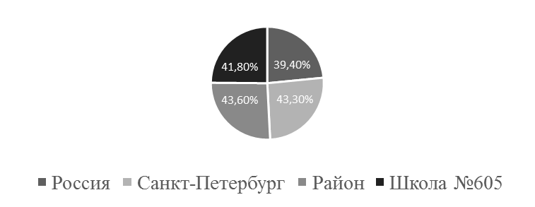
Выводы:
- С Всероссийской проверочной работой по обществознанию справились 87% обучающихся в 7-х классах, качество знаний составило 42%.
- Оценку «5» за ВПР получили 5 обучающихся (5%) в параллели 7-х классов.
- Средняя отметка за ВПР – 3,33, лучший показатель в 7 «А» классе (3,71).
- Показатель СОУ по итогам ВПР по обществознанию соответствует средней степени обученности учащихся в параллели 7-х классов и составляет 47,18 %.

Всероссийская проверочная работа по русскому языку в 7-х классах
ИТОГИ ВПР
 | 7 «А» |  | 7 «Б» |  | 7 «В» |  | 7 «Г» |  | итого
Количество  уч-ся по списку | 27 |  | 27 |  | 28 |  | 28 |  | 110
Писали работу | 26 |  | 25 |  | 25 |  | 28 |  | 104
Получили:  «5» | Чел. | % | Чел. | % | Чел. | % | Чел. | % | Чел. | %
Получили:  «5» | 1 | 4% | 3 | 12% | 8 | 32% | 4 | 14% | 16 | 15%
«4» | 20 | 77% | 9 | 36% | 11 | 44% | 11 | 39% | 51 | 49%
«3» | 4 | 15% | 7 | 28% | 4 | 16% | 10 | 36% | 25 | 24%
«2» | 1 | 4% | 6 | 24% | 2 | 8% | 3 | 11% | 12 | 12%
КАЧЕСТВО ЗНАНИЙ И УСПЕВАЕМОСТЬ
Класс | Учитель | Кол-во  учащихся | Писали работу | Качество | Успеваемость
7 «А» | Белякова М.М. | 27 | 26 | 21 чел. | 25 чел.
 |  |  |  | 81% | 96%
7 «Б» | Гаращенко О.Р. | 27 | 25 | 12 чел. | 19 чел.
 |  |  |  | 48% | 76%
7 «В» | Абаева Р.К. | 28 | 25 | 19 чел. | 23 чел.
 |  |  |  | 76% | 92%
7 «Г» | Ильина Е.А. | 28 | 28 | 15 чел. | 25 чел.
 |  |  |  | 53% | 89%
Среднее значение  по 7-м классам |  | 110 | 104 | 67 чел. | 92 чел.
 |  | 110 | 104 | 64% | 88%
СРЕДНЯЯ ОТМЕТКА ЗА ВПР
7 «А» | 7 «Б» | 7 «В» | 7 «Г» | ср. значение
3,81 | 3,36 | 4,0 | 3,57 | 3,69

Сравнительный анализ результатов всероссийской проверочной работы по русскому языку в 7-х классах
Статистика по отметкам

ОО |  |  |  | Кол-во уч. | Распределение групп баллов в %
 |  |  |  | Кол-во уч. | «2» | «3» | «4» | «5»
Вся выборка |  |  |  | 814819 | 19.4 | 44.3 | 30.9 | 5.4
 | г. Санкт-Петербург |  |  | 30103 | 20.7 | 40.1 | 32.9 | 6.3
 |  | Выборгский |  | 3537 | 16.7 | 40.2 | 35.1 | 8.1
 |  |  | ГБОУ школа №605 | 104 | 11.5 | 24 | 51 | 13.5
Сравнительный анализ качества знаний по результатам ВПР по русскому языку

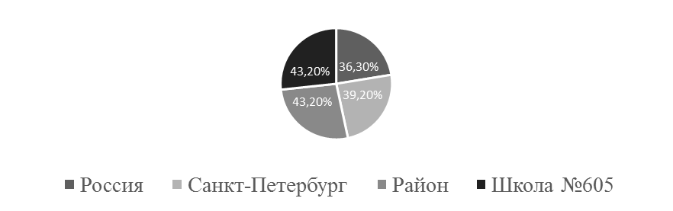
Выводы:
1.С Всероссийской проверочной работой по русскому языку справились 88% обучающихся в 7-х классах, качество знаний составило 64%.
2.Оценку «5» за ВПР получили 16 обучающихся (15%) в параллели 7-х классов.
3.Средняя отметка за ВПР – 4,09, лучший показатель в 7 «В» классе – 4,0.
4.Показатель качества знаний по итогам ВПР в среднем по параллели соответствует показателю итоговых отметок по русскому языку за 3 четверть 2018-2019 учебного года.
- Показатель СОУ по итогам ВПР по русскому языку соответствует средней степени обученности учащихся в параллели 7-х классов и составляет 57,34 %.

Всероссийская проверочная работа по биологии в 7-х классах
ИТОГИ ВПР
 | 7 «А» |  | 7 «Б» |  | 7 «В» |  | 7 «Г» |  | итого
Количество  уч-ся по списку | 27 |  | 27 |  | 28 |  | 28 |  | 110
Писали работу | 23 |  | 23 |  | 25 |  | 22 |  | 93
Получили:  «5» | Чел. | % | Чел. | % | Чел. | % | Чел. | % | Чел. | %
Получили:  «5» | 1 | 4% | 0 | 0 | 3 | 12% | 2 | 9% | 6 | 6%
«4» | 17 | 74% | 8 | 35% | 14 | 56% | 11 | 50% | 50 | 54%
«3» | 5 | 22% | 11 | 48% | 7 | 28% | 7 | 32% | 30 | 32%
«2» | 0 | 0 | 4 | 17% | 1 | 4% | 2 | 9% | 7 | 8%
КАЧЕСТВО ЗНАНИЙ И УСПЕВАЕМОСТЬ
Класс | Учитель | Кол-во  учащихся | Писали работу | Качество | Успеваемость
7 «А» | Хамчиева Д.М. | 27 | 23 | 18 чел. | 23 чел.
 |  |  |  | 78% | 100%
7 «Б» | Хамчиева Д.М. | 27 | 23 | 8 чел. | 19 чел.
 |  |  |  | 35% | 83%
7 «В» | Хамчиева Д.М. | 28 | 25 | 17 чел. | 24 чел.
 |  |  |  | 68% | 96%
7 «Г» | Хамчиева Д.М. | 28 | 22 | 13 чел. | 20 чел.
 |  |  |  | 59% | 91%
Среднее значение  по 7-м классам |  | 110 | 93 | 56 чел. | 86 чел.
 |  | 110 | 93 | 60% | 92%
СРЕДНЯЯ ОТМЕТКА ЗА ВПР
7 «А» | 7 «Б» | 7 «В» | 7 «Г» | ср. значение
3,83 | 3,17 | 3,76 | 3,59 | 3,59
Сравнительный анализ результатов всероссийской проверочной работы по биологии в 7-х классах
Статистика по отметкам
ОО |  |  |  | Кол-во уч. | Распределение групп баллов в %
 |  |  |  | Кол-во уч. | «2» | «3» | «4» | «5»
Вся выборка |  |  |  | 520734 | 8.7 | 38.9 | 43.9 | 8.4
 | г. Санкт-Петербург |  |  | 17173 | 8.9 | 34.4 | 47.4 | 9.3
 |  | Выборгский |  | 3124 | 7.3 | 32.2 | 50 | 10.4
 |  |  | ГБОУ школа №605 | 93 | 7.5 | 32.3 | 53.8 | 6.5
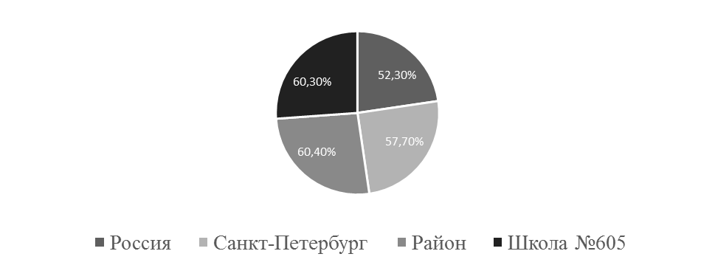

Выводы:
1.С Всероссийской проверочной работой по биологии справились 92% обучающихся в 7-х классах, качество знаний составило 60%.
2.Оценку «5» за ВПР получили 6 обучающихся (6%) в параллели 7-х классов.
3.Оценку «2» за ВПР получили 7 обучающихся (8%), успеваемость 100% в 7 «А» классе
4.Средняя отметка за ВПР – 3,59, лучший показатель в 7 «А» - 3,83.
5.Показатель СОУ по итогам ВПР по биологии соответствует средней степени обученности учащихся в параллели 7-х классов и составляет 53,66 %.

Всероссийская проверочная работа по географии в 7-х классах
ИТОГИ ВПР
 | 7 «А» |  | 7 «Б» |  | 7 «В» |  | 7 «Г» |  | итого
Количество  уч-ся по списку | 27 |  | 27 |  | 28 |  | 28 |  | 110
Писали работу | 24 |  | 24 |  | 24 |  | 25 |  | 97
Получили:  «5» | Чел. | % | Чел. | % | Чел. | % | Чел. | % | Чел. | %
Получили:  «5» | 0 | 0 | 1 | 4% | 6 | 25% | 0 | 0 | 7 | 7%
«4» | 7 | 29% | 5 | 21% | 13 | 54% | 11 | 44% | 36 | 37%
«3» | 16 | 67% | 14 | 58% | 5 | 21% | 14 | 56% | 49 | 51%
«2» | 1 | 4% | 4 | 17% | 0 | 0 | 0 | 0 | 5 | 5%
КАЧЕСТВО ЗНАНИЙ И УСПЕВАЕМОСТЬ
Класс | Учитель | Кол-во  учащихся | Писали работу | Качество | Успеваемость
7 «А» | Никитина Н.Г. | 27 | 24 | 7 чел. | 23 чел.
 |  |  |  | 29% | 96%
7 «Б» | Никитина Н.Г. | 27 | 24 | 6 чел. | 20 чел.
 |  |  |  | 25% | 83%
7 «В» | Никитина Н.Г. | 28 | 24 | 19 чел. | 24 чел.
 |  |  |  | 79% | 100%
7 «Г» | Никитина Н.Г. | 28 | 25 | 11 чел. | 25 чел.
 |  |  |  | 44% | 100%
Среднее значение  по 7-м классам |  | 110 | 97 | 43 чел. | 92 чел.
 |  | 110 | 97 | 44% | 95%
СРЕДНЯЯ ОТМЕТКА ЗА ВПР
7 «А» | 7 «Б» | 7 «В» | 7 «Г» | ср. значение
3,25 | 3,14 | 4,04 | 3,44 | 3,47

Сравнительный анализ результатов всероссийской проверочной работы по географии в 7-х классах
Статистика по отметкам
ОО |  |  |  | Кол-во уч. | Распределение групп баллов в %
 |  |  |  | Кол-во уч. | 2 | 3 | 4 | 5
Вся выборка |  |  |  | 516887 | 10.4 | 54.1 | 28.9 | 6.6
 | г. Санкт-Петербург |  |  | 18950 | 8.7 | 52 | 31.7 | 7.7
 |  | Выборгский |  | 3165 | 6 | 49.8 | 35.9 | 8.3
 |  |  | ГБОУ школа №605 | 97 | 5.2 | 50.5 | 37.1 | 7.2

Сравнительный анализ качества знаний по результатам ВПР по географии

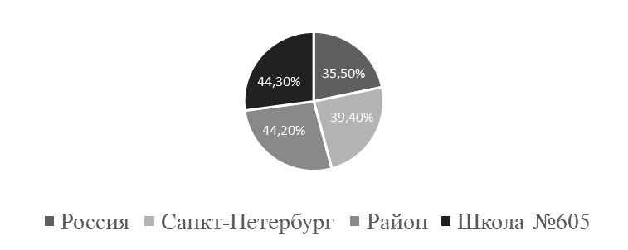
Выводы:
1.С Всероссийской проверочной работой по географии справились 95% обучающихся в 7-х классах, качество знаний составило в среднем по параллели - 44%.
2.Оценку «5» за ВПР получили 7 обучающихся (7%) в параллели 7-х классов.
3.Оценку «2» получили 5 обучающихся (5%) в параллели 7-х классов; успеваемость в 7 «В» и 7 «Г» классах – 100%.
4.Средняя отметка за ВПР – 3,47. Лучший показатель в 7 «В» классе – 4,04.
5.Показатель СОУ по итогам ВПР по географии в среднем по параллели соответствует средней степени обученности учащихся и составляет 50,12 %. В 7 «А» и 7 «Б» классах – низкой степени обученности учащихся.

Всероссийская проверочная работа по математике в 7-х классах
ИТОГИ ВПР
 | 7 «А» |  | 7 «Б» |  | 7 «В» |  | 7 «Г» |  | итого
Количество  уч-ся по списку | 27 |  | 27 |  | 28 |  | 28 |  | 110
Писали работу | 23 |  | 20 |  | 23 |  | 25 |  | 91
Получили:  «5» | Чел. | % | Чел. | % | Чел. | % | Чел. | % | Чел. | %
Получили:  «5» | 5 | 22% | 2 | 10% | 1 | 4% | 16 | 64% | 24 | 26%
«4» | 9 | 39% | 6 | 30% | 11 | 48% | 6 | 24% | 32 | 35%
«3» | 9 | 39% | 7 | 35% | 10 | 43% | 2 | 8% | 28 | 31%
«2» | 0 | 0 | 5 | 25% | 1 | 4% | 1 | 4% | 7 | 8%
КАЧЕСТВО ЗНАНИЙ И УСПЕВАЕМОСТЬ
Класс | Учитель | Кол-во  учащихся | Писали работу | Качество | Успеваемость
7 «А» | Реготова Н.В. | 27 | 23 | 14 чел. | 23 чел.
 |  |  |  | 61% | 100%
7 «Б» | Чернова Е.В. | 27 | 20 | 8 чел. | 15 чел.
 |  |  |  | 40% | 75%
7 «В» | Лукавская Н.М. | 28 | 23 | 12 чел. | 22 чел.
 |  |  |  | 52% | 96%
7 «Г» | Гассох Л.Н. | 28 | 25 | 22 чел. | 24 чел.
 |  |  |  | 88% | 96%
Среднее значение  по 7-м классам |  | 110 | 91 | 56 чел. | 84 чел.
 |  | 110 | 91 | 61% | 92%
СРЕДНЯЯ ОТМЕТКА ЗА ВПР
7 «А» | 7 «Б» | 7 «В» | 7 «Г» | ср. значение
3,83 | 3,25 | 3,52 | 4,48 | 3,77

Сравнительный анализ результатов всероссийской проверочной работы по математике в 7-х классах
Статистика по отметкам
ОО |  |  |  | Кол-во уч. | Распределение групп баллов в %
 |  |  |  | Кол-во уч. | «2» | «3» | «4» | «5»
Вся выборка |  |  |  | 839959 | 8.8 | 40.4 | 35.2 | 15.6
 | г. Санкт-Петербург |  |  | 28862 | 6.8 | 31.7 | 37.7 | 23.8
 |  | Выборгский |  | 3380 | 5.8 | 30.7 | 37.3 | 26.2
 |  |  | ГБОУ школа №605 | 91 | 7.7 | 30.8 | 35.2 | 26.4
Сравнительный анализ качества знаний по результатам ВПР по математике

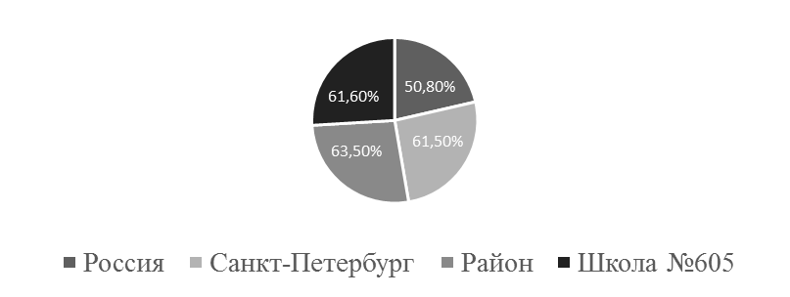
Выводы:
1.С Всероссийской проверочной работой по математике справились 92% обучающихся в 7-х классах, качество знаний составило 61%.
2.Оценку «5» за ВПР получили 24 обучающихся (26%) в параллели 7-х классов,
3.Набрали максимальное количество баллов за работу 5% обучающихся.
4.Средняя отметка за ВПР – 3,77 лучший показатель в 7 «Г» классе – 4,48.
5.Показатель СОУ по итогам ВПР по математике соответствует средней степени обученности учащихся в параллели 7-х классов и составляет 61,6 %.

Всероссийская проверочная работа по физике в 7-х классах
ИТОГИ ВПР
 | 7 «А» |  | 7 «Б» |  | 7 «В» |  | 7 «Г» |  | итого
Количество  уч-ся по списку | 27 |  | 27 |  | 28 |  | 28 |  | 110
Писали работу | 23 |  | 20 |  | 23 |  | 25 |  | 91
Получили:  «5» | Чел. | % | Чел. | % | Чел. | % | Чел. | % | Чел. | %
Получили:  «5» | 1 | 4% | 1 | 5% | 0 | 0 | 2 | 8% | 4 | 4%
«4» | 12 | 52% | 7 | 35% | 14 | 61% | 5 | 20% | 38 | 42%
«3» | 10 | 43% | 10 | 50% | 9 | 39% | 18 | 72% | 47 | 52%
«2» | 0 | 0 | 2 | 10% | 0 | 0 | 0 | 0 | 2 | 2%

КАЧЕСТВО ЗНАНИЙ И УСПЕВАЕМОСТЬ
Класс | Учитель | Кол-во  учащихся | Писали работу | Качество | Успеваемость
7 «А» | Ширяева А.А. | 27 | 23 | 13 чел. | 23 чел.
 |  |  |  | 56% | 100%
7 «Б» | Ширяева А.А. | 27 | 20 | 8 чел. | 18 чел.
 |  |  |  | 40% | 90%
7 «В» | Ширяева А.А. | 28 | 23 | 14 чел. | 23 чел.
 |  |  |  | 61% | 100%
7 «Г» | Ширяева А.А. | 28 | 25 | 7 чел. | 25 чел.
 |  |  |  | 28% | 100%
Среднее значение  по 7-м классам |  | 110 | 91 | 42 чел. | 89 чел.
 |  | 110 | 91 | 46% | 98%
СРЕДНЯЯ ОТМЕТКА ЗА ВПР
7 «А» | 7 «Б» | 7 «В» | 7 «Г» | ср. значение
3,6 | 3,35 | 3,61 | 3,36 | 3,48

Выводы:
1.С Всероссийской проверочной работой по физике справились 98% обучающихся в 7-х классах (в 7 «В» и 7 «Г» классах успеваемость – 100%), качество знаний составило 46%.
2.Оценку «5» за ВПР получили 4 обучающихся (4%) в параллели 7-х классов.
3.Средняя отметка за ВПР – 3,48
4.Показатель СОУ по итогам ВПР по физике соответствует средней степени обученности учащихся в параллели 7-х классов и составляет 50,21 %.

Всероссийская проверочная работа по истории в 7-х классах
ИТОГИ ВПР
 | 7 «А» |  | 7 «Б» |  | 7 «В» |  | 7 «Г» |  | итого
Количество  уч-ся по списку | 27 |  | 27 |  | 28 |  | 28 |  | 110
Писали работу | 26 |  | 22 |  | 20 |  | 22 |  | 90
Получили:  «5» | Чел. | % | Чел. | % | Чел. | % | Чел. | % | Чел. | %
Получили:  «5» | 3 | 12% | 2 | 9% | 7 | 35% | 8 | 36% | 20 | 22%
«4» | 13 | 50% | 8 | 36% | 8 | 40% | 5 | 23% | 34 | 38%
«3» | 10 | 38% | 10 | 45% | 5 | 25% | 9 | 41% | 34 | 38%
«2» | 0 | 0 | 2 | 9% | 0 | 0 | 0 | 0 | 2 | 2%

КАЧЕСТВО ЗНАНИЙ И УСПЕВАЕМОСТЬ
Класс | Учитель | Кол-во  учащихся | Писали работу | Качество | Успеваемость
7 «А» | Мельников И.С. | 27 | 26 | 16 чел. | 26 чел.
 |  |  |  | 62% | 100%
7 «Б» | Михайлова Г.М. | 27 | 22 | 10 чел. | 20 чел.
 |  |  |  | 45% | 91%
7 «В» | Михайлова Г.М. | 28 | 20 | 15 чел. | 20 чел.
 |  |  |  | 75% | 100%
7 «Г» | Михайлова Г.М. | 28 | 22 | 13 чел. | 22 чел.
 |  |  |  | 59% | 100%
Среднее значение  по 7-м классам |  | 110 | 90 | 54 чел. | 88 чел.
 |  | 110 | 90 | 60% | 98%
СРЕДНЯЯ ОТМЕТКА ЗА ВПР
7 «А» | 7 «Б» | 7 «В» | 7 «Г» | ср. значение
3,73 | 3,46 | 4,1 | 3,96 | 3,81

Сравнительный анализ результатов всероссийской проверочной работы по физике в 7-х классах
Статистика по отметкам
ОО |  |  |  | Кол-во уч. | Распределение групп баллов в %
 |  |  |  | Кол-во уч. | 2 | 3 | 4 | 5
Вся выборка |  |  |  | 518497 | 12.5 | 50.3 | 33.3 | 4
 | г. Санкт-Петербург |  |  | 20630 | 13 | 50.3 | 32.6 | 4
 |  | Выборгский |  | 3106 | 10.6 | 51.3 | 34.3 | 3.7
 |  |  | ГБОУ школа №605 | 91 | 2.2 | 51.6 | 41.8 | 4.4

Сравнительный анализ качества знаний по результатам ВПР по физике

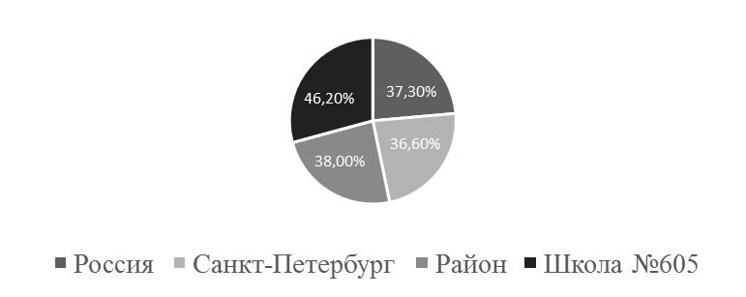

Выводы:
1.С Всероссийской проверочной работой по истории справились 98% обучающихся в 7-х классах (в 7 «А», 7 «В» и 7 «Г» классах успеваемость – 100%), качество знаний составило 60%.
2.Оценку «5» за ВПР получили 20 обучающихся (22%) в параллели 7-х классов.
3.Средняя отметка за ВПР – 3,81. Лучший показатель в 7 «В» классе – 4,1 балл.
4.Показатель СОУ по итогам ВПР по истории соответствует средней степени обученности учащихся в параллели 7-х классов и составляет 62,05 %.

4.АНАЛИЗ КОНТРОЛЯ КАЧЕСТВА ЗНАНИЙ В 7-8-Х КЛАССАХ В 2019 ГОДУ

- Административная контрольная работа по обществознанию в 7-х классах
Цель проведения контрольной работы: выявить и оценить у обучающихся 7-х классов уровень предметных результатов освоения образовательной программы по обществознанию 2018-2019 учебного года раздела «Экономика» (на базовом уровне); совершенствовать навыки работы с тестовыми контрольно-измерительными материалами.
Дата проведения АКР: 25-30 января .2019 г.
ИТОГИ АКР
 | 7 «А» |  | 7 «Б» |  | 7 «В» |  | 7 «Г» |  | итого
Количество  уч-ся по списку | 27 |  | 27 |  | 28 |  | 28 |  | 110
Писали работу | 25 |  | 24 |  | 24 |  | 24 |  | 97
Получили:  «5» | Чел. | % | Чел. | % | Чел. | % | Чел. | % | Чел. | %
Получили:  «5» | 12 | 48% | 10 | 42% | 17 | 71% | 11 | 46% | 50 | 52%
«4» | 8 | 32% | 8 | 33% | 5 | 21% | 5 | 21% | 26 | 27%
«3» | 5 | 20% | 4 | 17% | 0 | 0 | 6 | 25% | 15 | 15%
«2» | 0 | 0 | 2 | 8% | 2 | 8% | 2 | 8% | 6 | 6%
КАЧЕСТВО ЗНАНИЙ И УСПЕВАЕМОСТЬ
Класс | Учитель | Кол-во  учащихся | Писали работу | Качество | Успеваемость
7 «А» | Мельников И.С. | 27 | 25 | 20 чел. | 25 чел.
 |  |  |  | 80% | 100%
7 «Б» | Николичева А.С. | 27 | 24 | 18 чел. | 22 чел.
 |  |  |  | 75% | 92%
7 «В» | Николичева А.С. | 28 | 24 | 22 чел. | 22 чел.
 |  |  |  | 92% | 92%
7 «Г» | Николичева А.С. | 28 | 24 | 16 чел. | 22 чел.
 |  |  |  | 67% | 92%
Среднее значение  по 7-м классам |  | 110 | 97 | 76 чел. | 91 чел.
 |  | 110 | 97 | 79% | 94%

СРЕДНЯЯ ОТМЕТКА ЗА АКР
7 «А» | 7 «Б» | 7 «В» | 7 «Г» | ср. значение
4,28 | 4,08 | 4,54 | 4,04 | 4,24
СТЕПЕНЬ ОБУЧЕННОСТИ УЧАЩИХСЯ (СОУ)
класс | СОУ  (итоги АКР) | СОУ  (итоги 2 четверти 2018-2019)
7 «А» | 75,68% | 69,43%
7 «Б» | 70,33% | 60,92%
7 «В» | 85,5% | 69%
7 «Г» | 69,5% | 61,71%
средний % обученности | 76,38% | 65,27%

ВЫВОДЫ:
1.С административной контрольной работой по обществознанию справились 94% обучающихся в 7-х классах, качество знаний составило 79%.
2.Оценку «5» за АКР получили 50 обучающихся (52%) в параллели 7-х классов, набрали максимальный балл 9 человек (9%).
3.Оценку «2» получили за работу 6% обучающихся в 7-х классах.
4.Средняя отметка за АКР – 4,24
5.Средний процент выполнения АКР по параллели 7-х классов составил 80%.
6.Показатель качества знаний по итогам АКР по обществознанию соответствует данному показателю итоговых отметок за 2 четверть 2018-2019 учебного года; показатель успеваемости – ниже на 6%.
7.Показатель СОУ по итогам АКР по обществознанию соответствует высокой степени обученности учащихся в параллели 7-х классов.

- Диагностическая контрольная работа по алгебре в 7-х классах
Цель проверки: выявить и оценить у обучающихся в 7-х классах предметные результаты освоения образовательной программы по математике за 5-6 классы (на базовом уровне). Дата проведения ДКР: 11-17 сентября 2019 г
ИТОГИ ДКР
 | 7 «А» |  | 7 «Б» |  | 7 «В» |  | итого
Количество  уч-ся по списку | 25 |  | 23 |  | 22 |  | 70
Писали работу | 22 |  | 20 |  | 19 |  | 61
Получили:  «5» | чел. | % | чел. | % | чел. | % | чел. | %
Получили:  «5» | 4 | 18% | 7 | 35% | 5 | 26% | 16 | 26%
«4» | 8 | 36% | 4 | 20% | 9 | 47% | 21 | 34%
«3» | 9 | 41% | 2 | 10% | 5 | 26% | 16 | 26%
«2» | 1 | 5% | 7 | 35% | 0 | 0 | 8 | 14%
КАЧЕСТВО ЗНАНИЙ И УСПЕВАЕМОСТЬ
Класс | Учитель | Кол-во  учащихся | Писали работу | Качество | Успевае-мость
7 «А» | Казимирчак Я.В. | 25 | 22 | 12 чел. | 21 чел.
 |  |  |  | 55% | 95%
7 «Б» | Мистюкова О.Н. | 23 | 20 | 11 чел. | 13 чел.
 |  |  |  | 55% | 65%
7 «В» | Лукашева Е.Н. | 22 | 19 | 14 чел. | 19 чел.
 |  |  |  | 73% | 100%
Среднее значение  по 7-м классам |  | 70 | 61 | 37 чел. | 53 чел.
 |  | 70 | 61 | 60% | 86%
СРЕДНЯЯ ОТМЕТКА ЗА ДКР
7 «А» | 7 «Б» | 7 «В» | ср. значение
3,68 | 3,55 | 4,0 | 3,74
ИТОГИ ДКР (сентябрь 2019 г.)

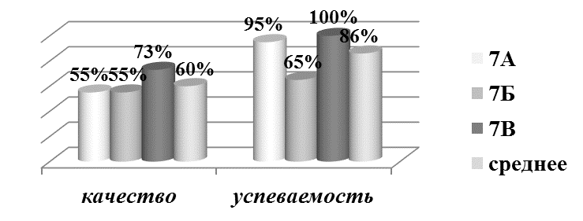

ВЫВОДЫ:
1.С диагностической контрольной работой по алгебре справились 86% учащихся 7-х классов, качество знаний составило 60%.
2.Оценку «5» получили за ДКР - 26% обучающихся (16 чел.) в 7-х классах;
3.Оценку «2» получили за ДКР 14% обучающихся (8 чел) в 7-х классах.
4.Средняя отметка за ДКР – 3,74. Лучший показатель в 7 «В» классе – 4,0.
5.Средний процент выполнения ДКР по параллели 7-х классов составил 69%. Показатель решаемости работы в 7 «В» классе - 71%;
6.Минимальный критерий освоения учебного материала (итоги ДКР) находится в пределах от 50% до 60%. Показателя в параллели 7-х классов ниже минимума нет.
7.Средний показатель степени обученности учащихся по итогам ДКР в параллели 7-х классов составил 59,18%, что соответствует средней степени обученности учащихся класса (СОУ).
- Диагностическая контрольная работа по алгебре в 8-х классах
Цель проверки: выявить и оценить у обучающихся в 8-х классах предметные результаты освоения образовательной программы по алгебре за курс 7 класса (на базовом уровне).
Цель ДКР: проверка знаний за курс алгебры 7 класс, необходимых при изучении курсов алгебры 8 и 9 классов:
- преобразований целых алгебраических выражений (раскрытие скобок, приведение подобных слагаемых, сложение и умножение многочленов, применение формул сокращенного умножения для разложения многочлена на множители и действий с многочленами);
- умения решать систему линейных уравнений с двумя переменными;
- умения решать задачи на проценты;
- умения решать задачи на движение.
Дата проведения ДКР:18-19 сентября 2019г
ИТОГИ ДКР
 | 8 «А» |  | 8 «Б» |  | 8 «В» |  | 8 «Г» |  | итого
Количество  уч-ся по списку | 27 |  | 27 |  | 25 |  | 27 |  | 106
Писали работу | 20 |  | 24 |  | 20 |  | 18 |  | 82
Получили:  «5» | чел. | % | чел. | % | чел. | % | чел. | % | чел. | %
Получили:  «5» | 2 | 10% | 1 | 4% | 6 | 30% | 5 | 28% | 14 | 17%
«4» | 5 | 25% | 3 | 13% | 4 | 20% | 1 | 6% | 13 | 16%
«3» | 4 | 20% | 7 | 29% | 8 | 40% | 4 | 22% | 23 | 28%
«2» | 9 | 45% | 13 | 54% | 2 | 10% | 8 | 44% | 32 | 39%
КАЧЕСТВО ЗНАНИЙ И УСПЕВАЕМОСТЬ
Класс | Учитель | Кол-во  учащихся | Писали работу | Качество | Успевае-мость
8 «А» | Реготова Н.В. | 27 | 20 | 7 чел. | 11 чел.
 |  |  |  | 35% | 55%
8 «Б» | Чернова Е.В. | 27 | 24 | 4 чел. | 11 чел.
 |  |  |  | 17% | 46%
8 «В» | Казимирчак Я.В. | 25 | 20 | 10 чел. | 18 чел.
 |  |  |  | 50% | 90%
8 «Г» | Гассох Л.Н. | 27 | 18 | 6 чел. | 10 чел.
 |  |  |  | 34% | 56%
Среднее значение  по 8-м классам |  | 106 | 82 | 27 чел. | 50 чел.
 |  | 106 | 82 | 33% | 61%

СРЕДНЯЯ ОТМЕТКА ЗА ДКР

8 «А» | 8 «Б» | 8 «В» | 8 «Г» | ср. значение
3,0 | 2,67 | 3,7 | 3,17 | 3,14

ВЫВОДЫ:
1.С диагностической контрольной работой по алгебре справились 61% учащихся 8-х классов, качество знаний составило 33%.
2.Качество знаний выше среднего по параллели показали учащиеся 8 «В» класса–на 17%. Качество знаний ниже среднего на 16% показали обучающиеся в 8 «Б» классе.
3.Оценку «5» получили за ДКР - 17% обучающихся (14 чел.) в 8-х классах;
4.Оценку «2» получили за ДКР 39% обучающихся (32 чел) в 8-х классах, успеваемость в 8 «Б» классе – всего 46%;
5.Средняя отметка за ДКР – 3,14. Лучший показатель в 8 «В» классе – 3,7.
6.Средний процент выполнения ДКР по параллели 8-х классов составил 54%. Показатель решаемости работы в 8 «А» классе - 64%;
7.Минимальный критерий освоения учебного материала (итоги ДКР) находится в пределах от 50% до 60%. Показатель в параллели 8-х классов ниже минимума в 8 «Б» классе – всего 41%.
8.Средний показатель степени обученности учащихся по итогам ДКР в параллели 8-х классов составил 44%, что соответствует низкой степени обученности учащихся класса (СОУ).

- Административная контрольная работа по русскому языкуе в 7-х классах

Цель проведения работы: проверка качества знаний обучающихся в 7-х классах по русскому языку за 6 класс (на базовом уровне)
Дата проведения АКР: 11-12 сентября 2019 года
ИТОГИ АКР
 | 7 «А» |  | 7 «Б» |  | 7 «В» |  | итого
Количество  уч-ся по списку | 25 |  | 23 |  | 22 |  | 70
Писали работу | 20 |  | 21 |  | 22 |  | 63
Получили:  «5» | чел. | % | чел. | % | чел. | % | чел. | %
Получили:  «5» | 5 | 25% | 6 | 29% | 0 | 0 | 11 | 17%
«4» | 11 | 55% | 6 | 29% | 14 | 64% | 31 | 49%
«3» | 4 | 20% | 8 | 38% | 7 | 32% | 19 | 30%
«2» | 0 | 0 | 1 | 4% | 1 | 4% | 2 | 4%
КАЧЕСТВО ЗНАНИЙ И УСПЕВАЕМОСТЬ
Класс | Учитель | Кол-во  учащихся | Писали работу | Качество | Успевае-мость
7 «А» | Карпенко Д.А. | 25 | 20 | 16 чел. | 20 чел.
 |  |  |  | 80% | 100%
7 «Б» | Ильина Е.А. | 23 | 21 | 12 чел. | 20 чел.
 |  |  |  | 57% | 95%
7 «В» | Евстифеева А.В. | 22 | 22 | 14 чел. | 21 чел.
 |  |  |  | 64% | 96%
Среднее значение  по 7-м классам |  | 70 | 63 | 42 чел. | 61 чел.
 |  | 70 | 63 | 67% | 97%
СРЕДНЯЯ ОТМЕТКА ЗА АКР
7 «А» | 7 «Б» | 7 «В» | ср. значение
4,05 | 3,81 | 3,59 | 3,82

ИТОГИ АКР (сентябрь 2019 г.)
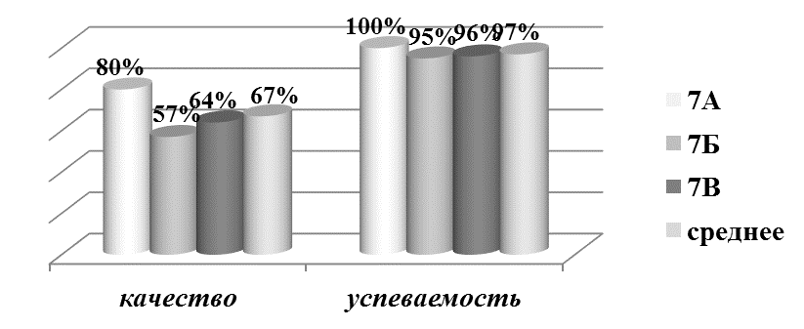

ВЫВОДЫ:
1.С административной контрольной работой по русскому языку справились 97% учащихся 7-х классов, качество знаний составило 67%.
2.Оценку «5» получили за АКР - 17% обучающихся (11 чел.) в 7-х классах;
3.Без оценки «2» (100% успеваемость) выполнили контрольную работу обучающиеся в 7 «А» классе.
4.Оценку «2» получили за АКР 4% обучающихся (2 чел) в 7 «Б» и 7 «В» классах.
5.Средняя отметка за АКР – 3,82. Лучший показатель в 7 «А» классе – 4,05.
6.Средний процент выполнения АКР по параллели 7-х классов составил 68%. 7.Минимальный критерий освоения учебного материала (итоги АКР) находится в пределах от 50% до 60%. Показателя в параллели 7-х классов ниже минимума нет.
8.Средний показатель степени обученности учащихся по итогам АКР в параллели 7-х классов составил 59%, что соответствует средней степени обученности учащихся класса (СОУ).

5. АНАЛИЗ УЧЕБНОЙ РАБОТЫ В 7-8 КЛАССАХ ПОКАЗАЛ:
- учителя, в основном, владеют методикой преподавания своего предмета, применяют различные формы и методы для повышения качества обучения и обеспечивают качество знаний;
- необходимо создавать условия для формирования положительной мотивации деятельности на уроке;
- необходимо продолжить работу по повышению качества образования в следующем 2020 году.

АНАЛИЗ УЧЕБНОЙ РАБОТЫ В 10-11 КЛАССАХ

- Итоги 2018-2019 учебного года (31.08.2019)

параллель | количество обучающихся | успевают  (без «2») | окончили год на «отлично» | окончили год на  «4» и «5» | окончили год с  одной «3»
10 классы | 70 чел. | 69 чел. | 4 чел. | 36 чел. | 11 чел.
11 классы | 69 чел. | 69 чел. | 9 чел. | 40 чел. | 6 чел.
Всего  (в процентном отношении) |  | 99% | 9,3% | 55% | 12%

- С отличием учебный год окончили 13 обучающийся (9,3%):

- На «4» и «5» окончили учебный год 76 обучающихся (55%):

класс | 10 «А» | 10 «Б» | 10 «В» | 11«А» | 11 «Б» | 11 «В»
кол-во чел. | 21 чел. | 7 чел. | 8 чел. | 3 чел. | 20 чел. | 17 чел.
процент | 78% | 37% | 33% | 13% | 84% | 74%

- Итоги 1 полугодия 2019-2020 учебного года (31.12.2019)
параллель | количество обучающихся | успевают  (без «2») | окончили полугодие на «отлично» | окончили полугодие на  «4» и «5» | окончили полугодие с  одной «3»
10 классы | 61 чел. | 58 чел. | 5 чел. | 14 чел. | 7 чел.
11 классы | 70 чел. | 70 чел. | 5 чел. | 25 чел. | 9 чел.
Всего  (в процентном отношении) |  | 98% | 7,7% | 29,23% | 12%

- Не аттестован по всем предметам в 1 полугодии 1 обучающийся 10 «Б»

СРАВНИТЕЛЬНЫЙ АНАЛИЗ УСПЕВАЕМОСТИ В 10-11 КЛАССАХ ЗА ТРИ ПОСЛЕДНИХ УЧЕБНЫХ ГОДА
учебный год | окончили год на «отлично» | окончили год на «4» и «5» | окончили год  с одной «3» | успеваемость
2016-2017 | 17,3% | 40,38% | 17,5% | 100%
2017-2018 | 15% | 33% | 6% | 98%
2018-2019 | 9,3% | 55% | 12% | 99%

Выводы: сравнительный анализ показал, что по итогам 2019 учебного года в 10-11-х классах наблюдается повышение показателей качества знаний и успеваемости.

АНАЛИЗ ИССЛЕДОВАНИЯ КАЧЕСТВА ОБРАЗОВАНИЯ

Анализ контроля качества знаний в 10-х классах.
Одним из главных статистических показателей работы являются результаты итогового контроля. Для итогового контроля уровня знаний учащихся 10-х классов за 2018-2019 учебный год были выбраны следующие формы:
- Диагностическая контрольная работа по математике (СтатГрад)
проводилась с целью выявления и оценки у обучающихся в 10-х классах предметных результатов освоения образовательной программы по математике (на 2-х уровнях). Материалы административной контрольной работы соответствуют содержанию предметных линий учебников, которые включены в федеральный перечень учебников, рекомендованных (допущенных) Министерством образования и науки Российской Федерации к использованию в образовательном процессе в общеобразовательных учреждениях на 2018/2019 учебный год.

- Региональное репетиционное сочинение по литературе для учащихся 10-ых классов с целью мониторинга уровня речевой культуры и готовности обучающихся к ГИА в 2020 году. Материалы работы были размещены на сайтах СПб АППО и Комитета по образованию в день проведения сочинения за 30 минут до его начала.
Региональное репетиционное сочинение по литературе для учащихся 10-ых классов с целью мониторинга уровня речевой культуры и готовности обучающихся к ГИА в 2020 году на основании Распоряжения Комитета по образованию №1052-р от 05.04.2019 г. "Об утверждении Порядка проведения сочинения по литературе для обучающихся 10-ых классов общеобразовательных организаций Санкт-Петербурга в 2019 г."
На выполнение работы отводится 3 часа 55 минут.
Десятиклассникам во время работы разрешено пользоваться словарями и текстами без предисловий.
Темы:
I. Направление «Отцы и дети»
«Век нынешний» и «век минувший»: возможно ли согласие?
II. Направление «Мечты и реальность»
Согласны ли Вы с утверждением Анатоля Франса, что «мечта могущественнее реальности»?
III. Направление «Месть и великодушие»
Какого человека можно назвать великодушным?
IV. Направление «Искусство и ремесло»
«Ars longa, vita brevis» («Искусство вечно, а жизнь быстротечна» – латинская пословица).
V. Направление «Доброта и жестокость»
Доброта – это проявление силы или слабости?
Экзаменационный комплект включает 5 тем сочинений из закрытого перечня (по одной теме от каждого открытого тематического направления). При составлении тем сочинений осуществляется опора на следующие принципы: посильность, ясность и точность постановки проблемы. Важно отметить литературоцентричность итогового сочинения, обусловленную традициями российской школы, в которой чтению и изучению художественной литературы всегда отводилось важное место. Опора на художественное произведение при написании сочинения подразумевает не просто ссылку на тот или иной художественный текст, но и обращение к нему на уровне аргументации, использования примеров, связанных с проблематикой и тематикой произведений, системой действующих лиц и т.д.
В 2019 году в целях подготовки обучающихся к итоговому сочинению в 11-х классах критерии оценивания сочинения максимально приближены к критериям оценивания итогового сочинения организациями, реализующими программы среднего общего образования.
Сочинение оценивается по пяти критериям.
Критерии № 1 и № 2 являются основными. Для получения положительного балла за единое сочинение в 10-х классах необходимо получить не менее одного балла по критериям № 1 и № 2, а также дополнительно 1 балл хотя бы по одному из других критериев (№ 3-№ 5). Выставление 0 баллов по одному из критериев № 1 или № 2 автоматически ведет к неудовлетворительной оценке за работу в целом.
При выставлении оценки учитывается объем сочинения. Рекомендуемое количество слов – 350. Если в сочинении менее 200 слов (в подсчет включаются все слова, в том числе и служебные), то такая работа считается не соответствующей требованиям и оценивается неудовлетворительной оценкой.
Максимальное количество слов в сочинении не устанавливается: в определении объема своего сочинения выпускник должен исходить из того, что на всю работу отводится 3 часа 55 минут.
Если сочинение списано из какого-либо источника, включая интернет, то за такую работу ставится неудовлетворительная оценка.
Критерий № 1 «Соответствие теме»
Данный критерий нацеливает на проверку содержания сочинения. Участник должен рассуждать на предложенную тему, выбрав путь ее раскрытия (например, отвечает на вопрос, поставленный в теме, или размышляет над предложенной проблемой, или строит высказывание на основе связанных с темой тезисов и т.п.).
Работа по данному критерию оценивается 0 баллов только в случае, если сочинение не соответствует теме или в нем не прослеживается конкретной цели высказывания, т.е. коммуникативного замысла.
Критерий № 2 «Аргументация. Привлечение литературного материала»
Данный критерий нацеливает на проверку умения использовать литературный материал (произведение, названное в теме; стихи, на основе которых раскрывается тема сочинения; публицистические или критические статьи; материал культурологического характера) для построения рассуждения на предложенную тему и для аргументации своей позиции через осмысление литературного материала или его анализ.
0 баллов ставится при том условии, что сочинение написано без привлечения литературного (или культурологического) материала, или в нем существенно искажено содержание произведения, или литературные произведения лишь упоминаются в работе, не становясь опорой для рассуждения.
Критерий № 3 «Композиция и логика рассуждения»
Данный критерий нацеливает на проверку умения логично выстраивать рассуждение на предложенную тему. Участник должен аргументировать высказанные мысли, стараясь выдерживать соотношение между тезисом и доказательствами.
0 баллов ставится при условии, если грубые логические нарушения мешают пониманию смысла сказанного или отсутствует тезисно ‒ доказательная часть.
Критерий № 4 «Качество письменной речи»
Данный критерий нацеливает на проверку речевого оформления текста сочинения. Участник должен точно выражать мысли, используя разнообразную лексику и различные грамматические конструкции, при необходимости уместно употреблять термины, избегать речевых штампов.
0 баллов ставится при условии, если низкое качество речи, в том числе речевые ошибки, существенно затрудняет понимание смысла сочинения.

Критерий №5 «Грамотность»
Данный критерий позволяет оценить грамотность обучающегося.
0 баллов ставится, если грамматические, орфографические и пунктуационные ошибки, допущенные в сочинении, затрудняют чтение и понимание текста (в сумме более 5 ошибок на 100 слов).

Критерии | Баллы
- Соответствие теме
Сочинение обучающегося соответствует теме (содержит ответ на поставленный в теме вопрос или рассуждение в рамках заявленной темы). Тезисы убедительно обоснованы. | 3
Сочинение обучающегося соответствует теме (содержит ответ на поставленный в теме вопрос или рассуждение в рамках заявленной темы). Но не все тезисы убедительно обоснованы. | 2
Сочинение обучающегося соответствует теме (содержит ответ на поставленный в теме вопрос или рассуждение в рамках заявленной темы, но ответ или рассуждение является поверхностным). Тезисы не обосновываются, или тезисы отсутствуют, а имеется лишь рассуждение «по поводу темы». | 1
Сочинение обучающегося не соответствует теме, или в сочинении не прослеживается коммуникативного замысла (отсутствует цель высказывания). | 0
- Аргументация. Привлечение литературного материала
Обучающийся раскрывает тему с опорой на литературное произведение (названное в теме или привлекаемое по собственному выбору, если произведение в формулировке темы не было названо) или культурологический материал, предъявляя рассуждения по его поводу или анализируя его. Для аргументации предъявлены разного рода ссылки на текст: его пересказ, аналитический комментарий, анализ эпизода, цитирование, упоминание деталей и т.п.  В сочинении по лирике рассматривается не менее трёх произведений.  Фактические ошибки отсутствуют или имеется не более одной фактической неточности, связанной со знанием текста (со знанием культурологического материала) привлекаемого произведения. | 3
Обучающийся раскрывает тему с опорой на литературное произведение (названное в теме или привлекаемое по собственному выбору, если произведение в формулировке темы не было названо), или культурологический материал, предъявляя рассуждения или анализируя используемый материал. Для аргументации предъявлены разного рода ссылки на текст: его пересказ, аналитический комментарий, анализ эпизода, цитирование, упоминание деталей и т.п., но имеются фактические ошибки (не более одной) или фактические неточности (не более двух).  В сочинении по лирике рассматривается не менее двух произведений. | 2
Обучающийся раскрывает тему с опорой на литературное произведение (названное в теме или привлекаемое по собственному выбору, если произведение в формулировке темы не было названо) или культурологический материал, предъявляя рассуждения по его поводу. Текст произведения привлекается только в качестве пересказа. И/или имеются фактические ошибки (не более двух) или фактические неточности (не более трех).  В сочинении по лирике рассматривается только одно произведение. | 1
Сочинение написано без привлечения литературного материала. | 0
- Композиция и логика рассуждения
Сочинение характеризуется композиционной цельностью, его части логически связаны, внутри смысловых частей нет нарушений последовательности и необоснованных повторов. | 3
Сочинение характеризуется композиционной цельностью, его части логически связаны между собой, но внутри смысловых частей есть нарушения последовательности и необоснованные повторы. | 2
В сочинении прослеживается композиционный замысел, но есть нарушения композиционной связи между смысловыми частями, и/или мысль повторяется и не развивается. | 1
В сочинении не прослеживается композиционный замысел; допущены грубые нарушения последовательности частей высказывания, существенно затрудняющие понимание смысла сочинения. | 0
- Качество письменной речи
Обучающийся точно выражает мысли, используя разнообразную лексику и различные грамматические конструкции, при необходимости уместно употребляет термины, избегает речевых штампов. Речевые ошибки отсутствуют, или имеется не более одной речевой ошибки, или не более двух речевых недочета. | 3
Обучающийся точно выражает мысли, используя разнообразную лексику и различные грамматические конструкции, при необходимости уместно употребляет термины, избегает речевых штампов, но имеется одна-две речевые ошибки и/или не более двух речевых недочетов. | 2
Обучающийся точно выражает мысли, но лексика и синтаксис однообразны, не употребляет терминов, имеются речевые штампы. Имеются речевые ошибки (не более четырех) и/или речевые недочеты (не более пяти). | 1
Обучающийся неточно выражает мысли, имеется большое количество речевых ошибок (более четырех) и/или речевых недочетов (более пяти). | 0
- Грамотность
Имеется в сумме не более одной ошибки (орфографической, пунктуационной, грамматической) на сто слов. | 3
Имеется в сумме не более трёх ошибок (орфографических, пунктуационных, грамматических) на сто слов. | 2
Имеется в сумме не более пяти ошибок (орфографических, пунктуационных, грамматических) на сто слов. | 1
Имеется в сумме более пяти ошибок (орфографических, пунктуационных, грамматических) на сто слов. | 0
Максимальный балл | 15

Рекомендации по переводу баллов в оценки
13-15 | 9-12 | 3 - 8 | менее 3-х баллов
5 (отлично) | 4 (хорошо) | 3 (удовлетворительно) | 2 (неудовлетворительно)
Статистика выбора тем:

1 | 2 | 3 | 4 | 5
23 | 13 | 9 | 4 | 18
Отметка за содержание работы:

Класс | Учитель | Количество  человек | 13-15 баллов | 9-12 баллов | 3-8 баллов | 0-2 балла
Класс | Учитель | Количество  человек | «5» | «4» | «3» | «2»
10 «А» | Абаева Р.К | 24 | 0 | 10 | 14 | 0
10 «Б» | Ильина Е.А | 19 | 2 | 5 | 9 | 3
10 «В» | Карпенко Д.А. | 24 | 5 | 13 | 6 | 0
итого |  | 67 | 7 | 28 | 29 | 3

Анализ работы обучающихся 10 класса показал:
Типичные ошибки, допущенные в работах, т.е. слабые стороны подготовки обучающихся по литературе:
- искажение авторской концепции
- слабый анализ
- однообразие словаря и грамматического строя речи
- неточность словоупотребления

Достоинства работ:
- соизмеримость композиционных элементов;
- умение отвечать на поставленный проблемный вопрос;
- грамотное и уместное цитировании;
- умение приводить нужные аргументы для доказательства собственного тезиса.

Результаты проверки итогового сочинения 10 класса. показали, что 95,5% обучающихся справились с поставленной задачей, то есть написали сочинение-рассуждение по избранной теме одного из предложенных тематических направлений и показали умение
- правильно выбрать тему;
- подобрать литературный материал, наиболее подходящий для раскрытия темы, помня, что важно не количество произведений, а глубина понимания его идейного содержания;
- сформулировать свою точку зрения;
- аргументировать свою позицию, выстраивая рассуждение в рамках выбранной темы на основе не менее одного произведения отечественной или мировой литературы
( по выбору учащихся);
- продумать композицию сочинения;
- грамотно оформить его.

- Диагностическая контрольная работа по математике (СтатГрад)
Цель проведения ДКР: выявить и оценить у обучающихся в 10 «А», 10 «Б», 10 «В» классах предметные результаты освоения образовательной программы по алгебре и началу анализа и геометрии за курс 10 класса 2018-2019 учебного года на профильном уровне.
Задания контрольной работы составлены из материалов ЕГЭ- 2019
ДКР содержит задачи по алгебре и геометрии и состоит из двух частей (задачи из банка ЕГЭ):
I часть – задания с кратким ответом;
II часть – задания, для которых следует привести полное решение.
При написании работы используются бланки ЕГЭ.
Дата проведения АКР:18.05.2019
КАЧЕСТВО ЗНАНИЙ И УСПЕВАЕМОСТЬ (модуль алгебра и начала анализа)
Класс | Учитель | Кол-во  учащихся | Писали работу | Качество | Успевае-мость
10 «А» | Лукашева Е.Н | 24 | 24 | 79 | 100
 |  |  |  | % | %
10 «Б» | Реготова Н.В.  Зубаревич Т.Ю, | 19 | 19 | 50 | 100
 |  |  |  | % | %
10«В» | Лукашева Е.Н | 24 | 23 | 80 | 100
 |  |  |  | % | %

СРЕДНЯЯ ОТМЕТКА ЗА АКР (модуль алгебра и начала анализа)
10 «А» | 10 «Б» | 10 «В»
4,3 | 3,28 | 4,27

КАЧЕСТВО ЗНАНИЙ И УСПЕВАЕМОСТЬ (модуль геометрия)
Класс | Учитель | Кол-во  учащихся | Писали работу | Качество | Успевае-мость
10 «А» | Лукашева Е.Н | 21 | 21 | 69 | 100
 |  |  |  | % | %
10 «Б» | Реготова Н.В.  Зубаревич Т.Ю, | 25 | 25 | 48 | 100
 |  |  |  | % | %
10«В» | Лукашева Е.Н | 24 | 23 | 72 | 100
 |  |  |  | % | %
СРЕДНЯЯ ОТМЕТКА ЗА АКР (модуль геометрия)
10 «А» | 10 «Б» | 10 «В»
4,1 | 3,4 | 4,05
Выводы:
- С административной контрольной работой по алгебре справились 100 % обучающихся в 10-х классах, качество знаний составило 75 %; по геометрии работу выполнили 100% обучающихся, качество знаний – 66 %.
- Средний процент решаемости работы (модуль алгебра) составил - 70 %. Наиболее сложным для обучающихся в 10-х классах, оказались задания № 15-17 2 части
- Средний процент решаемости работы (модуль геометрия) составил -57 %. Наиболее сложными для обучающихся оказались задания по геометрии № 14,16
2 части .

В конце 2019 учебного года в 11-х классах обучалось 70 обучающихся. В соответствии с Распоряжением Комитета по образованию Правительства Санкт-Петербурга от 07.11.2018 №3400-р "Об утверждении Порядка проведения итогового сочинения (изложения) в Санкт-Петербурге в 2019/2020 учебном году", Распоряжением КО от 22 ноября 2019 г. №3442-р "О контрольных мероприятиях по проверке проведения итогового Сочинения (изложения) в 2019-2020 учебном году" ,Поручением Администрации Выборгского района Санкт-Петербурга от 22.11.2019 № 147 "О проведении итогового сочинения(изложения) в 2019/2020 учебном году"-нормативными документами было проведено итоговое сочинение по литературе в 11 классе как условие допуска к государственной итоговой аттестации по темам, предложенным Министерством образования. Предварительно были проведены пробные работы в полном формате. По итогам работ была проведена определенная работа: проинформированы родители, организованы дополнительные консультации для учащихся учителями-предметниками.
Условием допуска к сдаче ЕГЭ было итоговое сочинение по литературе. В комплект тем итогового сочинения 2019 учебного года включены по одной теме от каждого общего тематического направления в соответствии с последовательностью направлений:
- «Война и мир» – к 150-летию великой книги
- Надежда и отчаяние
- Добро и зло
- Гордость и смирение
- Он и она
Комплект тем итогового сочинения
№ ИС04122019-02
НОМЕР | ТЕМА
113 | Согласны ли Вы с убеждением автора романа «Война и мир», что каждый человек должен пройти свой путь духовных исканий?
202 | Какую книгу Вы посоветовали бы прочитать тому, кто устал надеяться?
313 | Как Вы понимаете известное утверждение, что главное поле битвы добра и зла – сердце человека?
407 | Считаете ли Вы смирение добродетелью?
503 | Что мешает взаимопониманию между любящими?

Рекомендуемый объём − от 350 слов. Если в сочинении менее 250 слов (в подсчёт включаются все слова, в том числе и служебные), то за такую работу ставится «незачёт».
Итоговое сочинение выполняется самостоятельно. Не допускается списывание сочинения (фрагментов сочинения) из какого-либо источника или воспроизведение по памяти чужого текста (работа другого участника, текст, опубликованный в бумажном и (или) электронном виде, и др.).
Допускается прямое или косвенное цитирование с обязательной ссылкой на источник (ссылка дается в свободной форме). Объем цитирования не должен превышать объем собственного текста участника.
Если сочинение признано несамостоятельным, то выставляется «незачет» за работу в целом (такое сочинение не проверяется по критериям оценивания).
При оценке сочинения в первую очередь учитывается соблюдение требований объема и самостоятельности написания сочинения, соответствие выбранной теме, умение аргументировать позицию и обоснованно привлекать литературный материал. Результатом итогового сочинения (изложения) может быть «зачет» или «незачет». К сдаче единого государственного экзамена и государственного выпускного экзамена допускают только выпускников, получивших «зачет».
Сочинение оценивается по двум требованиям (объем и самостоятельность) и пяти критериям («Соответствие теме»; «Аргументация. Привлечение литературного материала»; «Композиция и логика рассуждения»; «Качество письменной речи»; «Грамотность»).Для получения оценки «зачет» необходимо иметь положительный результат по двум требованиям и трем критериям («зачет» по критериям № 1 и № 2 — в обязательном порядке, а также «зачет» по одному из других критериев).
Трое обучающихся 11 классов получили незачет по критерию 1,поэтому эти работы получили незачет. Пересдача состоится в феврале 2020года.

ВСЕРОССИЙСКИЕ ПРОВЕРОЧНЫЕ РАБОТЫ В 11-Х КЛАССАХ
Всероссийские проверочные работы проводились в 2018-2019 учебном году на основании Приказ Федеральной службы по надзору в сфере образования и науки (Рособрнадзор) от 07.02.2019 № 104 "О внесении изменений в график проведения Федеральной службой по надзору в сфере образования и науки мониторинга качества подготовки обучающихся общеобразовательный организаций в форме национальных исследований качества образований и всероссийских проверочных работ, утвержденных приказом Федеральной службы по надзору в сфере образования и науки от 29 января 2019 г. № 84 « О проведении Федеральной службой по надзору в сфере образования и науки мониторинга качества подготовки обучающихся общеобразовательных организаций в 2019 году».
Назначение Всероссийских проверочных работ (ВПР) - для итоговой оценки учебной подготовки выпускников, изучавших школьный курс данного предмета на базовом уровне. Проведение ВПР организовано с целью формирования единого образовательного пространства в Российской Федерации. Варианты контрольных работ и система оценивания разрабатываются на федеральном уровне и дают возможность оценить учебные результаты обучающихся по единым критериям.

ИТОГИ ВСЕРОССИЙСКИХ ПРОВЕРОЧНЫХ РАБОТ В 11-х КЛАССАХ
1) Всероссийская проверочная работа по истории в 11-х классах

ИТОГИ ВПР
 | 11 «А» |  | 11 «Б» |  | 11 «В» |  | итого
Количество  уч-ся по списку | 22 |  | 24 |  | 23 |  | 69
Писали работу | 15 |  | 17 |  | 16 |  | 48
Получили:  «5» | Чел. | % | Чел. | % | Чел. | % | Чел. | %
Получили:  «5» | 5 | 33% | 7 | 41% | 14 | 93% | 26 | 54%
«4» | 7 | 46% | 6 | 35% | 2 | 7% | 15 | 31%
«3» | 3 | 20% | 4 | 23% | 0 | 0% | 7 | 15%
«2» | 0 | 0 | 0 | 0% | 0 |  | 0 | 0%

КАЧЕСТВО ЗНАНИЙ И УСПЕВАЕМОСТЬ
Класс | Учитель | Кол-во  учащихся | Писали работу | Качество | Успеваемость
11 «А» | Мельников И.С. | 22 | 15 | 12 чел. | 15 чел.
 |  |  |  | 80% | 100%
11 «Б» | Мельников И.С. | 24 | 17 | 13 чел. | 17 чел.
 |  |  |  | 75% | 100 %
11 «В» | Мельников И.С. | 23 | 16 | 16чел. | 16чел.
 |  |  |  | 100% | 100%
Среднее значение  по 11-м классам |  | 69 | 48 | 41 чел. | 48 чел.
 |  | 69 | 48 | 85% | 100%

СРЕДНЯЯ ОТМЕТКА ЗА ВПР
11 «А» | 11 «Б» | 11 «В» | ср. значение
3,93 | 4,17 | 4,5 | 4,2

Статистика по отметкам
Максимальный первичный балл: 21
ОО |  |  |  | Кол-во уч. | Распределение групп баллов в %
 |  |  |  | Кол-во уч. | 2 | 3 | 4 | 5
Вся выборка |  |  |  | 212762 | 2.3 | 19.2 | 48.2 | 30.3
 | г. Санкт-Петербург |  |  | 10687 | 2.3 | 14.4 | 44.1 | 39.2
 |  | Выборгский |  | 798 | 1.4 | 12 | 46 | 40.6
 |  |  | (sch783116) ГБОУ СОШ №605 | 48 | 0 | 14.6 | 31.2 | 54.2
Общая гистограмма отметок
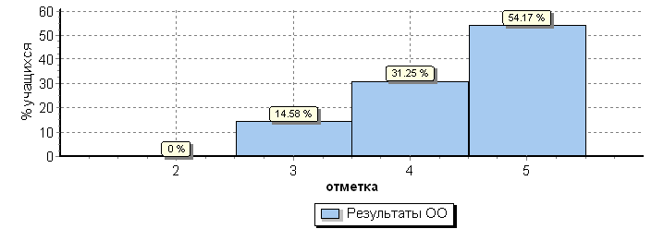
Гистограмма соответствия отметок за выполненную работу и отметок по журналу
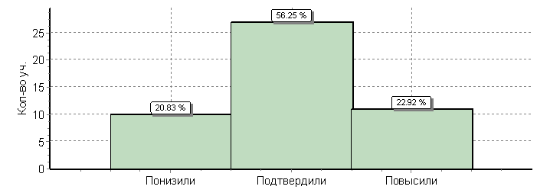
Выводы:
- С Всероссийской проверочной работой по истории справились 100% обучающихся в 11-х классах, качество знаний составило 85%.
- Оценку «5» за ВПР получили 26 обучающихся (54%) в параллели 11-х классов.
- Средняя отметка за ВПР – 4,2, лучший показатель в 11 «В» классе (4,5).
- Показатель СОУ по итогам ВПР по истории соответствует высокой степени обученности учащихся в параллели 11-х классов и составляет 100 %.

2)Всероссийская проверочная работа по биологии в 11-х классах
ИТОГИ ВПР
 | 11 «А» |  | 11 «Б» |  | 11 «В» |  | итого
Количество  уч-ся по списку | 22 |  | 24 |  | 23 |  | 69
Писали работу | 15 |  | 19 |  | 16 |  | 50
Получили:  «5» | Чел. | % | Чел. | % | Чел. | % | Чел. | %
Получили:  «5» | 6 | 40% | 8 | 42% | 9 | 56% | 23 | 46%
«4» | 7 | 53% | 9 | 47% | 7 | 44% | 23 | 46%
«3» | 2 | 6% | 1 | 5% | 0 | 0% | 3 | 6%
«2» | 0 | 0 | 1 | 5% | 0 |  | 1 | 2%
КАЧЕСТВО ЗНАНИЙ И УСПЕВАЕМОСТЬ
Класс | Учитель | Кол-во  учащихся | Писали работу | Качество | Успеваемость
11 «А» | Хамчиева Д.М | 22 | 15 | 14чел. | 15 чел.
 |  |  |  | 93% | 100%
11 «Б» | Хамчиева Д.М | 24 | 19 | 17 чел. | 18 чел.
 |  |  |  | 89% | 94 %
11 «В» | Хамчиева Д.М | 23 | 16 | 16чел. | 16чел.
 |  |  |  | 100% | 100%
Среднее значение  по 11-м классам |  | 69 | 50 | 47 чел. | 49 чел.
 |  | 69 | 50 | 94% | 98%

СРЕДНЯЯ ОТМЕТКА ЗА ВПР
11 «А» | 11 «Б» | 11 «В» | ср. значение
4.3 | 4,26 | 4,5 | 4,35

Статистика по отметкам
Максимальный первичный балл: 32
ОО |  |  |  | Кол-во уч. | Распределение групп баллов в %
 |  |  |  | Кол-во уч. | 2 | 3 | 4 | 5
Вся выборка |  |  |  | 207369 | 2.2 | 19.7 | 49.3 | 28.7
 | г. Санкт-Петербург |  |  | 9587 | 1.9 | 13.5 | 46.8 | 37.9
 |  | Выборгский |  | 574 | 1 | 10.6 | 43.4 | 44.9
 |  |  | (sch783116) ГБОУ СОШ №605 | 50 | 2 | 6 | 46 | 46
Общая гистограмма отметок
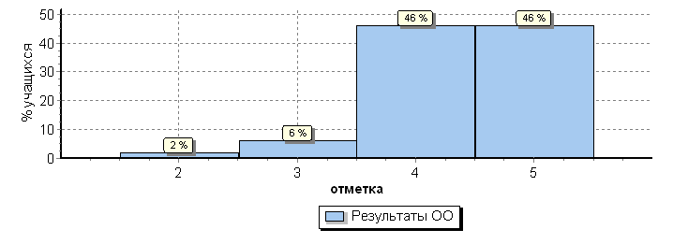
Гистограмма соответствия отметок за выполненную работу и отметок по журналу
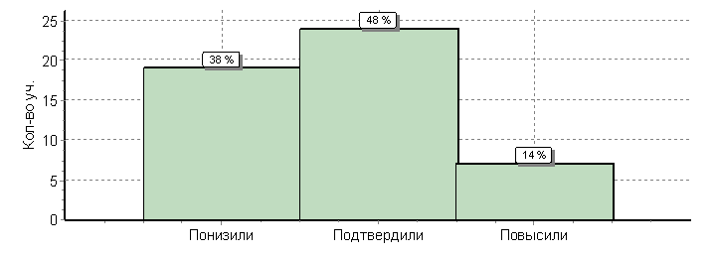
Выводы:
1 С Всероссийской проверочной работой по биологии справились 98% обучающихся в 11-х классах, качество знаний составило 94%.
2 Оценку «5» за ВПР получили 23 обучающихся (46%) в параллели 11-х классов.
3 Средняя отметка за ВПР – 4,35, лучший показатель в 11 «В» классе (4,5).
4.Показатель СОУ по итогам ВПР по истории соответствует высокой степени обученности учащихся в параллели 11-х классов и составляет 98 %.

3)Всероссийская проверочная работа по физике в 11-х классах

ИТОГИ ВПР
 | 11 «А» |  | 11 «Б» |  | 11 «В» |  | итого
Количество  уч-ся по списку | 22 |  | 24 |  | 23 |  | 69
Писали работу | 17 |  | 14 |  | 16 |  | 47
Получили:  «5» | Чел. | % | Чел. | % | Чел. | % | Чел. | %
Получили:  «5» | 0 | 0% | 5 | 28% | 4 | 25% | 9 | 17%
«4» | 12 | 70% | 8 | 57% | 10 | 62% | 30 | 63%
«3» | 5 | 30% | 1 | 14% | 2 | 13% | 8 | 19%
«2» | 0 | 0 | 0 | 0% | 0 |  | 0 | 0%

КАЧЕСТВО ЗНАНИЙ И УСПЕВАЕМОСТЬ
Класс | Учитель | Кол-во  учащихся | Писали работу | Качество | Успеваемость
11 «А» | Ларионова Т.А | 22 | 17 | 12 чел. | 17 чел.
 |  |  |  | 70% | 100%
11 «Б» | Ларионова Т.А | 24 | 14 | 12 чел. | 14 чел.
 |  |  |  | 85% | 100 %
11 «В» | Ларионова Т.А | 23 | 16 | 14 чел. | 16чел.
 |  |  |  | 87% | 100%
Среднее значение  по 11-м классам |  | 69 | 47 | 38чел. | 47 чел.
 |  | 69 | 47 | 81 % | 100%

СРЕДНЯЯ ОТМЕТКА ЗА ВПР
11 «А» | 11 «Б» | 11 «В» | ср. значение
3,7 | 4,14 | 4,1 | 3,98

Статистика по отметкам
Максимальный первичный балл: 27
ОО |  |  |  | Кол-во уч. | Распределение групп баллов в %
 |  |  |  | Кол-во уч. | 2 | 3 | 4 | 5
Вся выборка |  |  |  | 186313 | 3.4 | 40.1 | 47.2 | 9.3
 | г. Санкт-Петербург |  |  | 8957 | 3.7 | 42.1 | 45.7 | 8.5
 |  | Выборгский |  | 553 | 1.3 | 35.1 | 52.1 | 11.6
 |  |  | (sch783116) ГБОУ СОШ №605 | 47 | 0 | 19.1 | 63.8 | 17
Общая гистограмма отметок
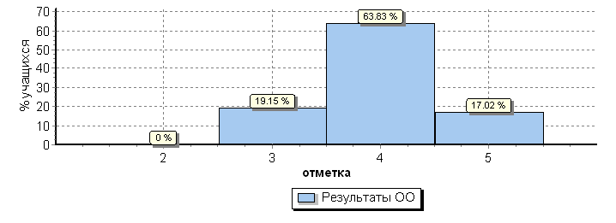
Гистограмма соответствия отметок за выполненную работу и отметок по журналу
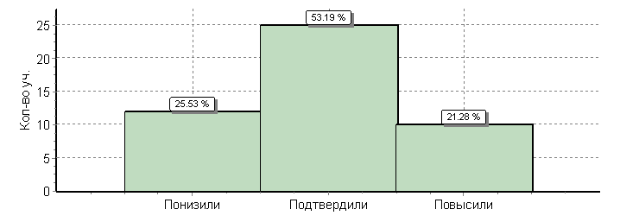
Выводы:
- С Всероссийской проверочной работой по физике справились 100% обучающихся в 11-х классах, качество знаний составило 81%.
- Оценку «5» за ВПР получили 9 обучающихся (17 %) в параллели 11-х классов.
- Средняя отметка за ВПР – 3,98, лучший показатель в 11 «Б» классе (4,14).
- Показатель СОУ по итогам ВПР по истории соответствует высокой степени обученности учащихся в параллели 11-х классов и составляет 100 %.

4)Всероссийская проверочная работа по географии в 11-х классах
ИТОГИ ВПР

 | 11 «А» |  | 11 «Б» |  | 11 «В» |  | итого
Количество  уч-ся по списку | 22 |  | 24 |  | 23 |  | 69
Писали работу | 16 |  | 19 |  | 15 |  | 50
Получили:  «5» | Чел. | % | Чел. | % | Чел. | % | Чел. | %
Получили:  «5» | 0 | 33% | 0 | 0% | 7 | 46% | 7 | 14%
«4» | 10 | 62% | 11 | 58% | 8 | 54% | 29 | 58%
«3» | 6 | 38% | 8 | 42% | 0 | 0% | 14 | 28%
«2» | 0 | 0 | 0 | 0% | 0 | 0% | 0 | 0%

КАЧЕСТВО ЗНАНИЙ И УСПЕВАЕМОСТЬ
Класс | Учитель | Кол-во  учащихся | Писали работу | Качество | Успеваемость
11 «А» | Никитина Н.Г. | 22 | 16 | 10 чел. | 16 чел.
 |  |  |  | 62% | 100%
11 «Б» | Никитина Н.Г. | 24 | 19 | 11 чел. | 19 чел.
 |  |  |  | 58% | 100 %
11 «В» | Никитина Н.Г. | 23 | 15 | 15чел. | 15чел.
 |  |  |  | 100% | 100%
Среднее значение  по 11-м классам |  | 69 | 50 | 36чел. | 50чел.
 |  | 69 | 50 | 72% | 100%

СРЕДНЯЯ ОТМЕТКА ЗА ВПР

11 «А» | 11 «Б» | 11 «В» | ср. значение
3,6 | 3,6 | 4,46 | 3,88

Статистика по отметкам
Максимальный первичный балл: 21
ОО |  |  |  | Кол-во уч. | Распределение групп баллов в %
 |  |  |  | Кол-во уч. | 2 | 3 | 4 | 5
Вся выборка |  |  |  | 179248 | 1.1 | 25 | 53.9 | 20
 | г. Санкт-Петербург |  |  | 8109 | 1.5 | 33 | 49.7 | 15.8
 |  | Выборгский |  | 674 | 0.59 | 24.8 | 58.6 | 16
 |  |  | (sch783116) ГБОУ СОШ №605 | 50 | 0 | 28 | 58 | 14
Общая гистограмма отметок

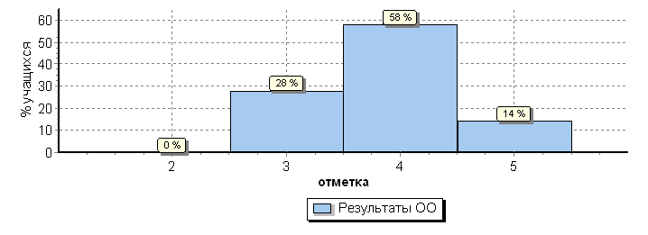
Гистограмма соответствия отметок за выполненную работу и отметок по журналу
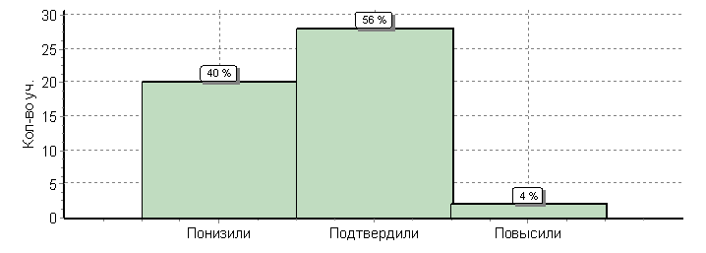
Выводы:
- С Всероссийской проверочной работой по географии справились 100% обучающихся в 11-х классах, качество знаний составило 72%.
- Оценку «5» за ВПР получили 7 обучающихся (14%) в параллели 11-х классов.
- Средняя отметка за ВПР – 3,88, лучший показатель в 11 «В» классе (4,46).
- Показатель СОУ по итогам ВПР по географии соответствует высокой степени обученности учащихся в параллели 11-х классов и составляет 100 %.

5) Всероссийская проверочная работа по химии в 11 -х классах
ИТОГИ ВПР

 | 11 «А» |  | 11 «Б» |  | 11 «В» |  | итого
Количество  уч-ся по списку | 22 |  | 24 |  | 23 |  | 69
Писали работу | 12 |  | 20 |  | 9 |  | 41
Получили:  «5» | Чел. | % | Чел. | % | Чел. | % | Чел. | %
Получили:  «5» | - | 0% | 12 | 60% | 1 | 11% | 13 | 31%
«4» | 7 | 58% | 7 | 35% | 7 | 77% | 21 | 51%
«3» | 5 | 42% | 1 | 5% | 1 | 11% | 7 | 17%
«2» | 0 | 0 | 0 | 0% | 0 | 0% | 0 | 0%
КАЧЕСТВО ЗНАНИЙ И УСПЕВАЕМОСТЬ
Класс | Учитель | Кол-во  учащихся | Писали работу | Качество | Успеваемость
11 «А» | Михеева Т.В. | 22 | 12 | 7чел. | 12 чел.
 |  |  |  | 58% | 100%
11 «Б» | Михеева Т.В. | 24 | 20 | 19 чел. | 20 чел.
 |  |  |  | 95% | 100 %
11 «В» | Михеева Т.В. | 23 | 9 | 8 чел. | 9 чел.
 |  |  |  | 88% | 100%
Среднее значение  по 11-м классам |  | 69 | 41 | 34чел. | 41 чел.
 |  | 69 | 41 | 82% | 100%
СРЕДНЯЯ ОТМЕТКА ЗА ВПР
11 «А» | 11 «Б» | 11 «В» | ср. значение
3,58 | 4,55 | 4,0 | 4,04

Статистика по отметкам
Максимальный первичный балл: 33
ОО |  |  |  | Кол-во уч. | Распределение групп баллов в %
 |  |  |  | Кол-во уч. | 2 | 3 | 4 | 5
Вся выборка |  |  |  | 181298 | 1.8 | 26.4 | 46.5 | 25.4
 | г. Санкт-Петербург |  |  | 8250 | 1.7 | 24.8 | 44.8 | 28.7
 |  | Выборгский |  | 510 | 0.59 | 20.8 | 51.8 | 26.9
 |  |  | (sch783116) ГБОУ СОШ №605 | 41 | 0 | 17.1 | 51.2 | 31.7
Общая гистограмма отметок
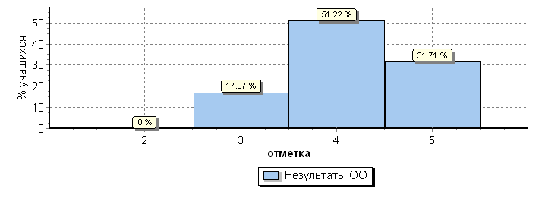
Гистограмма соответствия отметок за выполненную работу и отметок по журналу
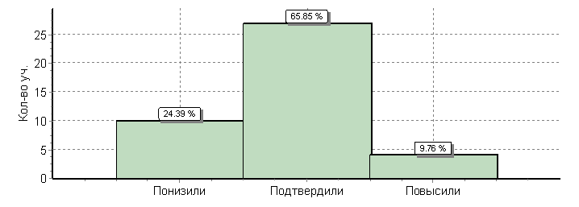
Выводы:
- С Всероссийской проверочной работой по химии справились 100% обучающихся в 11-х классах, качество знаний составило 82%.
- Оценку «5» за ВПР получили 13 обучающихся (31%) в параллели 11-х классов.
- Средняя отметка за ВПР – 4,04 лучший показатель в 11 «Б» классе (4,55).

Анализ учебной работы за 2019 учебный год в 10-11 классах показал:
- в школе разработаны рабочие программы и календарно-тематическое планирование по предметам учебного плана для 10-11 классов;
- в течение года учителями проводилась работа, создавались условия для формирования положительной мотивации деятельности на уроке;
- организована деятельность по мониторингу результатов освоения школьниками ООП.

Задачи на следующий год:
- создание условий (организационно-управленческих, методических, педагогических), способствующих достижению обучающимися образовательных результатов, применимых в рамках образовательного процесса и при решении проблем в реальных жизненных ситуациях;
- совершенствование уроков, их практической направленности на основе индивидуального и дифференцированного обучения школьников, применение эффективных инновационных образовательных программ и технологий, в том числе информационных, с целью повышения качества образования.
4.4.РЕЗУЛЬТАТЫ ИТОГОВОЙ АТТЕСТАЦИИ ОБУЧАЮЩИХСЯ
9-Х КЛАССОВ

На конец 2018-2019 учебного года в 9-х классах обучалось 72 обучающихся. К итоговой аттестации были допущены все обучающиеся. Все обучающиеся 9-х классов успешно выдержали итоговую аттестацию и получили аттестаты об основном общем образовании.
7 обучающихся девятых классов получили аттестаты с отличием: Иванова Анна, Карпова Елизавета, Котлярова Софья, Тищенко Даниил, Цветкова Арина, Шехмаметьева Ульяна, Ярунина Ксения.
Учащиеся сдавали четыре экзамена в формате ОГЭ и все 4 являлись обязательными – по русскому языку и математике и два экзамена по остальным образовательным предметам обучающиеся сдавали по своему выбору.

Русский язык

Каждый вариант КИМ состоит из трёх частей и включает в себя 15 заданий, различающихся формой и уровнем сложности.
Часть 1 – краткое изложение (задание 1).
Часть 2 (задания 2–14) – задания с кратким ответом. В экзаменационной работе предложены следующие разновидности заданий с кратким ответом: – задания открытого типа на запись самостоятельно сформулированного краткого ответа; – задания на выбор и запись одного правильного ответа из предложенного перечня ответов.
Часть 3 (альтернативное задание 15) – задание открытого типа с развёрнутым ответом (сочинение), проверяющее умение создавать собственное высказывание на основе прочитанного текста.
Распределение заданий по частям экзаменационной работы представлено в таблице 1.
Таблица 1
Части работы | Количество  заданий | Максимальный  первичный балл | Типы заданий
Часть 1 | 1 (задание 1) | 7 | Задание с развёрнутым  ответом
Часть 2 | 13  (задания 2–14) | 13 | Задания с кратким ответом
Часть 3 | 1  (задание 15) | 9 | Задание с развёрнутым  ответом
Части 1 и 3 |  | 10 баллов за  практическую  грамотность и  фактическую  точность речи
Итого | 15 | 39

Максимальное количество баллов, которое мог получить экзаменуемый за выполнение всей экзаменационной работы - 39 баллов.

Шкала пересчета первичного балла за выполнение экзаменационной работы по русскому языку в отметку по пятибалльной шкале.
Отметка по пятибалльной шкале | "2" | "3" | "4" | "5"
Общий балл | 0 - 14 | 15 - 24 | 25 - 33  Из них не менее 4 баллов за грамотность (по критериям ГК1-ГК4). Если по критериям ГК1–ГК4 учащийся набрал менее 4 баллов, выставляется отметка «3» | 34 - 39  Из них не менее 6 баллов за грамотность (по критериям ГК1–ГК4). Если по критериям ГК1–ГК4 учащийся набрал менее 6 баллов, выставляется отметка «4»
На выполнение экзаменационной работы отводится 235 минут.

Результаты ГИА по русскому языку
Класс | Количество  обучающихся,  сдававших  экзамен | Ф.И.О.  учителя | Количество баллов,  оценка |  |  |  | Успевае-  мость | Качество  знаний | Средний балл
Класс | Количество  обучающихся,  сдававших  экзамен | Ф.И.О.  учителя | 0-14б.  «2» | 15-24б.  «3» | 25-33 б.  «4» | 34-39б.  «5» | Успевае-  мость | Качество  знаний | Средний балл
9 «А» | 27 | Карпенко Д.А. | 0 | 1 | 9 | 17 | 100% | 96% | 4,6
9 «Б» | 20 | Евстифеева А.В. | 0 | 1 | 8 | 11 | 100% | 95% | 4,5
9 «В» | 25 | Абаева Р.К. | 0 | 1 | 9 | 15 | 100% | 96% | 4,6
Итого | 72 |  | 0 | 3  4% | 21  36% | 59  60% | 100% | 96% | 4,6
Учителя успешно подготовили обучающихся к итоговой аттестации, о чем свидетельствуют очень высокие результаты.
Выводы:
- Обучающиеся 9-х классов на итоговой аттестации по русскому языку показали высокое качество знаний: 9 «А» – 96%, обучающиеся 9 "Б"- 95%, 9 «В» -96%. Качество знаний параллели 9-х классов составляет 96%. Успеваемость-100%.
- Максимальных 39 баллов набрали 7% обучающихся девятых классов:
- Ефимова Варвара 9 "А"
- Иванова Анна 9 "А"
- Кернер Валерия 9 "А"
- Котлярова Софья 9"А"
- Кузнецов Александр 9 "В"
- Допустили одну ошибку 8% обучающихся. Набрали 38 баллов из максимально возможных 39 баллов следующие обучающиеся:
- Гордеева Надежда 9 "Б"
- Гусева Ольга 9 "Б"
- Захарова Алиса 9"Б"
- Кононенко Елизавета 9 "В"
- Лукичев Степан 9 "Б"
- Эктов Виталий 9 "А"
- Наименьшее количество баллов набрали следующие обучающиеся:
Дзяворук Татьяна 9"А"-25 баллов
Жукова Дарья 9 "В" класс-24 балла
Никифоров Станислав 9 "Б"-28 баллов

- Учителя русского языка и литературы Карпенко Д.А., Евстифеева А.В., Абаева Р.К. ,
обеспечили высокое качество знаний по русскому языку обучающихся 9-х классов.
- Средний балл ГБОУ школа № 605 по русскому языку - 4, 6
Средний балл по русскому языку 9 «А» – 4,6
9 «Б» - 4,5
9 «В» - 4, 6

Математика (в формате ОГЭ)

Работа состоит из двух модулей: «Алгебра» и «Геометрия». В каждом модуле две части, соответствующие проверке на базовом и повышенном уровнях. При проверке базовой математической компетентности обучающиеся должны продемонстрировать владение основными алгоритмами, знание и понимание ключевых элементов содержания (математических понятий, их свойств, приёмов решения задач и проч.), умение пользоваться математической записью, применять знания к решению математических задач, не сводящихся к прямому применению алгоритма, а также применять математические знания в простейших практических ситуациях. Части 2 модулей «Алгебра» и «Геометрия» направлены на проверку владения материалом на повышенном уровне. Их назначение — дифференцировать хорошо успевающих школьников по уровням подготовки, выявить наиболее подготовленную часть выпускников, составляющую потенциальный контингент профильных классов. Эти части содержат задания повышенного уровня сложности из различных разделов курса математики. Все задания требуют записи решений и ответа. Задания расположены по нарастанию трудности — от относительно простых до сложных, предполагающих свободное владение материалом и хороший уровень математической культуры. Модуль «Алгебра» содержит 17 заданий: в части 1 — 14 заданий; в части 2 — 3 задания. Модуль «Геометрия» содержит 9 заданий: в части 1 — 6 заданий; в части 2 — 3 задания. Всего в работе 26 заданий, из которых 20 заданий базового уровня, 4 задания повышенного уровня и 2 задания высокого уровня.
Минимальное количество баллов по математике, которое подтверждает освоение обучающимся образовательной программы основного общего образования, составляет 7 баллов, набранные в сумме за выполнение заданий двух модулей "Алгебра" и "Геометрия", при условии, что из каждого модуля набрано не менее 1 балла.
Максимальное количество баллов, которое может получить обучающийся за выполнение всей экзаменационной работы, – 32 балла, из них:
- за модуль «Алгебра» – 20 баллов
- за модуль «Геометрия» – 12 баллов.
Далее перевод первичного балла в отметку по предмету выполняется в соответствии со шкалами, указанными ниже.

Шкала пересчета суммарного балла за выполнение экзаменационной работы в целом в отметку по математике
Отметка по пятибалльной шкале | «2» | «3» | «4» | «5»
Суммарный балл за работу в целом | 0 – 6 | 7 – 14 | 15 – 21 | 22 – 32

На выполнение экзаменационной работы отводится 235 минут.
Результаты ОГЭ по математике

Класс | Кол-во  уч-ся | Ф.И.О.  учителя | Количество баллов,  оценка |  |  |  | Успевае  мость | Качество  знаний | Средний балл
Класс | Кол-во  уч-ся | Ф.И.О.  учителя | 0 – 4б. | 5-10б. | 11 – 15б. | 16 – 20б. | Успевае  мость | Качество  знаний | Средний балл
Класс | Кол-во  уч-ся | Ф.И.О.  учителя | «2» | «3» | «4» | «5» | Успевае  мость | Качество  знаний | Средний балл
9 «А» | 27 | Реготова Н.В. | 0 | 3 | 17 | 7 | 100% | 89% | 4,1
9 «Б» | 20 | Реготова Н.В. | 0 | 3 | 14 | 3 | 100% | 85% | 4,0
9 «В» | 25 | Зубаревич Т.Ю. | 0 | 4 | 16 | 5 | 100% | 84% | 4,0
Итого | 72 |  | 0 | 10  14% | 47  65% | 15  21% | 100% | 86% | 4,0

Средний балл ГБОУ школа № 605 по алгебре - 4, 0
Средний балл по алгебре 9 «А» – 4,2
9 «Б» - 3,9
9 «В» - 4,0

Средний балл ГБОУ школа № 605 по геометрии - 3,9
Средний балл по геометрии 9 «А» – 4,0
9 «Б» - 3,9
9 «В» - 3,8
Выводы:
- Успешно справились с экзаменом по математике в формате ОГЭ – 100%.
- Максимальных 32 балла не набрал ни один учащийся 9-ых классов.
- Успешно справились с модулем «Алгебра» при выполнении экзаменационной работы и набрали от 16 до 20 баллов 22% обучающихся девятых классов:
Кононенко Елизавета | 9 «В» | - | 20 | баллов
Карпова Анастасия | 9 «В» | - | 18 | баллов
Ярунина Ксения | 9 «А» | - | 18 | баллов
Алябин Роман | 9 «В» | - | 17 | баллов
Карпова Елизавета | 9 «А» | - | 17 | баллов
Кирякова Василиса | 9 «А» | - | 17 | баллов
Шехмаметьева Ульяна | 9 «А» | - | 17 | баллов
Гордеева Надежда | 9 «Б» | - | 16 | баллов
Евлашев Вячеслав | 9 «А» | - | 16 | баллов
Ефимова Варвара | 9 «А» | - | 16 | баллов
Жебулев Святослав | 9 «В» | - | 16 | баллов
Иванова Анна | 9 «А» | - | 16 | баллов
Кернер Валерия | 9 «А» | - | 16 | баллов
Котлярова Софья | 9 «А» | - | 16 | баллов
Кузнецов Александр | 9 «В» | - | 16 | баллов
Рзаева Сабина | 9 «Б» | - | 16 | баллов
4.Наименьшее количество баллов по алгебре набрали следующие обучающиеся:
Буханов Мирослав | 9 «Б» | - | 6 | баллов
Жукова Дарья | 9 «В» | - | 8 | баллов
Вад Мария | 9 «В» | - | 9 | баллов
Ермаченкова Алина | 9 «Б» | - | 9 | баллов

5.Оценку "5" за модуль «Геометрия» получили 17 % обучающихся (12-8 баллов):
Карпова Анастасия | 9 «В» | - | 10 | баллов
Кирякова Василиса | 9 «А» | - | 10 | баллов
Кононенко Елизавета | 9 «В» | - | 10 | баллов
Шехмаметьева Ульяна | 9 «А» | - | 10 | баллов
Ярунина Ксения | 9 «А» | - | 10 | баллов
Иванова Анна | 9 «А» | - | 9 | баллов
Гордеева Надежда | 9 «Б» | - | 8 | баллов
Карпова Елизавета | 9 «А» | - | 8 | баллов
Котлярова Софья | 9 «А» | - | 8 | баллов
Кузнецов Александр | 9 «В» | - | 8 | баллов
Рзаева Сабина | 9 «Б» | - | 8 | баллов
Цветкова Арина | 9 «Б» | - | 8 | баллов

6. Наименьшее количество баллов по геометрии набрали следующие обучающиеся:
Жукова Дарья | 9 «В» |  | - | 1 | балл
Дзяворук Татьяна | 9 «А» |  | - | 2 | балла
Леонова Арина | 9 «В» |  | - | 2 | балла
Шпирук Анна | 9 «А» |  | - | 2 | балла
Бурнацев Андрей | 9 «Б» |  | - | 3 | балла
Буханов Мирослав | 9 «Б» |  | - | 3 | балла
Вад Мария | 9 «В» |  | - | 3 | балла
Волков Никита | 9 «В» |  | - | 3 | балла
Ермаченкова Алина | 9 «Б» |  | - | 3 | балла
Ильина Софья | 9 «В» |  | - | 3 | балла
Фатеева Анастасия | 9 «А» |  | - | 3 | Балла

7.Качество знаний по дисциплине «Алгебра» параллели девятых классов составляет 82%.В параллели девятых классов по дисциплине «Алгебра» успеваемость составила 100%.
8.Высокие результаты продемонстрировали обучающиеся девятых классов при выполнении заданий дисциплины «Геометрия». Качество знаний параллели девятых классов -75%, успеваемость-99%.

Результаты сдачи экзаменов по выбору обучающихся

Литература
Экзаменационная работа по литературе для проведения ОГЭ по литературе состоит из двух частей. В части 1 работы предполагается анализ текста художественного произведения, размещённого в самой экзаменационной работе, в части 2 даются темы сочинений . При оценке выполнения всех типов заданий учитывается речевое оформление ответов. Часть 1 состоит из двух альтернативных вариантов (экзаменуемому необходимо выбрать один из них). Первый вариант предлагает анализ фрагмента эпического (или драматического, или лироэпического) произведения; второй – анализ лирического стихотворения (или басни). Второй вариант части 1 экзаменационной работы в структурном отношении, а также в распределении времени на выполнение заданий идентичен первому, разница заключается в том, что задания второго варианта нацелены на выявление особенности восприятия и понимания лирики (или басенного жанра). Текстовый фрагмент (или стихотворение, или басня) сопровождается системой письменных заданий (по три задания для каждого варианта), направленных на анализ проблематики художественного произведения и основных средств раскрытия авторской идеи. Предложенные задания призваны выявить особенности восприятия текста экзаменуемым, а также проверить его умение высказывать краткие оценочные суждения о прочитанном. Каждое из первых двух заданий предполагает письменный ответ в примерном объёме 3 –5 предложений и оценивается максимально 6 баллами. Третье задание (1.1.3 или 1.2.3) предполагает не только размышление над предложенным текстом, но и сопоставление его с другим произведением или фрагментом, текст которого также приведён в экзаменационной работе (примерный объём – 5–8 предложений). Текстовый фрагмент (или стихотворение, или басня), с которым нужно провести сопоставление в задании 1.1.3 или 1.2.3, может быть взят не только из произведений, названных в государственном образовательном стандарте. Задания 1.1.3 и 1.2.3 расширяют границы проверяемого содержания и обеспечивают дополнительный охват учебного материала, позволяют проверять уровень сформированности важнейших предметных компетенций. Сопоставительное задание (1.1.3 или 1.2.3) оценивается максимально 8 баллами.
Часть 2 экзаменационной работы содержит четыре темы сочинений, требующие развёрнутого письменного рассуждения. Первая тема (2.1) относится к творчеству автора, чье произведение взято в качестве исходного текста, или непосредственно к произведению, из которого взят фрагмент для первого варианта части 1; вторая (2.2) относится к творчеству поэта, чьё лирическое стихотворение (или басня) включено во второй вариант части 1. Задания 2.3 и 2.4 формулируются по творчеству других писателей, чьи произведения не были включены в варианты части 1 (древнерусская литература; литература XVIII, XIX и ХХ вв.). Задания 2.3, 2.4 не связаны с проблематикой произведений, приведённых в части 1 экзаменационной работы. Экзаменуемый выбирает одну из четырёх предложенных ему. В сочинении по лирике экзаменуемый должен проанализировать не менее двух стихотворений (их количество может быть увеличено по усмотрению экзаменуемого). Экзаменуемым рекомендован объём не менее 200 слов (если в сочинении менее 150 слов, то такая работа считается невыполненной).

Система оценивания:
Оценивание выполнения заданий экзаменационной работы производится на основе специальных критериев, разработанных для трёх указанных типов заданий, требующих развёрнутого ответа в разном объёме. Задания базового уровня сложности (1.1.1, 1.1.2; 1.2.1, 1.2.2) проверяются по трём критериям: Критерий 1 «Соответствие ответа заданию», Критерий 2 («Привлечение текста произведения для аргументации», Критерий 3 «Логичность и соблюдение речевых норм». Максимально за выполнение каждого из заданий (1.1.1, 1.1.2; 1.2.1, 1.2.2) выставляется 6 баллов (по каждому критерию – максимально 2 балла). Если по критерию 1 ставится 0 баллов, то задание считается невыполненным и дальше не проверяется. По другим критериям в «Протокол проверки ответов на задания» выставляется 0 баллов. Если по критерию 2 ставится 0 баллов, то по критерию 3 работа не оценивается, в «Протокол проверки ответов на задания» по критерию 3 выставляется 0 баллов. Выполнение задания повышенного уровня сложности (1.1.3 или 1.2.3) оценивается по трём критериям: Критерий 1 «Сопоставление произведений»; Критерий 2 «Привлечение текста произведения для аргументации»; Критерий 3 «Логичность и соблюдение речевых норм». Максимально за выполнение каждого из заданий (1.1.3 или 1.2.3) выставляется 8 баллов (по критериям 1, 3 – максимально по 2 балла, по критерию 2 – 4 балла). Если по Критерию 1 ставится 0 баллов, то задание считается невыполненным и дальше не проверяется. По другим критериям в протокол проверки ответов выставляется 0 баллов. Если по критерию 2 ставится 0 баллов, то по критерию 3 работа не оценивается, в протокол проверки ответов по критерию 3 выставляется 0 баллов. Выполнение задания части 2 (2.1–2.4) оценивается по пяти критериям: Критерий 1 «Соответствие сочинения теме и её раскрытие», Критерий 2 «Привлечение текста произведения для аргументации», Критерий 3 ««Опора на теоретико-литературные понятия», Критерий 4 «Композиционная цельность и логичность», Критерий 5 «Соблюдение речевых норм». Максимально за выполнение задания 2 выставляется 13 баллов (по критериям 1, 2, 4 – максимально по 3 балла, по критериям 3, 5 – по 2 балла). Критерий 1 является главным. Если при проверке работы эксперт по критерию 1 ставит 0 баллов, задание части 2 считается невыполненным и дальше не проверяется. По другим критериям в «Протокол проверки ответов на задания» выставляется 0 баллов. При оценке выполнения заданий части 2 следует учитывать объём написанного сочинения. Экзаменуемым рекомендован объём не менее 200 слов. Если в сочинении менее 150 слов (в подсчёт слов включаются все слова, в том числе служебные), то такая работа считается невыполненной и оценивается 0 баллов.
Минимальное количество баллов по литературе, которое подтверждает освоение обучающимися образовательной программы основного общего образования - 8 баллов.
Максимальное количество баллов, которое может получить обучающийся за выполнение экзаменационной работы – 33 балла.

Шкала пересчета первичного балла за выполнение экзаменационной работы в отметку по пятибалльной шкале.
Отметка по пятибалльной шкале | "2" | "3" | "4" | "5"
Общий балл | 0 - 7 | 8 - 19 | 20 - 26 | 27 - 33

Продолжительность работы – 235 минут.

Результат сдачи экзамена по литературе в форме ОГЭ:
Класс | Кол-во  уч-ся | Ф.И.О.  учителя | Количество баллов,  оценка |  |  |  | Успевае-  мость | Качество  знаний
Класс | Кол-во  уч-ся | Ф.И.О.  учителя | 0-7б.  «2» | 8-19б.  «3» | 20-26 б.  «4» | 27-33б.  «5» | Успевае-  мость | Качество  знаний
9А | 1 | Карпенко Д.А. | 0 | 0 | 0 | 1 | 100% | 100%
9Б | 1 | Евстифеева А.В. | 0 | 0 | 0 | 1 | 100% | 100%
9В | 1 | Абаева Р.К | 0 | 0 | 1 | 0 | 100% | 100%
Итого | 3 |  | 0 | 0 | 1  33% | 2  67% | 100% | 100%
Котлярова Софья ( 9 «А» класс) набрала 32 балла из 33 максимально возможных.
Количество обучающихся, не выполнивших образовательный стандарт -0 человек (0%)

Выводы:
1. Обучающиеся 9 классов успешно справились с экзаменом по литературе в формате ОГЭ .
2.Качество знаний и успеваемость по литературе в 9 «В» составляет 100%.
3. Средний балл по литературе – 4,7.

Обществознание
Экзаменационная работа состоит из двух частей, включающих в себя 31 задание.
Часть 1 содержит 25 заданий с кратким ответом, часть 2 содержит 6 заданий с развёрнутым ответом. К каждому заданию 1–20 работы предлагается четыре варианта ответа, из которых только один правильный. Задание считается выполненным верно, если участник экзамена записал номер правильного ответа. Задание считается невыполненным в следующих случаях: а) записан номер неправильного ответа; б) записаны номера двух или более ответов, даже если среди них указан и номер правильного ответа; в) номер ответа не записан. В заданиях 21–25 ответ дается в виде последовательности цифр (например, 125), записанных без пробелов и разделительных символов. Ответы на задания части 2 самостоятельно формулируются и записываются экзаменуемым в развернутой форме.

Система оценивания:
Правильно выполненная работа оценивается 39 баллами. Каждое правильно выполненное задание 1–21, 23–25 оценивается 1 баллом. Задание 22 оценивается по следующему принципу: 2 балла – нет ошибок; 1 балл – допущена одна ошибка; 0 баллов – допущены две и более ошибок. Задания части 2 оцениваются в зависимости от полноты и правильности ответа. За полное и правильное выполнение заданий 26–28, 30 и 31 выставляется 2 балла. При неполном ответе – 1 балл. За полное и правильное выполнение задания 29 выставляется 3 балла. При неполном выполнении в зависимости от представленности требуемых компонентов ответа – 2 или 1 балл. Таким образом, за выполнение заданий части 2 (правильную и полную формулировку ответов на все шесть вопросов) экзаменуемый может получить максимально 13 баллов.
Минимальное количество баллов по обществознание, которое подтверждает освоение обучающимися образовательной программы основного общего образования - 10 баллов.
Максимальное количество баллов, которое может получить обучающийся за выполнение экзаменационной работы – 39 баллов.

Шкала пересчета суммарного балла за выполнение
экзаменационной работы в целом в отметку по обществознанию

Отметка по  пятибалльной шкале | «2» | «3» | «4» | «5»
Общий балл | 0 – 9 | 10 – 24 | 25 – 33 | 34 – 39
Продолжительность работы – 180 минут.

Результаты сдачи экзамена по обществознанию в форме ОГЭ:
Учитель | Класс | Кол-во учащихся, сдававших экзамен | Количество баллов, |  |  |  | Успевае-  мость | Качество  знаний | Средний балл
Учитель | Класс | Кол-во учащихся, сдававших экзамен | 0 – 9 | 10-24 | 25-33 | 34 – 39 | Успевае-  мость | Качество  знаний | Средний балл
Учитель | Класс | Кол-во учащихся, сдававших экзамен | «2» | «3» | «4» | «5» | Успевае-  мость | Качество  знаний | Средний балл
Николичева А.С. | 9 А  9 Б  9 В | 36 | 0 | 9 | 24 | 3 | 100% | 75% | 3,8

Максимальное количество баллов (из 39 возможных) за работу никто не набрал.
Наибольшее количество баллов получила Котлярова Софья 9 «А» - 38 баллов
Минимальное количество баллов набрали следующие обучающиеся:
Вад Мария 9 «В» - 21 балл
Гребенщикова Диана 9 «Б» - 18 баллов
Дзяворук Татьяна 9 «А» - 17 баллов
Жукова Дарья 9 «В» - 18 баллов
Леонова Арина 9 «В» - 22 балла
Петросян Михаил 9 «Б» - 21 балл
Попова Анастасия 9 «В» -19 баллов
Скворцов Артем 9 «А»- 17 баллов
Старкова Анна 9 «А» - 22 балла
Количество обучающихся, не выполнивших образовательный стандарт -0 человек (0%)
Выводы:
- Результаты выполнения экзаменационной работы по обществознанию показывают, что основные элементы содержания по обществознанию на базовом уровне освоили 100% обучающихся девятых классов.
- Успеваемость обучающихся, выбравших обществознание для сдачи экзамена в форме ОГЭ, составляет 100%, а качество знаний -75%.
- Средний балл по обществознанию - 3,8.

Химия
В 2018 г. на выбор органов исполнительной власти субъектов РФ, осуществляющих управление в сфере образования, предлагается две модели экзаменационной работы. Каждый вариант экзаменационной работы состоит из двух частей. Часть 1 содержит 19 заданий с кратким ответом, в их числе 15 заданий базового уровня сложности (порядковые номера этих заданий: 1, 2, 3, 4, …15) и 4 задания повышенного уровня сложности (порядковые номера этих заданий: 16, 17, 18, 19). При всем своем различии задания этой части сходны в том, что ответ к каждому из них записывается кратко в виде одной цифры или последовательности цифр (двух или трех). Последовательность цифр записывается в бланк ответов без пробелов и других дополнительных символов. Часть 2 в зависимости от модели КИМ содержит 3 или 4 задания высокого уровня сложности, с развернутым ответом. Различие экзаменационных моделей 1 и 2 состоит в содержании и подходах к выполнению последних заданий экзаменационных вариантов: • экзаменационная модель 1 содержит задание 22, предусматривающее выполнение «мысленного эксперимента»; • экзаменационная модель 2 содержит задания 22 и 23, предусматривающие выполнение лабораторной работы (реального химического эксперимента). Задания расположены по принципу постепенного нарастания уровня их сложности. Доля заданий базового, повышенного и высокого уровней сложности составила в работе 68, 18 и 14% соответственно.

Система оценивания:
Верное выполнение каждого из заданий 1–15 оценивается 1 баллом. Верное выполненное каждого из заданий 16–19 максимально оценивается 2 баллами. Задания 16 и 17 считаются выполненными верно, если в каждом из них правильно выбраны два варианта ответа. За неполный ответ – правильно назван один из двух ответов или названы три ответа, из которых два верные, – выставляется 1 балл. Остальные варианты ответов считаются неверными и оцениваются 0 баллов. Задания 18 и 19 считаются выполненными верно, если правильно установлены три соответствия. Частично верным считается ответ, в котором установлены два соответствия из трех; он оценивается 1 баллом. Остальные варианты считаются неверным ответом и оцениваются 0 баллов. Проверка заданий части 2 (20–23) осуществляется предметной комиссией. При оценивании каждого из трех заданий эксперт на основе сравнения ответа выпускника с образцом ответа, приведенным в критериях оценивания, выявляет в ответе обучающегося элементы, каждый из которых оценивается 1 баллом. Максимальная оценка за верно выполненное задание: за задания 20
10 и 21 – по 3 балла; в модели 1 за задание 22 – 5 баллов; в модели 2 за задание 22 – 4 балла, за задание 23 – 5 баллов.
Минимальное количество баллов по химии, которое подтверждает освоение обучающимися образовательной программы основного общего образования - 7 баллов.
Максимальное количество баллов, которое может получить обучающийся за выполнение экзаменационной работы (без реального эксперимента) – 34 балла.
Шкала пересчета первичного балла за выполнение экзаменационной работы в отметку по пятибалльной шкале.

Шкала пересчета суммарного балла за выполнение
экзаменационной работы в целом в отметку по химии
Отметка по  пятибалльной шкале | «2» | «3» | «4» | «5»
Общий балл | 0 – 6 | 7 – 17 | 18 – 26 | 27 – 34

Продолжительность работы .
На выполнение экзаменационной работы в соответствии с моделью 1 отводится 120 минут; в соответствии с моделью 2 – 140 минут (на лабораторную работу (задание 23) дополнительно выделяется 20 минут)..

Результаты сдачи экзамена по химии в форме ОГЭ

Учитель | Классы | Кол-во учащихся, сдававших экзамен | Количество баллов,  оценка |  |  |  | Успевае-  мость | Качество  знаний | Средний балл
Учитель | Классы | Кол-во учащихся, сдававших экзамен | 0 – 6 | 7 – 17 | 18 – 26 | 27 – 34 | Успевае-  мость | Качество  знаний | Средний балл
Учитель | Классы | Кол-во учащихся, сдававших экзамен | «2» | «3» | «4» | «5» | Успевае-  мость | Качество  знаний | Средний балл
Михеева Т.В. | 9 А  9 Б  9 В | 7 | 0 | 1 | 2 | 4 | 100% | 86% | 4,4

Максимальное количество баллов (из 34 возможных) за работу получили :
Ефимова Варвара 9 «А» - 33 балла
Крайнова Александра 9 «В» - 31 балл
Алябин Роман 9 «В» - 30 баллов
Шпирук Анна 9 «А» - 28
Количество обучающихся, не выполнивших образовательный стандарт -0 человек (0%)

Выводы:
1.Результаты выполнения экзаменационной работы по химии показывают, что основные элементы содержания на базовом уровне освоили 100% обучающихся девятых классов.
2.Успеваемость обучающихся, выбравших химию для сдачи экзамена в форме ОГЭ, составляет 100%, а качество знаний -86%.
3. Средний балл по химии - 4,4.

Информатика и ИКТ

Экзаменационная работа состоит из двух частей. Часть 1 содержит 18 заданий базового и повышенного уровней сложности, среди которых 6 заданий с выбором и записью ответа в виде одной цифры и 12 заданий, подразумевающих самостоятельное формулирование и запись экзаменуемым ответа в виде последовательности символов. Часть 2 содержит 2 задания высокого уровня сложности. Задания этой части подразумевают практическую работу учащихся за компьютером с использованием специального программного обеспечения. Результатом исполнения каждого задания является отдельный файл. Задание 20 дается в двух вариантах: 20.1 и 20.2; экзаменуемый должен выбрать один из вариантов задания. Среди заданий 1– 6 представлены задания из всех тематических блоков, кроме заданий по теме «Организация информационной среды, поиск информации»; среди заданий 7–18 – задания по всем темам, кроме темы «Проектирование и моделирование». Задания части 2 направлены на проверку практических навыков по работе с информацией в текстовой и табличной формах, а также на умение реализовать сложный алгоритм. При этом задание 20 дается в двух вариантах: задание 20.1 предусматривает разработку алгоритма для формального исполнителя, задание 20.2 заключается в разработке и записи алгоритма на языке программирования. Экзаменуемый самостоятельно выбирает один из двух вариантов задания в зависимости от того, изучал ли он какой-либо язык программирования.
Система оценивания:
Задания в экзаменационной работе в зависимости от их типа и уровня сложности оцениваются разным количеством баллов. Выполнение каждого задания части 1 оценивается 1 баллом. Задание части 1 считается выполненным, если экзаменуемый дал ответ, соответствующий коду верного ответа. Максимальное количество первичных баллов, которое можно получить за выполнение заданий части 1, равно 18. Выполнение каждого задания части 2 оценивается от 0 до 2 баллов. Максимальное количество баллов, которое можно получить за выполнение заданий части 2, равно 4.
Минимальное количество баллов по информатика и ИКТ, которое подтверждает освоение обучающимися образовательной программы основного общего образования - 4 баллов.
Максимальное количество баллов, которое может получить обучающийся за выполнение экзаменационной работы – 22 балла.
Шкала пересчета первичного балла за выполнение экзаменационной работы в отметку по пятибалльной шкале.

Шкала пересчета суммарного балла за выполнение
экзаменационной работы по информатике и ИКТ
Отметка по  пятибалльной шкале | «2» | «3» | «4» | «5»
Общий балл | 0 – 3 | 4 – 11 | 12 – 17 | 18 – 22
Продолжительность работы – 150 минут.

Результаты сдачи экзамена по информатике и ИКТ в форме ОГЭ
Учитель | Класс | Количество учеников, сдававших экзамен | Количество баллов, оценка |  |  |  | Успевае-  мость | Качество  знаний | Средний балл
Учитель | Класс | Количество учеников, сдававших экзамен | 0 – 3 | 4-11 | 12-17 | 18 – 22 | Успевае-  мость | Качество  знаний | Средний балл
Учитель | Класс | Количество учеников, сдававших экзамен | «2» | «3» | «4» | «5» | Успевае-  мость | Качество  знаний | Средний балл
Митюшова Е.В..  Рыбаков В.В. | 9 «А»  9"Б"  9 "В" | 17 | 0 | 2 | 10 | 5 | 100% | 88% | 4,2

Максимальное количество баллов (из 22возможных) за работу набрали следующие обучающиеся:
Казанцев Дмитрий 9 «А» - 21 балл
Кирякова Василиса 9 «А»-21 балл
Карпова Анастасия 9 «В» - 19 баллов
Кузнецов Александр 9 «В» -18 баллов
Николаев Владимир 9 «А» - 18 баллов
Минимальное количество баллов набрали следующие обучающиеся:
Мельник Артем 9 «А» - 11 баллов
Волков Никита 9 «В» - 7 баллов

Количество обучающихся, не выполнивших образовательный стандарт -0 человек (0%)
Выводы:
1.Результаты выполнения экзаменационной работы по информатике и ИКТ показывают, что основные элементы содержания на базовом уровне освоили 100% обучающихся девятых классов.
2.Успеваемость обучающихся, выбравших информатику и ИКТ для сдачи экзамена в форме ОГЭ, составляет 100%, а качество знаний -88%.
3. Средний балл по информатике и ИКТ - 4,2

Физика

Каждый вариант КИМ состоит из двух частей и содержит 26 заданий, различающихся формой и уровнем сложности (таблица 1). Часть 1 содержит 22 задания, из которых 13 заданий кратким ответом в виде одной цифры, восемь заданий, к которым требуется привести краткий ответ в виде числа или набора цифр, и одно задание с развернутым ответом. Задания 1, 6, 9, 15 и 19 с кратким ответом представляют собой задания на установление соответствия позиций, представленных в двух множествах, или задания на выбор двух правильных утверждений из предложенного перечня (множественный выбор). Часть 2 содержит четыре задания (23–26), для которых необходимо привести развернутый ответ. Задание 23 представляет собой лабораторную работу, для выполнения которой используется лабораторное оборудование.
Физика В экзаменационной работе проверяются знания и умения, приобретенные в результате освоения следующих разделов курса физики основной школы.
1. Механические явления
2. Тепловые явления
3. Электромагнитные явления
4. Квантовые явления
Общее количество заданий в экзаменационной работе по каждому из разделов приблизительно пропорционально его содержательному наполнению и учебному времени, отводимому на изучение данного раздела в школьном курсе.. Задания части 2 (задания 23–26) проверяют комплексное использование знаний и умений из различных разделов курса физики.
Система оценивания:
Задание с кратким ответом считается выполненным, если записанный ответ совпадает с верным ответом. Задания 2–5, 7, 8, 10–14, 16–18, 20 и 21 оцениваются в 1 балл. Задание 1 оценивается в 2 балла, если верно указаны все элементы ответа; в 1 балл, если допущена одна ошибка; в 0 баллов, если допущено более одной ошибки. Каждое из заданий 6, 9, 15, 19 оценивается в 2 балла, если верно указаны оба элемента ответа; в 1 балл, если допущена одна ошибка; в 0 баллов, если оба элемента указаны неверно. Задания с развернутым ответом оцениваются двумя экспертами с учетом правильности и полноты ответа. Максимальный первичный балл за выполнение экспериментального задания – 4 балла; за решение расчетных задач 8 высокого уровня сложности – 3 балла; за решение качественной задачи и выполнение задания 22 – 2 балла.
Минимальное количество баллов по физике, которое подтверждает освоение обучающимися образовательной программы основного общего образования - 9 баллов.
Максимальное количество баллов, которое может получить обучающийся за выполнение экзаменационной работы – 40 баллов.
Шкала пересчета первичного балла за выполнение экзаменационной работы в отметку по пятибалльной шкале.

Шкала пересчета суммарного балла за выполнение
экзаменационной работы по физике
Отметка по  пятибалльной шкале | «2» | «3» | «4» | «5»
Общий балл | 0 – 8 | 9 – 19 | 20 – 30 | 31 – 40

Продолжительность работы – 180 минут.

Результаты сдачи экзамена по физике в форме ОГЭ
Учитель | Класс | Количество учеников , сдававших экзамен | Количество баллов, оценка |  |  |  | Успевае-  мость | Качество  знаний | Средний балл
Учитель | Класс | Количество учеников , сдававших экзамен | 0 – 8 | 9 – 19 | 20 – 30 | 31 – 40 | Успевае-  мость | Качество  знаний | Средний балл
Учитель | Класс | Количество учеников , сдававших экзамен | «2» | «3» | «4» | «5» | Успевае-  мость | Качество  знаний | Средний балл
Ларионова Т.А. | 9 «А» | 4 | 0 | 3 | 1 | 0 | 100% | 25 % | 3,3
Ширяева А.А. | 9"Б" | 3 | 0 | 2 | 1 | 0 | 100% | 33% | 3,3
Итого |  | 7 | 0 | 5 | 2 | 0 | 100% | 29% | 3,3

Максимальное количество баллов (из 40возможных) за работу никто не набрал .
Минимальное количество баллов набрали следующие обучающиеся:
Казанцев Дмитрий 9 «А» - 18 баллов
Гусев Денис 9 «А»- 16 баллов
Дорохова Диана 9 «Б» - 16 баллов
Соловьев Вадим 9 «Б» - 16 баллов
Скворцов Артем 9 «А» - 11 баллов
Количество обучающихся, не выполнивших образовательный стандарт -0 человек (0%)
Выводы:
1.Результаты выполнения экзаменационной работы по физике показывают, что основные элементы содержания на базовом уровне освоили 100% обучающихся девятых классов.
2.Успеваемость обучающихся, выбравших физику для сдачи экзамена в форме ОГЭ, составляет 100%, а качество знаний -29%.
3. Средний балл по физике - 3,3

География

Экзаменационная работа по географии в форме ОГЭ состоит из 30 заданий. Задания проверяют знания, составляющие основу географической грамотности обучающихся,а также способность применить знания и умения в контекстах,соответствующих основным разделам курса школьной географии.
Работа содержит 27 заданий с записью краткого ответа, из них:17 заданий с ответом в виде одной цифры, 3 задания с ответом в виде слова или словосочетания, 7 заданий с ответом в виде числа или последовательности цифр; 3 задания с развернутым ответом, в которых требуется записать полный и обоснованный ответ на поставленный вопрос.
Распределение заданий по содержательным разделам курса географии
Разделы обязательного минимума содержания основного общего  образования по географии | Количество заданий
1. Источники географической информации | 6
2. Природа Земли и человек | 7
3. Материки, океаны, народы и страны | 2
4. Природопользование и геоэкология | 2
5. География России | 13
Итого | 30

Система оценивания:
Максимальное количество баллов, которое может получить учащийся за выполнение экзаменационной работы 32 балла.
Верное выполнение каждого задания с кратким ответом оценивается 1 баллом. За выполнение заданий с развернутым ответом (15, 20) в зависимости от полноты и правильности ответа выставляется от 0 до 2 баллов, выполнение задания 23 оценивается 1 баллом.
Минимальное количество баллов по географии, которое подтверждает освоение обучающимися образовательной программы основного общего образования - 5 баллов.
Максимальное количество баллов, которое может получить обучающийся за выполнение экзаменационной работы – 32 балла.
Шкала пересчета первичного балла за выполнение экзаменационной работы в отметку по пятибалльной шкале.

Шкала пересчета суммарного балла за выполнение
экзаменационной работы в целом в отметку по географии
Отметка по  пятибалльной шкале | «2» | «3» | «4» | «5»
Общий балл | 0 – 4 | 5-19 | 20 – 26 | 27 – 32
Продолжительность работы – 120 минут.

Результаты сдачи экзамена по географии в форме ОГЭ

Учитель | Класс | Количество учеников , сдававших экзамен | Количество баллов, оценка |  |  |  | Успевае-  мость | Качество  знаний | Средний балл
Учитель | Класс | Количество учеников , сдававших экзамен | 0 – 4 | 5-19 | 20 – 26 | 27 – 32 | Успевае-  мость | Качество  знаний | Средний балл
Учитель | Класс | Количество учеников , сдававших экзамен | «2» | «3» | «4» | «5» | Успевае-  мость | Качество  знаний | Средний балл
Никитина Н.Г. | 9 «А»  9"Б" | 7 | 0 | 0 | 2 | 5 | 100% | 100% | 4,7

Максимальное количество баллов (из 32 возможных) за работу набрала Хардикова Дарья 9 «Б» - 32 балла
Минимальное количество баллов набрала Гребенщикова Диана 9 «Б» - 21 балл
Количество обучающихся, не выполнивших образовательный стандарт -0 человек(0%)
Выводы:
1.Результаты выполнения экзаменационной работы по географии показывают, что основные элементы содержания на базовом уровне освоили 100% обучающихся девятых классов.
2.Успеваемость обучающихся, выбравших географию для сдачи экзамена в форме ОГЭ, составляет 100%, а качество знаний -100%.
3. Средний балл по географии - 4,7

Биология
Экзаменационная работа по биологии в форме ОГЭ включает в себя 32 задания и состоит из двух частей.
Часть 1 содержит 28 заданий с кратким ответом: 22 задания базового уровня сложности с ответом в виде одной цифры, соответствующей номеру правильного ответа; 6 заданий повышенного уровня сложности, из которых 2 с выбором и записью трех верных ответов из шести, 3 на установление соответствия элементов двух информационных рядов (в том числе задание на включение пропущенных в тексте терминов и понятий, на соотнесение морфологических признаков организма или его отдельных органов с предложенными моделями по заданному алгоритму), 1 на определение последовательности биологических процессов, явлений, объектов.
Часть 2 содержит 4 задания с развернутым ответом, из них: 1 повышенного уровня сложности на работу с текстом, предполагающее использование информации из текста контекстных знаний для ответа на поставленные вопросы; остальные высокого уровня сложности: 1 на анализ статистических данных, представленных в табличной форме; 2 на применение биологических знаний для решения практических задач.
Экзаменационная работа ОГЭ включает в себя пять содержательных блоков, которые соответствуют блокам Федерального компонента государственного стандарта основного общего образования по биологии.
Первый блок «Биология как наука» включает в себя задания, контролирующие знания: о роли биологии в формировании современной естественнонаучной картины мира, в практической деятельности людей; методах
изучения живых объектов (наблюдение, описание, измерение, эксперимент).
Второй блок «Признаки живых организмов» представлен заданиями, проверяющими знания: о строении, функциях и многообразии клеток, тканей, органов и систем органов; признаках живых организмов, наследственности и изменчивости; способах размножения, приемах выращивания растений и разведения животных.
Третий блок «Система, многообразие и эволюция живой природы»
содержит задания, контролирующие знания: о важнейших отличительных признаках основных царств живой природы (Животные, Растения, Грибы, Бактерии, Вирусы); классификации растений и животных (отдел (тип),класс); об усложнении растений и животных в процессе эволюции; о биоразнообразии как основе устойчивости биосферы и результате эволюции.
Четвертый блок «Человек и его здоровье» содержит задания, выявляющие знания: о происхождении человека и его биосоциальной природе, высшей нервной деятельности и об особенностях поведения человека; строении и жизнедеятельности органов и систем органов (нервной, эндокринной, кровеносной, лимфатической, дыхания, выделения, пищеварения, половой, опоры и движения); внутренней среде, об иммунитете, органах чувств, о нейрогуморальной регуляции процессов жизнедеятельности; санитарно-гигиенических нормах и правилах здорового образа жизни.
Пятый блок «Взаимосвязи организмов и окружающей среды» содержит задания, проверяющие знания: о системной организации живой природы, об экологических факторах, о взаимодействии разных видов в природе;
об естественных и искусственных экосистемах и о входящих в них компонентах, пищевых связях; об экологических проблемах, их влиянии
на собственную жизнь и жизнь других людей; о правилах поведения в окружающей среде и способах сохранения равновесия в ней.
Система оценивания:
За верное выполнение каждого из заданий 1–22 выставляется 1 балл, в другом случае – 0 баллов. За верное выполнение каждого из заданий 23–27 выставляется 2 балла.
За ответы на задания 23 и 24 выставляется 1 балл, если в ответе указаны две любые цифры, представленные в эталоне ответа, и 0 баллов во всех других случаях. Если экзаменуемый указывает в ответе больше символов, чем в правильном ответе, то за каждый лишний символ снижается 1 балл (до 0 баллов включительно). За ответ на задания 25 и 27 выставляется 1 балл, если допущена одна ошибка, и 0 баллов, если допущено две и более ошибки. За ответ на задание 26 выставляется 1 балл, если на любых двух позициях ответа записан не тот символ, который представлен в эталоне ответа. Если ошибок больше, то ставится 0 баллов. За полное верное выполнение задания 28 выставляется 3 балла; 2 балла, если на любой одной позиции ответа записан не тот символ, который представлен в эталоне ответа; выставляется 1 балл, если на любых двух позициях ответа записаны не те символы, которые представлены в эталоне ответа, и 0 баллов во всех других случаях. Задания 29–32 оцениваются в зависимости от полноты и правильности ответа.
Минимальное количество баллов по биологии, которое подтверждает освоение обучающимися образовательной программы основного общего образования - 11 баллов.
Максимальное количество баллов, которое может получить обучающийся за выполнение экзаменационной работы – 46 баллов.
Шкала пересчета первичного балла за выполнение экзаменационной работы в отметку по пятибалльной шкале.

Шкала пересчета суммарного балла за выполнение
экзаменационной работы в целом в отметку по биологии

Отметка по  пятибалльной шкале | «2» | «3» | «4» | «5»
Общий балл | 0 – 10 | 11 – 25 | 26 – 36 | 37 – 46

Продолжительность работы – 180 минут.

Результаты сдачи экзамена по биологии в форме ОГЭ
Учитель | Класс | Количество учеников , сдававших экзамен | Количество баллов, оценка |  |  |  | Успевае-  мость | Качество  знаний | Средний балл
Учитель | Класс | Количество учеников , сдававших экзамен | 0 – 10 | 11 – 25 | 26 – 36 | 37 – 46 | Успевае-  мость | Качество  знаний | Средний балл
Учитель | Класс | Количество учеников , сдававших экзамен | «2» | «3» | «4» | «5» | Успевае-  мость | Качество  знаний | Средний балл
Хамчиева Д.М. | 9 «А»  9"Б"  9 "В" | 19 | 0 | 4 | 12 | 3 | 100% | 79% | 3,9

Максимальное количество баллов (из 46 возможных) за работу набрали следующие обучающиеся:
Кононенко Елизавета 9 «В» - 41 балл
Никитина Ольга 9 «В» - 40 баллов
Шпирук Анна 9 «А» - 37 баллов
Минимальное количество баллов набрали:
Молчанова Александра 9 «В» - 24 балла
Агафонова Юлия 9 «А» - 23 балла
Буханов Мирослав 9 «Б» -23 балла
Дзяворук Татьяна 9 «А» - 23 балла
Количество обучающихся, не выполнивших образовательный стандарт -0 человек (0%)
Выводы:
1.Результаты выполнения экзаменационной работы по биологии показывают, что основные элементы содержания на базовом уровне освоили 100% обучающихся девятых классов.
2.Успеваемость обучающихся, выбравших биологию для сдачи экзамена в форме ОГЭ, составляет 100%, а качество знаний -79%.
3. Средний балл по биологии – 3,9

История

Экзаменационная работа по истории в форме ОГЭ состоит из двух частей .Работа охватывает содержание курса истории с древности по настоящее время. Общее количество заданий – 35.
Часть 1 содержит 30 заданий с кратким ответом в виде одной цифры, соответствующей номеру правильного ответа, последовательности цифр или слова (словосочетания).
Часть 2 содержит 5 заданий с развернутым ответом.
В экзаменационной работе в части 1 задания условно разделены на тематические блоки,относящиеся к одному из четырех периодов истории, выделенных с учетом общей периодизации: 1) VIII–XVII вв.; 2) XVIII – начало XX в.;3) 1914–1945 гг.; 4) 1945–2012 гг. В каждый вариант КИМ включены два задания по истории Великой Отечественной войны (14, 15). На отдельных позициях каждого варианта КИМ представлены задания, направленные на проверку знания выдающихся деятелей отечественной истории (9, 19),основных фактов истории культуры (10, 20); умения работать с исторической картой, схемой (21), иллюстративным материалом (22).Задания 23–35 работы, направленные преимущественно на проверку умений, формируемых в процессе исторического образования, могут относиться к любым периодам истории – с VIII в. по 2012 г. При этом в каждом из заданий 23–35 могут быть рассмотрены разные аспекты истории:экономика и социальные отношения, внутренняя и внешняя политика государства, история материальной и духовной культуры, жизнь и деятельность отдельных исторических личностей.
К базовому уровню сложности относятся здания, в которых экзаменуемым предлагается выполнить операцию узнавания даты, факта и т.п., опираясь на представленную в явном виде информацию. К базовому уровню относятся задания 1–22, а также задания 26 и 30.
К повышенному уровню сложности относятся задания, в которых от обучающегося требуется самостоятельно воспроизвести, частично преобразовать и применить информацию в типовых ситуациях. При этом деятельность выпускника направлена на воспроизводящее преобразование знаний. Такими заданиями являются 23, 24, 25, 27, 28, 29, 31, 32.
К высокому уровню сложности относятся задания, в которых обучающиеся должны выполнить частично-поисковые действия, используя приобретенные знания и умения в нетиповых ситуациях или создавая новые правила, алгоритмы действий, т.е. новую информацию. Такими заданиями являются 33, 34 и 35.
Система оценивания:
Задание с кратким ответом считается выполненным верно, если верно указаны цифра, последовательность цифр, слово (словосочетание). За верный ответ на каждое из заданий 1–23, 25, 27–30 выставляется 1 балл.
За полный правильный ответ на каждое из заданий 24 и 26 ставится 2 балла. Если допущена одна ошибка, то ответ оценивается в 1 балл. Если допущены две и более ошибок или ответ отсутствует, то ставится 0 баллов.
Задания части 2 оцениваются в зависимости от полноты и правильности ответа. За выполнение заданий 31, 32, 34 ставится от 0 до 2 баллов, за задания 33 и 35 – от 0 до 3 баллов.
Максимальный первичный балл за выполнение всей работы – 44.
Минимальное количество баллов по истории, которое подтверждает освоение обучающимися образовательной программы основного общего образования - 6 баллов.
Максимальное количество баллов, которое может получить обучающийся за выполнение экзаменационной работы – 44 балла.

Шкала пересчета суммарного балла за выполнение
предэкзаменационной работы по истории
Отметка по  пятибалльной шкале | «2» | «3» | «4» | «5»
Общий балл | 0 – 5 | 6 – 23 | 24 – 34 | 35 – 44

Продолжительность работы – 180 минут.

Результаты сдачи экзамена по истории в форме ОГЭ
Учитель | Класс | Количество учеников , сдававших экзамен | Количество баллов, оценка |  |  |  | Успевае-  мость | Качество  знаний | Средний балл
Учитель | Класс | Количество учеников , сдававших экзамен | 0 – 5 | 6 – 23 | 24 – 34 | 35 – 44 | Успевае-  мость | Качество  знаний | Средний балл
Учитель | Класс | Количество учеников , сдававших экзамен | «2» | «3» | «4» | «5» | Успевае-  мость | Качество  знаний | Средний балл
Тихонович Р.В. | 9"А"  9 "Б" | 8 | 0 | 1 | 4 | 3 | 100% | 88% | 4,3

Максимальное количество баллов (из 44 возможных) за работу получили :
Гайдукевич Анна 9 «А» - 38 баллов
Рзаева Сабина 9 «Б» - 35 балл
Количество обучающихся, не выполнивших образовательный стандарт -0 человек (0%)
Выводы:
1. Результаты выполнения экзаменационной работы по истории показывают, что основные элементы содержания на базовом уровне освоили 100% обучающихся девятых классов.
2.Успеваемость обучающихся, выбравших историю для сдачи экзамена в форме ОГЭ, составляет 100% , качество знаний - 88%.
3. Средний балл по истории - 4,3

ИТОГИ сдачи экзаменов в формате ОГЭ:

Предмет | Количество обучающихся, сдававших экзамен в форме ОГЭ |  | Успеваемость | Качество знаний | Средний балл
Русский язык | 9 «А» | 27 | 100% | 96% | 4,6
Русский язык | 9 «Б» | 20 | 100% | 95% | 4,5
Русский язык | 9 «В» | 25 | 100% | 96% | 4,6
Русский язык | Итого | 72 | 100% | 96% | 4,6
Алгебра | 9 «А» | 27 | 100% | 89% | 4,1
Алгебра | 9 «Б» | 20 | 100% | 85% | 4,0
Алгебра | 9 «В» | 25 | 100% | 84% | 4,0
Алгебра | Итого | 72 | 100% | 86% | 4,0
Литература | 3 |  | 100% | 100% | 4,7
Обществознание | 36 |  | 100% | 75% | 3,8
Химия | 7 |  | 100% | 86% | 4,4
Информатика и ИКТ | 17 |  | 100% | 88% | 4,2
Физика | 7 |  | 100% | 29 % | 3,3
География | 7 |  | 100% | 100% | 4,7
Биология | 19 |  | 100% | 79% | 3,9
История | 8 |  | 100% | 88% | 4,3

Выводы:
1.Все выпускники 9-х классов справились с государственной итоговой аттестацией и получили аттестат об основном общем образовании. Аттестат с отличием получили следующие : Иванова Анна, Карпова Елизавета, Котлярова Софья, Тищенко Даниил, Цветкова Арина, Шехмаметьева Ульяна, Ярунина Ксения.
.
2.Выпускники показали 100% успеваемость по результатам ОГЭ. Качество знаний составляет от 29% до 100%.

Сравнительные данные итоговой аттестации учащихся за курс основной школы за 10лет по русскому языку и математике
(в формате ОГЭ).
Русский язык
 | 2009-  2010 | 2010-  2011 | 2011-2012 | 2012-  2013 | 2013-2014 | 2014-2015 | 2015-2016 | 2016-2017 | 2017-2018 | 2018  2019-
Успеваемость | 100% | 98% | 100% | 100% | 100% | 100% | 100% | 100% | 100% | 100%
Качество знаний | 87% | 86% | 96% | 88% | 92% | 89% | 95% | 97% | 96% | 96%

Математика
 | 2009-  2010 | 2010-2011 | 2011-2012 | 2012-2013 | 2013-2014 | 2014-2015 | 2015-2016 | 2016-2017 | 2017-2018 | 2018-2019
Успеваемость | 100% | 97% | 93,33% | 95,8% | 100% | 100% | 100% | 100% | 100% | 100%
Качество знаний | 73 % | 86% | 57% | 81% | 84 | 84% | 98% | 89% | 93% | 86%
Выводы:
- Успеваемость по русскому языку уже седьмой год подряд остается на уровне 100% , а качество знаний составляет 96%.
- Успеваемость по математике составляет 100% . Качество знаний составляет 86%
- Успеваемость сдачи экзаменов по выбору составляет 100%, а качество знаний варьируется от 29% до 100%.

Сравнительный анализ показателей за десять лет:

Учебный год | Кол-во аттестатов  с отличием | Кол-во аттестатов  на «4» и «5»
2008-2009 | - | 26 %
2009-2010 | 1,5 % | 29 %
2010-2011 | 6,3% | 28 %
2011-2012 | 4,3% | 18%
2012-2013 | 3, 9% | 35%
2013-2014 | 4% | 20%
2014-2015 | 8,5% | 39%
2015-2016 | 11% | 26%
2016-2017 | 3,5% | 48 %
2017-2018 | 3,6% | 54%
2018-2019 | 9,7% | 43%

Выводы:
По сравнению с предыдущим 2017-2018 учебным годом в 2018-2019 учебном году количество «отличников» увеличилось на 6,1%, а количество «хорошистов» уменьшилось на 11 %.

4.5.РЕЗУЛЬТАТЫ ИТОГОВОЙ АТТЕСТАЦИИ ОБУЧАЮЩИХСЯ
11-Х КЛАССОВ

Идеальная модель государственной итоговой аттестации выпускников должна обеспечивать равные возможности получения объективной оценки учебных достижений; доверие к полученным результатам на уровне среднего и высшего профессионального образования; возможность использования результатов государственной итоговой аттестации для анализа состояния образования в школе.
Сложившаяся система работы школы уже с сентября запускает план организационно - методических мероприятий по подготовке и проведению государственной итоговой аттестации выпускников 11-х классов.
Согласно плану работа строится по следующим направлениям:
- нормативное правовое, инструктивное обеспечение государственной итоговой аттестации обучающихся, освоивших образовательные программы среднего общего образования;
- работа с педагогическим коллективом;
- организационно-административная работа;
- организация информирования участников ГИА, их родителей (законных представителей), общественности по вопросам организации и проведения ГИА;
- мероприятия по ознакомлению участников ЕГЭ с полученными результатами;
- мероприятия по оформлению и выдаче аттестатов.
В школе сформирована нормативно-правовая база по организации и проведению ГИА в 2018-2019 учебном году, которая структурирована по разделам и оформлена в папки; в электронном виде структурированы материалы ФИПИ с инструктивно-методическими рекомендациями, демоверсии, кодификаторы и спецификации.
В течение всего учебного года велась систематическая и планомерная работа по подготовке выпускников к государственной итоговой аттестации:
- формирование и обновление нормативно-правовой базы;
- разработка и доработка некоторых локальных актов в условиях проведения ГИА (Положения, инструкции, памятки, схемы анализа и т.п.);
- ознакомление педагогического, ученического и родительского коллективов с нормативными документами (Положения, инструкции, приказы и т.п.) в течение всего учебного года;
- оформление информационных стендов в учебных кабинетах, рекреации первого этажа и на сайте школы;
- создание банка данных о выпускниках;
- систематизация информации о выборе предметов для сдачи аттестации: в формате Единого Государственного Экзамена;
- составление расписания индивидуальных занятий, консультаций в предэкзаменационный период и в экзаменационную сессию;
- тренинги по заполнению бланков ЕГЭ;
- тренинги по работе с КИМами по предметам;
- в течение года проводились совещания при директоре, заместителей директора по УВР по вопросам подготовки к государственной итоговой аттестации;

в течение всего учебного года на постоянном контроле был вопрос успеваемости выпускников и их подготовки к итоговой аттестации.

Анализировались результаты умений и навыков по учебным предметам на педсоветах, совещаниях. ЕГЭ по математике и русскому языку является обязательным для всех выпускников 11-х классов. Администрацией школы, классными руководителями проводилась планомерная работа с выпускниками и их родителями: родительские и ученические собрания в 11-х классах по информированию об условиях и порядке проведения государственной итоговой аттестации в 2019 году, о выдаче документов об образовании, индивидуальные консультации и собеседования.
На конец учебного года в 11-х классах обучались 69 обучающихся и 1 обучающийся на семейном обучении. В соответствии с нормативными документами было проведено итоговое сочинение по литературе в 11 классе как условие допуска к государственной итоговой аттестации по темам, предложенным Министерством образования. Предварительно были проведены пробные работы в полном формате. По итогам работ была проведена определенная работа: проинформированы родители, организованы дополнительные консультации для учащихся учителями-предметниками. Все обучающиеся 11-х классов были допущены к итоговой аттестации.
Обязательными предметами для получения аттестата и поступления в вуз, являются русский язык и математика. На основании п.11 нового Порядка проведения ГИА с 2019 года выпускники школ в заявлении на участие в ЕГЭ обязаны были выбрать один из двух уровней ЕГЭ по математике: или базовый, или профильный. Другие предметы: физику, химию, историю, обществознание, информатику и информационно-коммуникационные технологии, биологию, географию, иностранные языки сдавали по желанию.
Кроме двух обязательных экзаменов (русский язык и математика) выпускники сдавали и экзамены по выбору. В 2019 сохранился высокий интерес участников ЕГЭ к естественно-научным предметам. Самый популярный предмет по выбору профильная математика, сдавали 52 человека (74%). Следующим традиционно выбирают, обществознание 30 учащихся (42%), немецкий язык 42%, физику выбрали 30% участников, Участники ЕГЭ при выборе экзамена по иностранному языку имели возможность сдавать устную часть («Говорение»). Это имело добровольный характер, однако выбор влиял на получение максимальной оценки за экзамен. 100 баллов можно получить, если выпускник сдает и письменную, и устную части. Максимальные баллы за письменную часть - 80, устную - 20. Традиционно высок интерес к информатике и ИКТ, биологии, истории. Среди предметов по выбору учащиеся также сдавали литературу, химию, географию и английский язык.
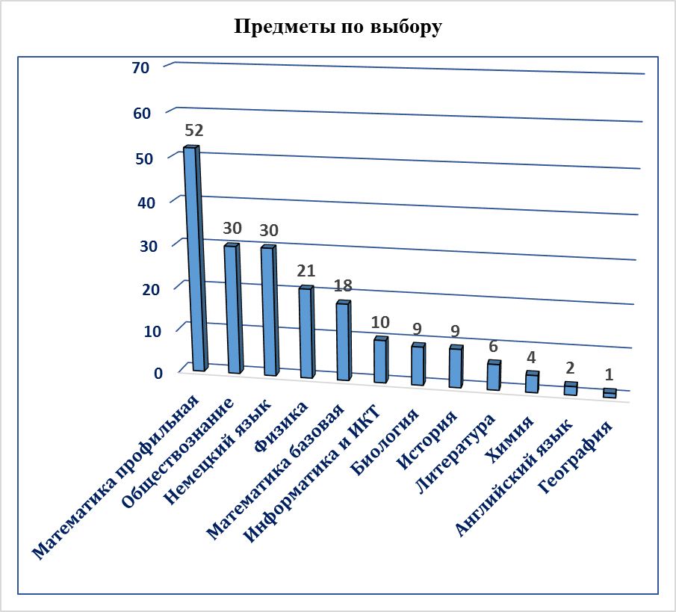

Результаты проведения ЕГЭ в 2019 году по предметам
Русский язык – учителя Алексеева Г.А. , Белякова М.М.
Единый государственный экзамен по русскому языку является обязательным экзаменом, он проводился во всех субъектах Российской Федерации.

 | 11«А» | 11«Б» | 11«В» | 11«Э» | Всего
Количество обучающихся | 22чел | 24чел | 23чел | 1чел | 70 чел
Минимальный балл | 54 | 67 | 51 | - | 51балл
Максимальный балл | 89 баллов | 100 баллов | 98 баллов | 76 | 100б-  2 человека
Средний балл | 71,63 | 87,5 | 82,8 | 76 | 80,8
Количество обучающихся, получивших  80 баллов и более | 5чел | 22чел | 15чел |  | 42чел  60%

По данным Рособрнадзора, стабильные результаты наблюдаются на ЕГЭ по русскому языку, так в 2017 году балл составил 69,1, в 2018 году - 70,9, а в этом 2019г - 69,5. Средний балл в ГБОУ школа №605 составил 80,8 и это значительно превышает общегородские показатели.

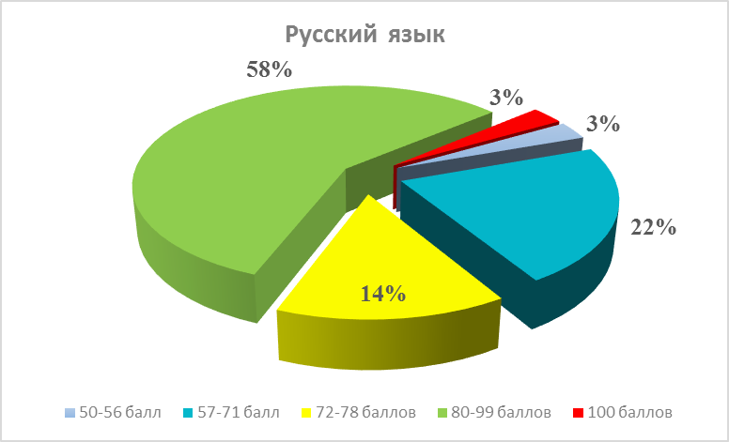

Анализ результатов ЕГЭ по русскому языку показал, что все обучающиеся 11-х классов справились с экзаменационной работой успешно, уровень формирования важнейших речевых компетенций значительно превышает обязательный минимум за курс средней школы. Высокий процент выпускников, которые набрали баллы выше, чем в РФ свидетельствует о высоком качестве работы учителей по обеспечению качества знаний по русскому языку.
Результаты ЕГЭ дают возможность составить общее представление об уровне достижения учебных целей обучения русскому языку. Анализ результатов выполнения экзаменационной работы по русскому языку выпускниками, имеющими различные уровни подготовки, позволяет наметить возможные подходы к дифференцированному обучению в процессе изучения русского языка.
Результат дважды в 100 баллов и высокие показатели более 58 % обучающихся набрали в диапазоне от 80 до 100 баллов свидетельствует о кропотливом и целеустремленном труде учителей по обеспечению качества знаний у обучающихся по русскому языку.

Математика – учителя Лукашева Е.Н., Зубаревич Т.Ю.
Распоряжением Правительства РФ от 24.12.2013 № 2506-р, принятым в соответствии с Указом Президента РФ от 07.05.2012 «О мерах по реализации государственной политики в области образования и науки», утверждена Концепция развития математического образования в Российской Федерации, определяющая базовые принципы, цели, задачи и основные направления. Согласно Концепции, математическое образование должно, с одной стороны, «предоставлять каждому обучающемуся возможность достижения уровня математических знаний, необходимого для дальнейшей успешной жизни в обществе», с другой – «обеспечивать необходимое стране число выпускников, математическая подготовка которых достаточна для продолжения образования в различных направлениях и для практической деятельности, включая преподавание математики, математические исследования, работу в сфере информационных технологий и др.». Кроме того, «в основном общем и среднем общем образовании необходимо предусмотреть подготовку обучающихся в соответствии с их запросами к уровню подготовки в сфере математического образования».
В число мер по реализации Концепции, принятых Приказом МОН РФ от 03.04.2014 г. № 265, входит «совершенствование системы государственной итоговой аттестации, завершающей освоение основных образовательных программ основного общего и среднего образования, по математике, разработка соответствующих контрольных измерительных материалов, обеспечивающих введение различных направлений изучения математики», то есть материалов, предназначенных для различных целевых групп выпускников.
ЕГЭ по математике направлен на контроль сформированности математических компетенций, предусмотренных требованиями Федерального компонента государственного образовательного стандарта среднего (полного) общего образования по математике (2004 г). Варианты КИМ составлялись на основе кодификаторов элементов содержания и требований к уровню подготовки выпускников общеобразовательных учреждений для проведения в 2019 году ЕГЭ по математике.
В 2019 году ЕГЭ по математике проводился на двух уровнях. Участник экзамена имел право самостоятельно выбрать только один из уровней, в зависимости от своих образовательных запросов, а также перспектив продолжения образования. Для поступления в высшее учебное заведение на специальность, где математика является одним из вступительных требований, абитуриент был должен выполнить экзаменационные требования на профильном уровне. Для поступления на специальности, не связанные с математикой, а также для получения аттестата о среднем полном образовании достаточно выполнения аттестационных требований на базовом уровне. Базовый уровень
В 2019 году были установлены минимальные пороги: по математике профильного уровня – 27 тестовых баллов; по математике базового уровня соответствующие 3 баллам по пятибалльной шкале.

Результаты ЕГЭ 2019 года по математике профильный уровень
 | 11«А»  22чел | 11«Б»  24чел | 11«В»  23чел | 11«Э»  1чел | Всего  70 чел
Количество обучающихся, сдававших математику профиль | 11чел  50% | 24чел  100% | 16чел  69,5% | 1чел | 52 чел  74,3 %
Минимальный балл | 23б  (после пересдачи 39б) | 56б | 33б | - | 33б
Максимальный балл | 80б | 94б  2чел. | 92б  1чел | 94б  1чел | 94б
Средний балл | 65,63 | 73,83 | 63,18 |  | 69,96
Количество обучающихся, получивших больше  80 баллов | 1чел | 8чел | 4чел | 1чел | 14чел

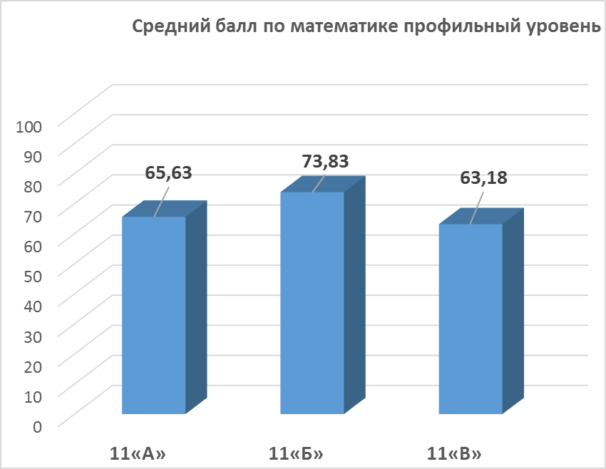

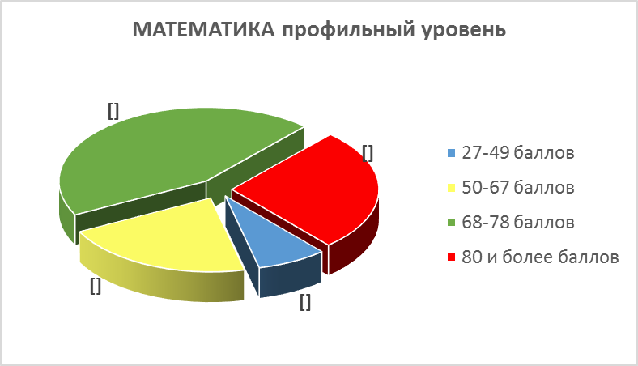
Результаты ЕГЭ по математике профильный уровень
Количество обучающихся, выбравших предмет | 52
Средний балл по России | 56,5
Средний балл по школе | 69,96
Максимальный балл | 94 балла-3 человека

По данным Рособрнадзора, результаты по базовой математике, которая оценивается по пятибалльной шкале: в 2017 - 4,2; в 2018 - 4,3, в 2019 - 4,1.
Результаты ЕГЭ по математике базовый уровень
Количество обучающихся, выбравших предмет | 18
Средний балл по России | 4,1
Средний балл по школе | 4,77
Максимальный балл | 5 (отлично)
Средний балл базового ЕГЭ по математике 4,77 балла.
Высокие результаты ЕГЭ по математике подтверждают результаты исследований о повышении популярности направлений образования, связанных с точными науками. Рост математической подготовки выпускников – становится больше участников экзамена, набравших баллы, необходимые для поступления в ведущие вузы.
Обществознание – учитель Мельников И.С.
ЕГЭ по обществознанию -наиболее массовый экзамен, сдаваемый по выбору выпускников. Востребованность результатов экзамена для поступления на широкий спектр специальностей связана с тем, что экзамен включает в себя проверку основ социально- философских, экономических, социологических и правовых знаний и предусматривает высокие требования к уровню подготовки выпускников (высокий уровень требований применяется даже к достижению минимального балла).
Особенностью контингента участников ЕГЭ по обществознанию является его крайняя неоднородность: определённая доля участников обладает высоким уровнем обществоведческой подготовки и целенаправленно готовится к поступлению на гуманитарные специальности ведущих вузов, но велика, и доля участников с плохой подготовкой, не способных в то же время сдать экзамены по естественным и точным наукам или рассматривающих ЕГЭ по обществознанию в качестве резервного варианта.
Анализ сдачи ЕГЭ традиционно свидетельствует о большой востребованности обществознания и истории для выпускников школы.

Результаты ЕГЭ по обществознанию
Количество обучающихся, выбравших предмет | 30 чел
Средний балл по России | 54,9
Средний балл по школе | 62,36
Доля участников, набравших балл ниже минимального | Не преодолели порог  2 человека (6 %)
Минимальный балл | 44б
Максимальный балл  Результат учащихся с высоким уровнем учебной мотивации | 89 баллов-1чел  87 баллов-1чел
Проходной балл ЕГЭ по обществознанию не меняется уже несколько лет и составляет 42 балла.
Существующий уровень преподавания обществознания в школе обеспечивает возможность достижения обучающимися требований образовательных стандартов не только на базовом, но и на повышенном уровне. Результаты ЕГЭ по обществознанию свидетельствуют о том, что у выпускников нашей школы сформирован средний уровень знаний об обществе в единстве его основных сторон и базовых институтов, социальных качествах личности и условиях их формирования, ключевых познавательных процедурах и особенностях социального познания; знания в сфере экономики, политики, права, социальных отношений, духовной жизни, а также различные умения и виды познавательной деятельности. В 2019-2020 учебном году необходимо ШМО спланировать работу по повышению как уровня обученности, так и уровня качества в выпускных классах.
Физика – учитель Ларионова Т.А.
Каждый вариант экзаменационной работы по физике в 2019 г. состоял из двух частей и включал в себя 32 задания.
Выполнение заданий базового уровня сложности позволяет оценить уровень освоения наиболее значимых содержательных элементов курса физики средней школы и овладение наиболее важными видами деятельности. Среди заданий базового уровня выделяются задания, содержание которых соответствует стандарту базового уровня. Минимальное количество баллов ЕГЭ по физике, подтверждающее освоение выпускником программы среднего общего образования по физике, устанавливается исходя из требований освоения стандарта базового уровня. Использование в экзаменационной работе заданий повышенного и высокого уровней сложности позволяет оценить степень подготовленности выпускника к продолжению образования в вузе.
Приоритетом при конструировании КИМ является необходимость проверки предусмотренных стандартом видов деятельности: усвоение понятийного аппарата курса физики, овладение методологическими умениями, применение знаний при объяснении физических процессов и решении задач. Наиболее важным видом деятельности с точки зрения успешного продолжения образования в вузе является решение задач. Каждый вариант включал в себя задачи по всем разделам разных уровней сложности, позволяющие проверить умение применять физические законы и формулы как в типовых учебных ситуациях, так и в нетрадиционных ситуациях, требующих проявления достаточно высокой степени самостоятельности при комбинировании известных алгоритмов действий или создании собственного плана выполнения задания.
На выполнение всей экзаменационной работы отводилось 235 минут. Средний балл на ЕГЭ по физике два года подряд был 53,2; в текущем 2019 году незначительно подрос и стал 54,4.

Результаты ЕГЭ по физике
Средний балл по России | 54,4
Средний балл по школе | 62,28
Минимальный балл | 41 балл
Максимальный балл | 88 баллов -1чел  82 балла-2чел
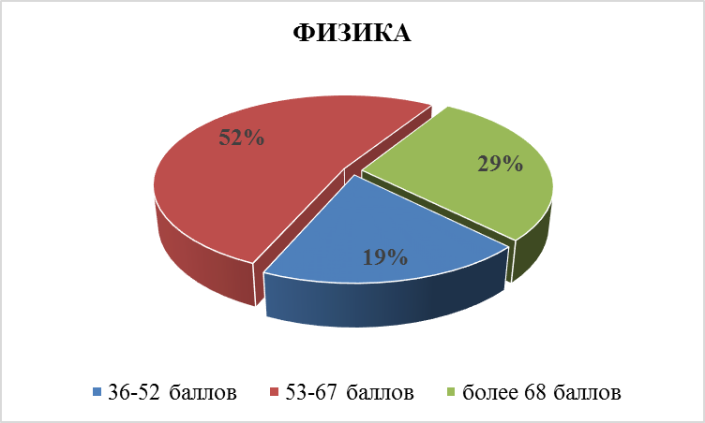

Результаты решения задач с развернутым ответом (наиболее важный вид деятельности, востребованный при поступлении в инженерно-физические вузы) показывают, что только часть выпускников освоили решение задач на применение знаний в измененных и новых ситуациях и полностью готовы к обучению в вузе.
В течение трех последних лет наблюдается положительная динамика среднего балла по физике, полученного на ЕГЭ.
Информатика и ИКТ -учителя - Дамм Р.Ю., Рыбаков В.В
В ЕГЭ по информатике в 2019 г. изменения в КИМах нет. Верное выполнение каждого задания части 1 оценивается в 1 первичный балл. Ответы на задания части 1 автоматически обрабатываются после сканирования бланков ответов. Максимальное количество первичных баллов, которое можно получить за выполнение заданий этой части, – 23.
Выполнение заданий части 2 оценивается 0–4 первичных баллов. Ответы на задания части 2 проверяются и оцениваются экспертами, которыми устанавливается соответствие ответов определенному перечню критериев, приведенных в инструкции по оцениванию, являющейся составной частью КИМ.
Максимальное количество первичных баллов, которое можно получить за выполнение заданий части 2, – 12.
Максимальное количество первичных баллов, которое можно получить за выполнение всех заданий экзаменационной работы, – 35.
Минимальное количество баллов ЕГЭ по информатике и ИКТ, подтверждающее освоение выпускником основных общеобразовательных программ среднего (полного) общего образования в соответствии с требованиями Федерального компонента государственного образовательного стандарта среднего (полного) общего образования, составляет 40 тестовых баллов по стобалльной шкале, что соответствует 6 первичым баллам.
На выполнение всей экзаменационной работы отводится 235 минут.
Результаты ЕГЭ по информатике и ИКТ
Средний балл по России | 62,4
Средний балл по школе | 62,4 балла
Минимальный балл | 40 баллов
Максимальный балл | 79 баллов-1чел
Подводя итоги ЕГЭ 2019 г. по информатике, следует констатировать, средний балл по школе сравнялся с баллами в целом по стране, все выпускники преодолели порог.
История – учитель Мельников И.С.
Экзаменационная работа по истории нацелена на выявление образовательных достижений выпускников средних общеобразовательных учреждений по данному предмету. Работа охватывает содержание курса истории России с древности по настоящее время с обязательным включением элементов содержания по всеобщей истории (история войн, дипломатии, культуры, экономических связей и т.п.).
Содержание экзаменационной работы определяется на основе Федерального компонента государственного стандарта среднего (полного) общего образования, базовый и профильный уровни (приказ Минобразования России от 05.03.2004 № 1089) и Историкокультурного стандарта, являющегося частью Концепции нового учебно-методического комплекса по Отечественной истории.
Каждый вариант экзаменационной работы состоял из двух частей и включал в себя 25 заданий, различавшихся формой и уровнем сложности.
Часть 1 содержит 19 заданий с кратким ответом.
Часть 2 содержит 6 заданий с развернутым ответом, выявляющих и оценивающих освоение выпускниками различных комплексных умений.
Экзаменационная работа составляется с учетом постепенного перехода на Федеральный государственный образовательный стандарт среднего общего образования (ФГОС), важнейшей составляющей которого является необходимость реализации системно-деятельностного подхода. Поэтому в структуре экзаменационной работы представлена значительная часть заданий, нацеленных на проверку сформированности у выпускников предметных компетенций. В частности, с 2016 г. в работу было включено новое задание – историческое сочинение, выполнение которого предполагает написание последовательного связного текста по одному из предложенных в задании периодов истории России. В задании указаны требования к историческому сочинению, как содержательные, так и по оформлению ответа (он должен быть представлен в виде последовательного связного текста). Задание носит творческий характер, который проявляется, во-первых, в самостоятельном отборе выпускником учебного материала, используемого для написания сочинения, во-вторых, в самостоятельном построении композиции сочинения, в-третьих, в самостоятельном формулировании своих мыслей, выраженных в отдельных предложениях. От эффективности решения трех перечисленных задач, а также от того, насколько хорошо выпускник владеет учебным материалом, во многом зависит успех при написании исторического сочинения. Экзаменационная работа составлена с учётом постепенного перехода на Федеральный государственный образовательный стандарт среднего общего образования (ФГОС). В частности, в работе реализована проверка таких требований, содержащихся во ФГОС, как:
– владение комплексом знаний об истории России и человечества в целом, представлениями об общем и особенном в мировом историческом процессе;
– сформированность умений вести диалог, обосновывать свою точку зрения в дискуссии по исторической тематике;
– владение системными историческими знаниями, понимание места и роли России в мировой истории;
– владение приёмами работы с историческими источниками, умениями самостоятельно анализировать документальную базу по исторической тематике;
– сформированность умений оценивать различные исторические версии;
– владение языковыми средствами – умение ясно, логично и точно излагать свою точку зрения, использовать адекватные языковые средства.

Результаты ЕГЭ по истории
Количество обучающихся | 9 человек
Средний балл по России | 55,3
Минимальный порог | 32
Средний балл по школе | 67,33
Минимальный балл | 48 б
Максимальный балл | 84 балла-2чел
Все учащиеся справились с экзаменационными заданиями. Минимальное количество баллов, установленное Рособрнадзором - 32.
Это предмет - по выбору, его результат не влияет на получение аттестата, однако высокие результаты сдачи ЕГЭ нужны тем, кто желает продолжить обучение, в том числе в высших учебных заведениях. История — это тот предмет, к которому человек должен подходить не только с интересом и желанием, но и с жизненным опытом. Этот выбор должен быть не случайным, а осознанным.
Выводы :
1. Формировать у учащихся умения: работать с историческими источниками, текстами; работать с исторической картой; работать с иллюстративным материалом, аргументировать в историческом сочинении; решать исторические задачи.
2. Больше времени уделять работе с историческими картами.
3. Обращать внимание учащихся на разные точки зрения на исторические события и их оценку специалистами.

География – учитель Никитина Н.Г.
В 2019 г. структура КИМ ЕГЭ по географии не изменилась по сравнению с КИМ 2018 г. Экзаменационная работа состояла из двух частей.
Часть 1 содержала 27 заданий с кратким ответом (18 заданий базового уровня сложности, 8 заданий повышенного уровня сложности и 1 задание высокого уровня сложности). В этой части экзаменационной работы были представлены следующие разновидности заданий с кратким ответом:
- задания, требующие записать ответ в виде числа;
- задания, требующие записать ответ в виде слова;
- задания, требующие записать ответ в виде последовательности цифр, в том числе на установление соответствия географических объектов и их характеристик, с выбором нескольких правильных ответов из предложенного списка, на установление правильной последовательности элементов, а также задания, требующие вписать в текст на месте пропусков ответы из предложенного списка.
Часть 2 содержала 7 заданий с развернутым ответом, в первом из которых ответом должен быть рисунок, а в остальных – полный и обоснованный ответ на поставленный вопрос (2 задания повышенного уровня сложности и 5 заданий высокого уровня сложности).
Максимальный первичный балл (47) не изменился.
Экзаменационная работа включала задания разных уровней сложности в том числе: 18 – базового, 10 – повышенного и 6 заданий высокого.
Участники ЕГЭ могли пользоваться линейками, транспортирами и непрограммируемыми калькуляторами. При выполнении работы разрешалось пользоваться включенными в каждый комплект КИМ справочными материалами – контурными картами (политической мира и федеративного устройства России) с показанными на них государствами и субъектами РФ.

Результаты ЕГЭ по географии
Количество обучающихся, выбравших предмет | 1 человек
Средний балл по России | 57,2
Средний балл по школе | 61 балл
Результаты ЕГЭ по географии в целом остались на уровне прошлогодних.
Биология - учитель Хамчиева Д.М.
Основу разработки КИМ ЕГЭ в 2019г., как и в предыдущие годы, составило инвариантное ядро содержания биологического образования, которое отражено в Федеральном компоненте государственного стандарта среднего (полного) общего образования, примерной программе и учебниках федерального перечня Минобрнауки России. Контрольные измерительные материалы (далее – КИМ) ЕГЭ по биологии учитывали специфику предмета, его цели и задачи, исторически сложившуюся структуру биологического образования. Они конструировались исходя из необходимости оценки уровня овладения выпускниками всех основных групп планируемых результатов по биологии за основное общее и среднее общее образование на базовом и профильном уровнях.
Минимальный тестовый балл в 2019 г., как и в предыдущие годы, составил 36 баллов, а первичный – 16 баллов.

Результаты ЕГЭ по биологии
Количество обучающихся, выбравших предмет | 9человек
Минимальный порог | 36 баллов
Средний балл по России | 52,2
Средний балл по школе | 57,6
Доля участников, набравших балл ниже минимального | Не преодолели порог  2 человека
Максимальный балл | 78 баллов-2человека
В 2019 году в ЕГЭ по биологии приняли участие 9 выпускников, что составляет 12,8 % от общего количества выпускников.
Анализ результатов показал, что большинство выпускников овладели базовым ядром содержания биологического образования. Результаты выполнения экзаменационной работы в значительной степени определяются типом заданий.
Экзамен по биологии традиционно выбирают мотивированные абитуриенты, поступающие в медицинские вузы, ветеринарные и сельскохозяйственные академии, на психологические и биологические факультеты педвузов и университетов, в институты физкультуры.
Литература - учитель Алексеева Г.А.
Экзамен по литературе традиционно выбирают мотивированные абитуриенты, те кто избирает филологическое направление.
Результаты ЕГЭ по литературе
Количество обучающихся, выбравших предмет | 6 человек
Средний балл по России | 63,4
Средний балл по школе | 79,66 балла
Минимальный балл | 59б
Максимальный балл | 94б-2 чел.
Выпускники показали высокие результаты.
Химия – учитель Михеева Т.В.
Содержание КИМ ЕГЭ определяется на основе Федерального компонента государственного стандарта среднего (полного) общего образования по химии, базовый и профильный уровни (приказ Минобразования России от 05.03.2004 № 1089).
Отбор содержания КИМ для проведения ЕГЭ по химии в 2019 г. в целом осуществлялся с учетом тех общих установок, на основе которых формировались экзаменационные модели предыдущих лет.
Результаты ЕГЭ по химии
Количество обучающихся, выбравших предмет | 4чел
Минимальный порог | 36 б
Средний балл по России | 56,7
Средний балл по школе | 71,5
Минимальный балл | 47
Максимальный балл | 95 баллов-1 чел.
Результаты ЕГЭ по химии выше прошлогодних.

Динамика результатов ЕГЭ за последние пять лет

Предметы | Результаты ЕГЭ\средние баллы
Предметы | 2015  год | 2016  год | 2017  год | 2018  год | 2019  год
Русский язык | 77,64 | 88,29 | 75,53 | 76,12 | 80,8
Математика | 58,6 | 57,8 | 54,08 | 60,1 | 69,96
Литература | 54,66 | 55 | 60,87 | не сдавали | 79,66
Немецкий язык | 71,5 | 80,07 | 76,77 | 78,48 | 81,73
Английский язык | 92,66 | не сдавали | 43 | 76 | 77
Физика | 60,13 | 54,3 | 52,77 | 63,6 | 62,28
История | 55,93 | 68,83 | 70,35 | 77,5 | 67,33
Обществознание | 61,25 | 67 | 63,55 | 63,4 | 62,36
Биология | 60,22 | 64,25 | 51 | 61,3 | 57,6
Химия | 57,43 | 66 | 43,5 | 68,29 | 71,5
Информатика и ИКТ | 53,92 | не сдавали | 72,66 | 62,1 | 62,1
География | 93 | 96 | 83 | 60 | 61
Выводы:
- Учителя обеспечивают высокое качество знаний. Средний балл выше среднего по России.
- По сравнению с предыдущим учебным годом улучшились результаты ЕГЭ по математике, химии, русскому языку, литературе. Общая тенденция сдачи ЕГЭ в динамике свидетельствует об увеличении среднего балла ЕГЭ в этом учебном году по многим общеобразовательным предметам.
- ГБОУ школа 605 входит в рейтинг ОУ Выборгского района, выпускники которых набрали за ЕГЭ более 80 баллов.
- Школа обеспечила выполнение Закона РФ «Об образовании» в части исполнения
государственной политики в сфере образования, защиты прав участников образовательного процесса при организации и проведении государственной итоговой аттестации.
- Стало хорошей традицией среди выпускников получать максимально возможный балл на экзаменах в формате ЕГЭ, и в 2019 году максимальный балл 100 имеют 2 обучающихся по русскому языку.
- Начиная с 2014 года, лицам, завершившим освоение образовательных программ среднего общего образования, успешно прошедшим государственную итоговую аттестацию и имеющим итоговые оценки успеваемости "отлично" по всем учебным предметам, изучавшимся в соответствии с учебным планом, образовательная организация одновременно с выдачей соответствующего документа об образовании вручает медаль "За особые успехи в учении". А с 2019 года условием получения обучающимися аттестата о среднем общем образовании с отличием и медали за «За особые успехи в учении» является, успешное прохождение государственной итоговой аттестации (без учета результатов, полученных при прохождении повторной государственной итоговой аттестации) и набравшим: не менее 70 баллов на ЕГЭ соответственно по русскому языку и математике профильного уровня или 5 баллов на ЕГЭ по математике базового уровня. В 2019 году 9 выпускников успешно выдержали государственную итоговую аттестацию и подтвердили свою медаль.
- 3 выпускника - призеры регионального этапа Всероссийской олимпиады школьников – получили почетный знак Губернатора СПб «За особые успехи в обучении.
- Следует подчеркнуть, что все медалисты вошли в число выпускников, набравших более 90 баллов по ЕГЭ по отдельным предметам, что говорит о высоком качестве подготовки обучающихся.

5.ИНФОРМАЦИОННО-МЕТОДИЧЕСКАЯ РАБОТА

- Мероприятия, организованные и проведенные на базе учреждения
Уровень | Мероприятие  (Форма (конференция, семинар, практикум, мастер-класс, круглый стол, презентации и др.) и тематика) | Аудитория  (руководители, заместители руководителей, педагоги, воспитатели и т.д.)
Районный | Муниципальный тур олимпиады "Наше наследие" | Администрация, учителя, обучающиеся
Районный | семинар"Лингвистическое образование и речевое развитие младших школьников:традиции и перспективы", | Преподаватели русского языка и литературы  начальной школы
Районный | Семинар издательства "Планета" (Москва): «Организация внеурочной деятельности в начальной школе с учетом проекта новой редакции ФГОС НОО». | Учителя начальной школы
Районный | Семинар для учителей начальных классов: "Индивидуальный подход к учащимся начальной школы при формировании навыка грамотного письма" | Преподаватели русского языка и литературы  начальной школы
Районный | Работа с сервисом "Яндекс-учебник" при подготовке к урокам.Мастер-класс | Учителя начальной школы
Районный | "Основы содержания современного образования:ФГОС".Курсы | Учителя начальной школы
Районный | "Ученик 21 века: пробуем силы-проявляем способности"Олимпиада | Администрация, учителя, обучающиеся
Районный | "Петербургские надежды" | Администрация, учителя, обучающиеся
Районный | Районная олимпиада по немецкому языку 7-11 | Администрация, учителя, обучающиеся
Городской
 | Новогодний методический коллоквиум по немецкому языку | Заместители руководителей, педагоги
 | Семинары для учителей нем языка по подготовке обучающихся к сдаче экзамена на международный сертификат "Немецкий языковой диплом" | Учителя немецкого языка
 | Экзамен на международный сертификат "Немецкий языковой диплом" | Администрация, учителя РФ и Германии , обучающиеся
Всероссийский | Заключительный тур олимпиады "Наше наследие" | Администрация школы, орг.комитет олимпиады из г.Москвы, учителя, обучающиеся школ РФ
Международный | Межкультурное партнерство | Педагоги, обучающиеся

- 2.1. Участие в мероприятиях по диссеминации педагогического опыта
Уровень | Общее количество мероприятий, в которых приняли участие педагоги ОУ | Общее количество слушателей | Общее количество участников (выступление, доклад, сообщение)
Районный | 2 | 50 | 2
Городской | 5 | 20 | 2
Всероссийский | 1 | 3
Международный | 3 | 30

  - Обобщение и распространение педагогического опыта (публикации)
Автор (ФИО, должность) | Наименование публикации | Форма публикации  (статья, материалы, учебное пособие, монография методические рекомендации, тексты защищенных диссертаций, опубликованные книги и т.д.) | Выходные данные
Карпенко Дмитрий Александрович ( учитель русского языка и литературы) | .Методическая разработка урока русского языка в 10 классе «Нуждается ли человек в милосердии: дискуссии на тему» | Материалы В социальной сети работников образования nsportal.ru | https://nsportal.ru/node/3720033  Дата публикации:25.02.2019
 | Методическая разработка урока "Сочинение в жанре эссе" |  | https://nsportal.ru/node/3719944  Дата публикации:25.02.2019
- Достижения учащихся в конкурсном движении (предметные и метапредметные конкурсы, олимпиады, конференции и др.)
Уровень | Общее количество участников | Результат
Уровень | Общее количество участников | Победители (общее количество) | Лауреаты, дипломанты, призеры (общее количество)
Городской | 3 |  | 4
Всероссийский
Международный

- Достижения педагогов в конкурсном движении
Уровень | Название конкурса | Общее число участников | Результат
Уровень | Название конкурса | Общее число участников | Победители  ( ФИО / коллектив авторов) | Лауреаты, дипломанты, призеры  ( ФИО / коллектив авторов)
Городской | Педагог-натавник | 1 | 1
Всероссийский | Учитель будущего | 3
Международный

- Достижения учащихся в творческой и внеучебной деятельности (творческие конкурсы, фестивали и др.)
Уровень | Общее число участников | Результат
Уровень | Общее число участников | Победители (общее количество) | Лауреаты, дипломанты, призеры (общее количество)
Городской | 85 | 24
Всероссийский | 25 | 23
Международный | 37 | 3

- Достижения педагогов в творческой и внеучебной деятельности (творческие конкурсы, фестивали и др.)
Уровень | Название конкурса | Общее число участников | Результат
Уровень | Название конкурса | Общее число участников | Победители  ( ФИО / коллектив авторов) | Лауреаты, дипломанты, призеры  ( ФИО / коллектив авторов)
Городской
Всероссийский
Международный

- Дополнительные сведения
- Достижения образовательного учреждения (в целом)
ГБОУ школа № 605 с углубленным изучением немецкого языка Выборгского района Санкт-Петербурга имеет несколько направлений международного сотрудничества :
1. Штапкенбург-гимназия горох Хеппенхайм
2.Евангелический школьный центр город Лейпциг
3. Вальдорфская школа г.Гамбург
Учителя иностранного языка ежегодно проходят стажировку в Германии, Австрии.
Выпускницы нашей школы были стипендиатами программы для школьников России, Украины и Болгарии которая проводилась с целью ознакомления с высшим образованием в Германии. В этом учебном году ученица стала победителем в конкурсе стипендий ДААД на обучение в Германии. В Санкт-Петербурге всего отобрали трех человек, в мире -117!
ГБОУ школа № 605 с углубленным изучением немецкого языка Выборгского района Санкт-Петербурга два раза в год принимает студентов факультета иностранных языков РГПУ им.А.И. Герцена, будущих учителей начальных классов Педагогического колледжа №4, Педагогического колледжа №1 . В процессе педагогической практики студентам демонстрируются различные педагогические ситуации, иллюстрирующие те или иные закономерности обучения. Анализ, сравнение и обобщение педагогических явлений, их осмысление способствуют развитию педагогического мышления будущих педагогов.
- Достижения руководителя

28.03.2019 руководитель выступал на площадке ПМОФ с докладом «Диалог педагогических культур :вальдорфская педагогика и традиционная российская школа».
26.03.2019 руководитель принимал участие в работе VII Всероссийской научно-практической конференции «Инновационная деятельность руководителя и педагога в условиях реализации образовательных и профессиональных стандартов»
28.03.2019 руководитель принимал участие в работе Круглого стола «Диалог культур в современном школьном образовании» в рамках Петербургского международного образовательного форума-2019

СИСТЕМА ПОВЫШЕНИЯ КВАЛИФИКАЦИИ

Неоспорим тот факт, что чем выше педагогический опыт учителя, тем выше его педагогический профессионализм, который заключается в педагогическом искусстве и мастерстве.
Направление повышения квалификации педагогических кадров :
- курсы повышения квалификации в городских образовательных учреждениях
- курсы повышения квалификации по образовательным программам ИМЦ на его базе и на базах районных ресурсных центров
- повышение квалификации педагогических кадров образовательного учреждения в процессе проведения семинаров, конференций и т.п.;
- дистанционное обучение.

Повышение квалификации – это необходимость ,так как :
- происходит формирование педагога инновационного типа,
- совершенствование педагогического мастерства через внедрение современных информационных, педагогических технологий и передовых методик;
- создание условий для развития индивидуальных способностей к профессиональной деятельности;
- активизация профессионального творчества, духа состязательности в педагогическом мастерстве, изучение, обобщение и распространение инновационного педагогического опыта.
В повышении квалификации педагогических кадров ГБОУ школа № 605 с углублённым изучением немецкого языка Выборгского района ориентируется на цели, достижение которых удовлетворит образовательные потребности педагогов школы. ГБОУ реализует задачу по созданию условий для организации и осуществления повышения квалификации педагогических работников образовательного учреждения. Большое значение имеет развития системы повышения квалификации в условиях реализации президентской инициативы «Наша новая школа» и стратегии развития «Петербургская школа 2020».

Количественные показатели педагогов ГБОУ, повышавших
квалификацию в динамике по учебным годам

Учебные года | ИМЦ | СПбАППО,  РГПУ им. Герцена, ИТМО | РЦОКОиИТ | Дистанционное обучение | всего  (человек)
2010-2011 | 12 | 4 | 4 |  | 20
2011-2012 | 20 | 3 | 2 |  | 25
2012-2013 | 26 | 27 | 9 |  | 62
2013-2014 | 29 | 1 | 16 |  | 46
2014-2015 | 56 | 8 | 1 |  | 65
2015-2016 | 10 | 24 | 2 |  | 36
2016-2017 | 11 | 4 | 15 |  | 30
2017-2018 | 5 | 5 | 1 | 14 | 25
2018-2019 | 6 | 7 | 3 | 25 | 41
2 полугодие 2019 | 25 | 4 | 5 | 24 | 58

Сравнительный анализ количества педагогических работников ГБОУ, охваченных программой повышения квалификации за девять лет:

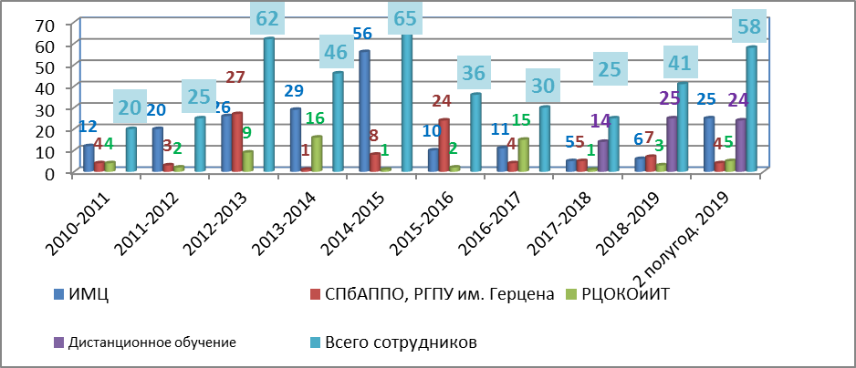

С введением нового образовательного стандарта (ФГОС) педагоги должны стать самыми активными субъектами процесса самосовершенствования. От того, как будет идти процесс активизации и интенсификации обучения, внедрение новейших технологий, методов обучения зависит успех образовательной деятельности школы, в которой и учителя, и ученики будут успешны. Самостоятельное овладение совокупностью педагогических ценностей, технологий, владение основами научной организации педагогического опыта проецируется в сферу педагогической деятельности по самообразованию и повышению квалификации.

6.ИНФОРМАЦИОННОЕ ОБЕСПЕЧЕНИЕ ОБРАЗОВАТЕЛЬНОГО ПРОЦЕССА

Работа с АИС «Параграф», электронный классный журнал.
С 2019 года школа полностью отказалась от бумажной версии классного журнала и полностью перешла на электронный вариант классного журнала.
Педагоги регулярно и своевременно заполняют журнал, используют инструмент коррекции своих учебных планов, если это требуется; завучи проверяют правильность заполнения электронных журналов и пишут замечания учителям, если выявляются какие либо нарушения в заполнении журналов. Завучи утверждают откорректированные программы учителей.
Заполнение учителями электронного классного журнала контролируется в течение четверти и в конце четверти (на предмет выставления итоговых оценок).
В целом, можно сказать, что учителя умеют работать с электронным журналом.
Кроме того, в электронном журнале заполняется и вся внеурочная деятельность и дополнительное образование.

Регулярно и своевременно заполняются все поля (работа с кадрами, материально-техническое оснащение, повышение квалификации учителей и администрации школы и др.) автоматизированной информационой системы Параграф лицами, назначенными директором для работы с данными полями.

Школьный сайт
В школе функционирует сайт с адресом www.605spb.ru.

Основные функции, выполняемые сайтом школы:
1. Имиджевая, представительская функция. Сайт — это официальное представитель ство школы в Интернете, которое содержит разнообразные данные, включая публичный отчет директора, сведения о том, чем знаменито общеобразовательное учреждение, информацию о лучших педагогах, учениках, выпускниках.
2. Образовательная функция. Сайт — это средство организации воспитательно-образовательного процесса в условиях Интернета: представление возможностей дистанционного обучения, использование в учебном процессе электронных учебных материалов и т.п.
3. Воспитательная функция. Сайт — это средство отражения основных направлений воспитания, осуществляемых в общеобразовательном учреждении: нравственного, трудового, эстетического и др.
4. Информационная функция. Сайт — это средство отражения ежедневной жизни школы: успеваемость и внеклассные мероприятия, проекты и конкурсы, расписание и домашние задания и т.д.
5. Коммуникативная функция. Сайт — это средство общения учащихся, учителей и родителей: возможность задавать вопросы и обмениваться информацией.
6. Инвестиционная функция. Сайт — это средство привлечения спонсоров, включая выпускников школы.
В связи с тем, что к концу 2019 года бесперебойность работы вышеназванного сайта не поддерживалась должным образом лицами, ответственными за это, администрация школы решила перейти на организацию нового сайта по адресу https://605spb.lenschool.ru .
С января 2020 года предполагается функционирование данного нового сайта.

7.СОЦИАЛЬНЫЕ СВЯЗИ

ГБОУ школа № 605 реализует модель воспитательной системы социальной ориентации, т.е. главной целью работы является социализация личности, вовлечение её в жизнь общества, а также создание условий для самореализации всех обучающихся в соответствии с их способностями и потребностями.
В соответствии с этим, работа воспитательной службы велась по разным направлениям:
направления | 1 полугодие 2019 года | 2 полугодие 2019 года
Научно-познавательное | 19.02.19 Программа «Учебного дня» в рамках проекта «Абитуриент НСМУ «Горный»  03.19 Участие в XX международном детском конкурсе дизайна, изобразительного и прикладного искусства «Комната моей мечты»  19.04.19 проект ЦПМСС «ЕГЭ на отлично», «Свой не значит чужой»  03-04.19 ВПР  15.04.19 Городской турнир по игре «Что? Где? Когда?» на кубок законодательного собрания (победитель)  12.04.19 Конкурсно-игровая программа «Стать космонавтом»  Экскурсия в Зоологический музей  Ботанический сад  Выставка в Ленэкспо  Музей метрополитена  Музей телевидения  Экскурсия на научно-производственное предприятие «Радар ММС»  Музей Хлеба  Завод «Равиоло»  Кондитерская фабрика им. Самойловой  Музей транспорта  Музей Водоканала  Музей политической истории  Политехнический университет военная экспозиция | предметные недели, предметные олимпиады, учебные экскурсии, районный тур «Наше наследие», Всероссийский конкурс сочинений 2019 г.  Метапредметная региональная проверочная работа для 5 классов  С 23.09.-28.09.19- Тестирование в рамках проекта «Билет в будущее» (8 «А», 8 «В»)  07.11.2019-Диагностика «Адаптация 5 классов»  Диагностика «Адаптация 1 классов»  05.11.19- учебные линейки для 5-11 классов, подведение итогов 1 четверти, награждение победителей школьного этапа олимпиад.  04.12.19 Посещение профвыставки в Экспофоруме 5 открытый региональный чемпионат «Молодые профессионалы» 7А,В  27.12.19- «Мамина нежность» - конкурс художественного творчества.  06.12.19- Районный интеллектуальный турнир для старшеклассников «ИнтеллектУМ.QUIZ!».  10.12.19- Муниципальный этап олимпиады « Наше наследие»  10.10.19 Районный тур городского конкурса чтецов для начинающих «Мудрости начало»  27.10.19 Городской конкурс чтецов для начинающих «Мудрости начало»
Художественно-эстетическое | 15.12.18,17,18.01.19,3,10.02.19 Окружной, районный, Городские туры конурса чтецов «Мой малый - мой огромный мир»  01.19 12 городская научно-практическая конференция «Многоликий Петербург»  23.01.19 4 районный фестиваль чтецов Выборгского района  городской фестиваль-конкурс детских театральных коллективов «Начало»  22.03.19 19 Международный «Брянцевский фестиваль» детских театральных коллективов  В теч года Библиотечные уроки  10.04.19 Экскурсия «За кулисы БДТ»  18.04-22.04.19 Интерактивные программы по изучению традиций празднования «Масленицы», «Пасхи», «Рождества»  16.03.19 Юбилейный концерт театра «Леля»  03.19 Участие в районном туре городского межведомственного конкурса детских творческих работ «Россия: прошлое, настоящее и будущее»  19.04.19 10 открытый городской театральный марафон детских и юношеских театральных коллективов «В Счастливой долине у Красненькой речки»  22,24.05 Праздники: Последнего звонка, 27.06.19 Выпускные вечера для 9, 11 кл. «Гавань мечты, юности, дружбы», «Прощание с Букварём»,  24.05.19 Создание фильма выпускниками 2018г. «Любимой школе посвящается…»  В теч. года Посещение тематических спектаклей ТЮЗ, филармония  04.19 Участие в городской выставке-конкурсе детского материально-художественного творчества «Шире круг 2019» | 01.09.19 День знаний,  05.10.19 концертные программы ко Дню учителя,  26.10.19 Общешкольное КТД «День рождения школы»  06.09.19-Экскурсия 7 «А» класса в музей А.С.Пушкина  18.09.19- Экскурсия 4«А» и 4«Г» классов в Пушкинский лицей  23.09.19- Экскурсия 4«Б» и 4«В» классов в Пушкинский лицей  18.10.19- мероприятие для обучающихся 1 классов «Посвящение в первоклассники»  06.11.19- Театральный урок в Мариинском для 10 классов.  11-25.12.19- работа в мастерской Деда Мороза. Изготовление поделок к выставке ( 1-6 классы).  18.12.19-Рождественская благотворительная ярмарка  Октябрь - Участие в общегородской открытой выставке-конкурсе детского художественного творчества «Театр в моей жизни»  Октябрь - Участие в районной выставке-конкурсе детского изобразительного и декоративно-прикладного творчества «Мамина нежность»  27.12.19- Новогодний спектакль «Перелет в Новый год»  Октябрь - Участие в Открытом конкурсе детского изобразительного и декоративно-прикладного творчества  «Осенняя палитра мира-2019»  Ноябрь- «Мастерство и творчество», в рамках городского фестиваля «Дорога творчества 2019-2020»  25.12.19 - Ледовый дворец. Губернаторская Ёлка для обучающихся начальных классов  Декабрь- Участие в выставке детского творчества «Волшебный мир театр!»  Декабрь - Участие в выставке-конкурсе «Здравствуй, Зимушка – зима!»  Декабрь- Участие в выставке детского творчества  «Новый год идет! Ура!»  Декабрь - Детский чемпионат по танцам “Dance Mania”  1.11.2019- - Международный фестиваль-конкурс детского и юношеского творчества «Театральное единство»
Гражданско-патриотическое | 24.01.19 Участие в городской патриотической акции «Память поколений»,  чествование ветеранов Великой Отечественной войны, концерт для ветеранов.  01.19 Участие в городском конкурсе Уполномоченного по правам ребенка в Санкт-Петербурге «Детский взгляд на Десятилетие детства»  21,22.02.19 Военно-спортивная игры: «Зарничка» 1-4 кл, «Вперёд мальчишки! Смелей девчонки!» 5-11 кл.  16.02.19 Встречи с представителями военных ВУЗов 11 кл,  02.19 военные 5-ти дневные сборы  27.02.19 Информационные проекты «Мир вокруг меня»-7 кл., «Мои права и обязанности»-10кл., «Умей дружить»-7Вкл ЦПМСС  02.19 Участие в районной выставке детского творчества в Центральной детской библиотеке имени Н.А. Внукова «Зимние фантазии»  02.02.19 Деловая игра 10-11 кл «Знаешь ли ты свои права»  03.19 Участие в городском конкурсе рисунков, посвящённом Красной и Советской армии.  04.19 Конкурс сочинений, включенных в сборник «Бессмертный полк» «Письмо предку»  30.04.19 Интерактивная программа ко Дню снятия блокады «Во имя тех бессмертных дней…» 1-11кл  Урок мужества 5-11 кл  «Мы - помним, мы - годимся».  15.04.19 Уроки мужества МЧС, посвященные Дню гражданской обороны.  04.19 Конкурс сочинений «Я помню, я горжусь», «74 годовщина Победы в Великой Отечественной войне в судьбе моей семьи», Письмо в прошлое  23,24.05.19 Экскурсия «Дороги Победы» 7 кл.  06.05.19 Торжественный митинг на Пискарёвском мемориале, посвященном Дню победы в рамках акции  «Память сердца – Вахта памяти» 5Б кл  В теч года Сбор гуманитарной помощи детям из приюта «Транзит» при Константино-Еленинском монастыре.  В теч. года  Экскурсия в музей политической истории России, Эрмитаж  Сестрорецкий рубеж, Музей 1 Мировой Войны г. Пушкин, Экскурсия «Блокадный Ленинград», экскурсия музей-панорама «Прорыв» | 02.09.2019-Тематический урок , посвященный дню солидарности в борьбе с терроризмом.  02-13.09.19 Декада информационно-просветительских мероприятий, направленных на противодействие терроризму, экстремизму, фашизму  08.09.19-День выборов. Концерт « Я- патриот»  21.09.19- участие в акции « В интересах безопасности» на территории стоянки ТРК « Гранд Каньон»  16.11.19- День толерантности.  Радиолинейка  03.12.19- День неизвестного солдата. Акция «Памяти павших».  12.12.19-День конституции. Деловая игра «Я- гражданин»  09.11.19 Экскурсия 3А, класса в музей политической истории  15.10.19- Экскурсия 7 «Б» класса в музейный комплекс «Сестрорецкий рубеж»  13.12.19 Окружной тур городского конкурса чтецов «Жизнь пройти-не поле перейти»  С 26.11.19 по 15.12.19 Традиционный сбор подарков к новому году одиноким бабушкам и дедушкам и детям из приюта «Транзит» при Константино-Еленинском монастыре.
Трудовое | 02,04.19 Участие в Дне благоустройства города по уборке пришкольной территории и территории парка Ивана Фомина Семейный конкурс:  29.04-18.05.19 Семейный конкурс по озеленению школьной территории «Флористик»,  24.04-26.04.19 Акция «Спаси дерево-сдай макулатуру!» сбор макулатуры  Акция «Домик для пернатых друзей»  Июнь, август 19 летняя практика 8,10 кл | 20.09.19 –Участие в мероприятии «Трудовое лето» с 11.00-17.00 в Ледовом дворце (30 человек из 8,10 классов.  18-19.10.19- Участие в Дне благоустройства города по уборке пришкольной территории и территории парка Ивана Фомина  24.09-26.09.19 участие в акции «Спаси дерево-сдай!» макулатуру!»18.11.2019 – 01.12.19 Акция « Помоги птицам перезимовать» 1-6 классы. Изготовление и размещение кормушек для птиц в парках и скверах района.  22.11.19- Экскурсия 2а класса на «Петрохолод».
Воспитание петербуржца | 03.19 Участие в конкурсе творческих проектов в рамках Всероссийской историко-культурной конференции «Наше наследие»,  03.19 Участие в открытом городском патриотическом конкурсе «Слушай, страна, говорит Ленинград», посвященном 75-ой годовщине полного освобождения Ленинграда от немецко-фашистской блокады  04.19 Конкурс сочинений «Я помню, я горжусь», «74 годовщина Победы в Великой Отечественной войне в судьбе моей семьи», Письмо в прошлое  05.19 Участие в городском творческом конкурсе среди обучающихся общеобразовательных учреждений Санкт-Петербурга «Будущее Петербурга»  В теч года Посещение тематических спектаклей ТЮЗ  Изучение исторического наследия  Санкт-Петербурга в рамках внеурочной деятельности и предметов История СПб, Искусство  Экскурсии: «Культурной столице – культуру мира»  24.01.19 Музей 1 Мировой Войны г. Пушкин  28.02.19 Экскурсия в Юсуповский дворец  21.01.19 Экскурсия «Блокадный Ленинград»,  15.02.19 экскурсия музей-панорама «Прорыв»  В теч года  Музей-макет СПб  Экскурсия «Царскосельский лицей»  Некрополь Александро-Невской Лавры»  Музейная программа Русский музей, Этнографический музей, Музей Религий  Экскурсия на Сестрорецкий рубеж | 20.09.19-Экскурсия 8«Б» класса в музей прорыва блокады Ленинграда.  07.11.19- Экскурсия 9в и 10 б «Панорама блокады»  23.10.19- Экскурсия 2 «Б» , 2«В» , 2 «Г» классов в Петропавловскую крепость  Ноябрь Тематические классные часы и беседа «Многонациональный Петербург» 1-11 классы.  21.11.19- Экскурсия 5в класса в музей «Прорыв блокады Ленинграда»  25.11.19- Экскурсия 4в класса в музей обороны Ленинграда.  25.11.19- Экскурсия 2в класса в Петропавловскую крепость  11.12.19-- Экскурсия 5в класса в музей-квартиру А.С.Пушкина  Изучение исторического наследия  Санкт-Петербурга в рамках внеурочной деятельности и предметов История СПб, Искусство  Участие в конкурсах творческих работ  Сентябрь - Участие в городском творческом конкурсе среди обучающихся общеобразовательных учреждений Санкт-Петербурга «Будущее Петербурга»  Октябрь - Участие в Открытом конкурсе творческих работ «Петербург объединяет людей», приуроченному ко Дню народного единства  Декабрь - Участие в проведении общегородского фестиваля изобразительного и декоративно-прикладного творчества  «Рождество в Петербурге»
Спортивно-оздоровительное направление | 03.02.19 Участие в забеге «Лыжня России».  21,22.02.19 Военно-спортивная игры: «Зарничка» 1-4 кл, «Вперёд мальчишки! Смелей девчонки!» 5-11 кл.  17.02.19 Спортивный праздник Центра спорта «В здоровом теле – здоровый дух!» для 5-8 кл, посвящённый Всемирному Дню здоровья.  05.02.19 Диагностика факторов риска приобщения к ПАВ ГБУ ДО ЦППМСП  28.02.19 Участие в открытом XIX Всероссийском лично-командном турнире по самбо, посвящённом подвигу 6-ой роты 104 полка 76 гвардейско-десантной Черниговской Краснознамённой дивизии в Аргунском ущелье.  17.04.19 Лекция по профилактике употребления наркотических веществ «Наркомания – угроза будущему» МО «Сергиевское» | 06.09.19и 07.09.19- участие в акции « Я выбираю спорт»  11.09.19- Всероссийский день трезвости совместно с сотрудниками здравоохранения. Урок-практикум.  13.09. 19- Традиционный ежегодный забег «Испытай себя». Сдача норм ГТО.  21.09.19- участие сборной команды 8 классов во Всероссийском дне бега на Дворцовой площади «Кросс нации -2019».  8.10.19 Тестирование на предмет немедицинского потребления наркотических средств  17.10.19-профилактическое занятие «Здоровье школьника». Проводит Центр здоровья. « Личная гигиена» (для девочек 6 классов). « Самооценка» (для девочек 7 классов, « Общие вопросы гигиены» (8-9 классов)  21.10.19- Экскурсия 4«В» класса в музей Гигиены.  15.11.19- Спортивное мероприятие «Здоровый образ жизни». Центр спорта  01.12.19- Всемирный день борьбы со СПИДом.  Интеллектуально-познавательная игра «Что такое ВИЧ. СПИД?»  15.11.19- Мероприятие «Здоровый образ жизни»
Социализация | 01.19 Участие в городской акции «Уроки милосердия» в СПб ГБСУСО «Психоневрологический интернат №7»  Участие в открытом городском конкурсе художественного творчества «Наш мир без террора»  17.01.19 родительский лекторий «Профилактика негативных привычек в подростковой среде»  25.04.19 Встреча с депутатом Законодательного собрания Погореловы М.А. «Путь самоопределения»  22.05.19 Участие в заседании Законодательного собрания в Мариинском дворце обучающихся 9,10,11 классов  В теч года  Уроки мужества, Уроки доброты Экскурсионная деятельность с целью профориентации:  Кондитер. фаб-ка им. Самойловой 3 кл  Музей транспорта, «Равиоле» 2-4 кл | 23.09.19-28.09.19  Тестирование в рамках проекта «Билет в будущее» ( 8 «А», 8 «В»)  04.12.19- Экспофорум. Фестиваль профессий «Билет в будущее» для 7 классов  18.12.19- Экскурсия 4 а класса в музей геологии и минералогии.  09.12.19 - Международный день борьбы с коррупцией. Тематические классные часы,  Диспуты «Коррупция как социальное явление», «Антикоррупционная политика в мире и в современной России» (9-11 классы)  Октябрь - Участие в работе по организации районной игры-квеста  «Мой выбор-жизнь без коррупции!»
Ученическое самоуправление | 05.10.2019 День самоуправления, участие в заседаниях РДШ, подготовка общешкольных мероприятий
Профилактика детского дорожно-транспортного травматизма | 24.01.19 Лекции беседы инспектора ГИБДД  04,05,06.02.19 Викторина по ПДД «Красный, желтый, зеленый» 6,8,10 классы  Размещение информации на стенде «Окно ГИБДД»,  04.19 Декада безопасности дорожного движения «Внимание! Дети!»  04.19 Декада безопасности дорожного движения «Улица полна неожиданностей». | 3.09-13.09 Декада безопасности дорожного движения,  30.09.19-Участие 4 классов в районных соревнованиях «Безопасное колесо» на базе ДДЮТ «Союз»  6.09.19 День памяти жертв ПДД,  06.09.19-Единый день дорожной безопасности. Радиолинейка.  Размещение информации на стенде «Окно ГИБДД»,  Составление карт-схем «Мой безопасный маршрут в школу»,  06.09.19 Экскурсия 1 классов « Безопасный путь в школу».  Ноябрь-декабрь - 1-ый и 2-ой этап (школьный, районный) городского конкурса «Дорога и мы»
Профилактика правонаруше-ний, формирование толерантного сознания, профилактика экстремизма и ксенофобии | 02.02.19 Деловая игра «Знаешь ли ты свои права избирателя?»  недели правовых знаний,  единые информационные дни, тематические классные часы,  лекции: представителей МВД, ОДН, ГИБДД, специалиста кабинета профилактики ДДТ «Олимп» «Интернет-безопасность»  кандидата исторических наук Якубенкова П.И.: лекция  27.02.19 Информационный проект «Мир вокруг меня», «Мои права и обязанности» ЦПМСС  18.03.19 «Административная ответственность за участие несовершеннолетних в несанкционированных митингах»,  21.03.19 Родительские собрания «Профилактика экстремистских проявлений»  17.04.19 «Профилактика наркомании» «Не преступи черту»,  В теч. года индивидуальная работа с обучающимися и семьями, состоящими на разных видах учёта | 08.10.19- психологическое тестирование 8-11 классов «Профилактика экстремистских и террористических проявлений в молодёжной среде, предупреждение негативных последствий участия в несанкционированных пикетах, митингах и демонстрациях»  10.09.19 Инструктаж сотрудников школы и педагогов по противодействию экстремизму и терроризму.  03.09.19-радиолинейка, посвященная дню солидарности в борьбе с терроризмом.  11.09.19- День памяти жертв фашизма. Радиолинейка. Акция « Голубь мира» (1-11 классы). Послание за мир против фашизма.  04.10.19- Всероссийский открытый урок ОБЖ по теме: «урок подготовки детей к действиям в условиях различного рода экстремальных ситуаций, в том числе в местах массового пребывания людей, адаптация после летних каникул»  21.10.19- Информационный проект «Как прекрасен этот мир» профилактика суицидального поведения ЦПМСС  02.12.19- Проведение бесед с обучающимися инспектором ОДН. «Что должен знать школьник об уголовной и административной ответственности»  28.11.19-Дополнительная общеразвивающая программа ЦПМСС « Девиантное поведение» для 6 класса  Ноябрь - Участие в Открытом конкурсе художественного творчества «Наш мир без террора»  Ноябрь Информационный проект «Мир вокруг меня»  Медиаурок «Безопасный интернет» ГБУ ДО ЦППМСП
Социальные партнеры: | ДДТ «Олимп», «Современник», МПЦ «Мир», ГБОУДО ДДЮТ, ГБУ ДО ЦППМСП, ГБОУ ЦСПС и Д, ЦРДБ Выборгского района, МО Сергиевское, ООО «ЭкоСмарт», ЮВИСПб, Войсковая часть 75752, Гете институт,  СПб ГКУ «Пискаревское мемориальное кладбище»

В соответствии с планом воспитательной работы и на основании нормативных документов осуществлялась работа по профилактике безнадзорности и правонарушений.

В школе проведена работа по сбору и обработке социально-педагогической характеристики классов. Создан социальный паспорт.

Динамика изменения социального портрета семей обучающихся

 | Категории обучающихся | 2010-2011 | 2012-2013 | 2013-2014 | 2014-2015 | 2015-2016 | 2016-2017 | 2017-2018 | 2018-2019 | 2019-г  2 полугодие
1 | Общее количество обучающихся | 836 | 885 | 879 | 894 | 891 | 943 | 926 | 970 | 966
2 | Обучающиеся из многодетных семей | 45 | 50 | 60 | 73 | 76 | 82 | 95 | 93 | 94
3 | Обучающиеся из неполных семей | 131 | 117 | 109 | 119 | 105 | 123 | 103 | 105 | 124
4 | Потеря кормильца | 19 | 9 | 16 | 9 | 11 | 14 | 13 | 14 | 8
5 | Дети инвалиды |  |  | 6 | 4 | 2 | 3 | 3 | 6 | 7
6 | Родители инвалиды |  | 5 | 3 | 2 | 1 | 5 | 1 | 1 | 5
7 | Опекаемые | 1 | 1 | 1 | 1 | 1 | 2 | 3 | 2 | 3
8 | Обучающиеся из малообеспеченных семей | 30 | 23 | 15 | 17 | 27 | 25 | 31 | 25 | 25
9 | Обучающиеся из неблагополучных семей | 0 | 0 | 0 | 0 | 0 | 0 | 1 | 2 | 2
10 | Обучающиеся, состоящие на учете в ОДН | 2 | 2 | 3 | 3 | 1 | 1 | 1 | 1 | 3
11 | Обучающиеся, состоящие на учёте в КДН |  | 1 | 1 | - | - | 1 | 1 | 1 | -
12 | Обучающиеся, состоящие на ВШК | 4 | 5 | 4 | 3 | 10 | 4 | 5 | 3 | 6
13 | Семьи, состоящие на учете в ЦСПСиД | 0 | 0 | 0 | 1 | - | 1 | 1 | 1 | 2

В целях организации досуга проблемных детей проводится работа по:
- выявлению интересов и наклонностей, обучающихся (анкетирование, беседы);
- привлечение детей в объединения дополнительного образования детей (кл. руководитель, социальный педагог, руководители объединений, размещение информации на стендах).
На протяжении последних лет возрос процент обучающихся занятых во внеурочное время в кружках и секциях.
Занятость обучающихся во второй половине дня в ОУ

Учебный год | Количество  обучающихся | Количество детей, занимающихся в кружках и секциях (чел./ в %) | Количество детей, занимающихся в школьных объединениях  (чел./ в %)
2017-2018 | 944 | 766/81% | 165/17%
2018-2019 | 970 | 772/80% | 171/18%
2019г  2 полугодие | 966 | 768/80% | 168/17%

В 2019-2020 уч.г. заняты внеурочной деятельностью 100% обучающихся, состоящих на ВШК и учёте в ОДН. По сравнению с предыдущим годом процент занятости стабильно высокий.

Занятость в кружках и секциях несовершеннолетних, состоящих на учёте

Учебный год | Состоящие на учете в  ОДН |  | Состоящие на внутришкольном  контроле
Учебный год | Количество обучающихся | Занимающиеся в кружках и секциях (чел. / в %) | Количество обучающихся | Занимающиеся в кружках и секциях (чел. / в %)
2017-2018 | 1 | 1/100% | 5 | 5/100%
2018-2019 | 2 | 2/100% | 4 | 4/100%
2019  2 полугодие | 3 | 3/100% | 6 | 6/100%

Профилактическая работа с проблемными обучающимися проводится через:
- собеседования на административных совещаниях (7),
- индивидуальные консультации для родителей (17),
- профилактические беседы с обучающимися (32 беседы)
- беседы с участковым инспектором (3 беседы);
- приглашения на Совет профилактики (9 заседаний Совета по профилактике),
- оформление документов в ОДН, информация о профилактической работе в ОО, в центр социальной помощи семье и детям;
- Профессиональную ориентацию подростков (диагностику, выявление интересов, посещение ярмарок вакансий)
- Воспитание нравственно-правовой культуры, расширение знаний о толерантности; (лекции, круглые столы)
- Проводимую систему мер по воспитанию негативного отношения к вредным привычкам (лекции)
Во 2 полугодии 2019г. в школе обучается 3 опекаемых ребёнка. Классными руководителями, социальным педагогом проведена работа по организации их занятости во внеурочное время, постановке на льготное питание, осуществлялась помощь в оформлении льготных проездных документов.

Организация работы с родителями обучающихся

Формы работы | Количество
2 полугод.
2019
Поклассные родительские собрания, в т.ч. тематические | 27.08.2019  05.09.2019  12.10.2019
Дни открытых дверей | 2
Участие родителей в общешкольных и классных мероприятиях | 15 родителей
Малые педсоветы по вопросам работы с обучающимися, имеющими проблемы в обучении и поведении | 2  35 родителей
Индивидуальный приём администрацией родителей по различным вопросам | 36
Индивидуальные консультации педагогов для родителей | многократно
Собрания для родителей 11 классников | 2
Собрания для родителей 9 классников | 2
Собрания для будущих первоклассников | 2
Индивидуальная работа Службы сопровождения: собеседования, консультации и рекомендации педагог-психолог, социальный педагог | 48

Внеклассная работа в школе осуществляется в 3 направлениях: деятельность творческих объединений ДДТ «Олимп», «Современник» на базе школы, работа школьного спортивного клуба, взаимодействие с ПМЦ «Мир», ДДЮТ, клубом «Перекрёсток» ДДТ «Союз».
В этом учебном году объединения дополнительного образования работают по следующим направленностям:
- спортивно – оздоровительное: секции ШСК «Старт»;
- художественно-эстетическое: Изобразительная студия, танцевальный коллектив MTV DENC;
- социально-педагогическое: театральная студия «Леля»;
- техническое: объединение «Рукоделие».
Коллективы активно участвовали в различных конкурсах, тем самым повышая имидж школы.
год | Коли-чество кон-кур-сов | Количество участников | Количество участников  Районного уровня | Количество участников  Городского уровня | Кол-во участн  Регионалуровня | Количество участников  федерального уровня | Кол-во участн  Междуна-родного уровня
1 полуг  2019 | 32 | 68 участн  63 победит  (в т.ч театр. коллектив) | 24участника  19 победител | 43 участника  24 победителя |  | 25 участников  23 победителя  (коллектив) | 20 участн  3 победит
2 полугодие 2019 г. | 20 | 87 | 7 конкурсов  23 участника | 12 конкурсов  42 участника |  |  | 1 конкурс  17  участн

На протяжении последних лет возрос процент обучающихся занятых во внеурочное время в кружках и секциях.

Участие сотрудников в районных и городских
социально-значимых мероприятиях во 2 полугодии 2019г

Название мероприятий | сроки | Количество педагогов
1.Участие в праздничных мероприятиях, посвящённых началу блокады Ленинграда  2. Участие в программе молодёжного форума PRO. Молодёжь 1.0  3. Участие в акции «В интересах безопасности»  4. Участие в благотворительной Рождественской ярмарке в рамках Всероссийской акции «Добрые уроки», приуроченной к Международному дню добровольцев с целью сбора средств для благотворительного фонда онкобольных детей «Здоровье и будущее детей»  5. Участие в рейдах «Родительский патруль»  6. Участие в акции «Сохрани дерево – сдай макулатуру!»  7. Участие в районной акции «Кормушки для пернатых друзей»  11. Участие в благотворительных проектах «Поздравим бабушек и дедушек» «Традиционный сбор подарков детям из приюта «Транзит» при Константино-Еленинском монастыре.»  12. Участие в акции «Сделаем город чище» по благоустройству территории. | Сентябрь 19  Сентябрь 19  Сентябрь  Декабрь 19  октябрь.19  24.09.-27.09.19  19.10.19  декабрь 19  октябрь19 | 2 педагога  10 педагогов  10 педагогов  38 педагогов  4 педагога  18 педагогов  3 педагога  15 педагогов  25 педагогов

Положительные моменты в работе в 2019 году:
- Структура воспитательной работы представляет целостную систему воспитательных воздействий, способствующих всестороннему развитию обучающихся.
- Созданы условия для становления, развития и совершенствования интеллектуальных и творческих возможностей обучающихся, системы гуманистических нравственно-этических ценностей.
- Приоритетными являются научно-познавательное, гражданско-патриотическое, спортивно-оздоровительное, художественно-эстетическое направления воспитания.
- Осуществляется связь с общественностью.
- Результативность деятельности педагогического коллектива подтверждается хорошим уровнем подготовки обучающихся к участию в мероприятиях разного уровня, процентом охвата учащихся. Сформирован положительный имидж школы в районе.

Изучение возможностей реализации основных направлений развития школы, выявило основные проблемы образовательного учреждения и определило способы их решения.

ВЫВОДЫ:
В целом, задачи, поставленные на 2019 год, выполнены: организация и проведение воспитательных мероприятий осуществлялись, исходя из интересов, интеллектуальных и физических возможностей учащихся, что обеспечивало реализацию личностно-ориентированного подхода при одновременном обеспечении массовости мероприятий. Все аспекты воспитательной работы позволяли обучающимся ярко и неординарно проявлять свои творческие способности. Воспитательная работа школы основывалась на принципах сохранения и укрепления здоровья обучающихся. Исходя из вышесказанного, учитывая потребности обучающихся и их родителей в необходимости развития воспитательной системы школы в 2020 году, необходимо решать следующие воспитательные задачи:

1. Продолжить работу по повышению научно-теоретического уровня педагогического коллектива в области воспитания детей в свете деятельности школы по ФГОС.
2. Совершенствование методического мастерства классных руководителей, овладение диагностикой как средством для улучшения воспитательной работы.
3. Поддержание и укрепление школьных традиций, способствующих созданию общешкольного коллектива, воспитанию гражданской позиции и патриотических чувств, развитию толерантных отношений среди коллектива обучающихся.
4. Способствовать усилению роли семьи в воспитании детей и привлечение родителей к организации образовательного процесса.
7. Продолжить работу по профилактике правонарушений, безнадзорности, безопасности детей. Усилить работу по профилактике употребления алкогольной, табачной продукции, ПАВ. Совершенствовать работу по профилактике вовлечения подростков в неформальные группировки и участия в несанкционированных митингах.
8. Формировать в школьном коллективе детей и взрослых уважительное отношения к друг другу на основе толерантности. Усилить работу по развитию и коррекции мотивационной и эмоциональной сфер подростков.

8.ОСНАЩЕНООСТЬ ОБРАЗОВАТЕЛЬНОГО ПРОЦЕССА МАТЕРИАЛЬНО-ТЕХНИЧЕСКИМ ОБОРУДОВАНИЕМ

Обеспечение компьютерной техникой в ГБОУ №605 на 2019 год
 | 1 этаж школы | 2 этаж школы | 3 этаж школы | Итого во всей школе | Примечание
Учебные кабинеты | 12 | 15 | 22 | 49
Административные кабинеты | 3 | 5 | 2 | 10
Персональные компьютеры (стационарные) | 13 | 56 | 27 | 96
Ноутбуки | 8 | 7 | 6 | 21
Интерактивные доски | 3 |  | 4 | 7
Видеопроекторы | 2 | 6 | 3 | 11
Печатающие устройства | 19 | 25 | 23 | 67
Всего компьютеров | 21 | 63 | 33 | 117+17
Цифровая лаборатория Архимед |  |  | 1 |  | В состав лаборатории входит 16 мини-компьютеров Nova
Нанотехнологический комплекс NanoEducator |  |  | 1 |  | В состав входит 5 компьютеров, оптический микроскоп, наномикроскоп, устройство для заточки зондов.
Лаборатория Lmicro (для демонстрации экспериментов по физике) |  |  | 1
Российский робототехнический конструктор
• По программе «Дистанционное оборудование для детей с ограниченными возможностями»
Специализированный программно-технический комплекс обучающегося основной и средней школы школы. |  | Базовое рабочее место обучающегося - 1 шт |  | Базовое рабочее место педагога - 2 шт.
Специализированный программно-технический комплекс обучающегося начальной школы школы. |  | Базовое рабочее место обучающегося - 1шт |  | Базовое рабочее место педагога - 1шт

По школе всего 49 учебных кабинетов, 10 административных помещений.
В школе имеется всего 117 компьютеров по кабинетам учителей + 17 новыхПК +21 компьютер в составе цифровой лаборатории Архимед и нанотехнологического комплекса ( расположены в кабинете физики). Всего по школе 155 компьютеров.
Из них 21 ноутбук, 7 интерактивных досок, 11 видеопроекторов, 67 печатающих устройств, 3 лаборатории. Подключены к Интернет и к общешкольной компьютерной сети все учебные и административные кабинеты. Все учителя школы имеют доступ к Интернету и к Электронному дневнику (электронный классный журнал) со своего рабочего места. Кроме того, имеются места общего доступа.

Количество специальных рабочих мест общего доступа с выходом в Интернет.

- Библиотека - 3 ПК общего доступа.
- Кабинет №250 – 12 ПК для общего доступа (компьютерный класс №1)
- Кабинет № 213 – 12 ПК для общего доступа (компьютерный класс №2)
- 2 компьютера в учительской.

Всего – 29 рабочих мест для общего доступа.

- Показатели библиотечной статистики за 2018 – 2019 учебный год и её краткий анализ.

Наименование показателя | Ед. изм. | Значение показателя
Наименование показателя | Ед. изм. | Всего |  |  | Учебники |  |  | Книги
Наименование показателя | Ед. изм. | 2018/19 | 2017/18 | % | 2018/19 | 2017/18 | % | 2018/19 | 2017/18 | %
Количество читателей на 01.09 | чел. | 1046 | 1024 | 102,1 | 1046 | 1024 | 102,1 | 1046 | 1024 | 102,1
Библиотечный фонд на 01.09 | экз. | 30436 | 29768 | 102,2 | 21493 | 20668 | 104,0 | 8943 | 9100 | 98,3
Книговыдача | экз. | 22103 | 24152 | 91,5 | 18093 | 20139 | 89,8 | 4008 | 3951 | 101,4
Читаемость | экз./ чел. |  |  |  |  |  |  | 3,9 | 3,9 | 100,0
Посещаемость | посещ./чел. | 8,8 | 8,1 | 108,6 | 3,1 | 4,1 | 75,6 | 8,1 | 4 | 202,5
в т. ч. по начальной школе (1 – 4 кл.) | посещ./чел. | 12,4 | 10,5 | 118,1 | 4,3 | 4,6 | 93,5 | 8,1 | 5,9 | 137,3
по основной школе (5 – 9 кл.) | посещ./чел. | 5,1 | 6,1 | 83,6 | 2,2 | 4,1 | 53,7 | 2,9 | 2 | 145,0
по средней школе (10 – 11 кл.) | посещ./чел. | 9,1 | 6,6 | 137,9 | 2,7 | 2,8 | 96,4 | 6,4 | 3,8 | 168,4
учителей | посещ./чел. | 3,7 | 3,7 | 100,0 | 1,8 | 3,9 | 46,2 | 1,9 | 0,6 | 316,7
Обращаемость (использование) фонда | - | 0,7 | 0,8 | 87,5 | 0,8 | 1,0 | 80,0 | 0,4 | 0,4 | 100,0
Книгообеспеченность | экз./ чел. | 29,1 | 28,9 | 100,7 | 20,5 | 20,2 | 101,5 | 8,5 | 8,7 | 97,7
Обновляемость фонда | - | 0,1 | 0,1 | 100,0 | 0,1 | 0,2 | 50,0 | 0,0 | 0 | 0

В 2018/19 учебном году увеличилась численность читателей в результате увеличения приема в 1-е и 11-е классы. Это оказало некоторое положительное влияние на величину статистических показателей работы библиотеки: книговыдачу, читаемость, посещаемость.
Показатель книговыдачи в общем объеме снизился на 8,5% за счет снижения выдачи учебников, что объясняется уменьшением набора учебников на одного обучающегося в 8 классах при переводе их обучения на ФГОС. Выдача художественной литературы (книг) выросла на 1,4% в связи с увеличением спроса на программную литературу.
Показатель читаемости остался на уровне прошлого учебного года. Фонд книг очень старый, книги издания второй половины ХХ века. В течение нескольких лет фонд книг не пополняется новыми изданиями, поэтому у обучающихся снижается интерес к чтению. Финансирования на замену устаревших изданий (как книг, так и учебников) не хватает.
Показатель посещаемости увеличился в 2 раза и по всем возрастным группам. В начальной школе рост образовался за счет обучающихся 1-2 классов, которые любят на перемене посмотреть журналы (очень старые и на приобретение которых денежные средства тоже не выделяются). Посещаемость увеличили и те обучающиеся, которые оставались на внеурочные занятия: дожидаясь начала занятий, а также в перерыв они проводили время в библиотеке. По группам 10-11 классов и учителей рост посещаемости объясняется увеличением спроса на программную литературу, которая отсутствует в домашних библиотеках.
Недостаток финансирования является также причиной низкого уровня показателей обращаемости, обновляемости фонда и книгообеспеченности. Эти показатели не снижаются, но и не имеют положительной тенденции к росту.
Учитывая вышеизложенное, основными задачами библиотеки в новом учебном году являются следующие:
- с целью повышения интереса обучающихся к чтению активизировать массовую работу;
- ходатайствовать перед директором о включение в план развития школы поэтапное обновление фонда художественной литературы и периодических изданий.

- Основные направления работы библиотеки в прошедшем году:

- Организационная работа.
- Работа с библиотечным фондом и его учет.
- Справочно-библиографическая работа.
- Работа с читателями. Массовая работа.

2.1. Организационная работа.

В сентябре 2018 года библиотекой проведена перерегистрация читателей. С читателями, не сдавшими книги в прошлом учебном году, проведены беседы о сроках их сдачи.
Обучающиеся и их родители проинформированы об ответственности за сохранность школьных учебников. В начале года проведены беседы с обучающимися на классных часах о правилах пользования учебниками и книгами, с родителями – на родительских собраниях.
В целях обеспечения сохранности книжного и учебного фондов совместно с администрацией проводилась работа с обучающимися и преподавателями, выбывающими из школы, по обеспечению сдачи книг и учебников. У выпускников школы и выбывших обучавшихся и учителей задолженности нет. В течение учебного года обучающимся трижды выдавались напоминания о задержке книг свыше разрешенного срока.
Велся учет утерянных книг и учебников. Все утерянные учебники в этом году были заменены обучающимися такими же новыми учебниками, а книги согласно Положению о библиотеке заменены другими. Следует отметить, что уровень утери книг и учебников еще достаточно высок.
Ежемесячно посещались семинары библиотекарей.

2.2. Работа с библиотечным фондом и его учет.

В результате проведенной работы по комплектованию фонда библиотеки в помощь учебному процессу в первой половине 2018 г. каждый обучающийся в 2018-19 учебном году был обеспечен учебниками на 100%.
В отчетном учебном году осуществлялось комплектование фонда библиотеки в помощь учебному процессу на 2019/20 учебный год. Были изучены прайс-листы торгово-закупочных компаний, тематические планы издательств, перечни учебников, рекомендованные Министерством образования РФ на 2019/20 учебный год, потребность в учебниках.
Результатом проделанной работы стало заключение контрактов на приобретение учебников в 2019 г. На выделенные городским бюджетом деньги в сумме 1460700,00 руб. школой закуплены учебники в количестве 3470 экз. и 24 экз. учебников на сумму 9480,00 руб. приобретены на средства школы по статье «Предпринимательская деятельность. Пожертвования на уставную деятельность».
28 декабря 2018 года приказом Министерства просвещения № 345 был введен в действие новый Федеральный перечень учебников (ФПУ). Библиотекой был проведен анализ применяемых в учебном процессе учебников на соответствие новому ФПУ. Оказалось, что из ФПУ исключены 26,3% из применяемых школой учебников, а 10,6% подверглись значительной переработке и тоже должны быть заменены. Таким образом, если на 2019-2021 годы школой планировалось заменить 35,3% учебников, то введение нового ФПУ добавила к ним еще 37,5%. С учетом уже закупленных в 2019 году учебников в следующие два года на их приобретение требуется увеличенное финансирование.
В отчетном учебном году на выделенные школе средства приобретены рабочие тетради на 2019/20 учебный год в количестве 12051 экз. на общую сумму 2006362,90 руб., из них 2740 экз. на сумму 399726,70 закуплено в декабре 2018 г. и 9311 экз. на сумму 1606636,20 руб. в 2019 г.
Также на денежные средства от сданной макулатуры (списанные учебники и книги) в сумме 7282,00 руб. была приобретена художественная литература для обучающихся начальной школы в количестве 40 экз. Это книги по истории и культуре Санкт-Петербурга, книги о природе, животном мире, истории России и сказки.
Подписка на периодические издания в 2018/19 учебном году не оформлялась из-за отсутствия финансирования.
На все поступления библиотекой оформляются документы по учету библиотечного фонда: накладные, акты, договоры пожертвования, книги суммарного учета, инвентарная книга, картотека учебников, журнал выдачи учебников, тетрадь учета карточек на учебники, гарантийные письма.
Проведена работа по проверке фондов учебников и книг. По результатам проверки списано 2000 экз. учебников.
В настоящее время все книги и учебники, а также периодика переведены на компьютерный учет. Библиотека в своей работе использует программу «Библиограф» (производитель компания ИнисСофт, республика Беларусь). Продолжается работа по переводу учета библиотечного фонда в программу «Параграф-3». По состоянию на 01. 09. 2019 года на компьютерном учете в программе «Параграф-3» состоят все учебники, продолжается работа по постановке на компьютерный учет художественной литературы.

2.3. Справочно-библиографическая работа.

В библиотеке имеется 5 каталогов (алфавитный, систематический, топографический, электронный каталог художественной литературы и электронный каталог учебников) и 3 картотеки (картотека произведений по краеведению, картотека названий художественных произведений и картотека учебников).
На все поступившие в библиотеку документы составлены библиографические описания, которые размещены в алфавитном, систематическом и топографическом каталогах для книг, а для учебников - в картотеке учебников.
Карточки с библиографическими описаниями списанных и исключенных из фонда книг и учебников изъяты из всех каталогов и картотек.

2.4. Работа с читателями. Массовая работа.

Библиотека предоставляла обучающимся и учителям возможность работы с имеющейся справочной литературой в читальном зале – энциклопедиями, словарями, предметными справочниками, литературой по физике, географии, истории и другим предметам. Для этой цели были оформлены постоянно действующие выставки «Энциклопедии и справочники» и «Словари». Воспользовались возможностями читального зала 314 обучающихся.
В библиотеке имеются 3 компьютера, которые используются учителями и обучающимися для подготовки домашних заданий, прослушивания аудиокниг, участия в предметных олимпиадах, работы в Интернет, заполнения электронного журнала.
Читатели в библиотеке обслуживались на абонементе и в читальном зале, велась ежедневная статистика выдачи книг и посещений в дневнике библиотеки, оформлялись читательские формуляры, максимально удовлетворялись запросы читателей литературой по школьной программе и внеклассному чтению.
С целью повышения заинтересованности обучающихся в чтении книг проводились библиотечные уроки, индивидуальные беседы, организовывались выставки книг, выпускались памятные листки.
Проведено 7 библиотечных уроков на темы: «Дом в котором живут книги» (параллель 1-х классов), «Роль и назначение библиотеки» (параллель 2-х кл.), «Структура книги» ( параллели 3-х и 4-х кл.), «Твои первые энциклопедии, словари и справочники» (параллель 4-х кл.). Библиотечными уроками было охвачено 192 обучающихся.
Групповые беседы на темы «О бережном отношении к школьным учебникам», проведены с обучающимися 1, 2,4, и 5 классов по мере посещения библиотеки в течение года. Беседами охвачено 106 обучающихся.
В группах продленного дня проведено 8 громких и комментированных чтений для обучающихся в начальной школе. В этом учебном году чтения были посвящены сказкам А. С. Пушкина, стихам Е. Благининой, Б. Заходера, рассказам Н. Носова и В. Драгунского. Громкие чтения проводились по темам: «Зимних сказок хоровод», «Читаем вместе – читаем вслух», «Читаем книги о войне» и др. Всего чтениями были охвачены 240 чел.
3 сентября была проведена экскурсия по библиотеке «Сюда приходят дети узнать про все на свете», которую посетили 123 первоклассника.
В течение учебного года библиотекой было организовано 51 книжная выставка, 24 из которых были посвящены юбилейным датам со дня рождения писателей, 7 - юбилеям книг, 21 – праздникам и интересным событиям, а выставки «Энциклопедии и справочники», «Словари», «Санкт-Петербург», «Чудо, имя которому книга» и «Журналы» были постоянно действующими. Всего на выставках было представлено 567 книг, выдано с выставок – 210 книг. Выставки посетили 4268 чел.
Было выпущено 24 памятных листка с информацией о писателях-юбилярах и об исторических событиях, с которыми ознакомились 603 чел.
В течение года были проведены 3 викторины: Новогодняя, по басням И. А. Крылова и экологическая, - в которых приняли участие 184 чел.
В октябре 2018 года 39 обучающихся начальной школы приняли участие в школьном этапе III городского конкурса чтецов «Разукрасим мир стихами». Четверо из них участвовали в районном конкурсе. В число призеров районного конкурса вошли трое: Вайленко Роман (3В кл.) и Чихачева Анастасия (4Б кл.) заняли 3-е место каждый в своей номинации, а Перцев Тимур (1В кл.) – 2 место.
В рамках Месячника школьных библиотек было проведено 11 мероприятий: оформлено 3 книжные выставки, посвященных книгам - юбилярам, проведены экскурсии для учащихся 1-х и 2-х кл. «Путешествие в Книгоград», прошла демонстрация буктрейлеров «Посмотри и прочитай», проведены: громкие чтения «Стихи о книге, библиотеке, библиотекарях», библиофреш «Книги любимых авторов», флешмоб «Вечные спутницы книг» по изготовлению книжных закладок, акция доброты «Подари книгу школьной библиотеке» и школьный этап конкурса «Разукрасим мир стихами». В данных мероприятиях приняли участие 295 обучающихся.
В рамках Недели детской книги были проведены 3 мероприятия: 2 книжные выставки и громкие чтения.
Вся проведенная массовая работа была направлена на повышение интереса у обучающихся к чтению, но ее оказалось недостаточно. В новом учебном году следует обратить внимание на более эффективную работу с книжными выставками, увеличение числа и повышение качества библиотечных уроков, посвященных творчеству писателей, на новые формы работы с читателями.

9. Проблемы, выявленные по результатам самообследования
- необходимо пополнение материальной базы школы,
- необходимо продолжить работу по повышению качества образования в следующем учебном году,
- необходимо усилить работа по предупреждению школьного травматизма.
.

10.ПОКАЗАТЕЛИ ДЕЯТЕЛЬНОСТИ

N п/п | Показатели | Единица измерения
1. | Общие сведения об образовательной организации
1.1 | Реквизиты лицензии (орган, выдавший лицензию, номер лицензии, серия, номер бланка, начало периода действия, окончание периода действия) | Лицензия 78 № 002251 от 15 мая 2012 года.  Регистрационный № 899  Выдана: Комитет по образованию  Срок окончания действующей лицензии: бессрочно
1.2. | Реквизиты свидетельства о государственной аккредитации (орган, выдавший свидетельство, номер свидетельства о государственной аккредитации, номер бланка. Начало периода действия, окончание периода действия) | Свидетельство о государственной аккредитации:  787А01 №0000655 от 25 ноября 2015 года  Регистрационный № 1218  Свидетельство действительно по 14 марта 2023 года
1.3. | Общая численность обучающихся | 970
1.4. | Реализуемые образовательные программы | - Начальное общее образование  - Основное общее образование  - Среднее общее образование
1.5. | Количество/доля обучающихся по каждой реализуемой общеобразовательной программе | - Начальное общее образование:  414 человек – 42,69 %  - Основное общее образование:  419 человек – 43,19 %  - Среднее общее образование:  137 человек – 14,12 %  - Дополнительное образование детей и взрослых:  130 человек – 13,40 %
2. | Образовательная деятельность
2.1 | Результаты промежуточной аттестации за учебный год | Количество обучающихся, завершающих обучение в текущем учебном году/ доля обучающихся:  - Начальное общее образование 414 человек– 100 %  - Основное общее образование 419 человек – 100 %  - Среднее общее образование 137 человек – 100 %
2.2 | Общая успеваемость | 100 %
2.3 | Численность/удельный вес численности учащихся, успевающих на "4" и "5" по результатам промежуточной аттестации, в общей численности учащихся | - Начальное общее образование – 216 человек – 75 %  - Основное общее образование 167 человек – 48 %  - Среднее общее образование 40 человек –  57 %
2.4 | Средний балл государственной итоговой аттестации выпускников 9 класса по русскому языку | 4,6
2.5 | Средний балл государственной итоговой аттестации выпускников 9 класса по математике | 4,0
2.6 | Средний балл единого государственного экзамена выпускников 11 класса по русскому языку | 80,8
2.7 | Средний балл единого государственного экзамена выпускников 11 класса по математике | Базовый уровень – 4,77  Профильный уровень – 69,96
2.8 | Численность/удельный вес численности выпускников 9 класса, получивших неудовлетворительные результаты на государственной итоговой аттестации по русскому языку, в общей численности выпускников 9 класса | 0 человек/ 0 %
2.9 | Численность/удельный вес численности выпускников 9 класса, получивших неудовлетворительные результаты на государственной итоговой аттестации по математике, в общей численности выпускников 9 класса | 0 человек/ 0 %
2.10 | Численность/удельный вес численности выпускников 11 класса, получивших результаты ниже установленного минимального количества баллов единого государственного экзамена по русскому языку, в общей численности выпускников 11 класса | 0 человек/ 0 %
2.11 | Численность/удельный вес численности выпускников 11 класса, получивших результаты ниже установленного минимального количества баллов единого государственного экзамена по математике, в общей численности выпускников 11 класса | 0 человек/ 0 %
2.12 | Численность/удельный вес численности выпускников 9 класса, не получивших аттестаты об основном общем образовании, в общей численности выпускников 9 класса | 0 человек / 0 %
2.13 | Численность/удельный вес численности выпускников 11 класса, не получивших аттестаты о среднем общем образовании, в общей численности выпускников 11 класса | 0 человек/ 0 %
2.14 | Численность/удельный вес численности выпускников 9 класса, получивших аттестаты об основном общем образовании с отличием, в общей численности выпускников 9 класса | 7 человек – 9,7 %
2.15 | Численность/удельный вес численности выпускников 11 класса, получивших аттестаты о среднем общем образовании с отличием, в общей численности выпускников 11 класса | 9 человек – 12 %
2.16 | Численность/удельный вес численности учащихся, принявших участие в различных олимпиадах, смотрах, конкурсах, в общей численности учащихся | 1180 человек/ - 121 %  Всероссийская олимпиада:  Русский язык -144 человека, литература – 72, математика – 118, химия – 10, биология – 60, ОБЖ – 5, физика – 39, история – 92, обществознание – 19, география -48, информатика – 25, право – 18, технология -1, астрономия – 7, экология – 18, искусство – 11, экономика – 10, физическая культура – 44, немецкий язык – 287, английский язык – 7, начальная школа 110  Другие смотры, конкурсы – 35 человек
2.17 | Численность/удельный вес численности учащихся-победителей и призеров олимпиад, смотров, конкурсов, в общей численности учащихся, в том числе: | 173 человека - 17,8 %
2.17.1 | Регионального уровня | 8 человек – 4,6 %
2.17.2 | Федерального уровня | 9 человек – 5,0 %
2.17.3 | Международного уровня | 0 человек - 0 %
2.18 | Численность/удельный вес численности учащихся, получающих образование с углубленным изучением отдельных учебных предметов, в общей численности учащихся | 854 человека/98,16 %
2.19 | Численность/удельный вес численности учащихся, получающих образование в рамках профильного обучения, в общей численности учащихся | 137 человек – 14,12 %
2.20 | Численность/удельный вес численности обучающихся с применением дистанционных образовательных технологий, электронного обучения, в общей численности учащихся | 2 человека/0,22 %
2.21 | Численность/удельный вес численности учащихся в рамках сетевой формы реализации образовательных программ, в общей численности учащихся | 28 человек/3,21 %
3. | Кадровое обеспечение образовательного процесса
3.1 | Общая численность педагогических работников, в том числе: | 82 человека
3.2 | Численность/удельный вес численности педагогических работников, имеющих высшее образование, в общей численности педагогических работников | 78 человек - 95 %
3.2.1 | Численность/удельный вес численности педагогических работников, имеющих высшее образование педагогической направленности (профиля), в общей численности педагогических работников | 78 человек – 95 %
3.2.2 | Численность/удельный вес численности педагогических работников, имеющих среднее профессиональное образование, в общей численности педагогических работников | 4 человека, 5 %
3.2.3 | Численность/удельный вес численности педагогических работников, имеющих среднее профессиональное образование педагогической направленности (профиля), в общей численности педагогических работников | 4 человека, 5 %
3.3 | Численность/удельный вес численности педагогических работников, которым по результатам аттестации присвоена квалификационная категория в общей численности педагогических работников, в том числе: | 68 человек, 83 %
3.3.1 | Высшая | 42 человек, 51 %
3.3.2 | Первая | 26 человек, 32 %
3.4 | Численность/удельный вес численности педагогических работников в общей численности педагогических работников, педагогический стаж работы которых составляет:
3.4.1 | До 5 лет | 15 человек/18,29 %
3.4.2 | Свыше 30 лет | 25 человек/ 30,48 %
3.5 | Численность/удельный вес численности педагогических работников в общей численности педагогических работников в возрасте до 30 лет | 10 человек/12,19 %
3.6 | Численность/удельный вес численности педагогических работников в общей численности педагогических работников в возрасте от 55 лет | 29 человек/ /35,36 %
3.7 | Численность/удельный вес численности педагогических и административно-хозяйственных работников, прошедших за последние 5 лет повышение квалификации/профессиональную переподготовку по профилю педагогической деятельности или иной осуществляемой в образовательной организации деятельности, в общей численности педагогических и административно-хозяйственных работников | 90 человека, 100 %
3.8 | Численность/удельный вес численности педагогических и административно-хозяйственных работников, прошедших повышение квалификации по применению в образовательном процессе федеральных государственных образовательных стандартов в общей численности педагогических и административно-хозяйственных работников | 40 человек, 44,44  %
4. | Инфраструктура
4.1 | Количество обучающихся на один компьютер | 7 человек (138 компьютеров)
4.2 | Количество экземпляров учебной и учебно-методической литературы из общего количества единиц хранения библиотечного фонда, состоящих на учете, в расчете на одного учащегося | 29,1 единиц
4.3 | Наличие в образовательной организации системы электронного документооборота | Да
4.4 | Наличие читального зала библиотеки, в том числе: | Да
4.4.1 | С обеспечением возможности работы на стационарных компьютерах или использования переносных компьютеров | Да
4.4.2 | С медиатекой | Да
4.4.3 | Оснащенного средствами сканирования и распознавания текстов | Да
4.4.4 | С выходом в Интернет с компьютеров, расположенных в помещении библиотеки | Да
4.4.5 | С контролируемой распечаткой бумажных материалов | Да
4.5 | Численность/удельный вес численности учащихся, которым обеспечена возможность пользоваться широкополосным Интернетом (не менее 2 Мб/с), в общей численности учащихся | 970 человек, 100 %
4.6 | Общая площадь помещений, в которых осуществляется образовательная деятельность, в расчете на одного учащегося | 4,48 кв.м
Показатели деятельности организации дополнительного образования, подлежащие самообследованию за 2019 год

N п/п | Показатели | Единица измерения
1. | Общие сведения об образовательной организации
1.1 | Реквизиты лицензии (орган, выдавший лицензию, номер лицензии, серия, номер бланка, начало периода действия, окончание периода действия) | Лицензия 78 № 002251 от 15 мая 2012 года.  Регистрационный № 899  Выдана: Комитет по образованию  Срок окончания действующей лицензии: бессрочно
1.2. | Реквизиты свидетельства о государственной аккредитации (орган, выдавший свидетельство, номер свидетельства о государственной аккредитации, номер бланка. Начало периода действия, окончание периода действия) | Свидетельство о государственной аккредитации:  787А01 №0000655 от 25 ноября 2015 года  Регистрационный № 1218  Свидетельство действительно по 14 марта 2023 года
1.3. | Общая численность обучающихся | 130 человек
1.4. | Реализуемые образовательные программы | - Дополнительное образование детей и взрослых
2. | Образовательная деятельность
2.1 | Общая численность учащихся, в том числе: | 130 человек
2.1.1 | Детей дошкольного возраста (3-7 лет) | нет
2.1.2 | Детей младшего школьного возраста (7-11 лет) | 102 человека
2.1.3 | Детей среднего школьного возраста (11-15 лет) | 28 человек
2.1.4 | Детей старшего школьного возраста (15-17 лет) | нет
2.2 | Численность учащихся, обучающихся по образовательным программам по договорам об оказании платных образовательных услуг | нет
2.3 | Численность/удельный вес численности учащихся, занимающихся в 2-х и более объединениях (кружках, секциях, клубах), в общей численности учащихся | 10 человек/8 %
2.4 | Численность/удельный вес численности учащихся с применением дистанционных образовательных технологий, электронного обучения, в общей численности учащихся | 0 человек/ 0 %
2.5 | Численность/удельный вес численности учащихся по образовательным программам для детей с выдающимися способностями, в общей численности учащихся | 0 человек/ 0 %
2.6 | Численность/удельный вес численности учащихся по образовательным программам, направленным на работу с детьми с особыми потребностями в образовании, в общей численности учащихся, в том числе: | 0 человек/ 0 %
2.6.1 | Учащиеся с ограниченными возможностями здоровья | нет
2.6.2 | Дети-сироты, дети, оставшиеся без попечения родителей | нет
2.6.3 | Дети-мигранты | нет
2.6.4 | Дети, попавшие в трудную жизненную ситуацию | нет
2.7 | Численность/удельный вес численности учащихся, занимающихся учебно-исследовательской, проектной деятельностью, в общей численности учащихся | 0 человек/ 0 %
2.8 | Численность/удельный вес численности учащихся, принявших участие в массовых мероприятиях (конкурсы, соревнования, фестивали, конференции), в общей численности учащихся, в том числе: | 36 человек/27,69 %
2.8.1 | На муниципальном уровне | 10 человек/ 7,69 %
2.8.2 | На региональном уровне | 16 человек/ 12,30 %
2.8.3 | На межрегиональном уровне | 0 человек/ 0 %
2.8.4 | На федеральном уровне | 0 человек/ 0 %
2.8.5 | На международном уровне | 0 человек/ 0 %
2.9 | Численность/удельный вес численности учащихся-победителей и призеров массовых мероприятий (конкурсы, соревнования, фестивали, конференции), в общей численности учащихся, в том числе: | 3 человека/ 2,30 %
2.9.1 | На муниципальном уровне | 0 человек/ 0 %
2.9.2 | На региональном уровне | 3 человека/ 2,30 %
2.9.3 | На межрегиональном уровне | 0 человек/ 0 %
2.9.4 | На федеральном уровне | 0 человек/ 0 %
2.9.5 | На международном уровне | 0 человек/ 0 %
2.10 | Численность/удельный вес численности учащихся, участвующих в образовательных и социальных проектах, в общей численности учащихся, в том числе: | 0 человек/ 0 %
2.10.1 | На муниципальном уровне | 0 человек/ 0 %
2.10.2 | На региональном уровне | 0 человек / 0 %
2.10.3 | На межрегиональном уровне | 0 человек/ 0 %
2.10.4 | На федеральном уровне | 0 человек/ 0 %
2.10.5 | На международном уровне | 0 человек/ 0 %
2.11 | Количество массовых мероприятий, проведенных образовательной организацией, в том числе: | 2
2.11.1 | На муниципальном уровне | 2
2.11.2 | На региональном уровне | нет
2.11.3 | На межрегиональном уровне | нет
2.11.4 | На федеральном уровне | нет
2.11.5 | На международном уровне | нет
3. | Кадровое обеспечение образовательного процесса
3.1 | Общая численность педагогических работников, в том числе: | 7 человека
3.2 | Численность/удельный вес численности педагогических работников, имеющих высшее образование, в общей численности педагогических работников | 7 человек - 100 %
3.3 | Численность/удельный вес численности педагогических работников, имеющих высшее образование педагогической направленности (профиля), в общей численности педагогических работников | 7 человек – 100 %
3.4 | Численность/удельный вес численности педагогических работников, имеющих среднее профессиональное образование, в общей численности педагогических работников | 0 человек/ 0 %
3.5 | Численность/удельный вес численности педагогических работников, имеющих среднее профессиональное образование педагогической направленности (профиля), в общей численности педагогических работников | 0 человек / 0 %
3.6 | Численность/удельный вес численности педагогических работников, которым по результатам аттестации присвоена квалификационная категория в общей численности педагогических работников, в том числе: | 4 человека, 57 %
3.6.1 | Высшая | 0 человек/ 0 %
3.6.2 | Первая | 4 человека/ 57 %
3.7 | Численность/удельный вес численности педагогических работников в общей численности педагогических работников, педагогический стаж работы которых составляет: | 1 человек/14 %
3.7.1 | До 5 лет | 0 человек/0 %
3.7.2 | Свыше 30 лет | 1 человек/14 %
3.8 | Численность/удельный вес численности педагогических работников в общей численности педагогических работников в возрасте до 30 лет | 0 человек/0 %
3.9 | Численность/удельный вес численности педагогических работников в общей численности педагогических работников в возрасте от 55 лет | 1 человек/14 %
3.10 | Численность/удельный вес численности педагогических и административно-хозяйственных работников, прошедших за последние 5 лет повышение квалификации/профессиональную переподготовку по профилю педагогической деятельности или иной осуществляемой в образовательной организации деятельности, в общей численности педагогических и административно-хозяйственных работников | 6 человек/86 %
3.8 |  | 1 человек/ 14 %
  Численность/удельный вес численности специалистов, обеспечивающих методическую деятельность образовательной организации, в общей численности сотрудников образовательной организации
3.9 | Количество публикаций, подготовленных педагогическими работниками образовательной организации: | нет
3.9.1 | За 3 года | нет
3.9.2 | За отчетный период | нет
3.10 | Наличие в организации дополнительного образования системы психолого-педагогической поддержки одаренных детей, иных групп детей, требующих повышенного педагогического внимания | нет
4. | Инфраструктура
4.1 | Количество обучающихся на один компьютер | 7 человек (138 компьютеров)
4.2 | Количество помещений для осуществления образовательной деятельности, в том числе: | 3
4.2.1 | Учебный класс | 1
4.2.2 | Лаборатория
4.2.3 | Мастерская
4.2.4 | Танцевальный зал
4.2.5 | Спортивный зал | 2
4.2.6 | Бассейн
4.3 | Количество помещений для организации досуговой деятельности учащихся, в том числе: | 2
4.3.1 | Актовый зал | 1
4.3.2 | Концертный зал | нет
4.3.3 | Игровое помещение | 1
4.4 | Наличие загородных оздоровительных лагерей, баз отдыха | нет
4.5 | Наличие в образовательной организации системы электронного документооборота | Да
4.6 | Наличие читального зала библиотеки, в том числе: | Да
4.6.1 | С обеспечением возможности работы на стационарных компьютерах или использования переносных компьютеров | Да
4.6.2 | С медиатекой | Да
4.6.3 | Оснащенного средствами сканирования и распознавания текстов | Да
4.6.4 | С выходом в Интернет с компьютеров, расположенных в помещении библиотеки | Да
4.6.5 | С контролируемой распечаткой бумажных материалов | Да
 | Численность/удельный вес численности учащихся, которым обеспечена возможность пользоваться широкополосным Интернетом (не менее 2 Мб/с), в общей численности учащихся | 130 человек, 100 %

